科研创新服务平台

-管理员帮助手册

北京易普拉格科技股份有限公司
2022-04

版权声明

北京易普拉格科技股份有限公司，保留所有权利。

本手册所含信息代表了北京易普拉格科技股份有限公司截止本文发布之日对所讨论问题的观点。本手册非北京易普拉格科技股份有限公司承诺的一部分，北京易普拉格科技股份有限公司不保证自本文发布之日起，手册中所含任何信息的准确性。
本手册公出于提供信息的目的，北京易普拉格科技股份有限公司不以任何明示或暗示的方式对本文做出任何保证。您有责任遵守一切版权法律，在没有得到北京易普拉格科技股份有限公司明确的书面许可之前，您不能出于任何目的或者借助任何手段（电子、照相、记录、他人、机械或其它）对本手册的任何部分进行再制、存诸或者将其引入检索系统，或者将其转变成其它任何形式。
北京易普拉格科技股份有限公司对本手册中所提及的产品或技术可能拥有专利、专利程序、商标、版权或者其它知识产权，除非得到北京易普拉格科技股份有限公司的明确书面许可协议，本手册并没有赋予您任何使用这些专利、专利程序、商标、版权或者其它知识产权的许可。
本手册的全部内容北京易普拉格科技股份有限公司可能随时加以更改，此类更改将不另行通知。

本手册的著作权属于北京易普拉格科技股份有限公司

版权所有 翻版必究

2022年04月 第一次印刷

目 录
1 引言 4
1.1 目的 5
1.2 内容 5
1.3 读者范围 5
1.4 用户组成 5
1.5 阅读须知 7
2 系统基础概述 7
2.1 系统登录 7
2.2 系统功能概述 7
2.2.1 系统首页 7
2.2.2 业务模块 8
2.3 系统基础操作 9
2.3.1 新增 9
2.3.2 编辑 12
2.3.3 查看 13
2.3.4 查询 14
2.3.5 导入 15
2.3.6 导出 16
2.3.7 审核 18
2.3.8 统计分析 20
3 项目管理 21
3.1 纵向项目 21
3.1.1 项目立项 22
3.1.2 项目变更 28
3.1.3 项目中检 29
3.1.4 项目结项 32
3.1.5 项目分类 35
3.1.6 预算标准 40
3.2 横向项目 43
3.2.1 进账合同签审 43
3.2.2 进账合同备案 46
3.2.3 预算标准设置 51
3.3 校级项目 53
3.3.1 项目申报 53
3.3.2 项目评审 59
3.3.3 项目立项 65
3.3.4 项目变更 71
3.3.5 项目中检 72
3.3.6 项目结项 75
3.3.7 项目分类 78
4 经费管理 82
4.1 科研经费 82
4.1.1 经费到账 82
4.1.2 经费执行 87
4.1.3 经费预警 90
5 成果管理 92
5.1 科研成果 92
5.1.1 论文成果 92
5.1.2 著作成果 102
5.1.3 研究报告 106
5.1.4 鉴定成果 111
5.1.5 艺术作品 115
5.2 知识产权 120
5.2.1 专利成果 120
5.2.2 代理公司 124
5.2.3 著作权 129
5.2.4 标准 132
5.3 成果获奖 136
5.3.1 获奖成果 136
5.4 学术交流 139
5.4.1 主办会议 140
5.4.2 学术讲座 141
5.4.3 参加会议 144
6 考核统计 147
6.1 科研考核 147
6.1.1 新增考核方案 147
6.1.2 新增计分细则 148
6.1.3 新增岗位标准 151
6.1.4 新增分摊方案 152
6.1.5 考核说明 153
6.1.6 考核批次 154
6.1.7 分值确认 158
6.1.8 历史考核 159
6.2 科研奖励 161
6.2.1 奖励细则 161
6.2.2 奖励方案 162
6.2.3 考核奖励 162
6.2.4 奖励确认 162
7 基础资源 162
7.1 科研队伍 163
7.1.1 科研人员管理 163
7.1.2 专家人才 168
7.1.3 组织机构管理 171
7.2 基础平台 173
7.2.1 研究机构 173
7.3 文档共享 176
7.3.1 文档共享 176
7.3.2 文档类型设置 176
7.4 导入导出日志 177
7.4.1 导入导出日志 177
7.4.2 导入详情日志 178

引言
随着计算机技术的发展和高校办公自动化的建设，使科研管理工作更加规范化、科学化，建设一个科研管理信息系统已显得非常重要。通过科研管理系统建设，可以实现科研工作的网络化管理，形成一个动态的科研数据中心和科研管理沟通平台，全面、实时、准确提供学校的有关科研信息，服务于高校科研工作人员的工作，辅助领导进行科研管理决策，从而为科研管理人员开展工作提供极大的便利。

目的
本文档面向科研人员用于指导北京易普拉格科技股份有限公司自主研发的“科研创新服务平台”的操作、使用，读者为本系统的最终用户。

内容
本手册包括以下内容：
- 科研创新服务平台的功能介绍与操作, 包含日常科研管理工作中的项目管理过程、项目经费、成果管理、科研人员、科研机构等的科研数据采集和科研业务流程的管理。
- 财务集成的功能介绍与操作，包括集成方案的参数配置、集成同步日志等。

读者范围
本手册的读者对象为：管理员角色。

用户组成
北京易普拉格创新服务平台是一个开放式的多级管理的网络化管理平台，服务于全校范围内从事科研活动或者科研管理活动的所有老师。根据业务范畴的不同，其用户可以分为科研人员、科研秘书、科研管理人员、校领导、系统管理员等多种用户，并可根据科技处管理需要进一步划分综合科、成果科、项目科等其他角色用户。各用户通过网络进行协同工作。
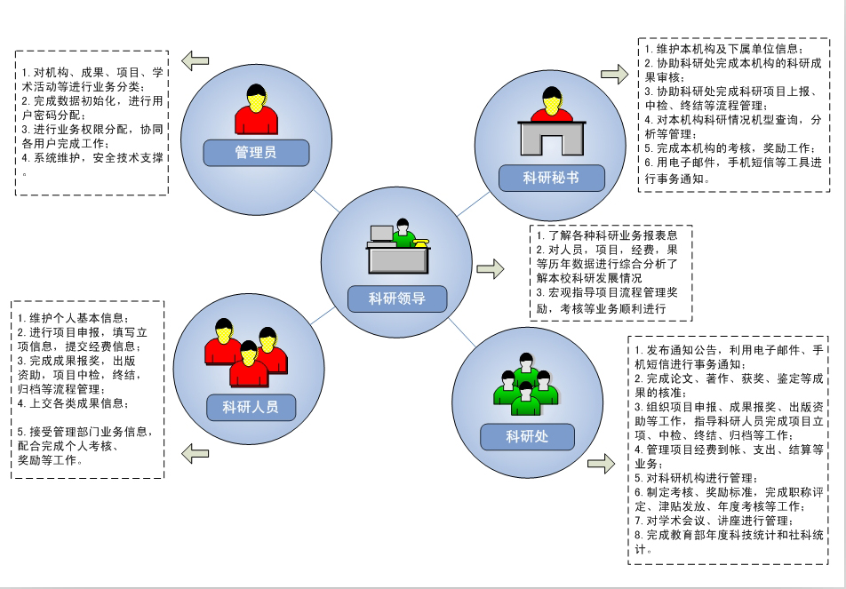
科研人员 ：科研人员可以在系统中管理自己的科研项目和科研成果，在线申报项目以及进行中检终结，通过系统接收消息，并可以反馈意见等。
单位科研秘书： 各院系单位设置一名科研秘书，负责本单位的各项科研管理业务，具体包括科研人员、科研项目、科研成果、学术活动等数据的审核管理工作，以及所属单位的科研考核工作和项目申报中检终结工作。科研秘书还可以向所属单位的科研人员发送消息，并接收反馈信息。
科研管理人员 ：主要是科研处工作人员，负责全校各项科研管理业务。科技
处通过系统可以建立学校的科研管理评价指标，管理全校的科研人员、科研项目、科研成果和学术活动等数据，在线组织科研考核、项目申报与评审、项目中检与终结、年度统计等多项工作。另外科技处还可以通过系统发送通知和有关科研动态，负责系统的维护和管理。
学校领导： 指负责科研工作的学校主管领导，为学校领导查询提供各项数据，及时了解到最新、最直观的科研动态分析，为相关决策提供依据。

阅读须知
本手册中使用的图片可能会因系统升级等原因而与实际使用系统操作界面不一致，但不会影响用户对本系统操作的学习和使用。

系统基础概述

系统登录
功能介绍
学校科研管理员需按照网址进入系统后，才可以对本学校科研进行管理。学校管理员在登录系统时必须输入帐号和密码。
功能及操作步骤详解
① 打开本地浏览器， 输入高校的系统域名。
② 输入学校管理员的账号、密码。对于帐号、密码，请注意大小写。
③ 点击“登录”按钮，登录校验成功后进入系统。
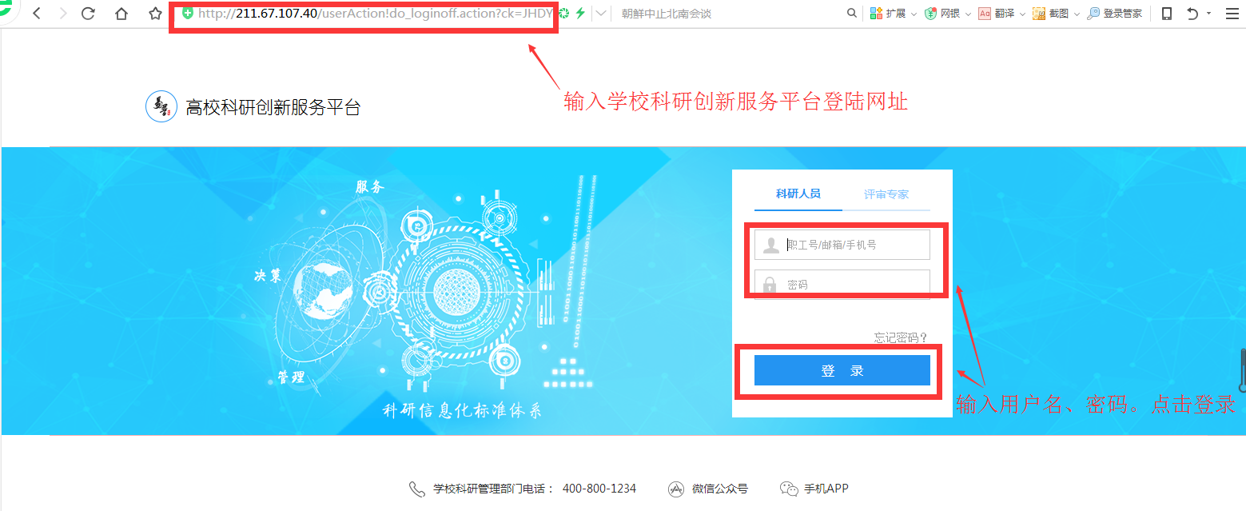

系统功能概述

系统首页
进入科研管理系统首页，页面分为LOGO区域、通知公告区域、科研动态统计区域、今日待办区域四部分。
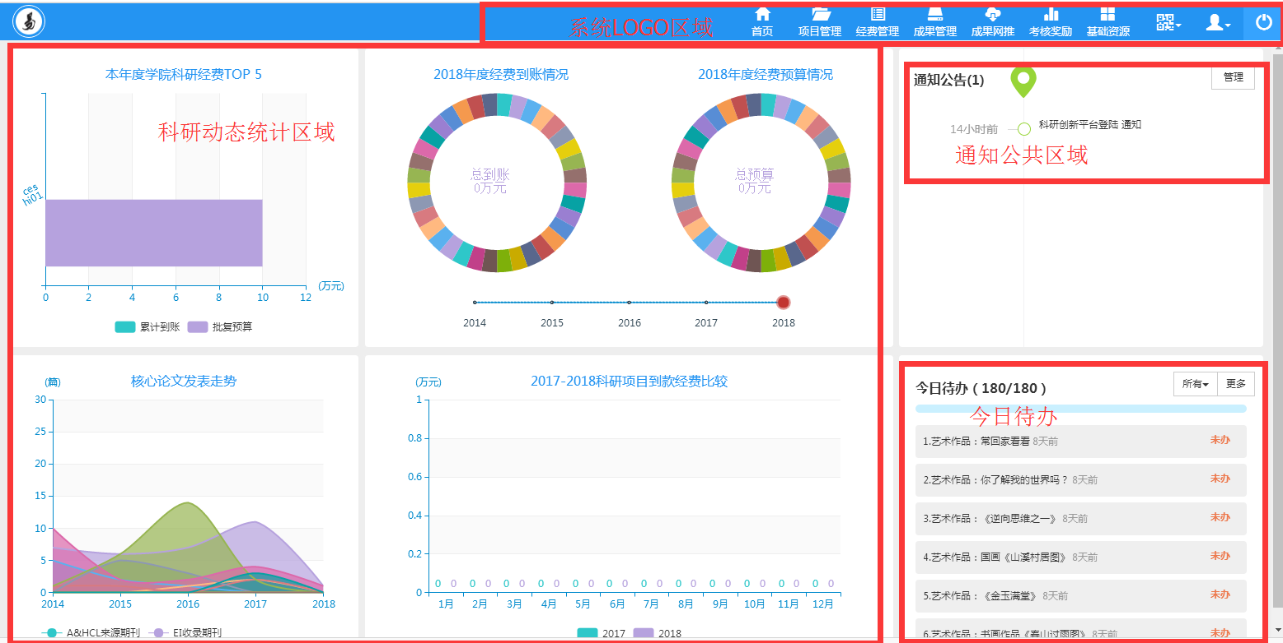
LOGO 区：LOGO区域主要是学校的校徽和名称。
通知公告区：主要展示学校科研处发出的通知公告，点击可进入公告界面。
科研动态统计区：科研动态统计区是对各功能模块数据以图表方式进行统计展示。
今日待办区域：待办事项主要显示是管理员所需要处理的事务，点击相应的栏目能够进入详细的数据处理界面。如需要待审核的科研人员、科研项目、论文、著作、获奖及其他科研成果等。

业务模块
系统共六个子系统：
项目管理：内含纵向项目、横向项目、校级项目3个子模块，可实现学校对各类项目的管理。
经费管理：内含经费到账、经费执行、经费预警、财务同步4个子模块，可实现学校对项目经费到账、经费认领、经费执行进度等过程的管理，同时本系统可与财务系统的对接，协助学校完成经费管理工作。
成果管理：内含科研成果、知识产权、成果获奖、学术交流4个子模块，可实现高校对各种成果的管理。
考核奖励：内含科研考核和科研奖励2个子模块，协助高校完成考核工作。
基础资源：内含科研队伍、基础平台、文档共享、导入导出日志3个子模块，实现科研管理基础资源的管理，是其他五个子系统实现的前提条件。

系统基础操作

新增
在系统里面添加一条新的信息，例如把您的项目信息添加到系统中，这个功能就叫“新增”。本系统中的新增操作主要分为多流程新增和单流程新增，以下依次以新增纵向项目和新增人员为例进行介绍：
- 新增纵向项目（多流程）：
① 在纵向项目-项目立项列表中，点击右上角【新增】按钮，在弹出的新增页面中根据上方流程提示填写相应信息；
<数据新增示意图-01>
② 点击“下一步”，进入下一流程填写信息：
<数据新增示意图-02>
③用户可点击“上一步”返回上一流程，也可点击“跳过”按钮直接进入下一流程，点击“关闭”则终止新增操作：
<数据新增示意图-03>
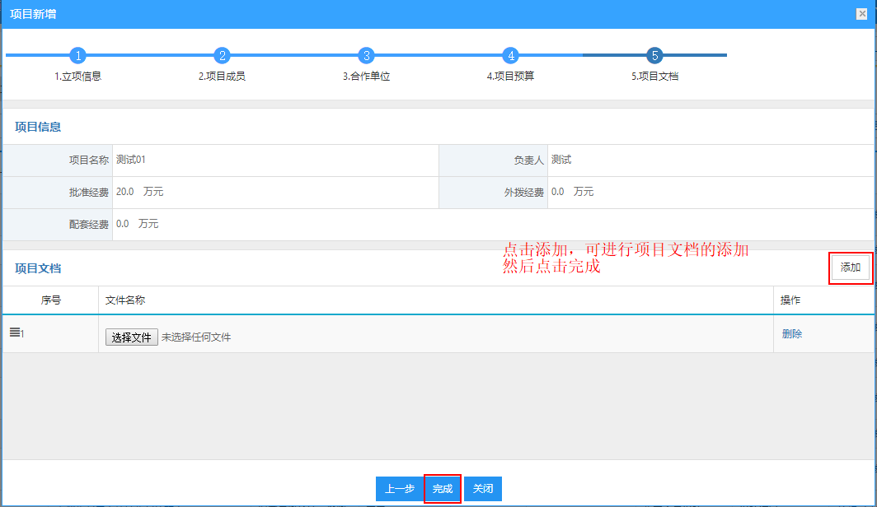
<数据新增示意图-04>
④最后，完成新增操作：
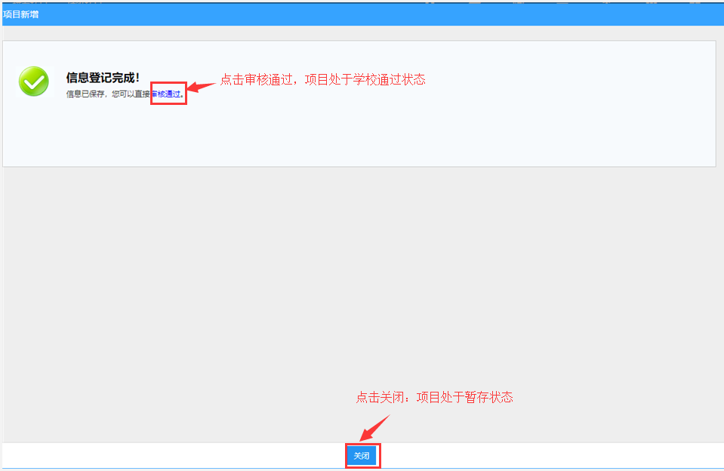
<数据新增示意图-05>
- 新增人员（单流程）：
- 在人员列表中，点击右上角【新增】按钮，在弹出的新增页面中填写基本信息后，点击“保存”即可完成新增操作。
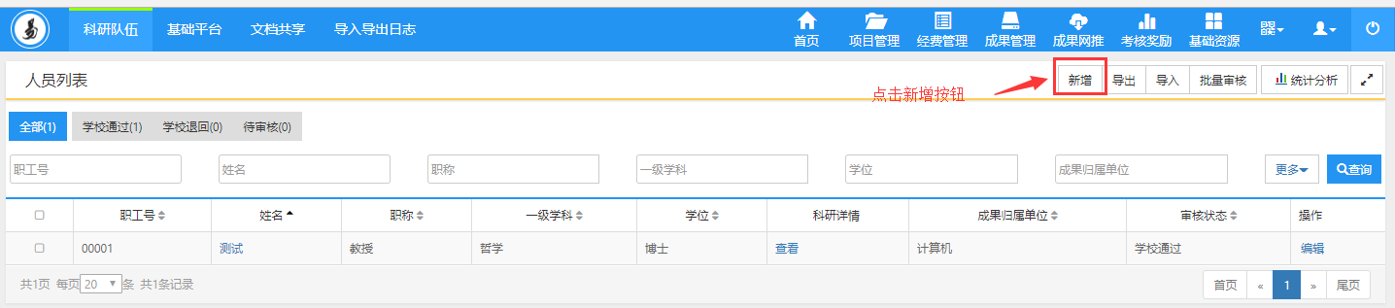
<数据新增示意图-05>
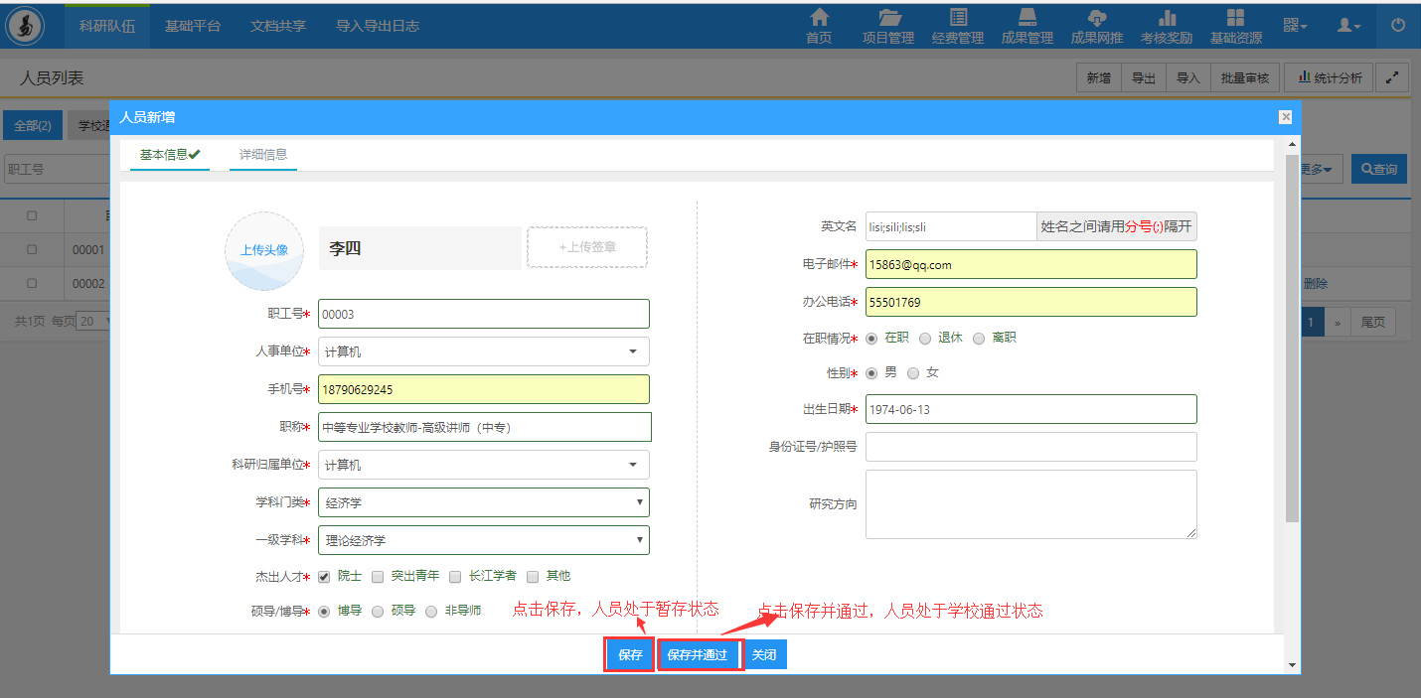
<数据新增示意图-06>

编辑
修改已经录入的信息的功能叫“编辑”。以下以人员编辑为例介绍：
① 在人员列表中，在需要编辑的数据行，点击“编辑”操作，修改信息后点击“保存”，完成数据编辑。
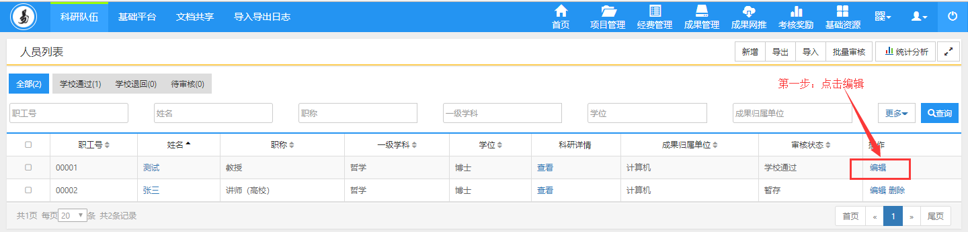
<数据编辑示意图-01>
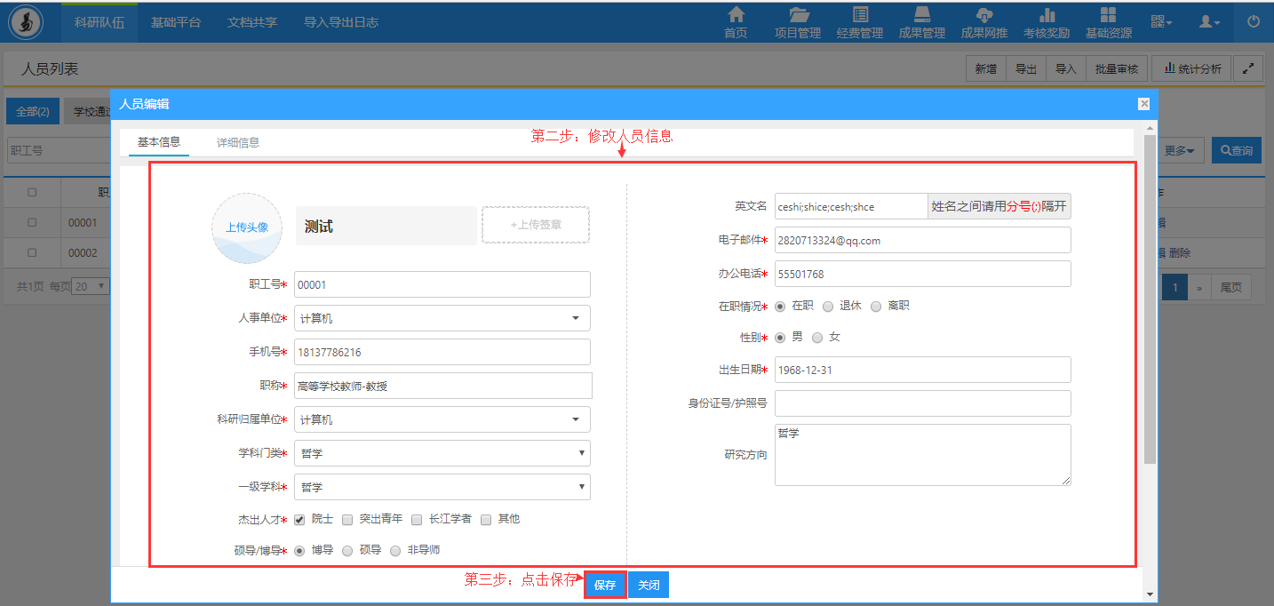
<数据编辑示意图-02>

查看
阅读数据详细信息的功能叫“查看”。以下以人员查看为例进行介绍：
① 在人员列表中，点击您想查看的人员名称即可。
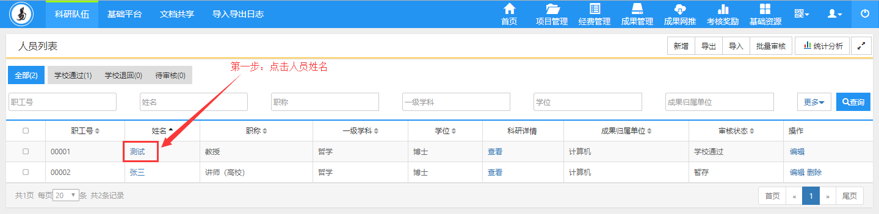
<数据查看示意图-01>
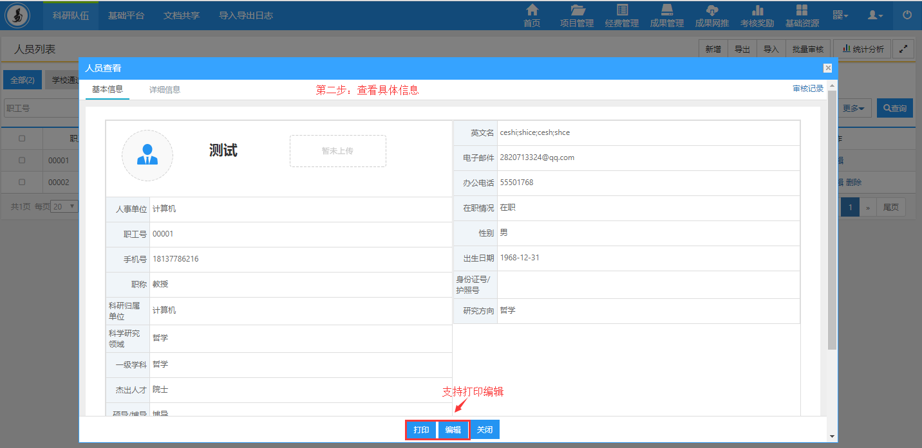
<数据查看示意图-02>

查询
实现按某些条件查找需要信息的功能叫“查询”。以下以人员查询为例介绍：
①在人员列表中，进入查询条件输入框，输入要查询的条件，点击【快捷查询】按钮，便可得出符合查询条件的结果；
<数据查询示意图-01>
②如果您想使用更精确条件进行查询，可点击【更多查询条件】进行查询。
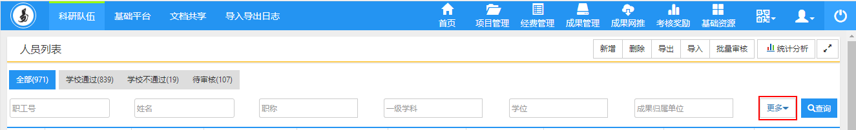
<数据查询示意图-02>
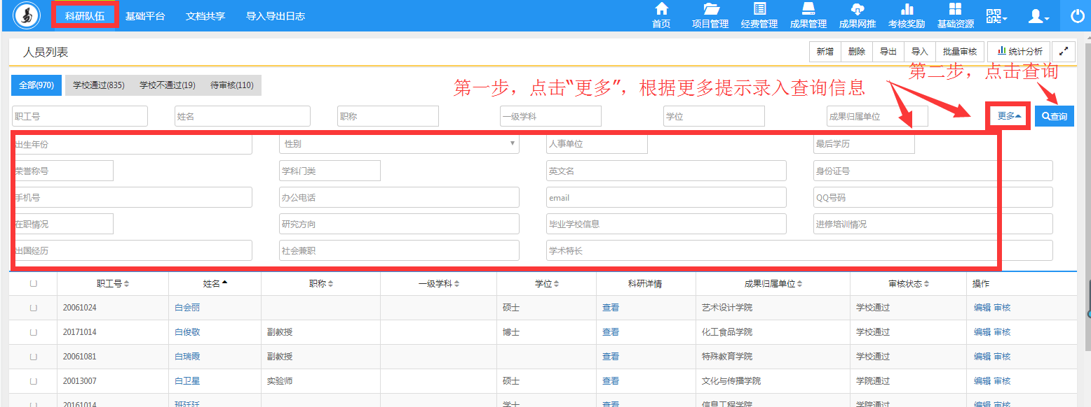
<数据查询示意图-03>

导入
将EXCEL中的数据信息保存到系统中的功能叫“导入”，以下以人员导入为例进行介绍：
① 在人员列表中，点击右上角【导入】按钮，在弹出的导入页面中选择要导入的文件，点击导入，即可完成人员的批量导入。用户导入excel格式可参考导入页面中【数据模版】。
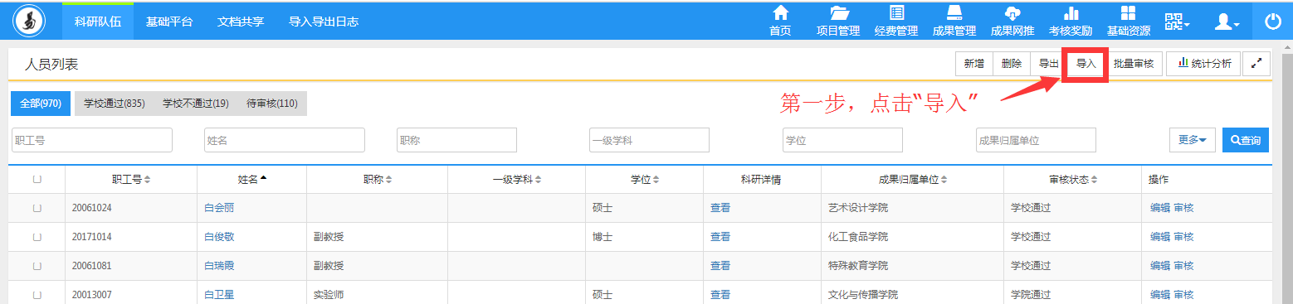
<数据导入示意图-01>
① 在导入前您可下载导入模板，参考该模板调整数据格式。
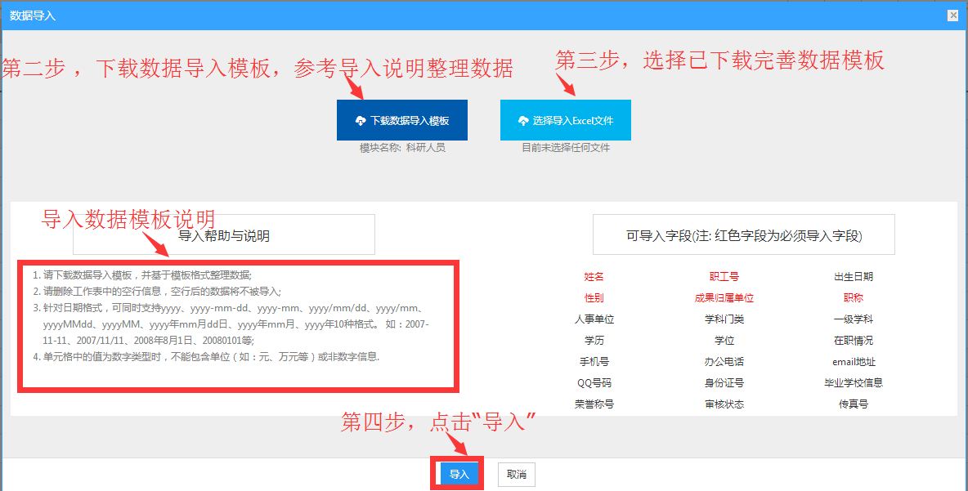
<数据导入示意图-02>

导出
从系统中将您需要的信息保存到EXCEL中，这个功能就叫“导出”。用户可点击列表右上角【导出】按钮，完成数据的导出。系统提供“全部数据导出”和“选择性导出”两种方式导出数据。以下以人员导出为例分别介绍：
- 全部数据导出：在列表页面，点击“导出”，即可导出所有数据。
①在人员列表中，点击【导出】按钮：
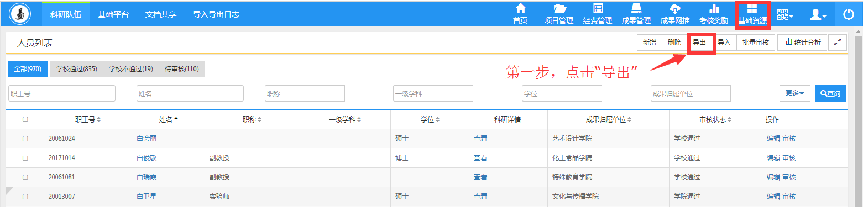
<数据导出示意图-01>
②选择导出的excel表头信息，在已选字段中选择一个字段，点击“上移”或“下移”，可调整字段在excel中的位置：
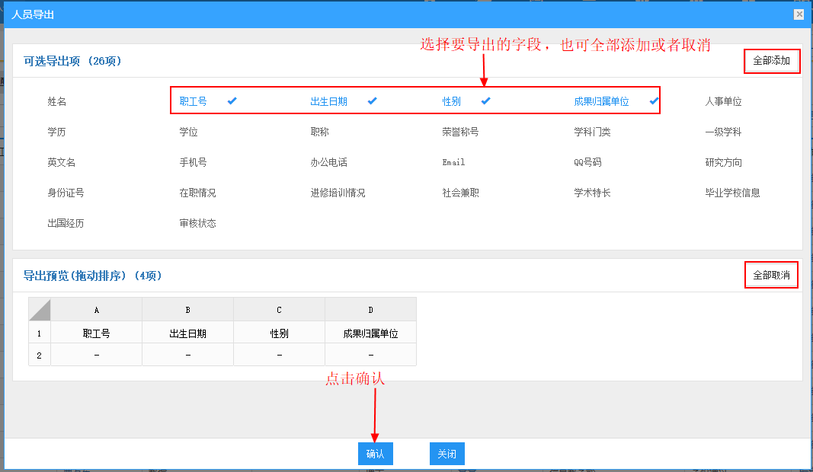
<数据导出示意图-02>
③选择导出文件的保存位置：
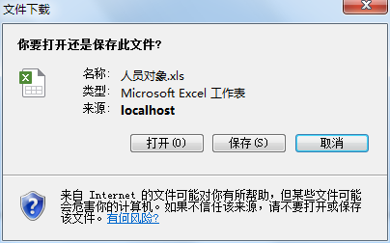
<数据导出示意图-03>
b.选择性导出：用户可配合系统【快捷查询】功能，对查询出的结果进行导出。
① 输入查询条件，点击“快捷查询”，查出满足条件的数据后，点击【导出】按钮：
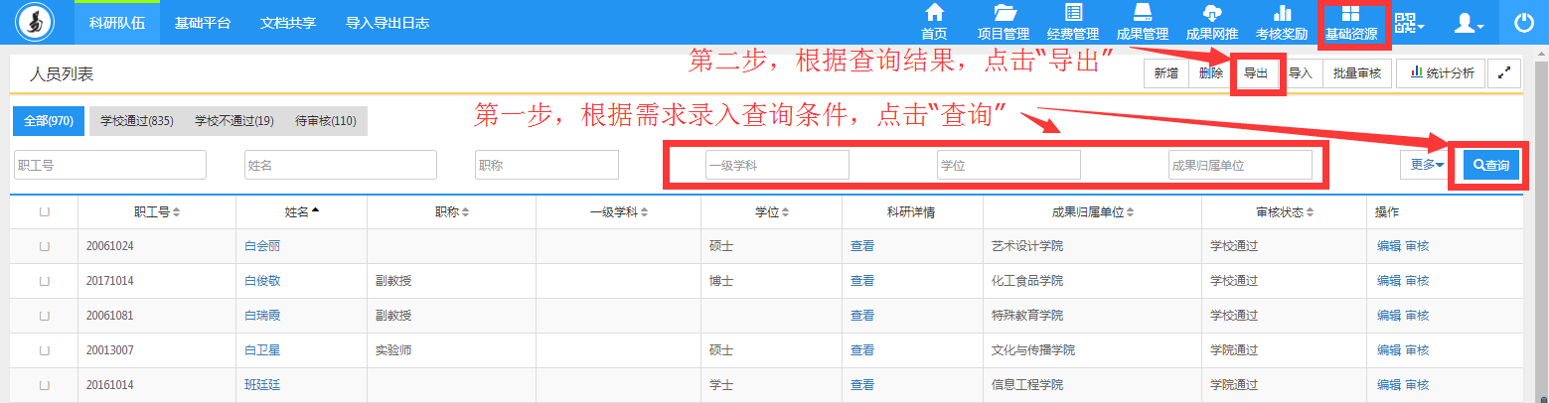
<数据导出示意图-04>
②选择导出的excel表头信息，在已选字段中选择一个字段，点击“上移”或“下移”，可调整字段在excel中的位置：
<数据导出示意图-05>
③选择导出文件的保存位置：
<数据导出示意图-06>

审核
二级单位或科研处对科研人员录入的数据进行审查的功能就叫“审核”。系统提供“批量审核”和“单一审核”两种审核方式，以下以人员审核为例分别介绍：
a.批量审核：
① 在人员列表中，选中需要审核的数据，点击右上角【批量审核】，可以完成批量审核功能。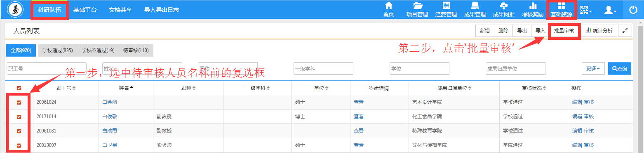
<数据审核示意图-01>
② 在审核页面，填写审核意见后，选择【学校通过】或者【学校不通过】，点击【保存】按钮，完成审核。
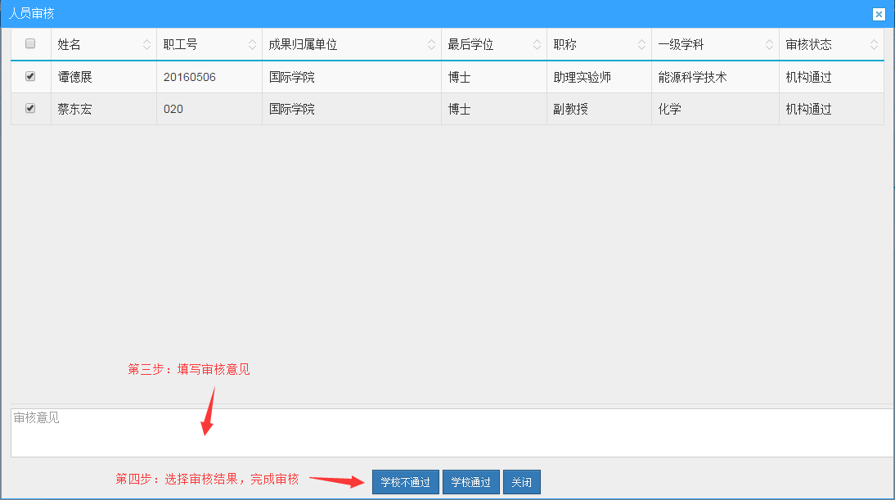
〈数据审核示意图-02〉
b.单一数据审核：
① 在需要审核的数据行中，选择“审核”操作，在审核页面，填写审核意见后，选择审核结果，完成审核，具体步骤如下：
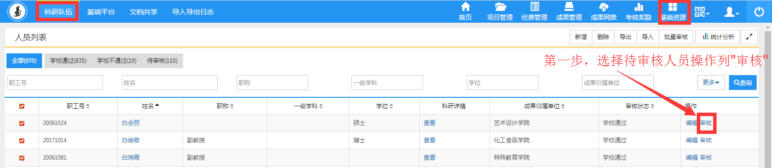
〈数据审核示意图-03〉
〈数据审核示意图-04〉
在人员列表中通过审核状态字段查看当前人员的审核情况，审核状态一般分为已提交、学院通过、学院退回、学校通过、学校退回。已提交是指科研人员录入后的科研信息审核状态；学院通过是指二级单位科研秘书对本单位人员的科研信息审核通过后的科研信息审核状态；学院退回是指二级单位科研秘书对本单位人员的科研信息审核不通过后的科研信息审核状态；学校通过是指科研处审核通过的科研数据审核状态；学校退回是指科研处审核不通过的科研数据审核状态。数据审核状态为“学校通过”的数据，科研秘书不可做修改；数据状态为“学院通过”的数据，科研人员不可再做修改；学校退回或者学院退回的数据个人修改后审核状态默认为“已提交”。

统计分析
二级单位或科研处对科研人员录入的数据进行自定义统计功能称为“统计分析”，以下以人员统计为例介绍：
① 在人员列表中，点击右上角【统计分析】按钮，在弹出的页面中选择要统计报表的行标题、列标题；
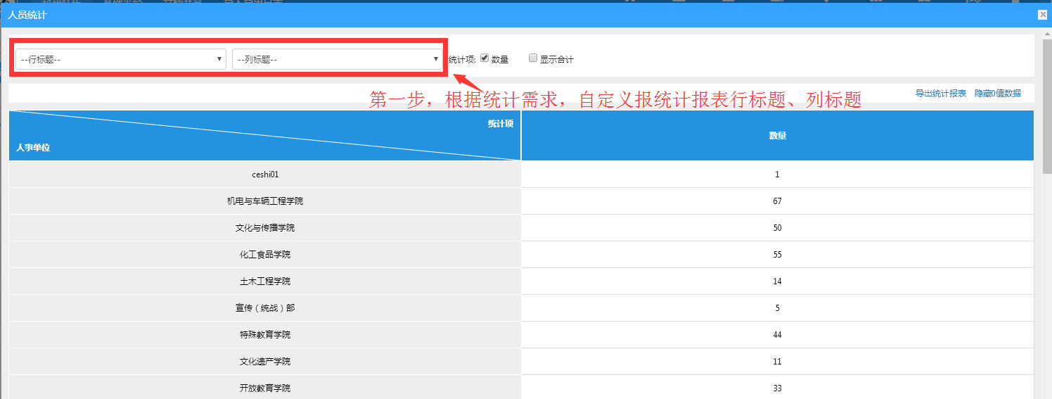
〈统计分子示意图-01>
②如果您想使用图形显示，可自主选择统计图类型进行在线展示，针对自定义报表可点击导出使用。
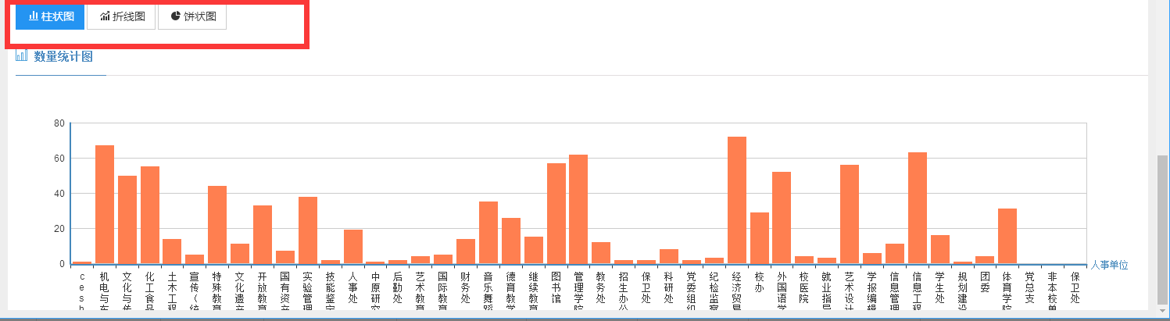
〈统计分子示意图-02>
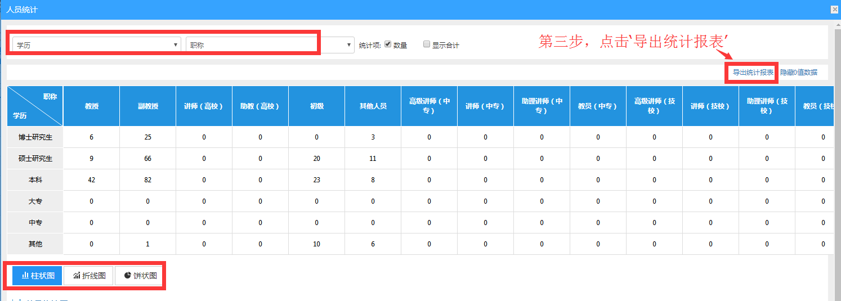
〈统计分子示意图-03>

项目管理

纵向项目
纵向项目是指对各级政府来源项目、合作项目以及学校基金项目的过程管理。纵向项目管理系统中主要管理了以下三个内容。一是项目库的管理，指对立项后的项目进行管理。每个项目主要管理他的基本信息、项目成员、合作单位、项目预算、经费卡、到账经费、支出经费、外拨经费、项目文档和衍生成果等信息。二是立项项目的流程管理，包括项目登记、项目变更、项目中检、项目结项等。三是项目的经费管理。对于项目经费我们把他单独做了一个模块，也就是经费管理模块，包括经费的到账、支出、外拨以及报销等。

项目立项
功能介绍
项目立项是指对立项后的项目进行管理，也是对学校项目库的管理。系统支持对批准立项项目的导入、新增、删除、编辑等操作。
功能及操作步骤详解

新增立项项目
- 单击【纵向项目】→【项目立项】→【项目列表】→【新增】按钮直接进入项目新增页面，根据流程提示，依次输入项目基本信息、详细信息、合作单位、项目成员、经费预算、项目文档等信息后进行保存。如下图所示：
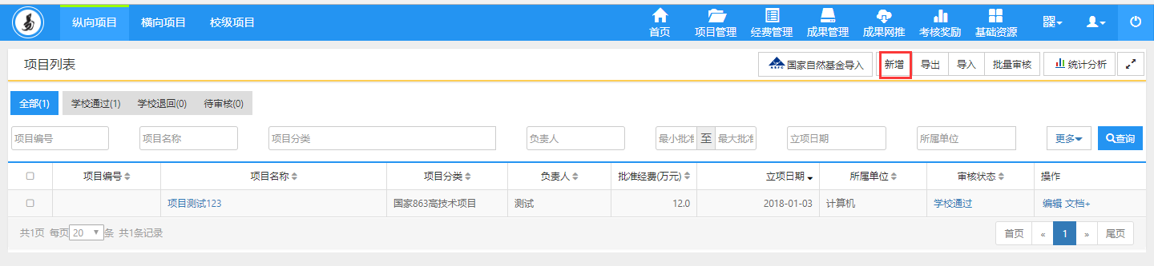
〈项目新增示意图-01〉
〈项目新增示意图-02〉
〈项目新增示意图-03〉
〈项目新增示意图-04〉
〈项目新增示意图-05〉
② 项目新增完成后，用户也可在列表中添加“文档+”,如图所示：
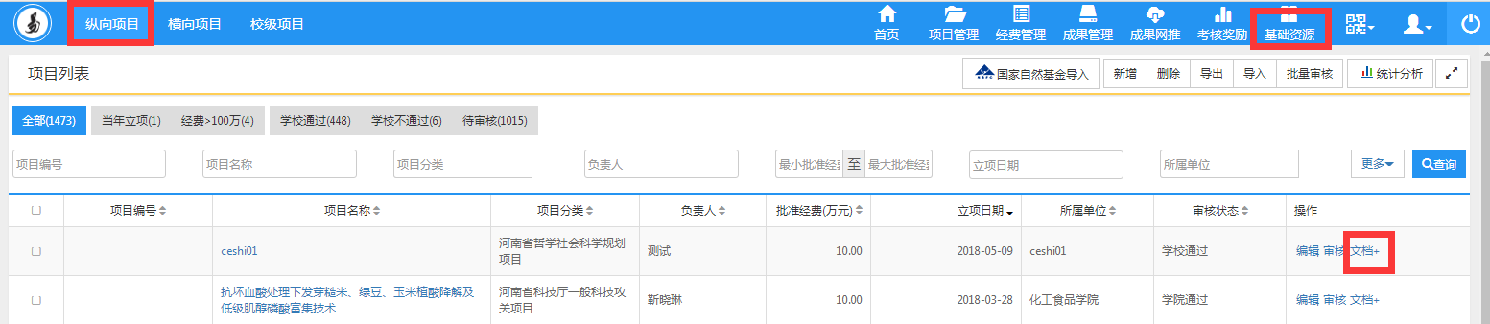
<添加文档示意图-01>
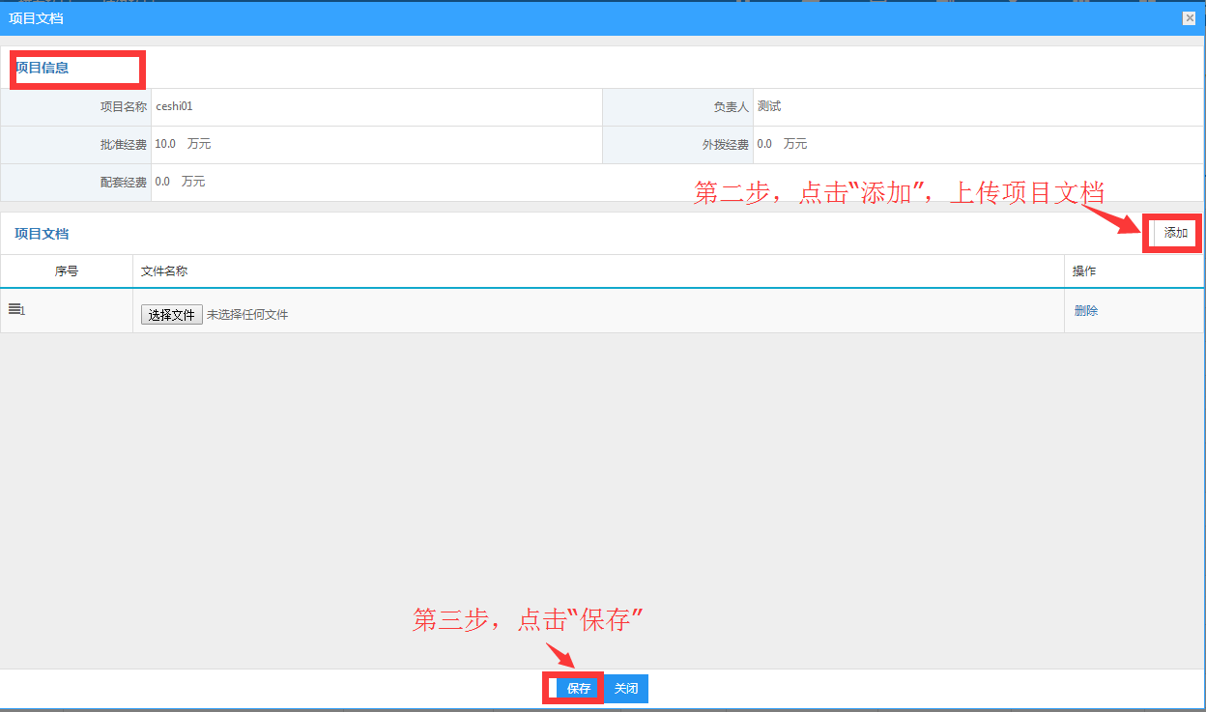
<添加文档示意图-02>

编辑立项项目
① 单击【纵向项目】→【项目立项】→【项目列表】→【操作】列中的“编辑”，直接进入项目编辑页面，根据不同选项卡，修改您想编辑的信息，最后点击“保存”。如下图所示：
〈项目编辑示意图-01〉
〈项目编辑示意图-02〉

审核立项项目
科研人员、科研秘书提交修改后的立项项目在项目审核列表中显示。
① 单击【纵向项目】→ 【项目立项】→【项目列表】，选择“待审核”分组显示需要审核的项目；
② 用户可根据实际情况，选择采用“批量审核”方式或者“单一审核”方式进行审核；
〈项目审核示意图-01〉
③ 在项目审核页面中选择审核状态，填写审核意见进行保存。审核状为学校审核通过系统自动保存返回到项目列表中，学校审核不通过项目系统自动保存返回到项目审核列表中。在审核状态为不通过的情况下，科研人员对信息进行修改提交以后审核状态会自动更改为“已提交”。
〈项目审核示意图-02〉

查询立项项目
① 在项目列表页面中输入您想查询的条件后，单击【查询】按钮，查询结果会在列表中显示。如图所示：
〈项目查询示意图-01〉
② 在项目查询页面中，点击【更多】标签，显示更多条件查询。可如下图所示：
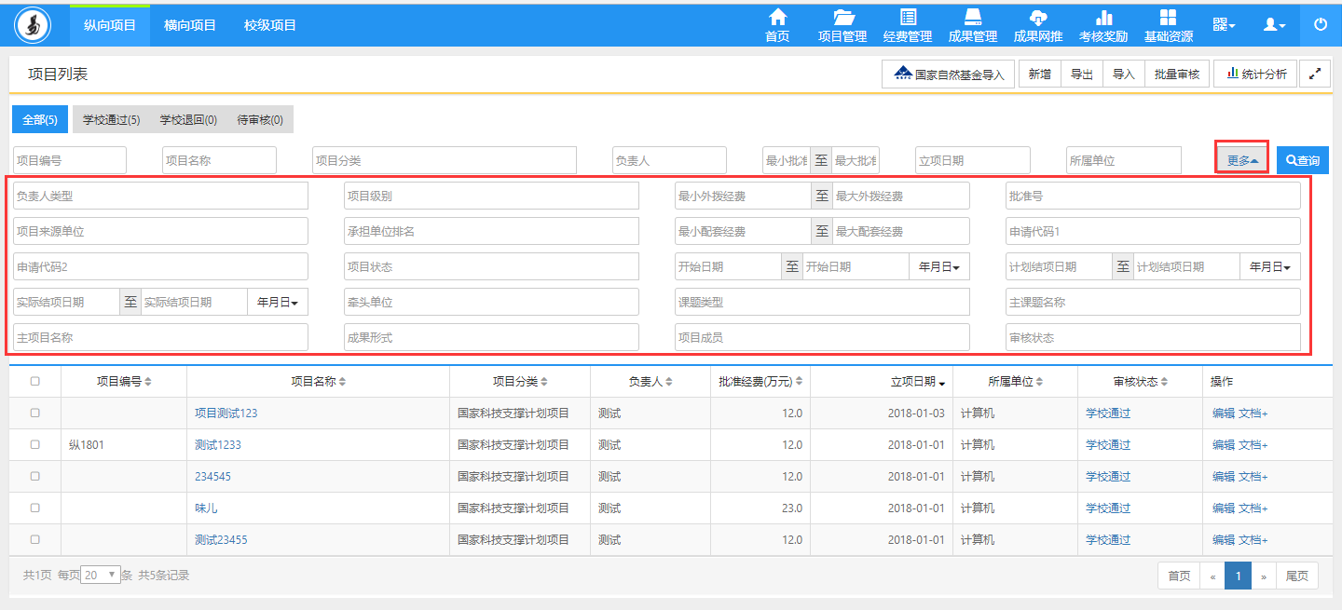
〈项目查询示意图-02〉

项目变更
功能介绍
在项目管理过程中，可能需要对项目的相关信息发生变更。项目负责人可以对立项信息、项目成员、项目预算等信息提出项目变更申请，项目管理员审查申请后，批准变更。系统会自动记录所有变更的内容。
功能及操作步骤详解

审核项目变更
① 点击【纵向项目】→【项目变更】，在项目变更列表，点击审核按钮，查看变更详情并进行审核。审核通过的变更申请，系统会自动把变更信息更新到项目中。
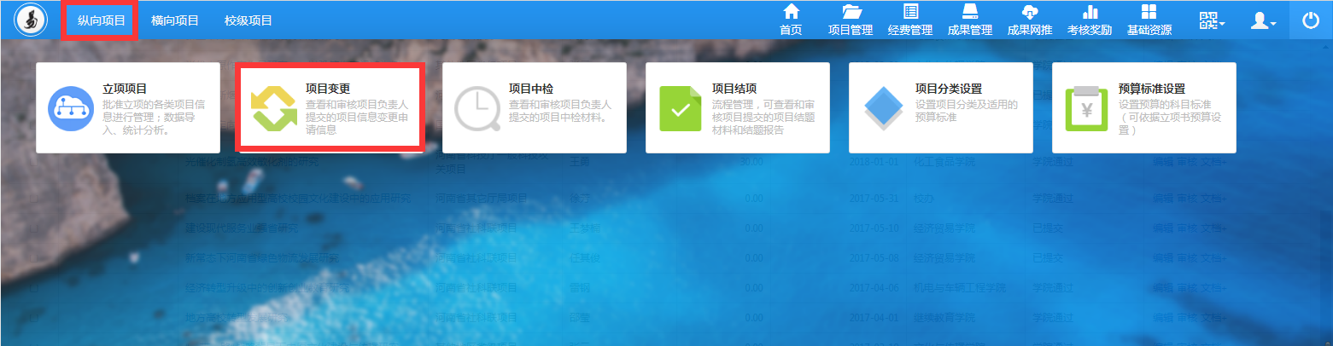
〈项目变更审核-01〉
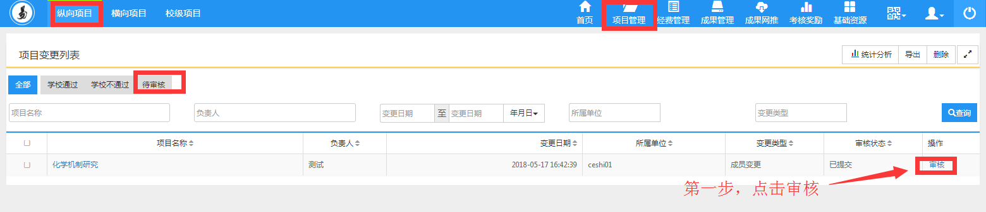
〈项目变更审核-02〉

〈项目变更审核-03〉

项目中检
功能介绍
根据项目进展情况，科研处需对立项后的项目进行中期检查。本系统采用两种中检模式：
第一种模式：限制中检报告提交时间。该模式下管理员需提前在项目分类中设置允许中检日期范围，系统根据设置的允许中检日期范围自动向项目负责人发送中检预警，项目负责人收到中检预警后，对需要中检的项目提交中检报告，科研处进行审核。
第二种模式：不限制中检报告提交时间。该模式下，系统不会限制项目的中检时间，即项目负责人在任何时间都可以提交中检报告。一般建议学校采用第一种中检模式。
注：中检日期范围的设置均在项目分类中实现。
功能及操作步骤详解

设置允许中检日期
①用户若采用第一种中检模式，则需要设置中检日期。点击【纵向项目】→【分类管理】→【项目分类】，针对相应项目分类，点击操作列“编辑”，如下图所示：
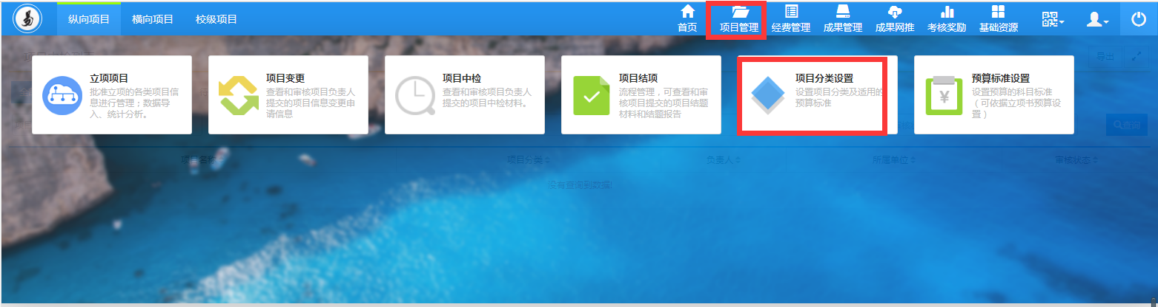
〈设置中检日期示意图-01〉
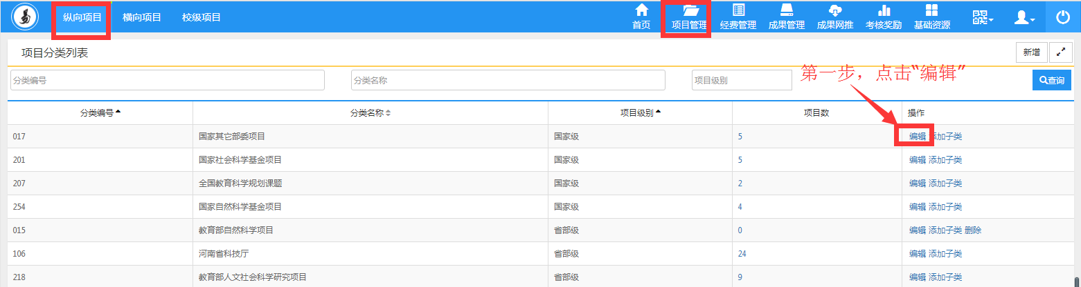
〈设置中检日期示意图-02>
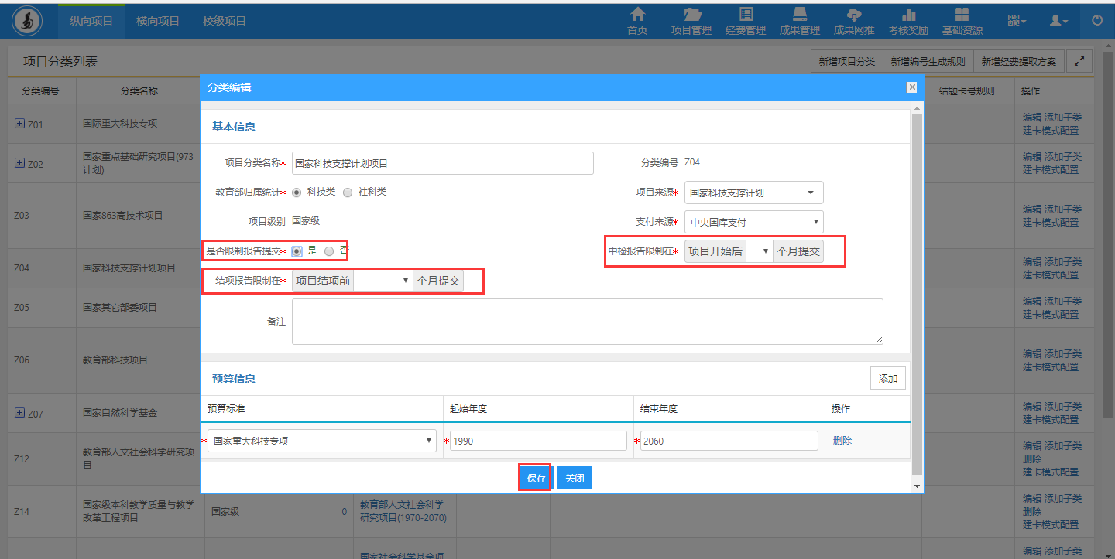
〈设置中检日期示意图-02〉
② 用户若采用第二种中检模式，只需将“是否限制报告提交”设置为“否”。
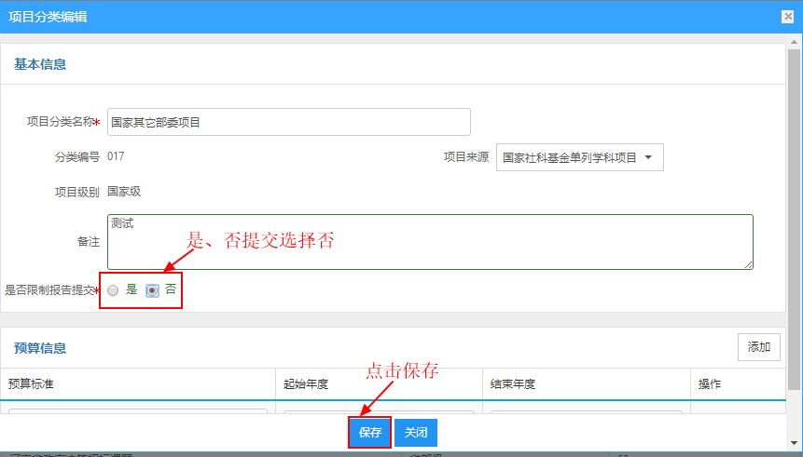
〈设置中检日期示意图-03〉

审核中检项目
① 点击【纵向项目】→【项目中检】→【项目中检列表】→【待审核】分组，点击【操作】列的“审核”，如下图所示：
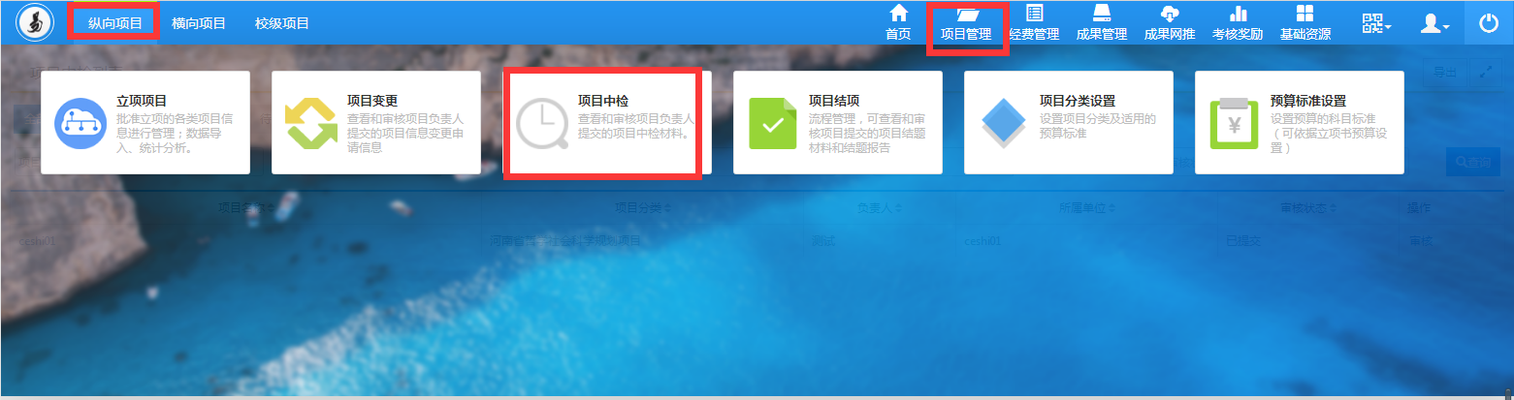
〈中检项目审核示意图-01>
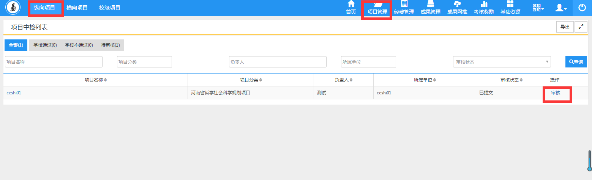
〈中检项目审核示意图-02>
② 点击【审核】进入中检报告审核页面，可下载中检报告文件。审核不通过，项目负责人需重新上传中检报告；审核通过后，可点击【中检通知书】进行打印。
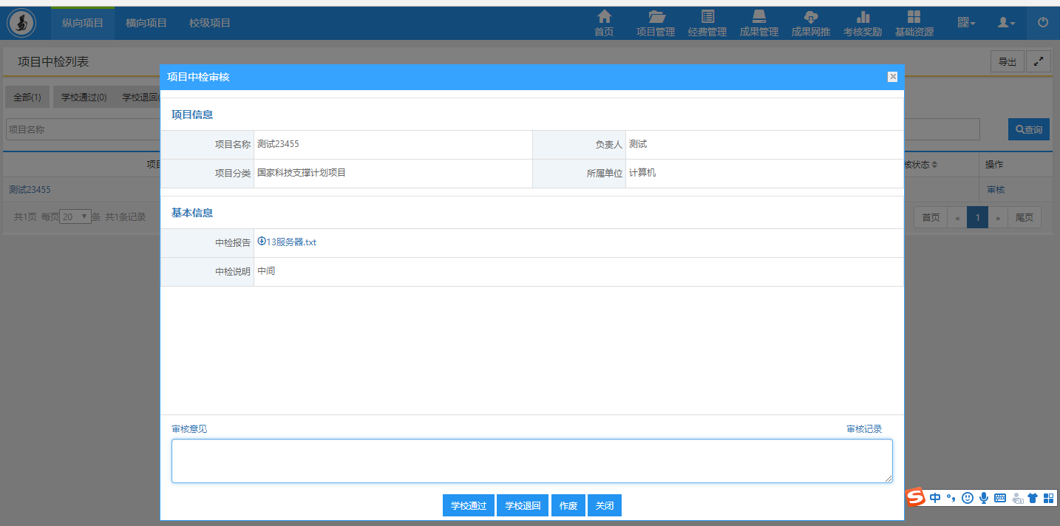
〈中检项目审核示意图1〉

项目结项
功能介绍
根据项目进展情况，项目管理员需要组织项目结项。本系统两种项目结项模式：
第一种模式：限制结项报告提交时间。该模式下管理员需提前在项目分类中设置允许结项日期范围，系统根据设置的允许结项日期范围自动向项目负责人发送结项预警，项目负责人收到结项预警后，对需要结项的项目提交结项报告，科研处进行审核后完成结项。
第二种模式：不限制结项报告提交时间。该模式下，系统不会限制项目的结项时间，即项目负责人在任何时间都可以提交结项报告。一般建议学校采用第一种中检模式。
注：结项日期范围的设置均在项目分类中实现。
功能及操作步骤详解

设置允许结项日期
①用户若采用第一种结项模式，则需要设置中检日期。点击【纵向项目】→【分类管理】→【项目分类】，针对相应项目分类，点击操作列“编辑”，如下图所示：

〈设置结项日期示意图-01〉
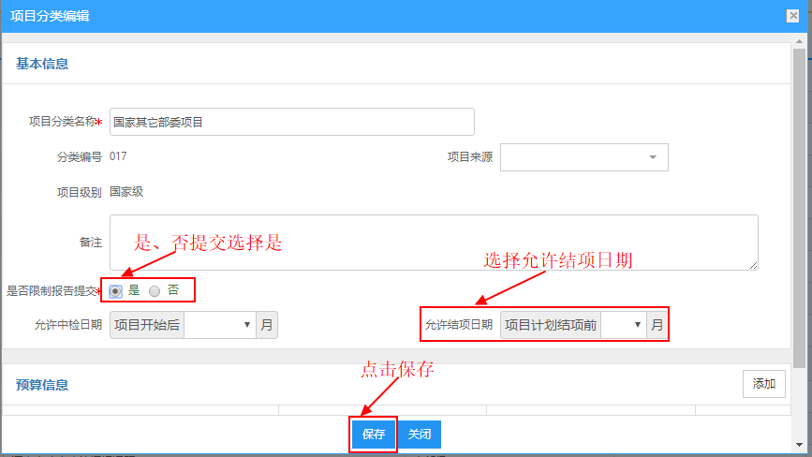
〈设置结项日期示意图-02〉
② 用户若采用第二种中检模式，只需将“是否限制报告提交”设置为“否”。
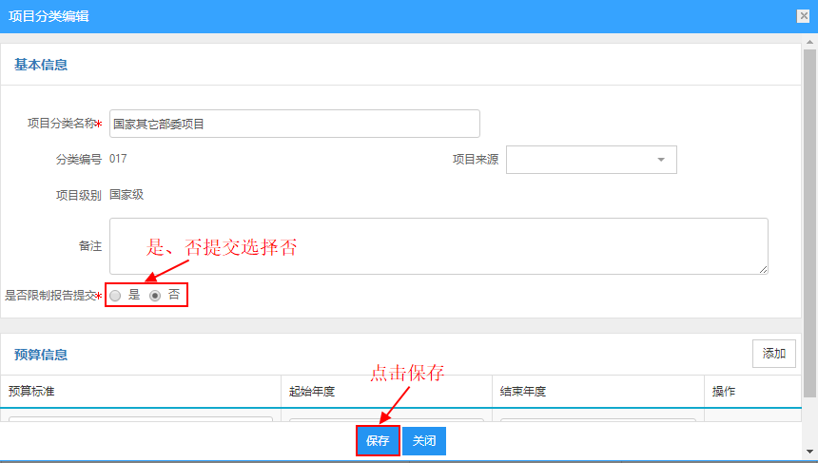
〈设置结项日期示意图-03〉

审核结项项目
① 点击【纵向项目】→【项目结项】，在项目结项列表选择【待审核】分组，点击【操作】列的“审核”，如下图所示：
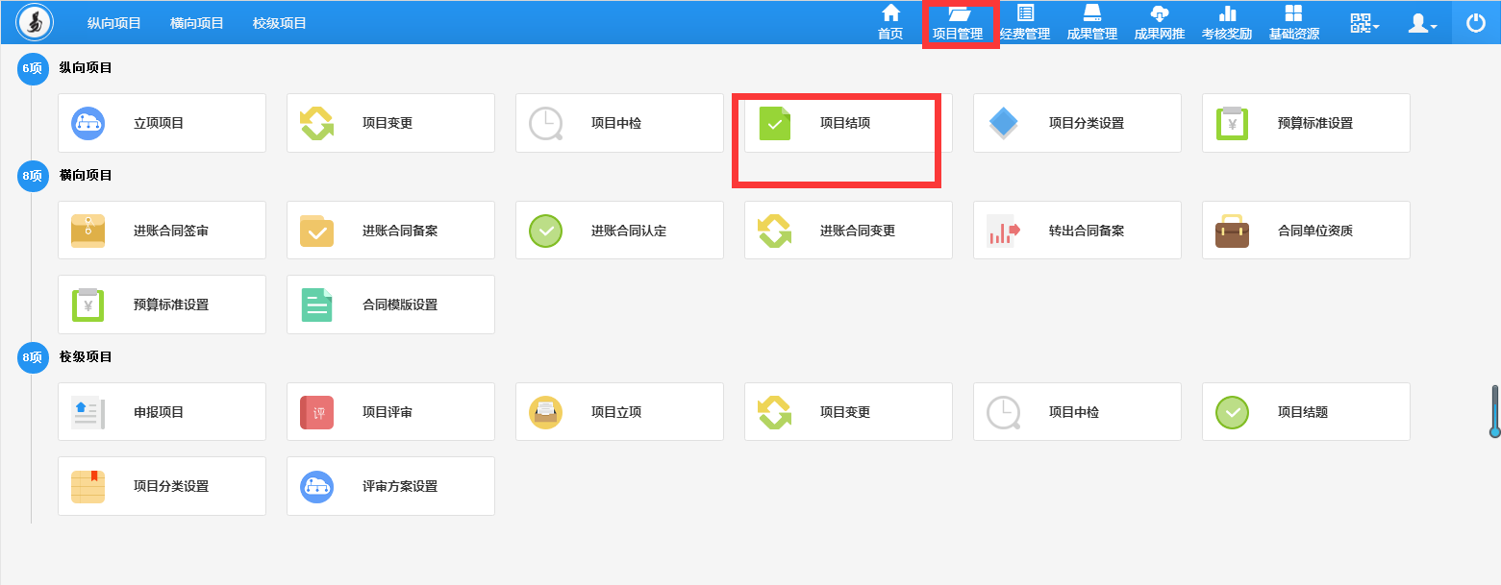
<项目审核示意图-01>
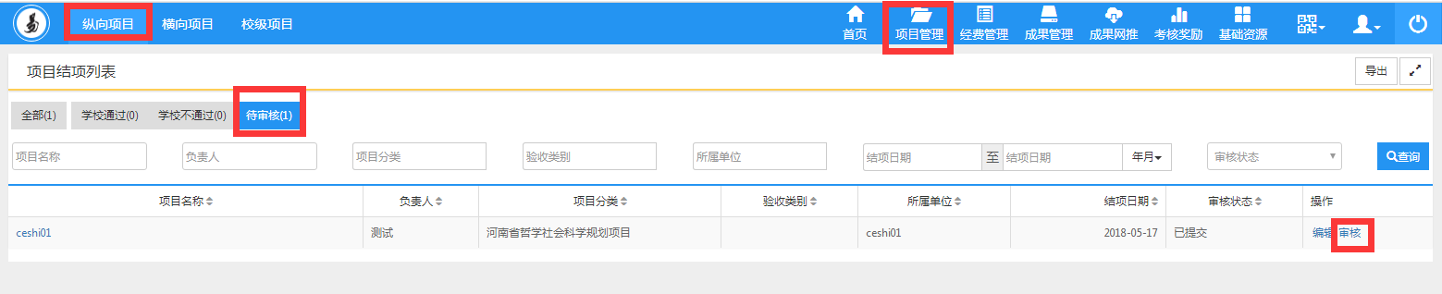
<项目审核示意图-02>
② 点击“审核”进入审核界面，管理员可下载并查看结项报告，填写审核意见后，选择审核结果，完成审核。具体如下图所示：
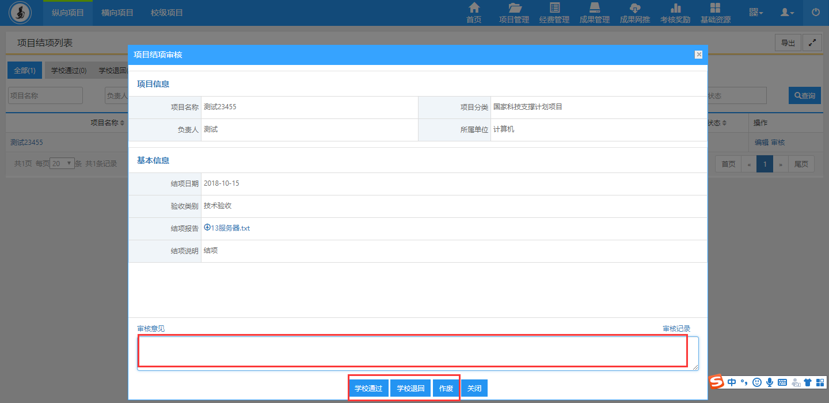
<项目审核示意图-02>

项目分类
功能介绍
系统提供项目分类的功能设置，通过项目分类来实现对不同类别项目进行分类管理，同时用户可针对不同类别的项目设置允许中检和结项日期范围，系统自动根据设置的日期范围向项目负责人发送中检和结项预警。另外，用户针对不同的项目分类选择不同的预算标准，并设置不同的管理费提取比例。
功能及操作步骤详解

新增项目分类
① 点击【纵向项目】→【项目分类设置】-【新增】，新增页面 ，如图所示：
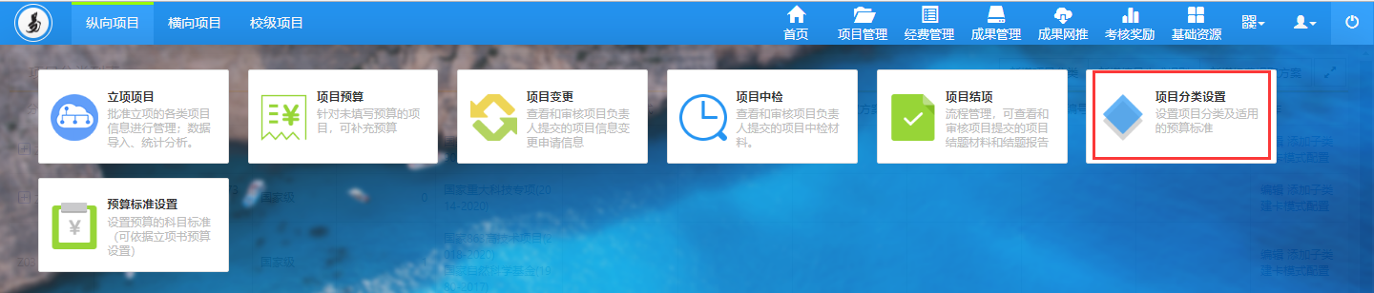
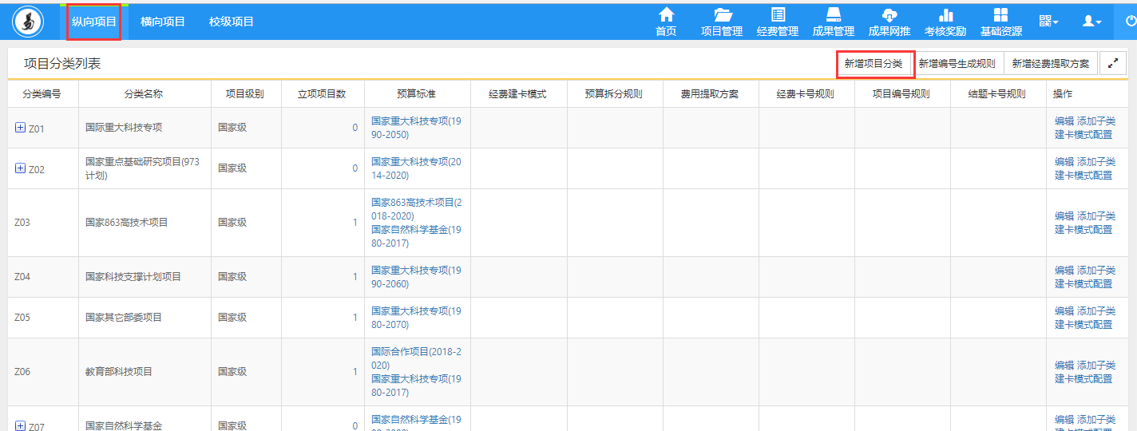
〈项目分类新增示意图-01〉
② 输入项目分类名称、分类编号，选择“项目级别”、“预算标准”，点击【保存】完成新增。如下图所示：
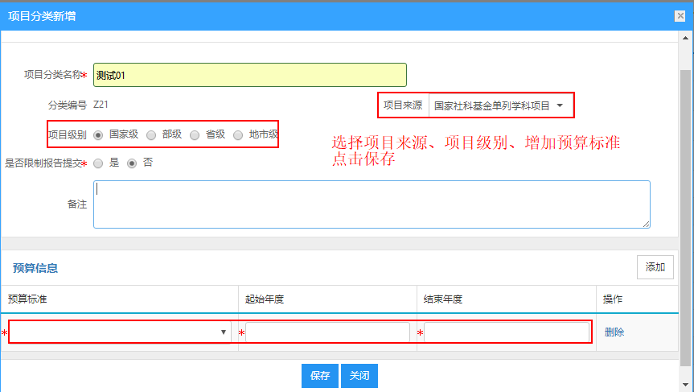
<项目分类新增示意图-02>
③ 用户可设置项目中检和结项报告的提交时间范围，需将“是否限制报告提交”设置为“是”，并设置具体时间范围，系统将按照您设置的时间范围自动向项目负责人发送中检和结项预警消息。
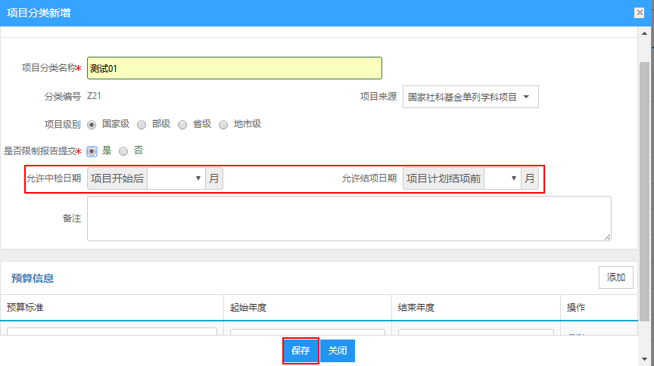
<项目分类新增示意图-03>

编辑项目分类
①点击【纵向项目】→【分类管理】→【项目分类】，在项目分类列表，选择需要编辑的项目分类，在操作列点击“编辑”：
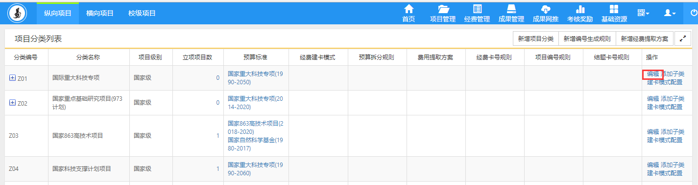
<项目分类编辑示意图-01>
② 修改相关信息后，点击“保存”后完成设置：
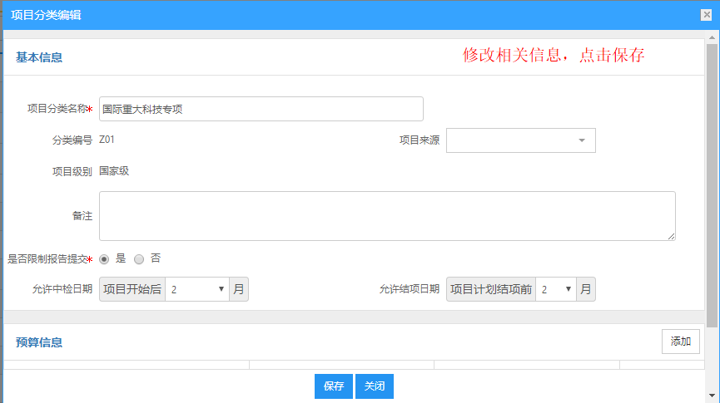
<项目分类编辑示意图-02>

新增项目子类
① 点击【纵向项目】→【项目分类设置】→【分类列表】→【添加项目子类】，在项目分类列表中，选择相应项目分类，点击操作列【添加子类】，填写子类信息后，点击【保存】后新增成功。
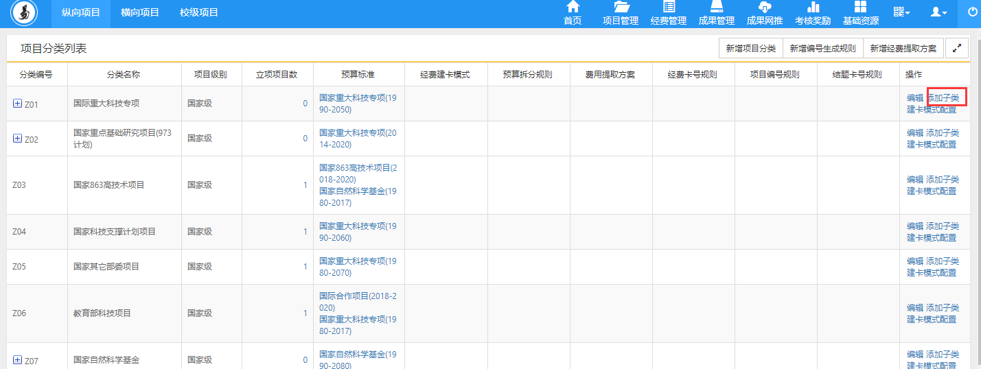
<项目子类新增示意图-01>
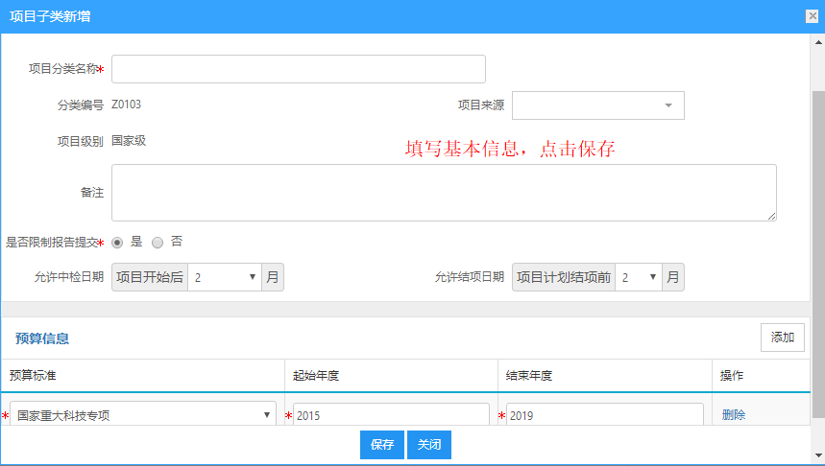
<项目子类新增示意图-02>

编辑项目子类
①点击【纵向项目】→【项目分类】→【项目分类】，在项目分类列表，选择需要相应的项目分类，点击“+”以展开项目子类，在操作列点击“编辑”，修改相关信息后，点击“保存”后修改成功：
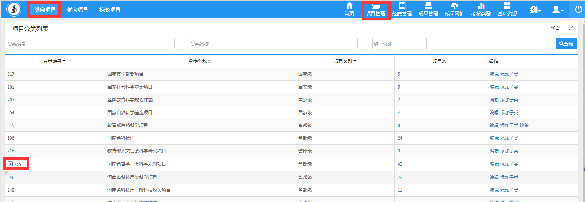
<项目子类编辑示意图-01>
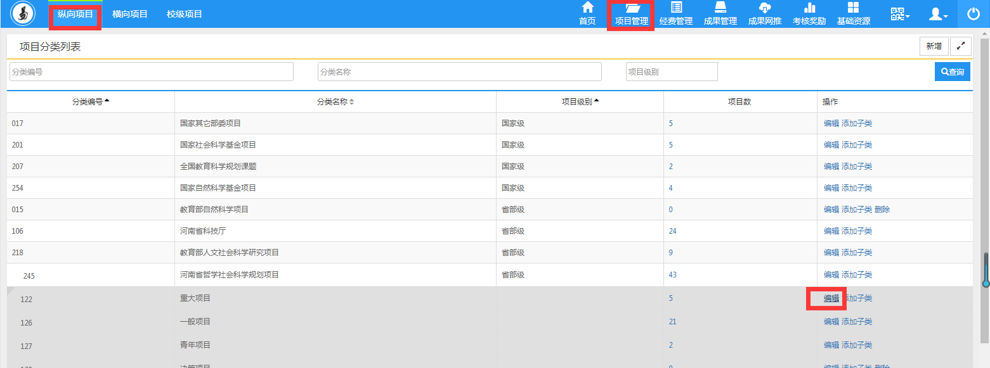

<项目子类编辑示意图-02>
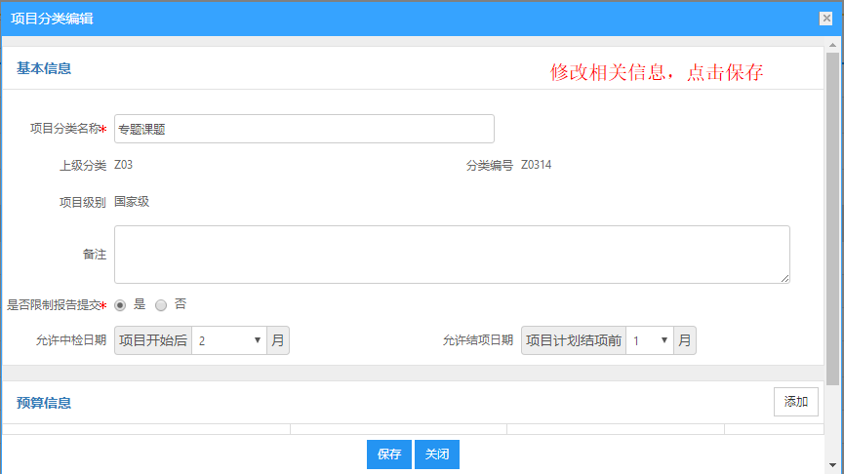
<项目子类编辑示意图-03>

预算标准

新增预算标准
① 点击【纵向项目】→【项目分类设置】→【预算标准设置】→【新增】进入预算标准新增页面，如下图所示：
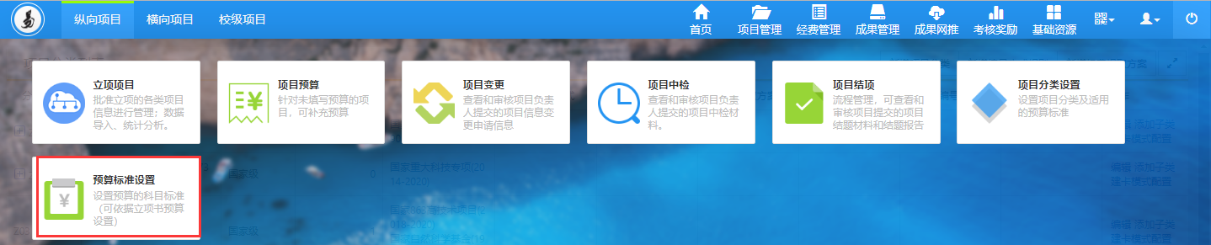
<预算标准新增示意图-01>
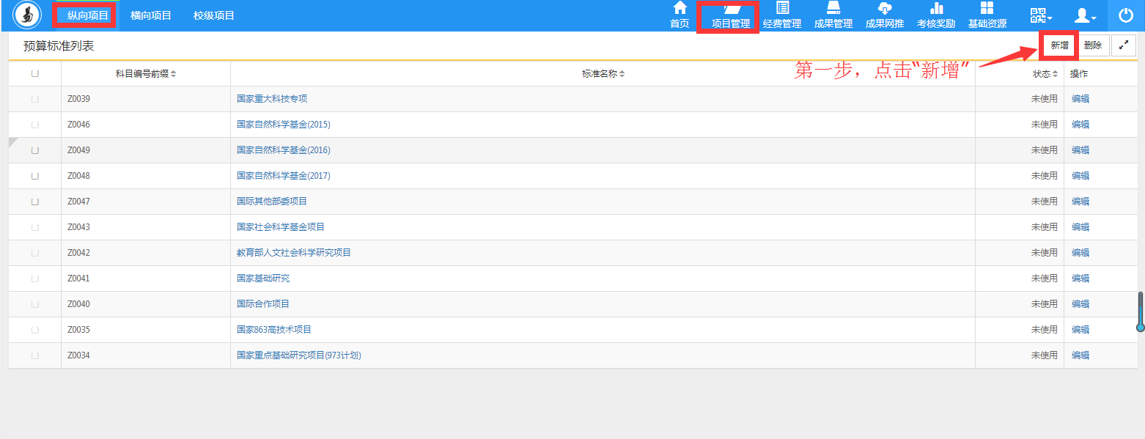
<预算标准新增示意图-02>
② 进入新增页面后，输入“预算标准名称”，“科目名称”，如果科研系统与财务系统进行了对接，则需要选择“财务预算标准”，并将科研预算科目与财务预算科目进行对应，最后点击【保存】。
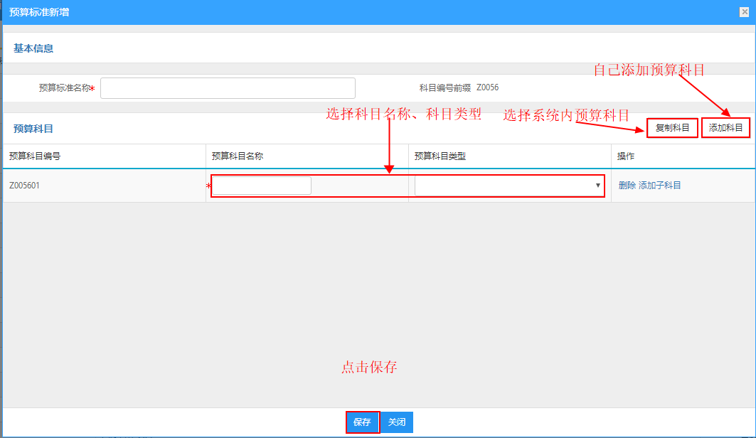
<预算标准新增示意图-02>
③ 点击【删除】删除预算科目。
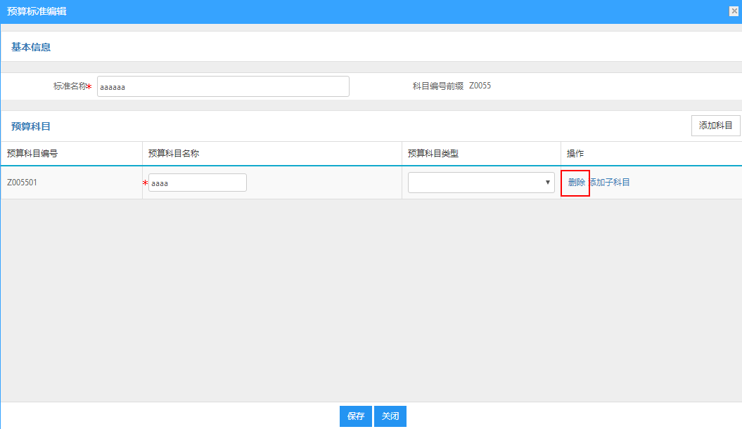
<预算标准新增示意图-03>

编辑预算标准
①点击【纵向项目】→【项目分类设置】→【预算标准设置】→，在预算标准列表，选择需要相应的预算标准，在操作列点击“编辑”，修改相关信息后，点击“保存”后修改成功：
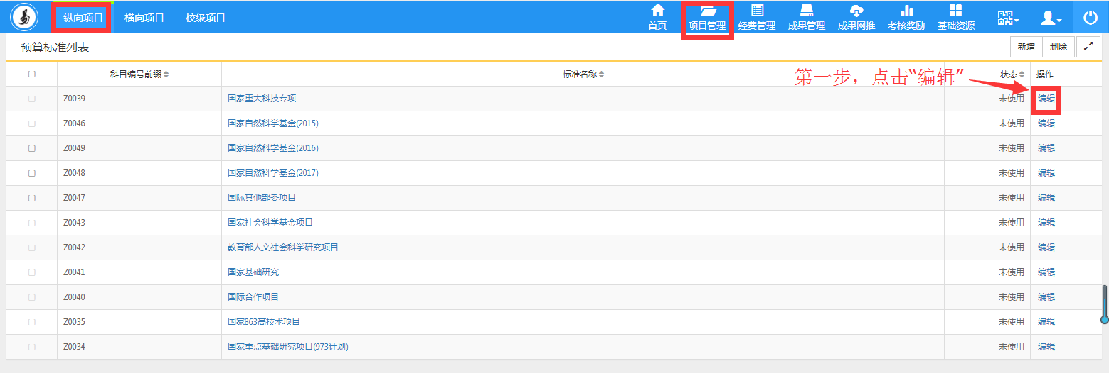
<预算标准编辑示意图-01>
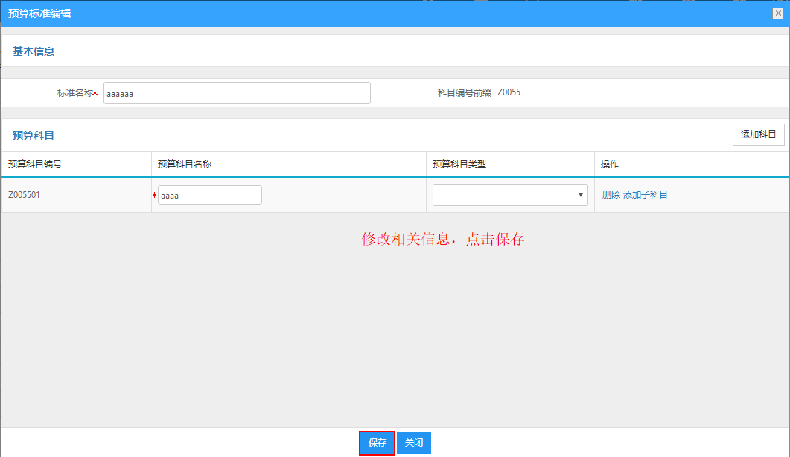
<预算标准编辑示意图-02>

横向项目
功能介绍
横向项目管理是指高校或科研院所对外的企事业合作项目的合同管理过程，在部分科研院管理中又称合同管理，本系统包括进账合同签审、进账合同备案、进账合同认定、进账合同变更、转出合同备案、合同单位资质、预算标准设置、合同模板设置， 以进账合同备案、进行介绍。
功能及操作步骤详解

进账合同签审
用户可点击【横向项目】→【进账合同签审】，在合同签审列表，完成基本的查看、编辑、新增、查询、及审核功能。
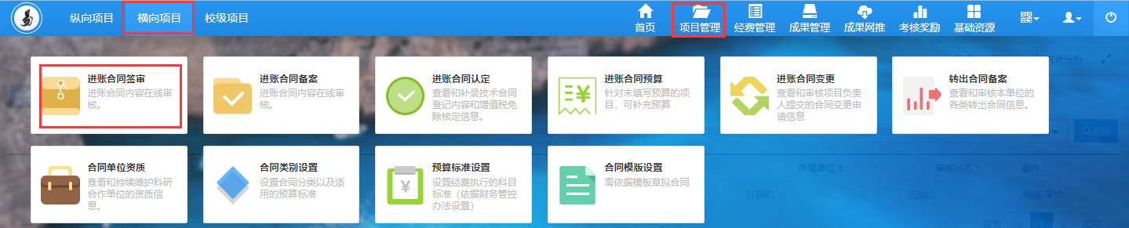
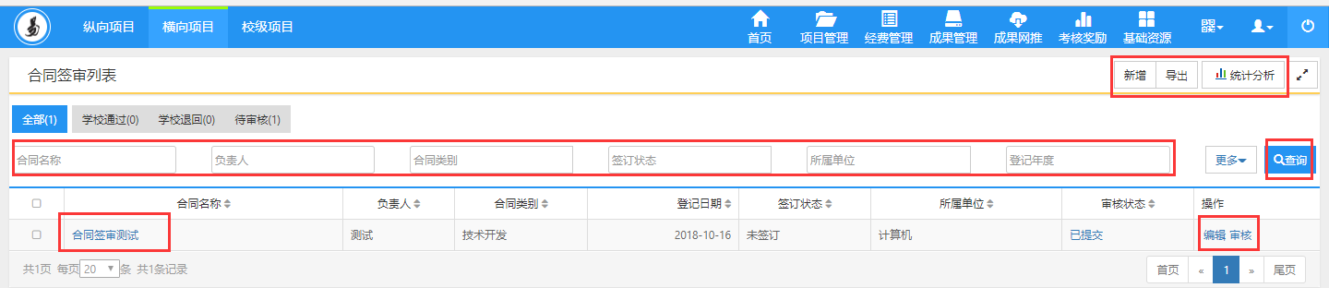

新增进账合同签审
- 点击【横向项目】→【进账合同签审】→【合同签审列表】右上角【新增】按钮，填写基本信息，及上传合同附件，然后点击保存，合同签审处于暂存状态；点击保存并通过，合同签审处于学校通过状态。
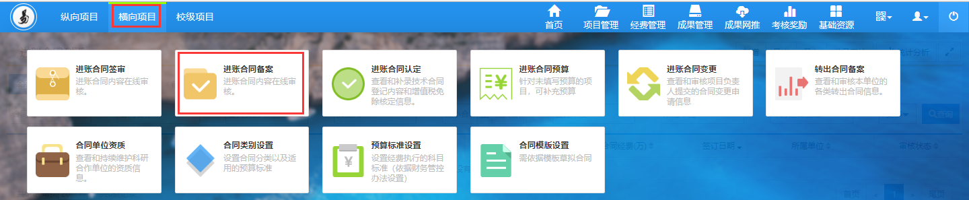

编辑进账合同备案
- 点击【横向项目】→【进账合同签审】→【合同签审列表】，进入合同签审列表，选择相应合同，点击操作列“编辑”，对合同进行编辑后点击“保存”。
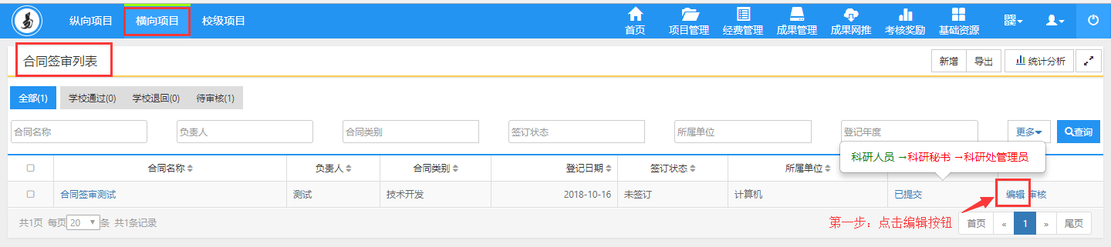
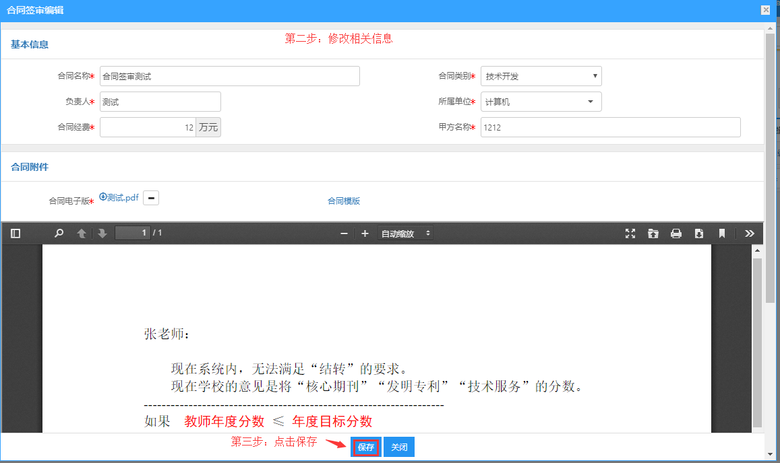

审核进账合同备案
- 点击【横向项目】→【进账合同签审】→【合同列表】，在此页面选择“待审核”分组，用户可完成单条数据审核，在审核页面，填写审核意见，保存即可。审核通过的合同会自动移到“学校通过”分组中。
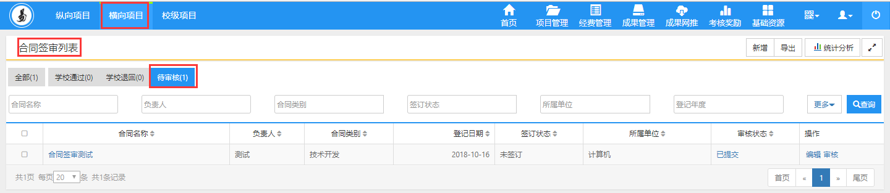
② 点击“审核”，进入审核界面。
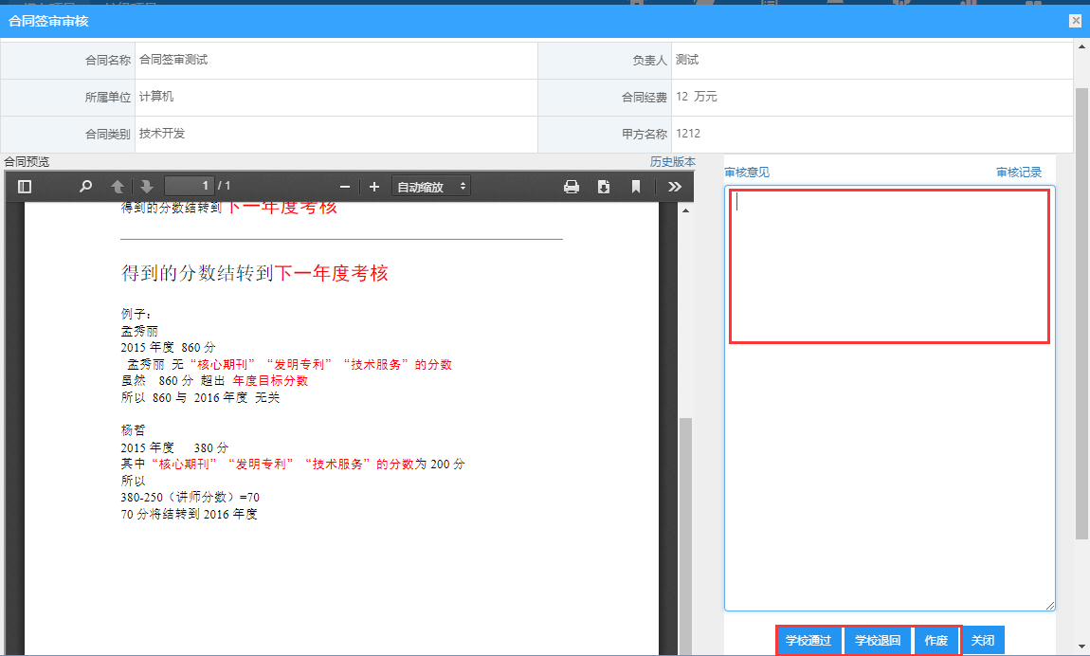

进账合同备案
进账合同，主要是项目负责人登记合同信息，项目管理员审核的过程。
用户可点击【横向项目】→【进账合同备案】，在合同列表，完成基本的查看、编辑、新增、查询、导入、导出及审核功能。
<横向项目列表示意图>

新增进账合同备案
① 点击【进账合同】→【合同列表】右上角【新增】按钮，根据流程提示，依次填写合同信息、合同成员、合同预算、合同文档等。
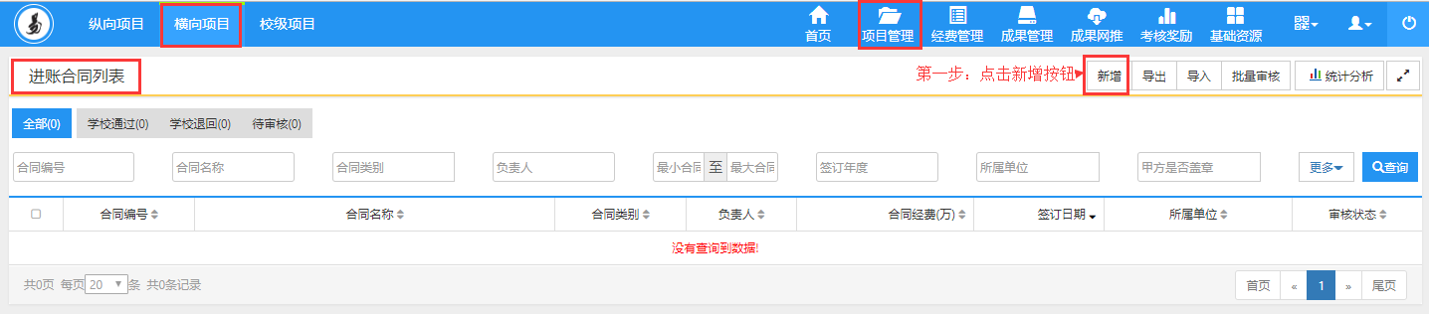
<合同新增示意图>
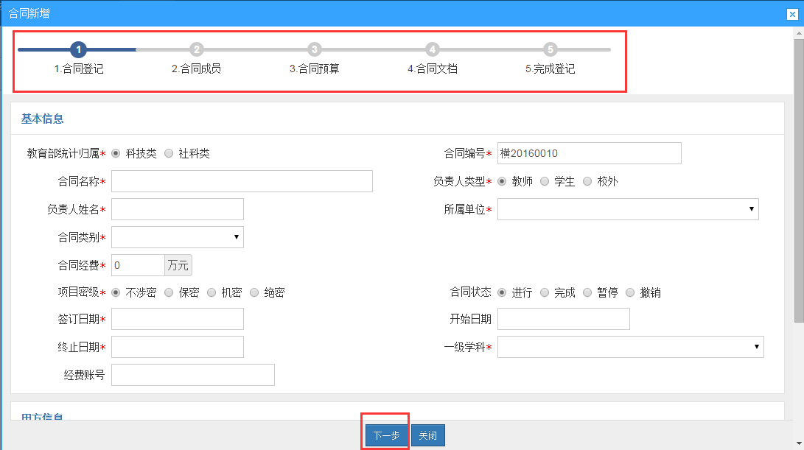
<合同新增示意图>
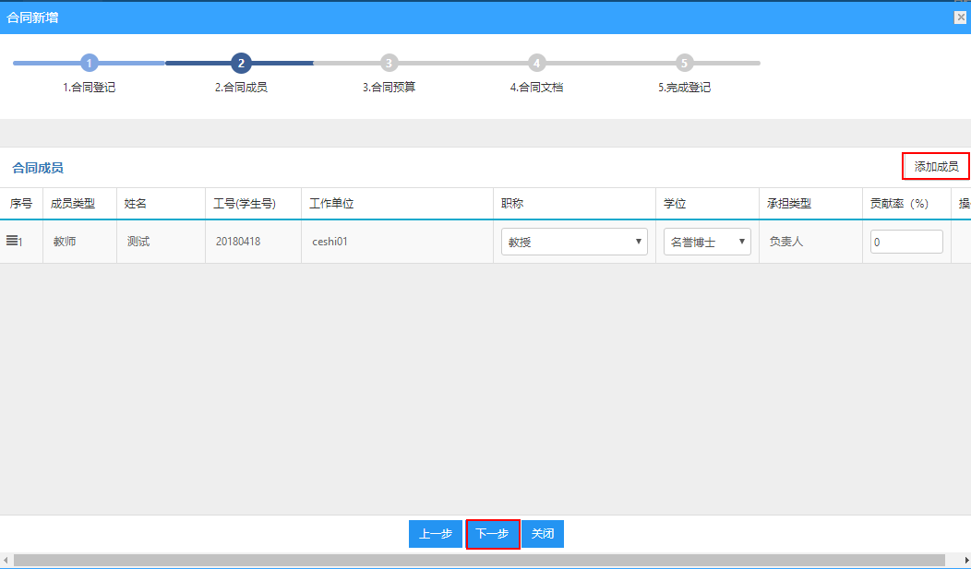
<合同新增示意图>
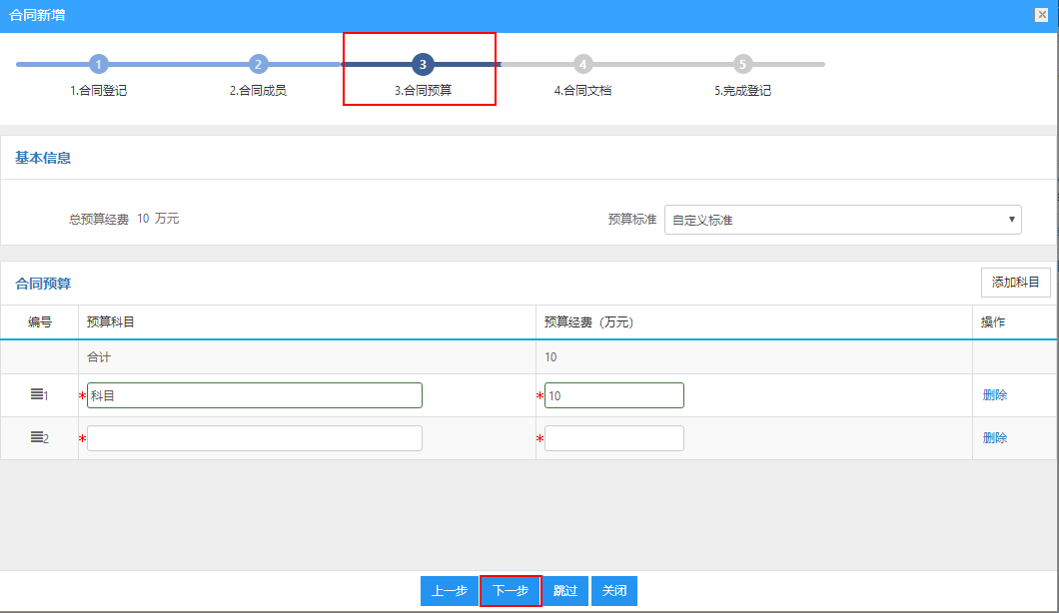
<合同新增示意图>
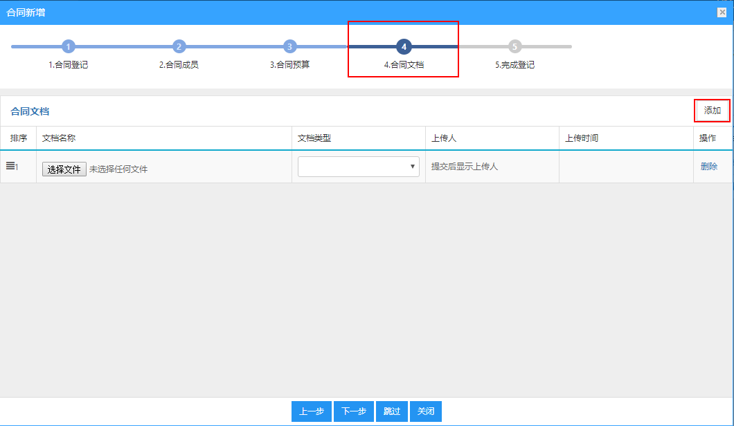
<合同新增示意图>
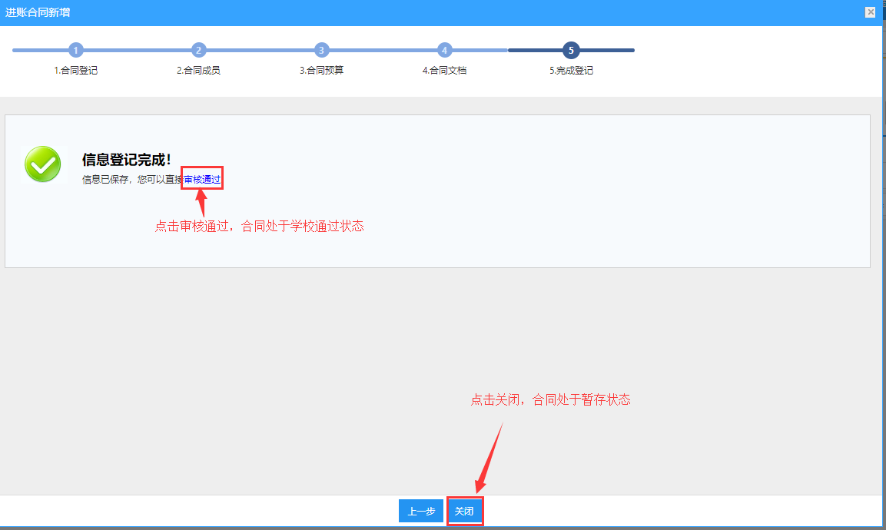
<合同新增示意图>
② 合同新增完成后，用户也可在列表中添加“文档”，如图所示：
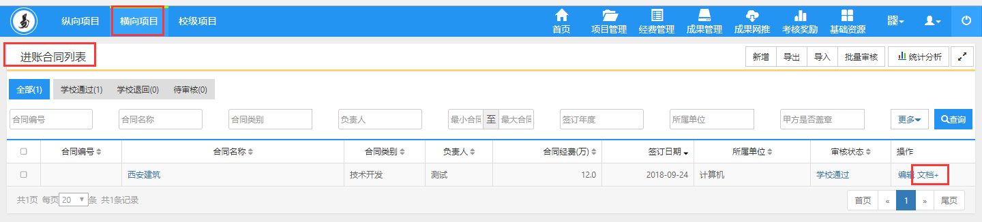
<添加文档示意图-01>
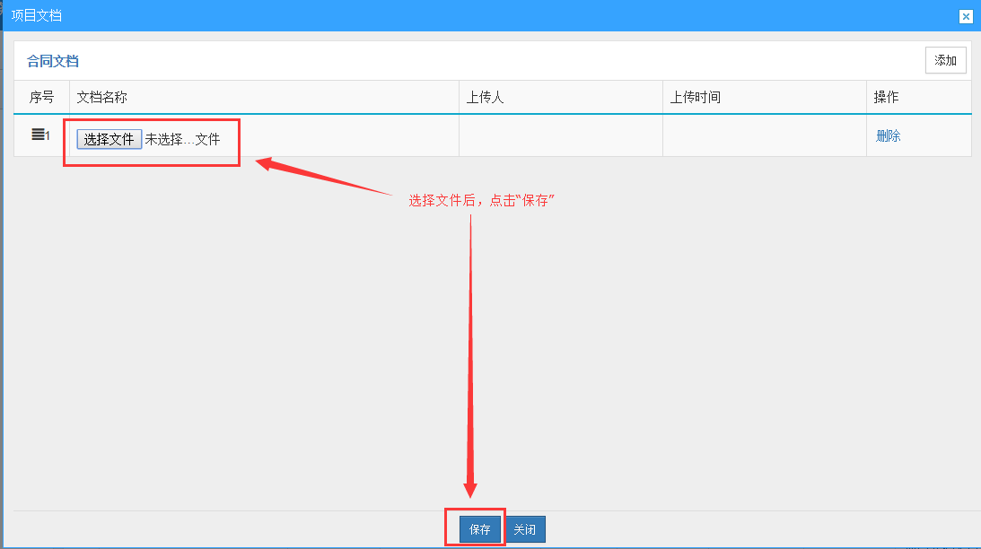
<添加文档示意图-02>

编辑进账合同备案
① 点击【进账合同备案】→【合同列表】，进入合同列表，选择相应合同，点击操作列“编辑”，对合同进行编辑后点击“保存”。
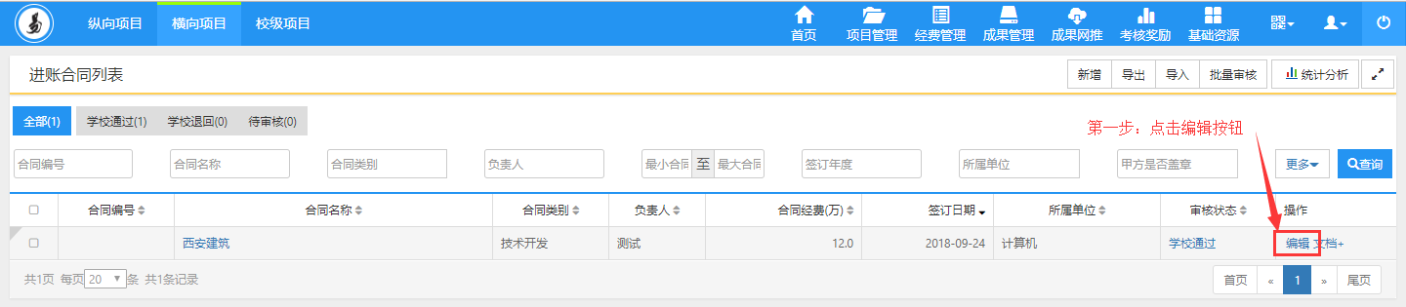
<合同编辑示意图-01>
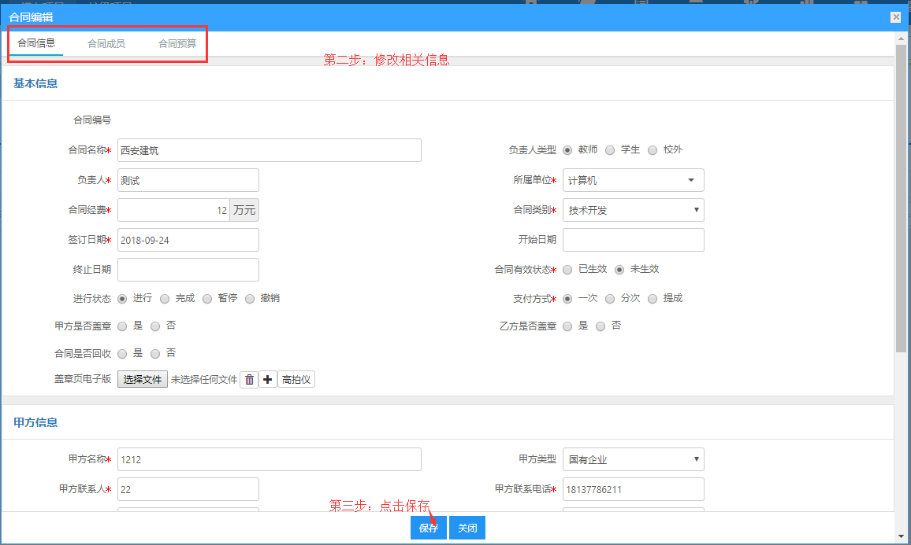
<合同编辑示意图-02>

审核进账合同
- 点击【横向项目】→【进账合同备案】→【合同列表】，在此页面选择“待审核”分组，用户可完成单条数据审核及多条数据批量审核，在审核页面，填写审核意见，保存即可。审核通过的合同会自动移到“学校通过”分组中。
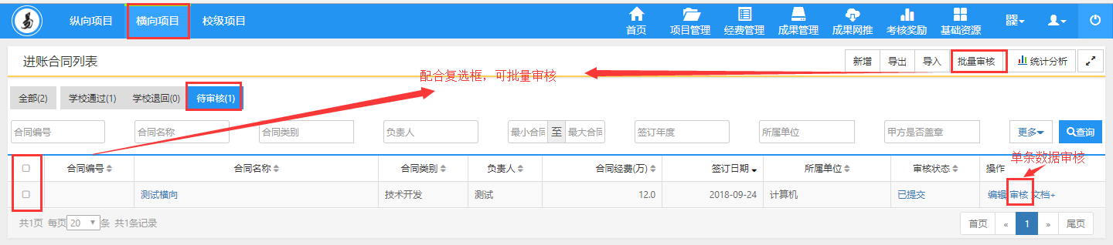
〈合同审核示意图-01〉
- 点击“审核”，进入审核界面。
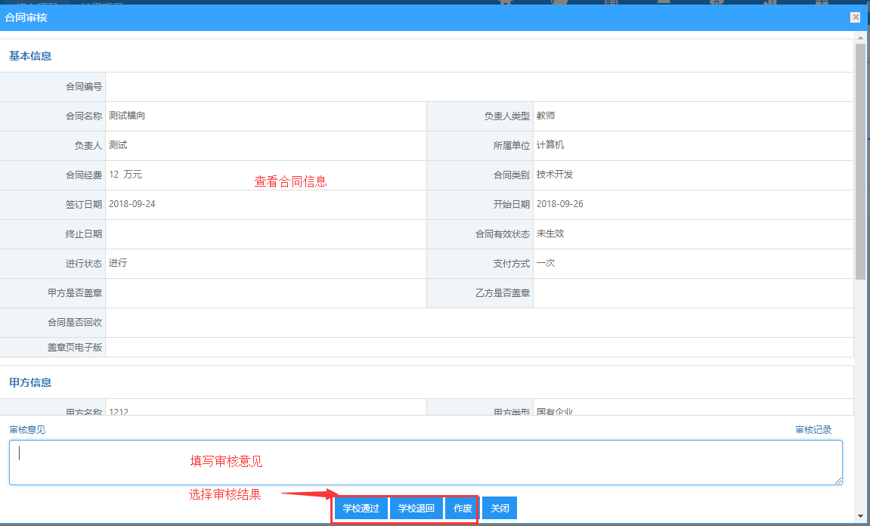
〈合同审核示意图-02〉

预算标准设置
功能介绍
系统提供分类管理功能，主要对横向项目的预算标准进行管理。
功能及操作步骤详解

新增预算标准
① 点击【横向项目】→【预算标准设置】→【新增】进入新增页面，如下图所示：
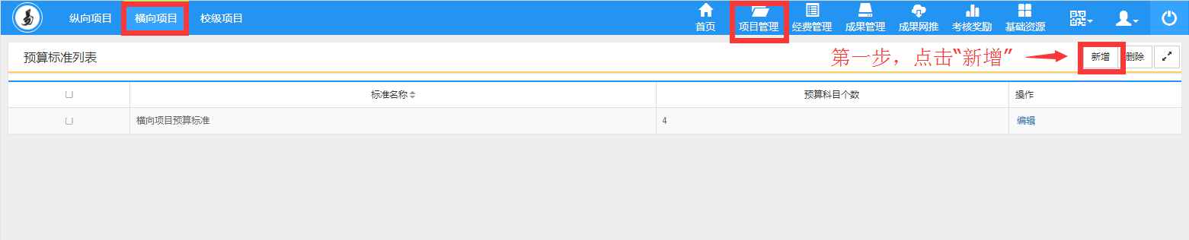
〈横向预算标准新增示意图-01〉
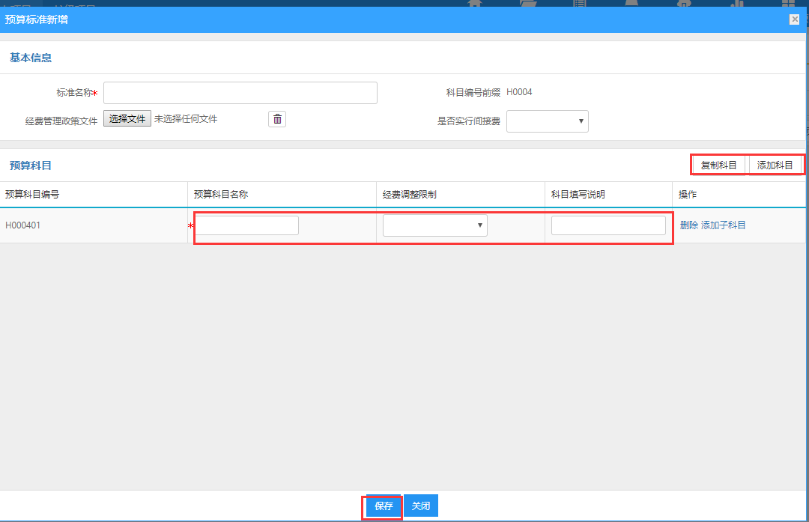
〈横向预算标准新增示意图-02〉
②点击新增页面操作列的“删除”，删除科目。
〈横向预算标准新增示意图-03〉

校级项目
校级项目是指由学校资助并组织申报的项目。校级项目在系统主要管理以下三个内容。一是项目的流程管理，包括项目申报、项目评审、项目立项、项目变更、项目中检、项目结项管理。二是项目库的管理，指对立项后的项目进行管理。每个项目主要管理基本信息、项目文档、项目预算、预算结余、衍生成果、到账经费、支出经费、外拨经费等信息。三是项目的经费管理。对于项目经费我们把他单独做了一个模块，也就是我们项目经费管理。它包括经费的预算、到帐、支出、以及结算。

项目申报
功能介绍
对于校级项目的申报和其他上级归口部门项目的预申报，提供申报功能，管理人员可以在规定时间内开放申报功能。科研人员可以通过登录个人科研空间，查看申报信息进行项目申报。
功能及操作步骤详解
申报流程说明：
首先由科研处制定申报计划：设置申报的时间、类别、项目来源，是否需要评审，并上传申报指南。设定好所有条件之后,启动本次申报,在申报的时间范围内科研人员通过自己的帐号、密码登陆系统，查看申报信息，进入申报，新增项目信息进行申报，包括项目的名称、申请的金额、申请书附件，然后通过逐级审核，包括申报条件和申报人资格进行形式审查，系统还提供了查看已参与项目，可以查看申报人所有的参与项目，不管是他主持的还是参与的，都可以查询出来，这样就可以方便科研管理人员进行形式检查。如果设置了自动停止申报，系统会根据结束时间自动将申报计划的状态改为“已停止”，如果未设置停止申报，则需要管理人员根据本次申报的情况决定是否终止申报（系统手动停止申报，目的是为了灵活调整一些老师因工作或其他原因而延误申报的项目），如果需要评审可以转入评审阶段，如不需评审则结束本次申报。

新增申请计划
①点击【校级项目】→【申报项目】进入申请计划列表页面。。
② 点击右上角【新增】按钮,进入申请计划新增页面，输入申请计划名称、项目分类、申请起止日期、项目来源单位、申请状态等信息后点击【保存】按钮完成新增。如下图所示：
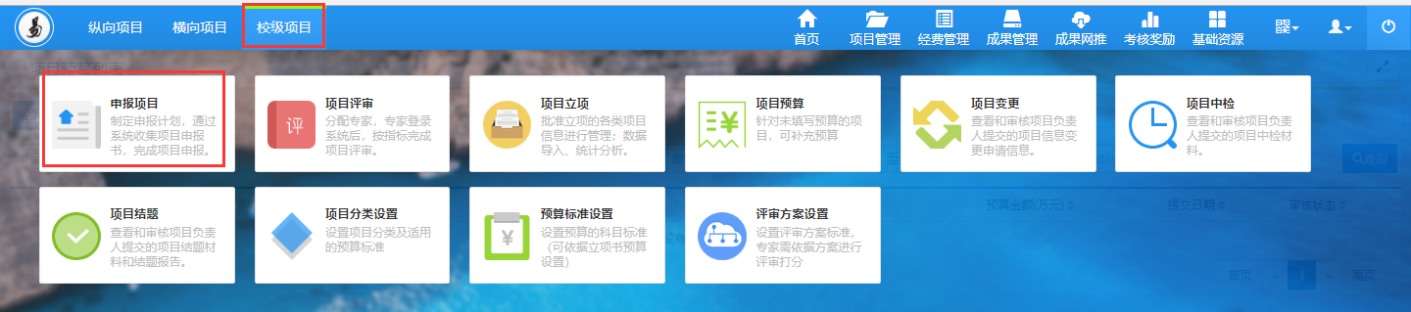
〈新增申请计划示意图-01〉
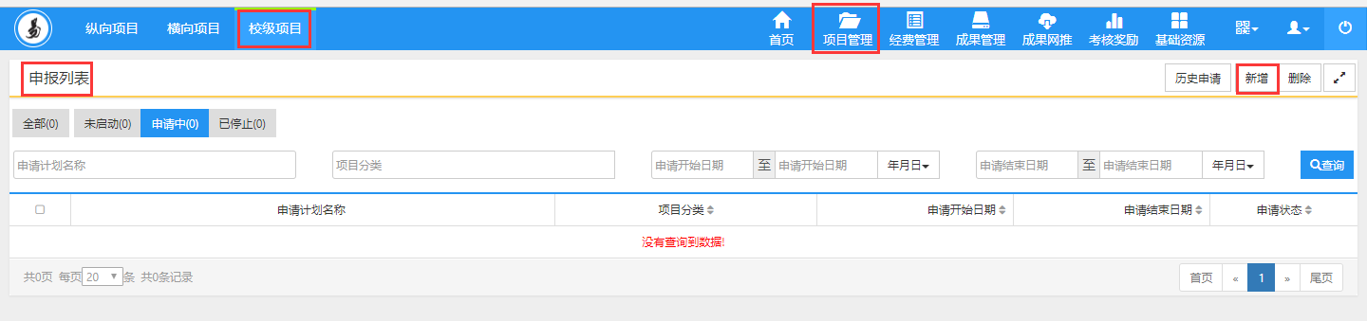
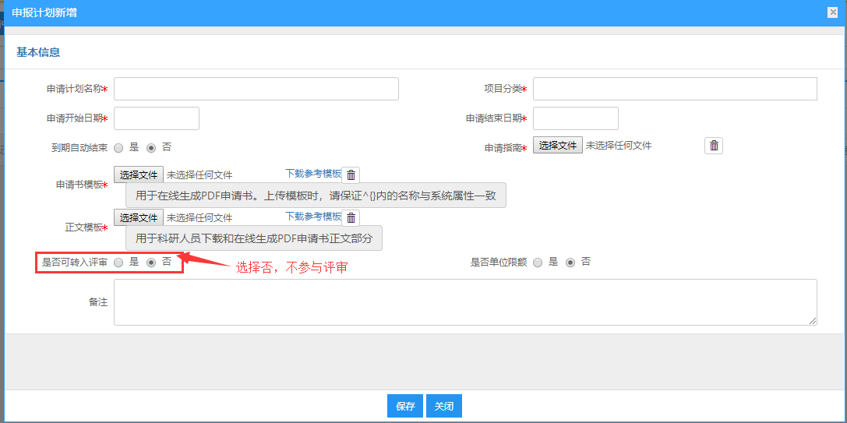
〈新增申请计划示意图-02〉
③ 申请计划新增完毕后，申请计划的默认状态为“未启动”，用户可返回到申请计划列表，在相应申请计划的操作列点击“启动”，如下图：
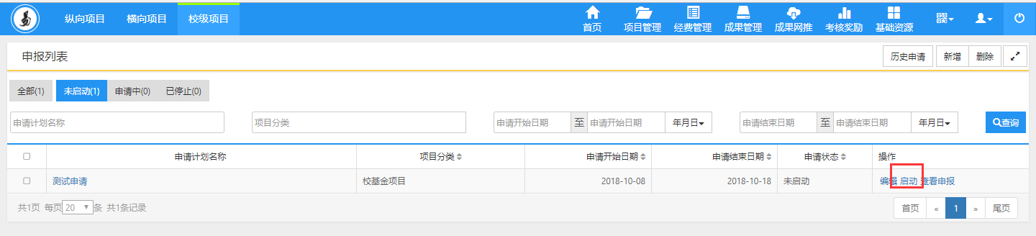
〈新增申请计划示意图-03〉

新增申请材料
① 在申请计划列表中选中项目后点击【查看申请】，进入申请材料列表。
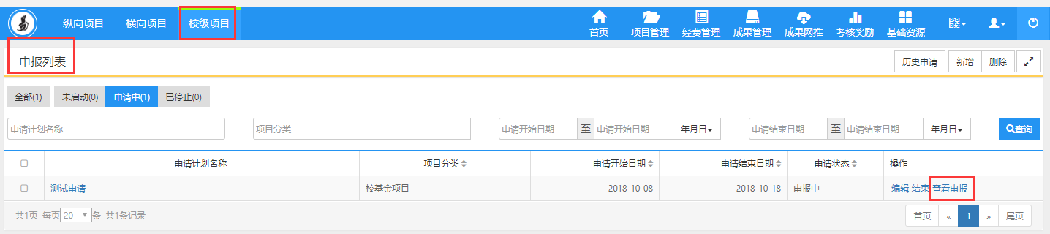
〈新增申请材料示意图-01〉
② 在右上角点击【新增】按钮，进入申报材料新增页面。
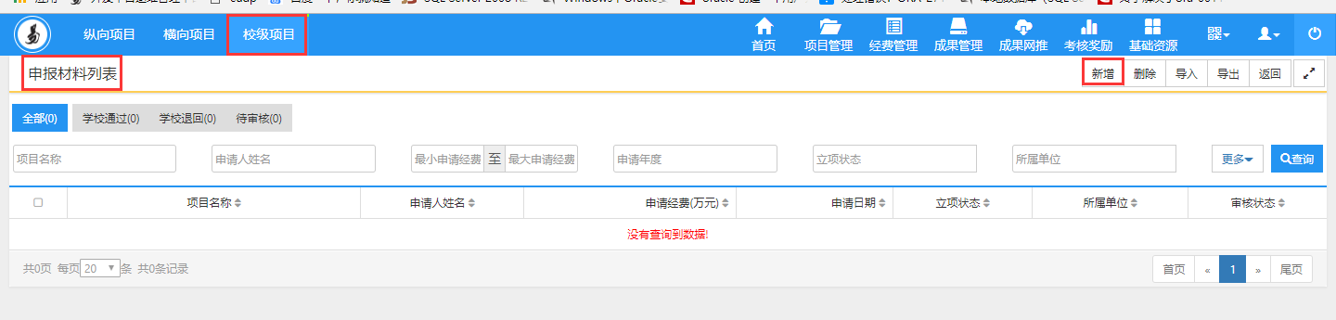
〈新增申请材料示意图-02〉
③ 根据界面流程提示，填写相关申报信息，如下图所示。
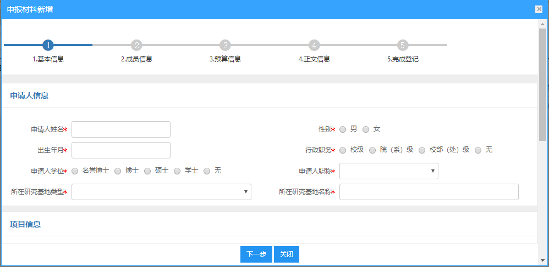
〈新增申请材料示意图-03〉
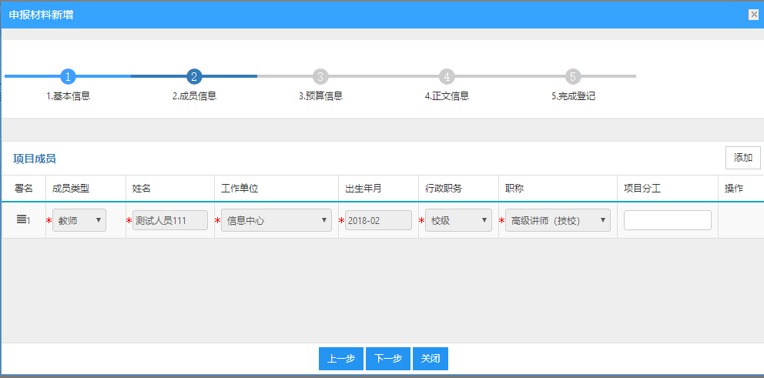 〈新增申请材料示意图-04〉
〈新增申请材料示意图-05〉
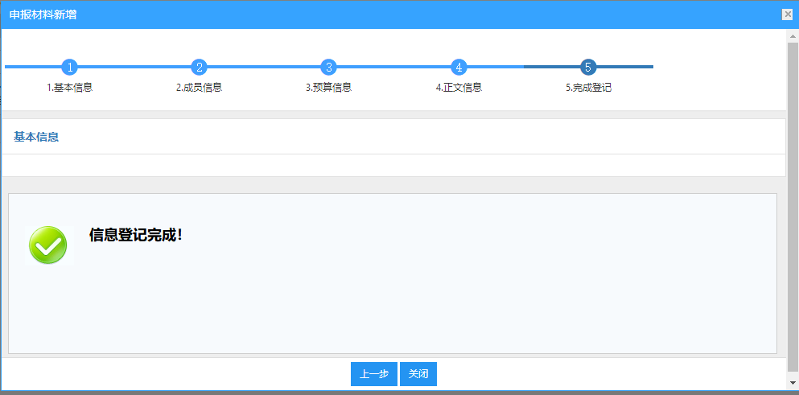

〈新增申请材料示意图-06〉

审核申请材料
① 点击【项目申请】中【申请计划】按钮，进入申请计划列表页面，选择一个申报计划后点击【查看申请】，进入申请材料列表页面。
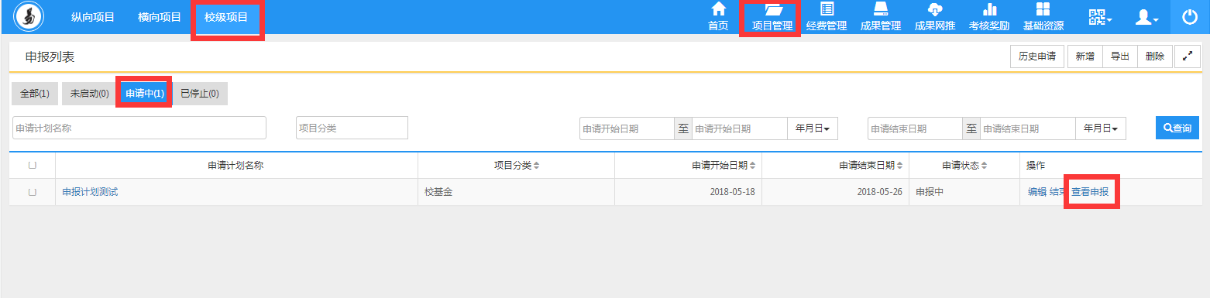
〈审核申请材料示意图-01〉
- 选中相应项目后，点击操作列【审核】进入审核页面，如下图所示：
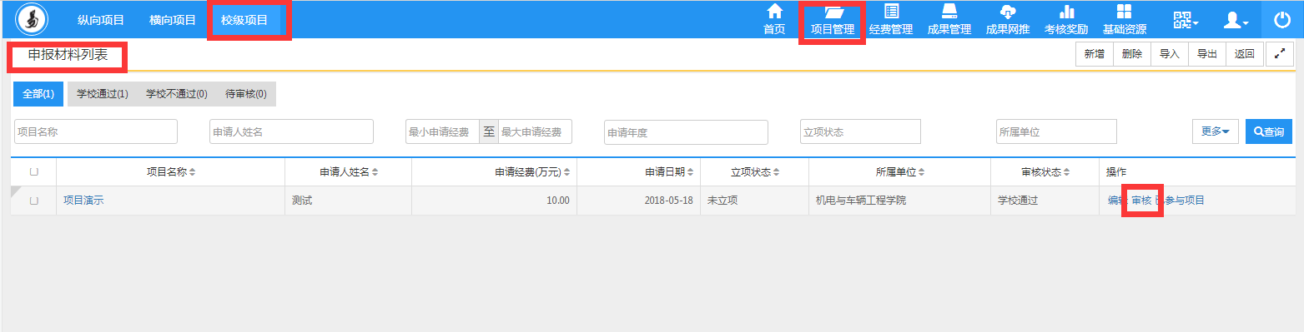
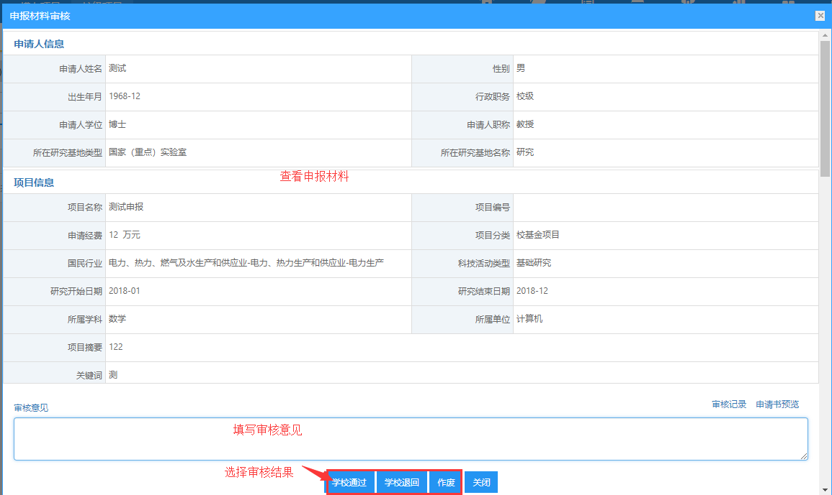
〈申请材料审核示意图-02〉
③ 有些归口部门的项目是限额申请，管理员可点击“查看已参与项目”查看该申报人是否允许申报，如下图所示：
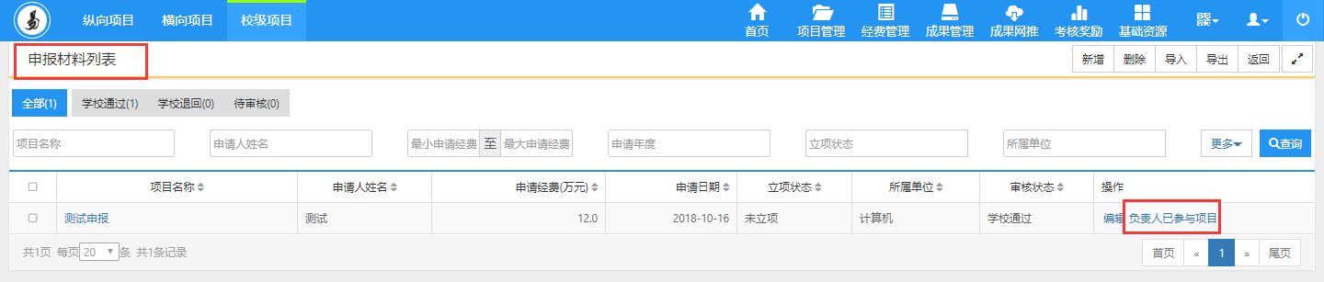
〈查看已参与项目示意图-03〉

批准立项
经过线下专家评审，归口部门审批立项后，学校管理员对已批准立项的项目进行立项操作。
① 点击【校级项目】→【项目申请】→【申请计划】，进入申请计划列表页面，选择某一申请计划，点击【查看申请】。对已批准立项的项目点击操作列【批准立项】，点击后，系统给出确认提示，点击【确定】，申请项目正式立项。
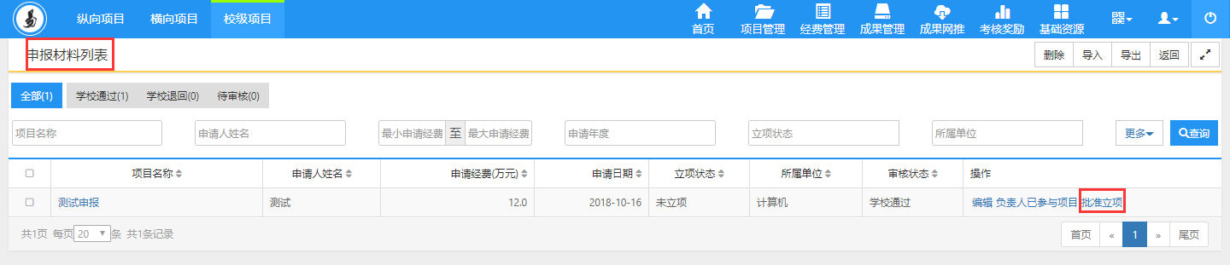
〈批准立项示意图-01〉
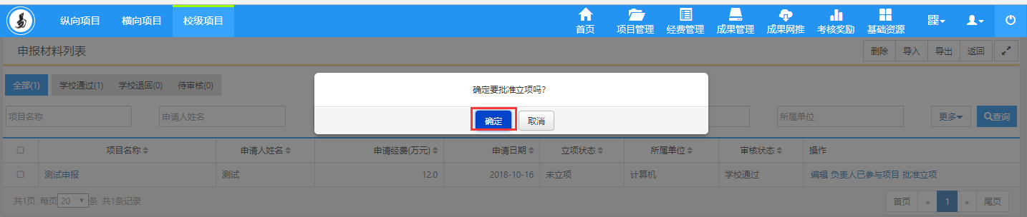
〈批准立项示意图-02〉
②对于“立项状态”为“批准立项”的项目，可通过点击“撤销立项”撤销该项目立项，如下图所示：
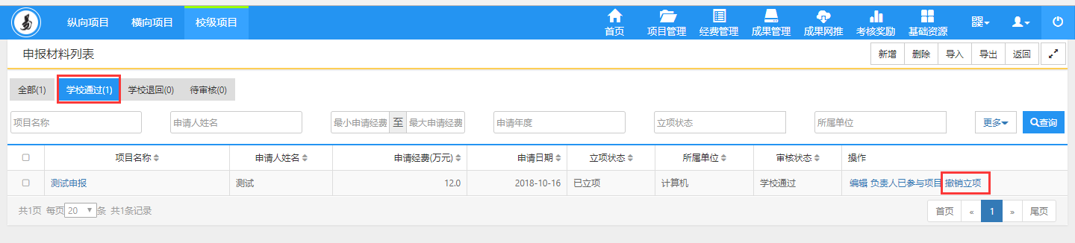
〈批准立项示意图-03〉

项目评审
功能介绍
项目评审模块主要提供校内项目的专家评审功能，包括专家分配、邀请专家、监控项目评审情况、调整专家等流程管理。
功能及操作步骤详解

新增评审计划
① 在申请计划列表，如果申报批次在创建的时候“是否评审”选的【是】，在申报批次结束之后，便会出现“转入评审”操作；如果选择“否”，则不会出现“转入评审”操作；点击“转入评审”，进入评审计划新增页面。
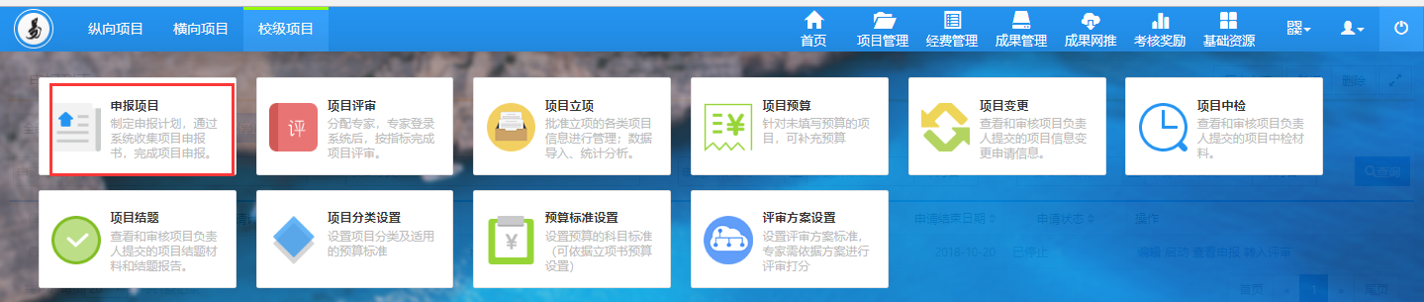
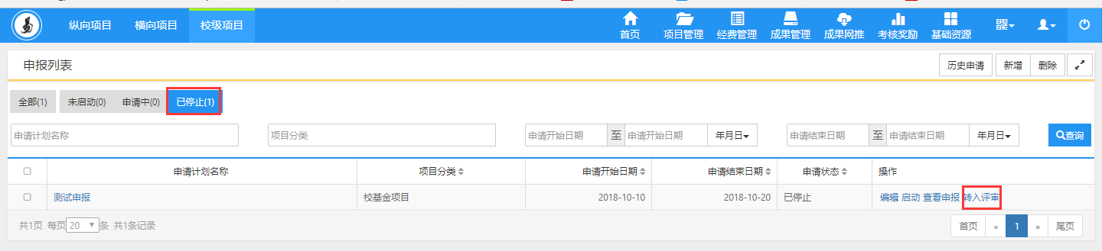
<新增评审计划示意图-01>

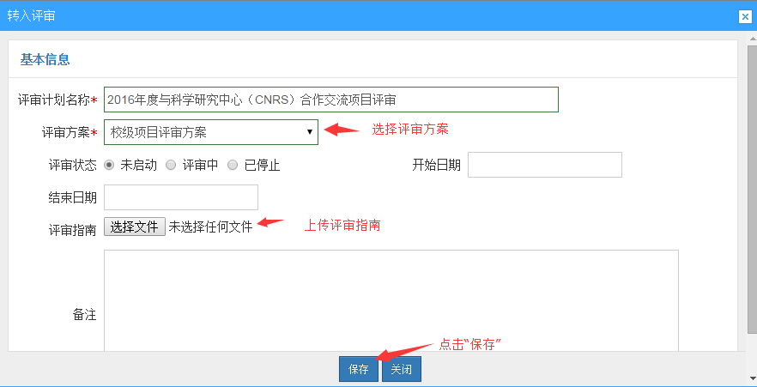
<新增评审计划示意图-02>
②点击“保存”后，用户可根据提示选择“留在申请计划页”或“进入评审计划页”。
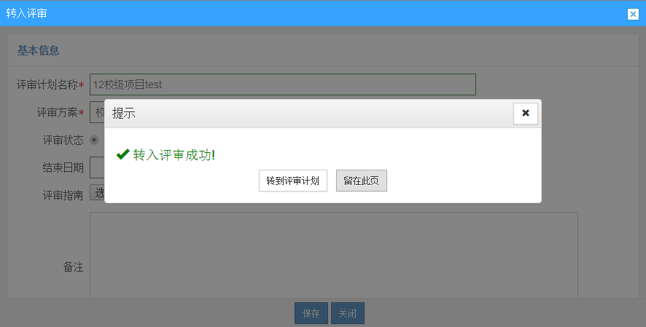

指派评审专家
①点击【评审计划】→【查看项目】→【指派专家】，在弹出的专家选择页面，选择专家。如下图所示：
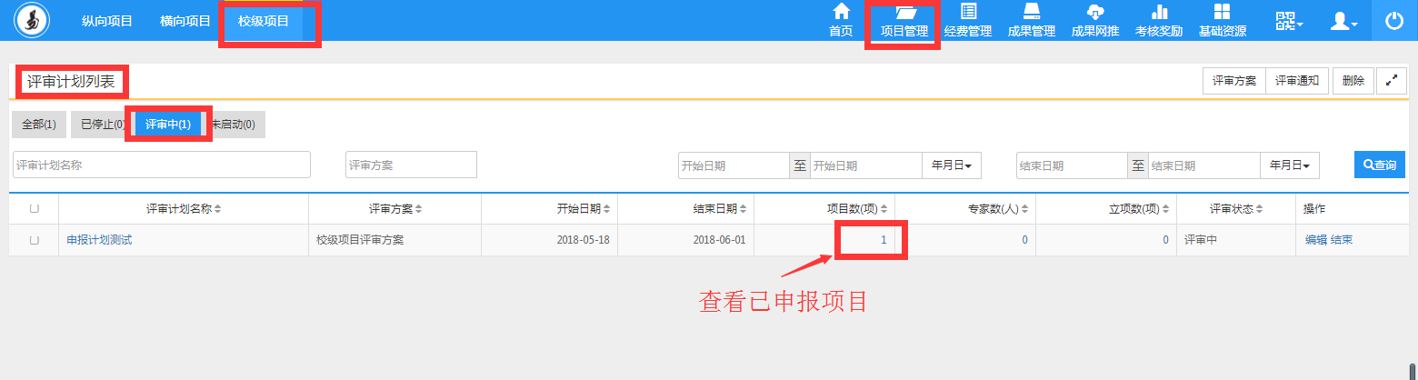
<指派专家示意图-01>
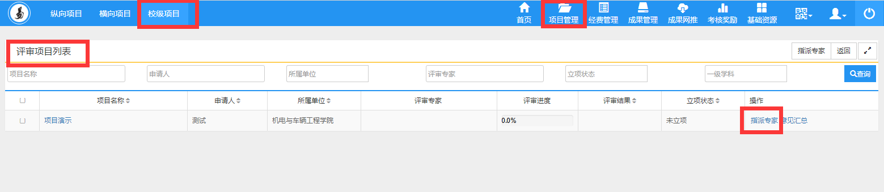
<指派专家示意图-02>
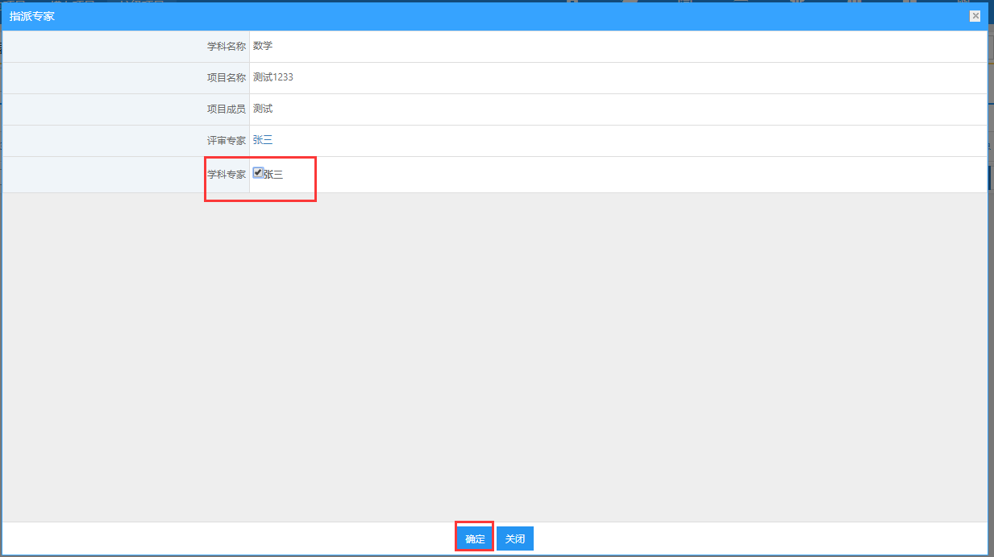
<指派专家示意图-03>
②指派专家后，如果专家指派错误或因为其他情况，可以点击项目操作列“调整专家”，如下图所示：
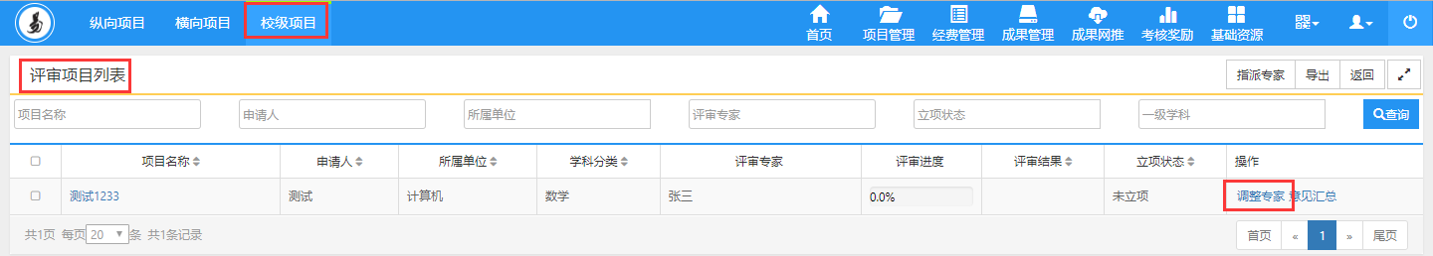
<调整专家示意图-01>

邀请专家评审
- 指派专家后，需要向专家发送评审通知，邀请专家评审项目。在【校级项目】→【项目评审】→【评审计划】中选择相应评审计划，点击“专家人数”，进入专家列表，点击“发送通知”，如下图所示：
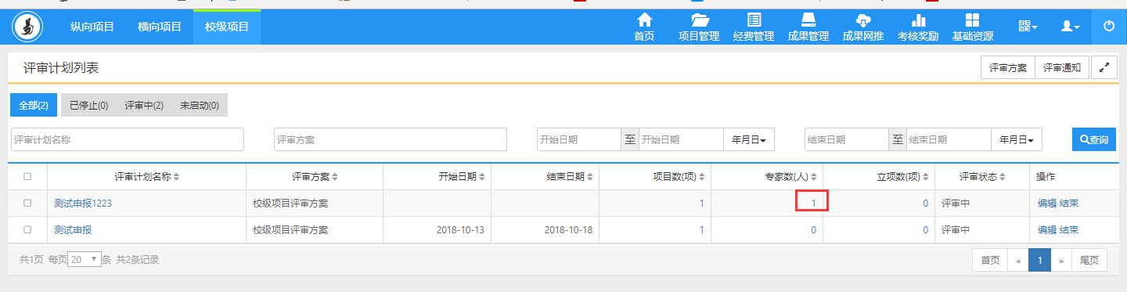
<发送专家评审通知示意图-01>
<发送专家评审通知示意图-02>
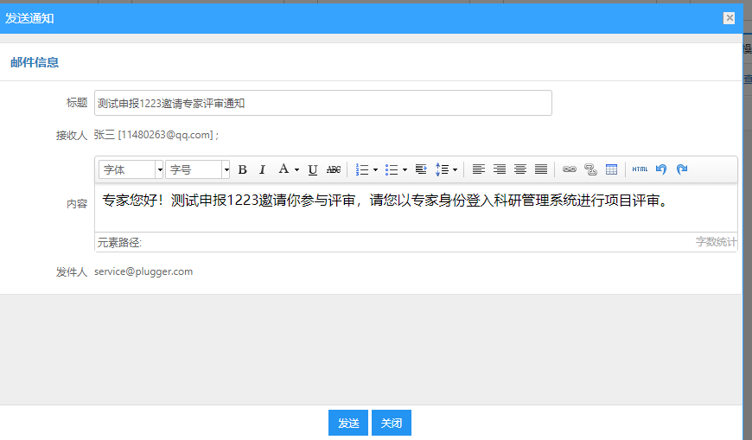
<发送专家评审通知示意图-03>

查看评审进度
- 用户可点击【校级项目】→【项目评审】→【评审计划】，点击项目数字，进入评审项目列表查看评审进度。
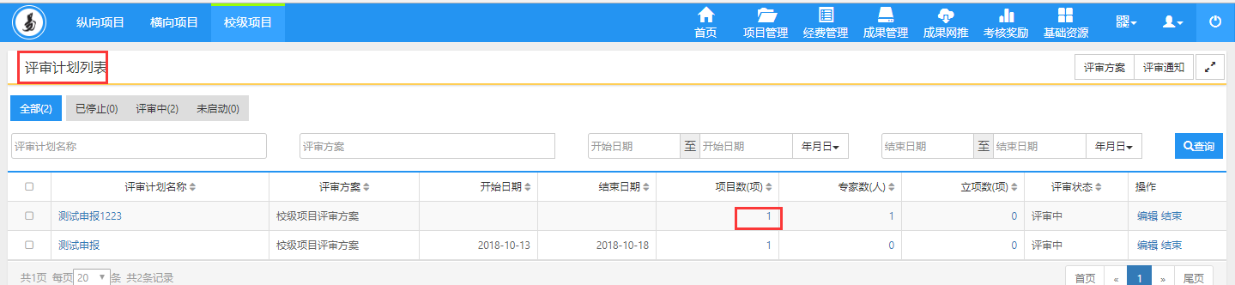
<查看评审进度示意图-01>
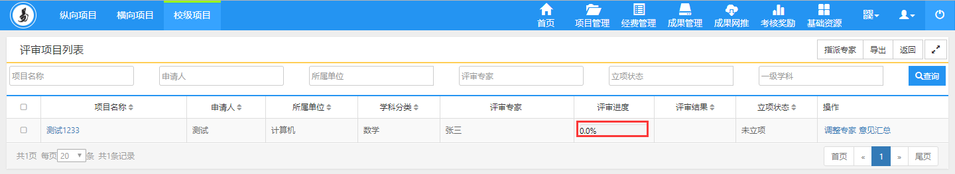
<查看评审进度示意图-02>

查看评审通知
评审计划中发送的所有专家评审通知消息，都会在评审通知列表显示。

新增评审方案
功能介绍
评审方案是学校为评审项目制定的评审方案，不同的评审计划可选择不同的评审方案。
功能及操作步骤详解
- 点击【校级项目】→【评审方案设置】页面右上角的“新增”按钮新增评审方案：
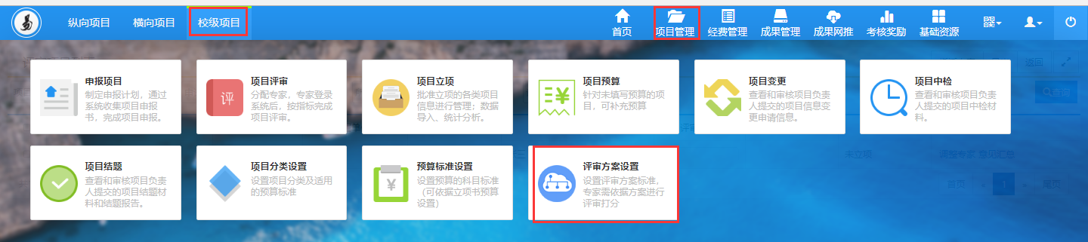
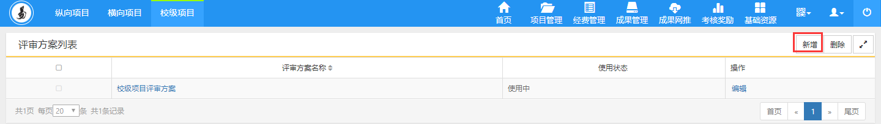
<新增评审方案示意图-01>
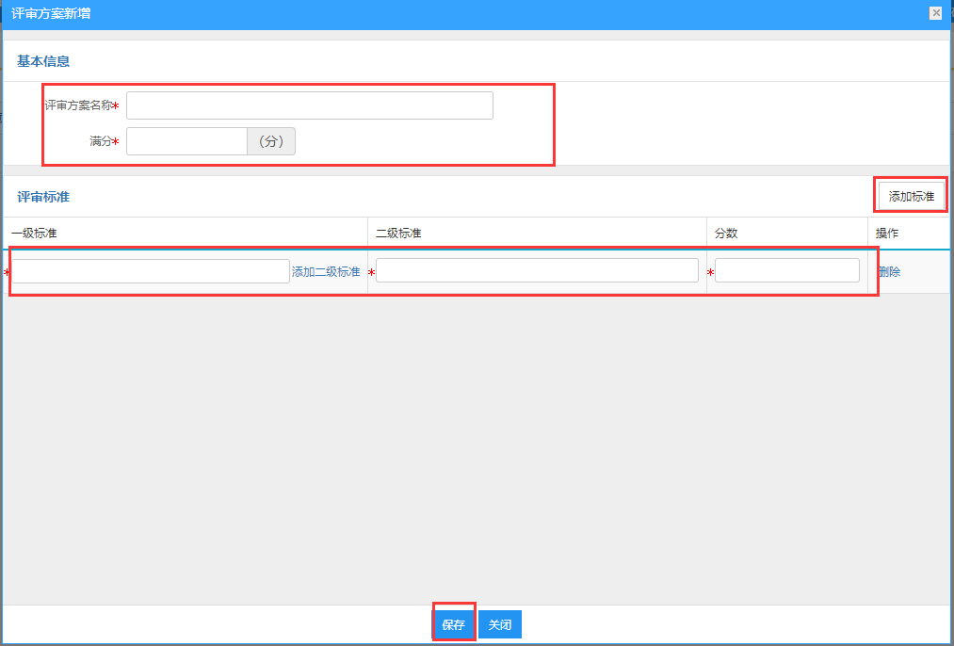
<新增评审方案示意图-02>

项目立项
功能介绍
项目立项是指对立项后的项目进行管理，也是学校的项目库。批准立项后项目在项目立项列表中显示，也可以直接添加立项项目。
功能及操作步骤详解

新增立项项目
① 单击【校级项目】→【项目立项】→【项目列表】→【新增】按钮直接进入项目新增页面，根据流程提示，依次输入项目基本信息、详细信息、项目成员、经费预算、项目文档等信息后进行保存。如下图所示：
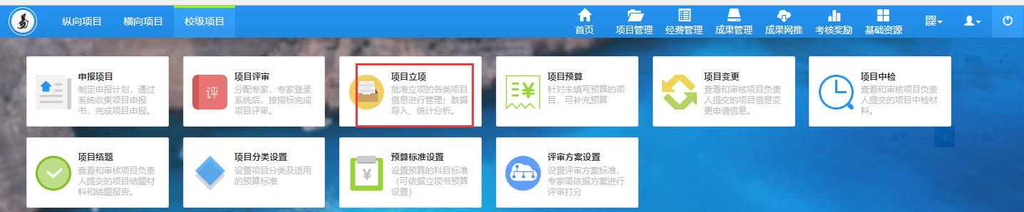
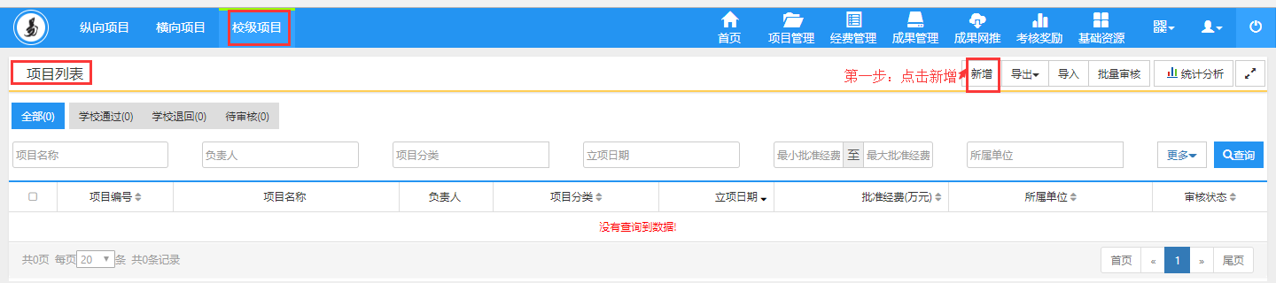
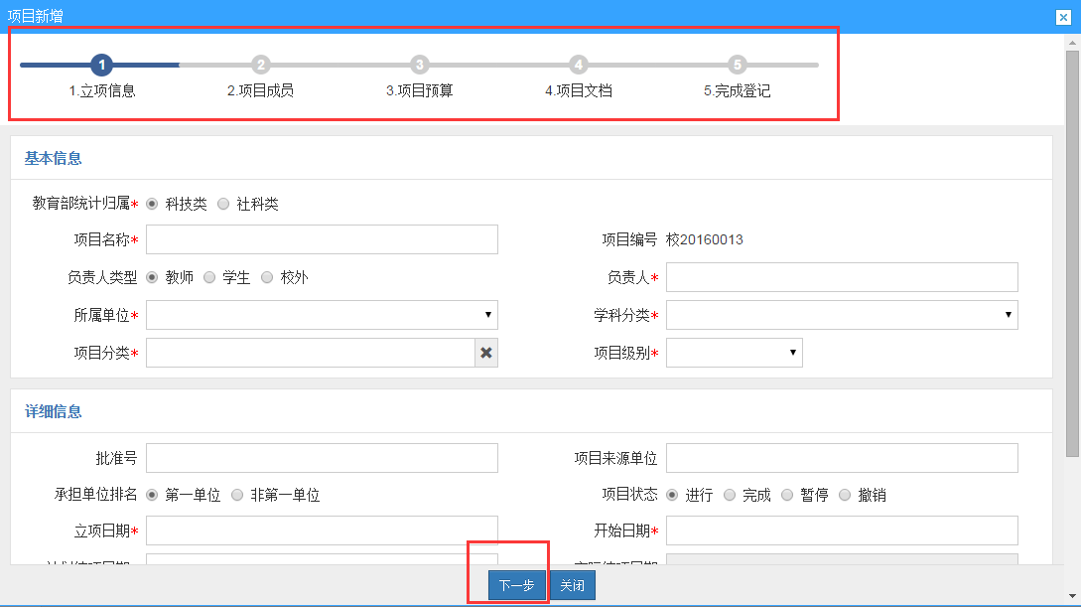
〈项目新增示意图〉
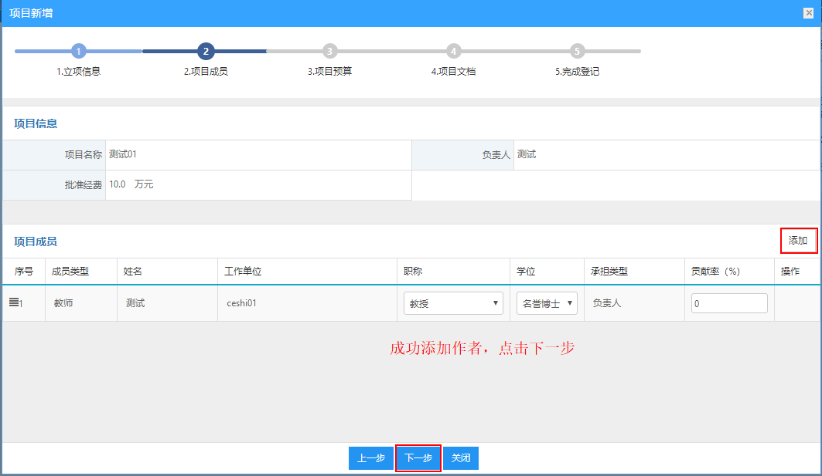
〈项目新增示意图〉
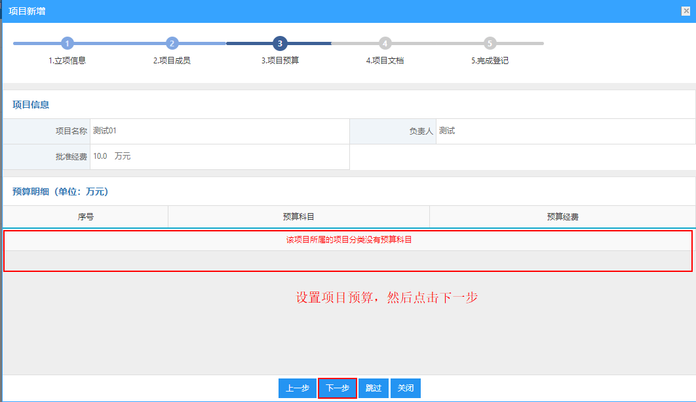
〈项目新增示意图〉
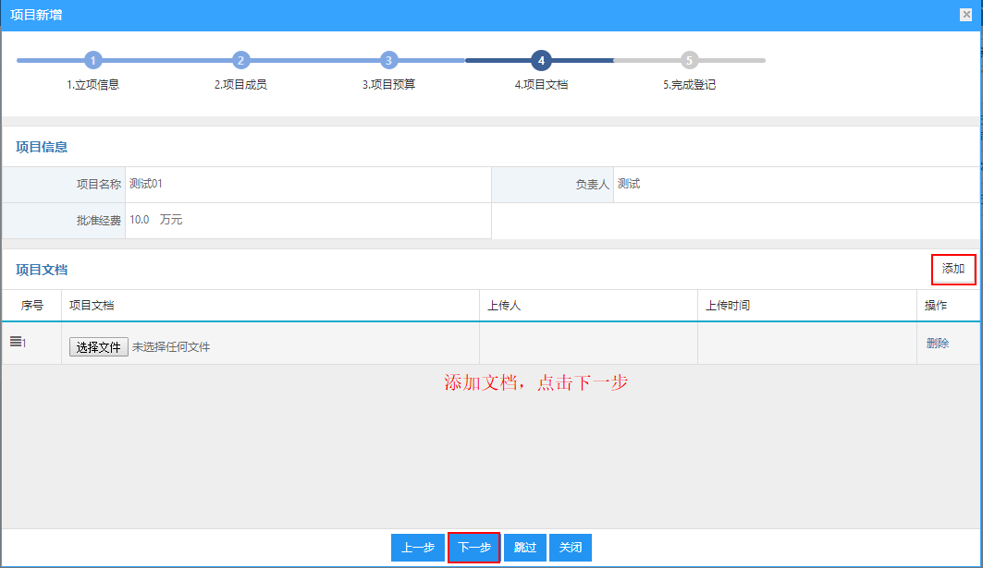
〈项目新增示意图〉
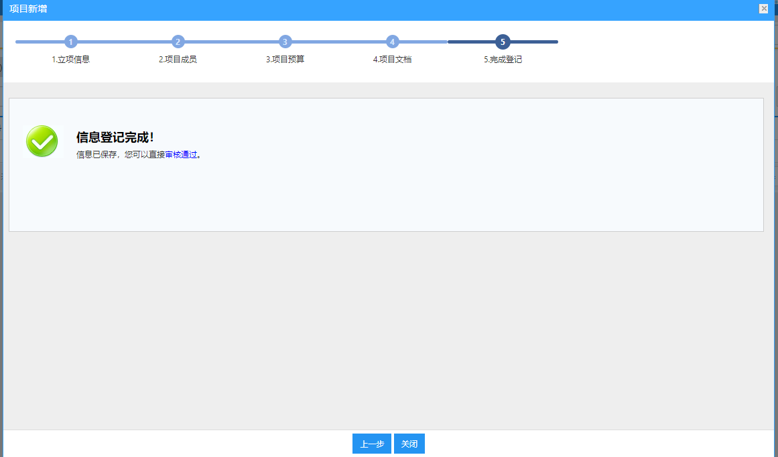
〈项目新增示意图〉

编辑立项项目
① 单击【校级项目】→【项目立项】→【项目列表】→【操作】列中的“编辑”，直接进入项目编辑页面，根据不同选项卡，修改您想编辑的信息，最后点击“保存”。如下图所示：
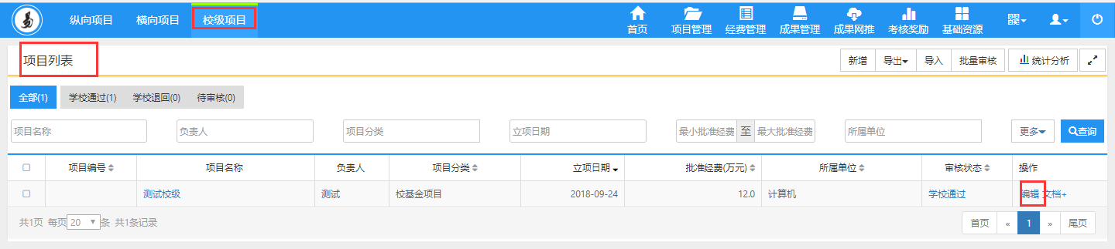
〈项目编辑示意图-01〉
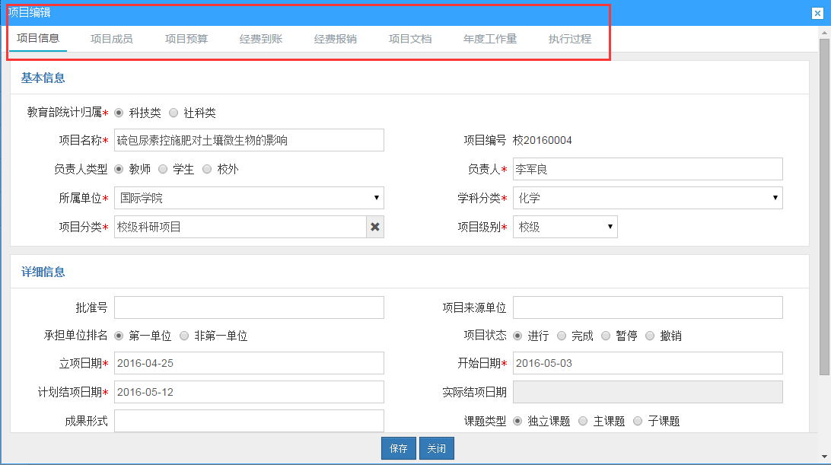
〈项目编辑示意图-02〉

审核立项项目
科研人员、科研秘书提交修改后的立项项目在项目审核列表中显示，管理员审核通过后才可正式立项。
① 单击【校级项目】→ 【项目立项】→【项目列表】，选择“待审核”分组显示需要审核的项目列表，用户可选择“批量审核”或针对具体项目“单一审核”两种方式进行审核，如下图所示：
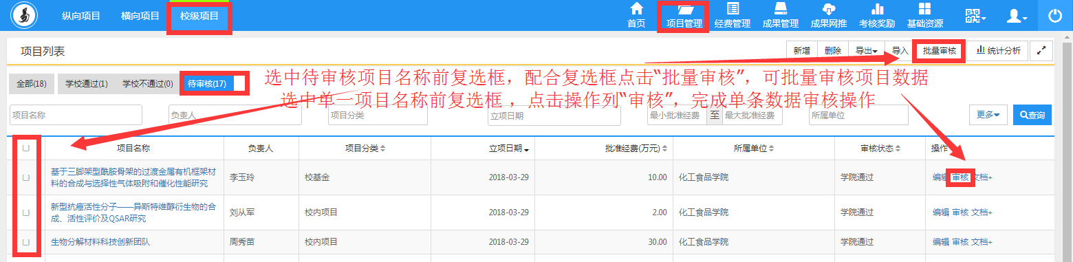
〈项目审核示意图-01〉
② 在项目审核页面中填写审核意见后选择审核状态。审核状为学校审核通过系统自动保存返回到项目列表中，学校审核不通过项目系统自动保存返回到项目审核列表中。在审核状态为不通过的情况下，科研人员对信息进行修改提交以后审核状态会自动更改为“已提交”。
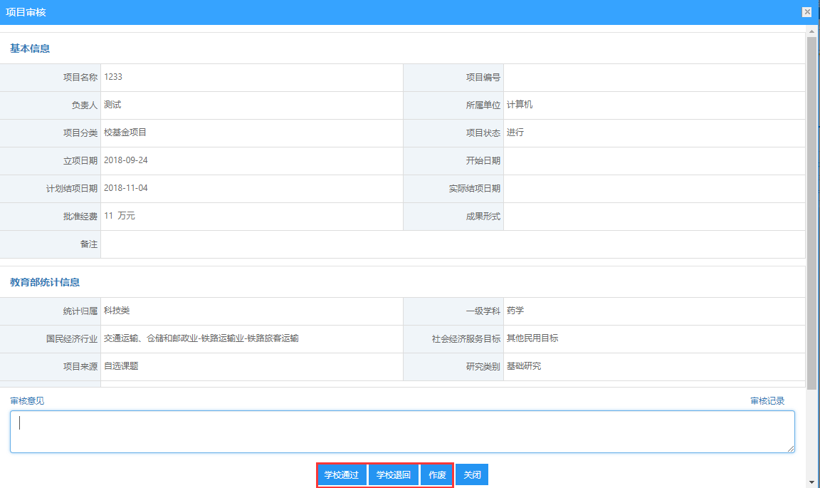
〈项目审核示意图-02〉

查询立项项目
① 点击【校级项目】→【项目立项】，在项目列表页面中输入您想查询的条件，单击【快捷查询】按钮，查询结果在列表中显示。如图所示：
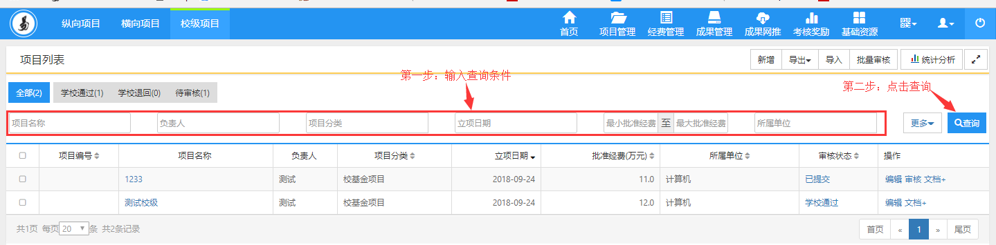
〈项目查询示意图-01〉
② 在项目查询页面中，点击【更多查询条件】标签，显示更多条件查询。可如下图所示：
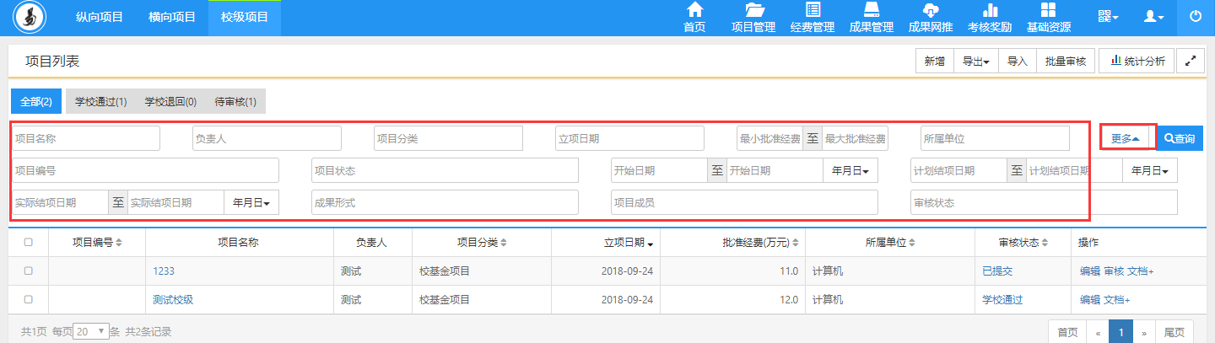
〈项目查询示意图-02〉

项目变更
功能介绍
在项目管理过程中，可能需要对项目的相关信息发生变更。项目负责人可以对立项信息、项目成员、项目预算等信息提供项目变更申请，项目管理员对申请审查后，批准变更。系统会自动记录所有变更的内容。
功能及操作步骤详解

审核项目变更
① 用户点击【校级项目】→【项目变更】→【项目变更列表】，点击审核按钮，查看变更详情并进行审核。审核通过的变更申请，系统会自动把变更信息更新到项目中。
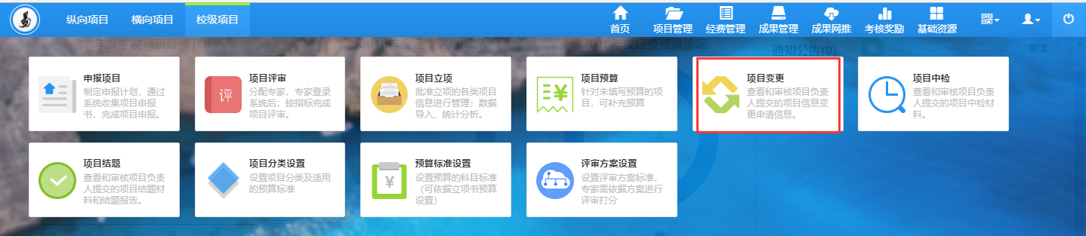
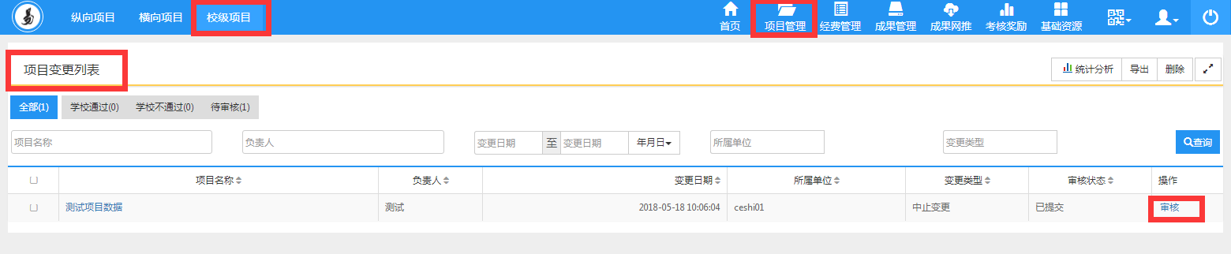
〈项目变更审核示意图-01〉
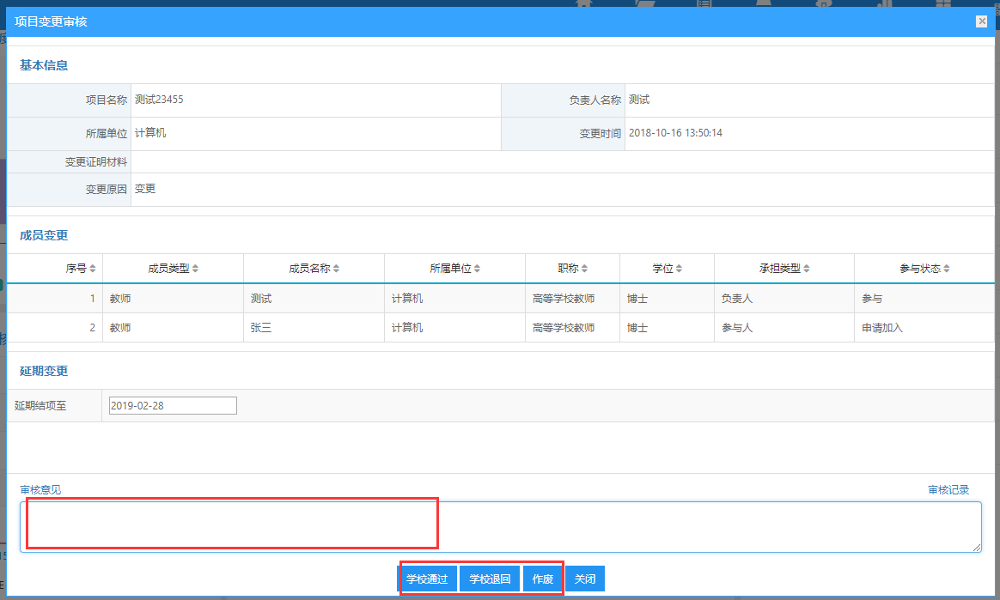
〈项目变更审核示意图-02〉

项目中检
功能介绍
根据项目进展情况，科研处需对立项后的项目进行中期检查。本系统采用两种中检模式：
第一种模式：限制中检报告提交时间。该模式下管理员需提前在项目分类中设置允许中检日期范围，系统根据设置的允许中检日期范围自动向项目负责人发送中检预警，项目负责人收到中检预警后，对需要中检的项目提交中检报告，科研处进行审核。
第二种模式：不限制中检报告提交时间。该模式下，系统不会限制项目的中检时间，即项目负责人在任何时间都可以提交中检报告。一般建议学校采用第一种中检模式。
注：中检日期范围的设置均在项目分类中实现。
功能及操作步骤详解

设置允许中检日期
①用户若采用第一种中检模式，需将“是否限制报告提交”设置为“否”.点击【校级项目】→【项目分类设置】，针对相应项目分类，点击操作列“编辑”，如下图所示：
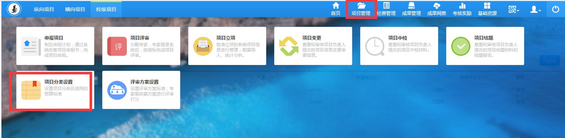
〈设置中检日期示意图-01〉
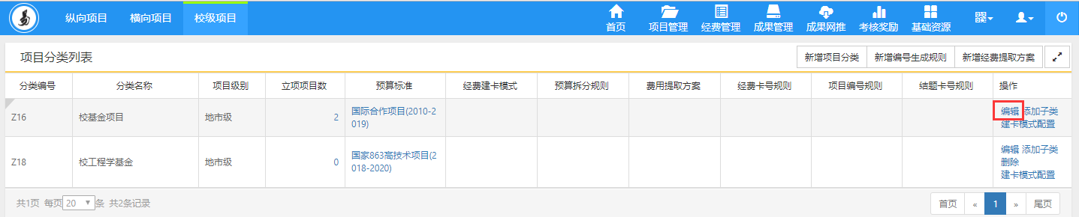
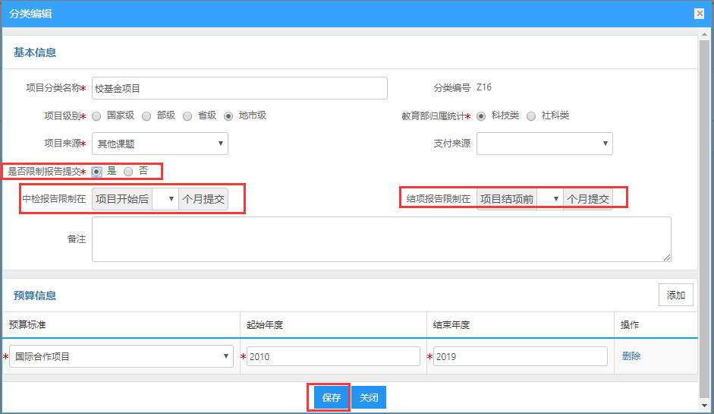
〈设置中检日期示意图-02〉
② 用户若采用第二种中检模式，只需将“是否限制报告提交”设置为“否”。
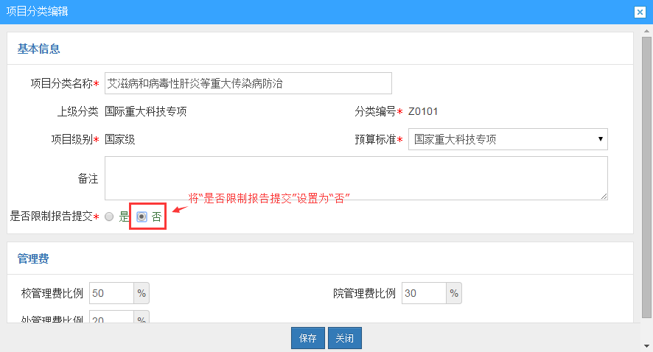
〈设置中检日期示意图-03〉

中检项目审核
① 点击【校级项目】→【项目中检】→【项目中检列表】→【待审核】分组，点击【操作】列的“审核”，如下图所示：\
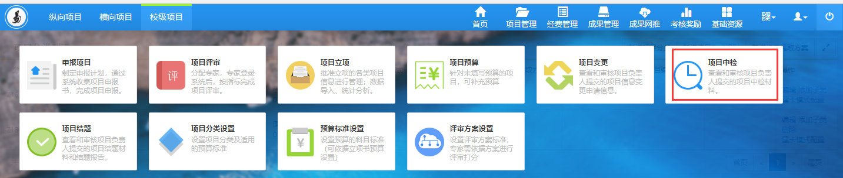
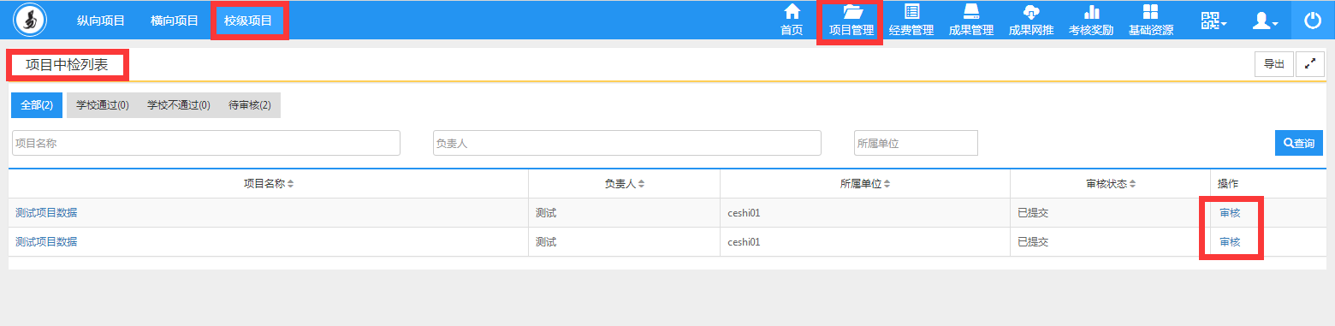
〈中检项目审核示意图-01〉
② 点击【审核】进入中检报告审核页面，可下载中检报告文件。填写审核意见后，选择审核结果：
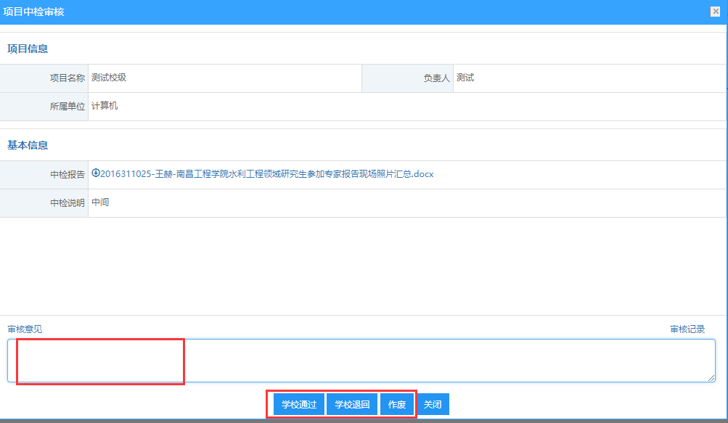
〈中检项目审核示意图-02〉

项目结项
功能介绍
根据项目进展情况，项目管理员需要组织项目结项。本系统两种项目结项模式：
第一种模式：限制结项报告提交时间。该模式下管理员需提前在项目分类中设置允许结项日期范围，系统根据设置的允许结项日期范围自动向项目负责人发送结项预警，项目负责人收到结项预警后，对需要结项的项目提交结项报告，科研处进行审核后完成结项。
第二种模式：不限制结项报告提交时间。该模式下，系统不会限制项目的结项时间，即项目负责人在任何时间都可以提交结项报告。一般建议学校采用第一种中检模式。
注：结项日期范围的设置均在项目分类中实现。
功能及操作步骤详解

设置允许结项日期
- 用户若采用第一种中检模式，需将“是否限制报告提交”设置为“否”。点击【校级项目】→【项目分类设置】，针对相应项目分类，点击操作列“编辑”，如下图所示：
〈设置结项日期示意图-01〉
〈设置结项日期示意图-02〉
② 用户若采用第二种中检模式，只需将“是否限制报告提交”设置为“否”。
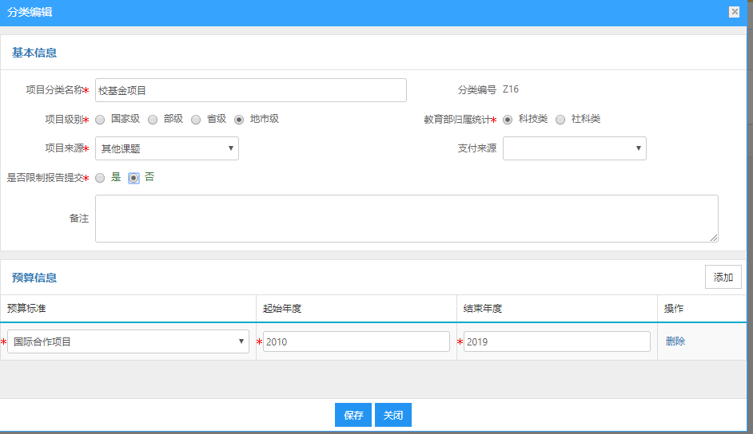
〈设置结项日期示意图-03〉

审核结项项目
① 点击【校级项目】→【项目结项】→【项目中检列表】→【待审核】分组，点击【操作】列的“审核”，如下图所示：
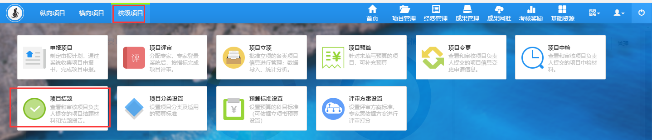
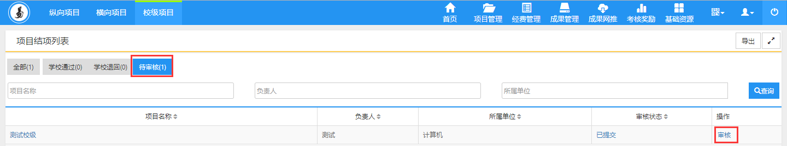
<项目审核示意图-01>
② 点击“审核”进入审核界面。如下图所示：
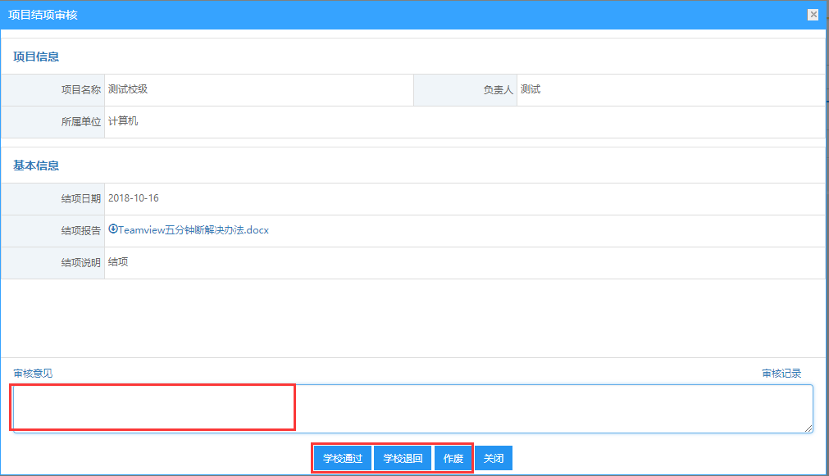
<项目审核示意图-02>

项目分类
功能介绍
系统提供项目分类设置功能，通过项目分类来实现对不同类别项目进行分类管理，同时可以针对不同类别的项目设置允许中检和结项日期，系统会根据允许中检和结项日期范围自动向项目负责人发送中检和结项预警消息。此外，用户可针对不同项目分类设置不同的管理费提成比例，并选择不同预算标准。
功能及操作步骤详解

新增项目分类
- 点击【校级项目】→【项目分类设置】→【新增】进入新增页面，如下图所示：
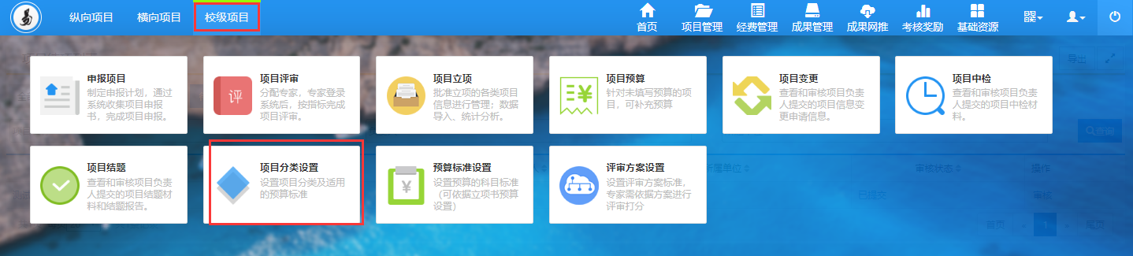
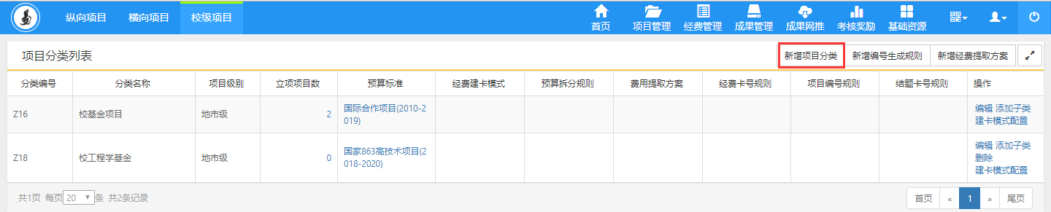
〈项目分类新增示意图-01〉
② 输入项目分类名称、分类编号，选择“项目级别”、“预算标准”，填写不同管理费提取比例（经费到账时自动计算相应管理费），点击【保存】完成新增。如下图所示：
<项目分类新增示意图-02>
③ 用户可设置项目中检和结项报告的提交时间范围，需将“是否限制报告提交”设置为“是”，并设置具体时间范围，系统将按照您设置的时间范围自动向项目负责人发送中检和结项预警消息。
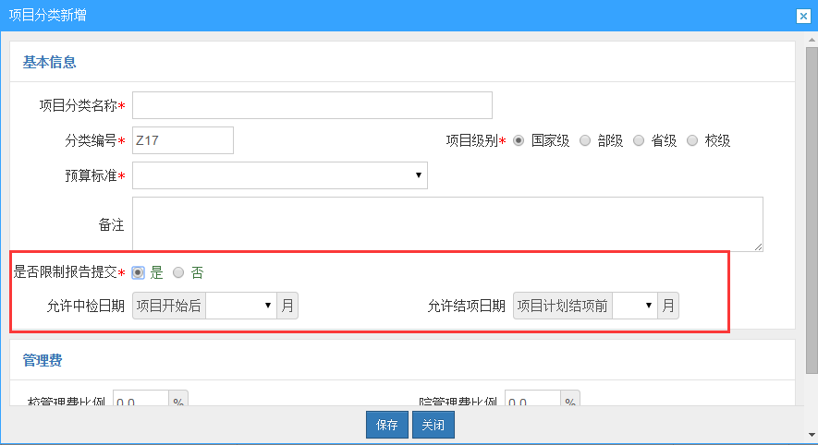
<项目分类新增示意图-03>

新增项目子类
- 点击【校级项目】→【项目分类设置】，选择某一项目分类，点击操作列“添加子类”进入项目子类新增页面，填写子类信息，点击【保存】，如图所示：
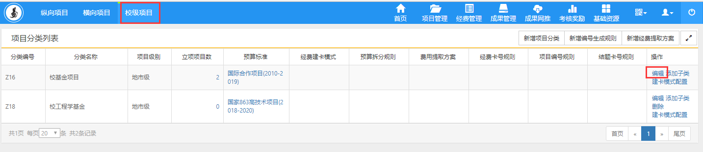
<项目子类新增示意图-01>
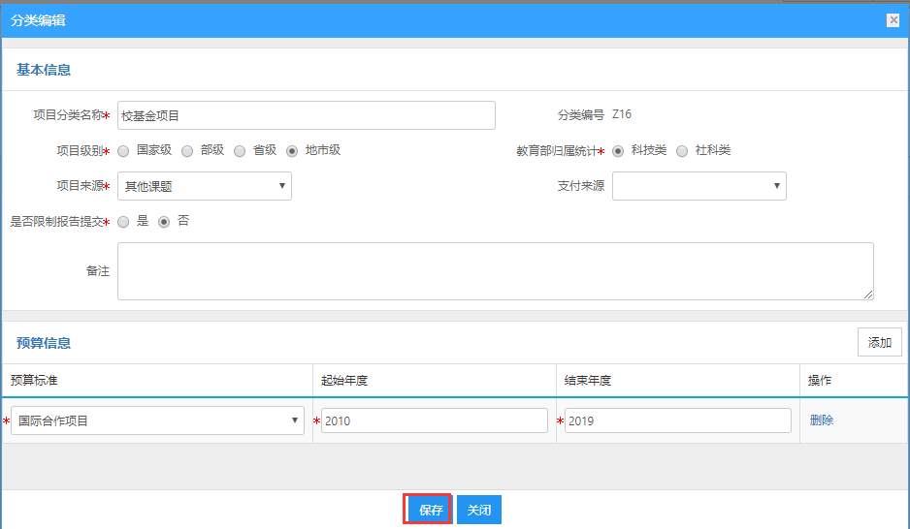
<项目子类新增示意图-02>

新增预算标准
- 点击【纵向项目】→【预算标准设置】→【新增】进入预算标准新增页面，如下图所示：
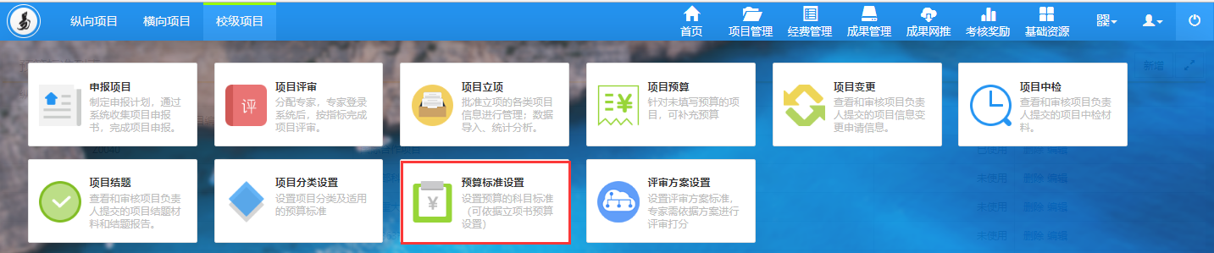
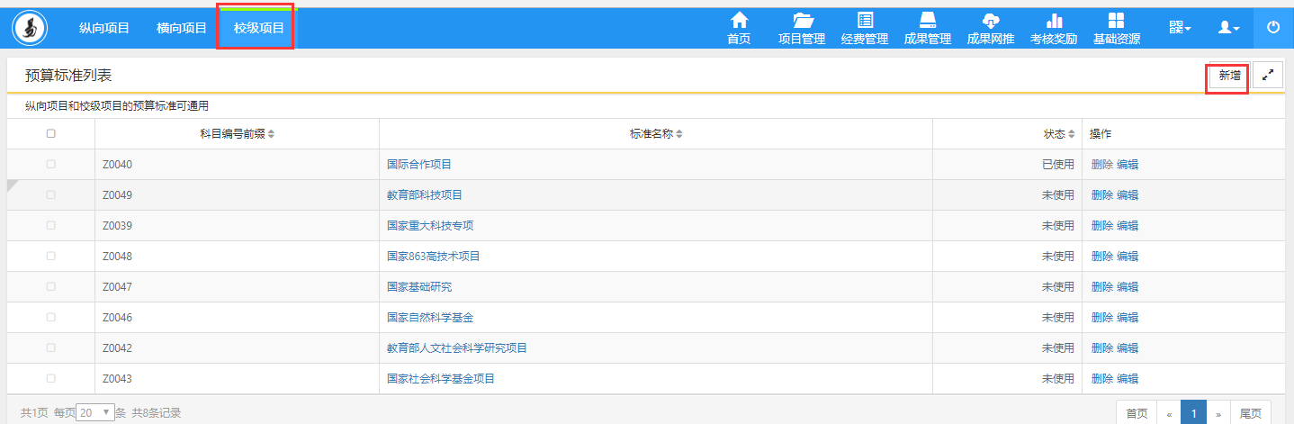
<预算标准新增示意图-01>
② 进入新增页面后，输入“标准名称”，“科目名称”等信息后点击【保存】，
如下图所示：
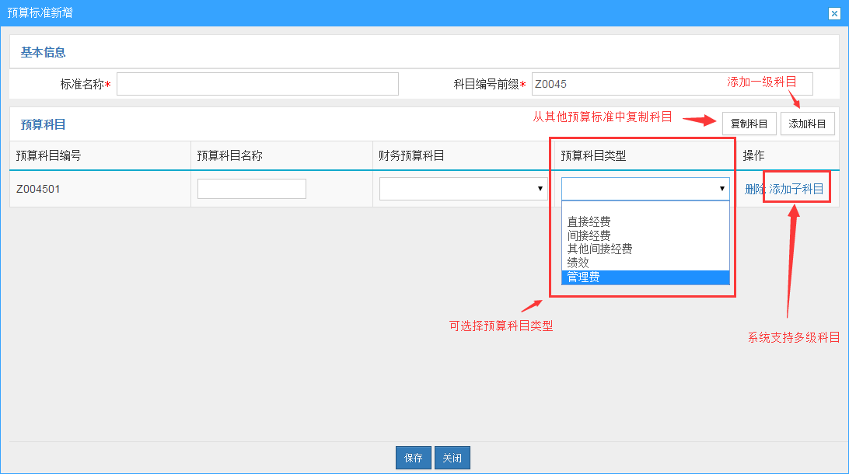
<预算标准新增示意图-02>
③ 点击【删除】删除预算科目。
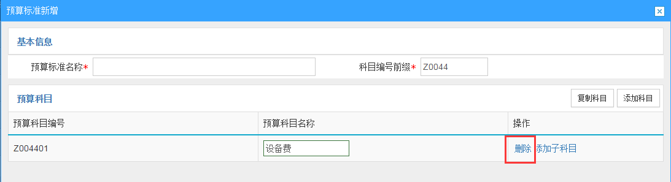
<项目预算标准新增示意图3>

经费管理

科研经费

经费到账

财务来款
功能介绍
财务来款指经费进入财务处，并未与项目关联，需科研人员进行认领或管理员进行批量到账操作。系统支持“批量到账”和“个人认领”功能。
批量到账：用户需上传含有“项目编号”和对应“到账经费”的EXCEL文件，系统会自动将经费到账至相应项目。
个人认领：项目负责人登录系统，查询到来款信息后认领至相应项目，经过管理员审核后，经费才可入账。
功能及操作步骤详解
- 点击【管理经费】→【经费入账】→【银行到款】→【银行到款列表】，进入财务来款列表页面，可显示所有的来款，凭单号、来款时间、摘要、来款金额等信息。如下图所示：
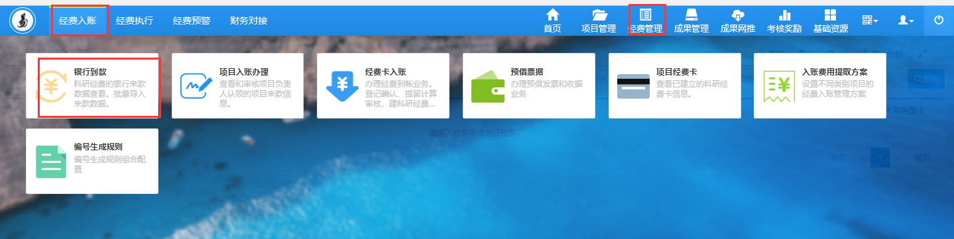
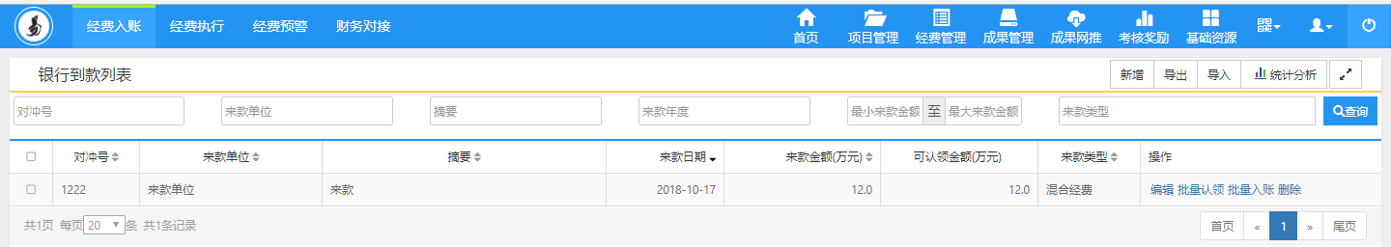
〈财务来款列表示意图〉
- 批量到账步骤：针对具体来款信息，点击操作列“批量入账”，上传含有“项目编号”和对应“到账经费”的EXCEL文件后，点击“导入”按钮，系统自动将经费到账至具体项目：
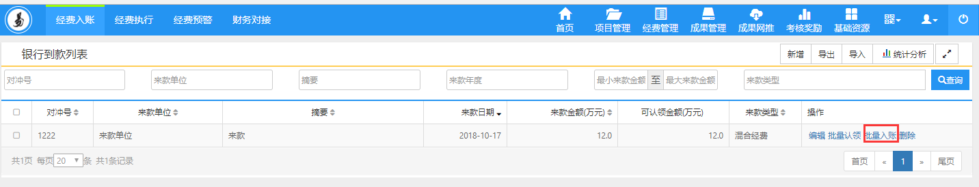
〈批量到账示意图-01〉
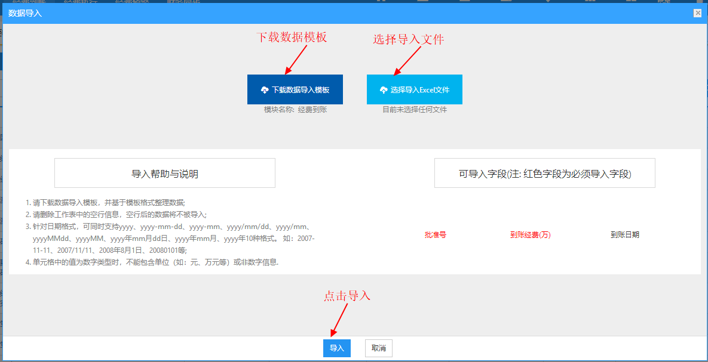
〈批量到账示意图-02〉
- 批量认领步骤：针对具体来款信息，点击操作列“批量认领”，上传含有“项目编号”和对应“到账经费”的EXCEL文件后，点击“导入”按钮，导入成功，操作列点击查看导入认领，进入项目入账列表，点击编辑，完善认领信息，保存即可。
〈批量到账示意图-01〉
〈批量到账示意图-02〉
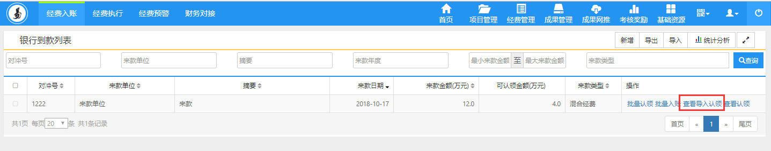
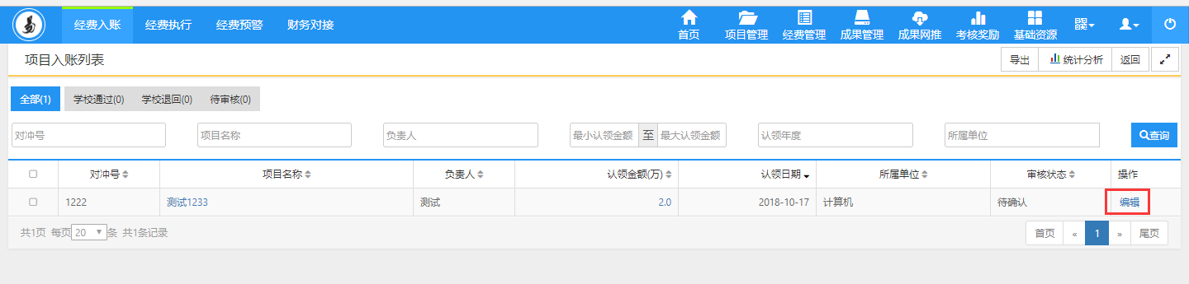

认领审核
功能介绍
认领审核是指针对科研人员认领的经费，需要经过管理员审核通过后，经费才可到相应项目上。
功能及操作步骤详解
- 点击【经费管理】→【经费入账】→【项目入账办理】，进入项目入账列表列表，在操作列点击“审核”进入审核页面，如下图所示：
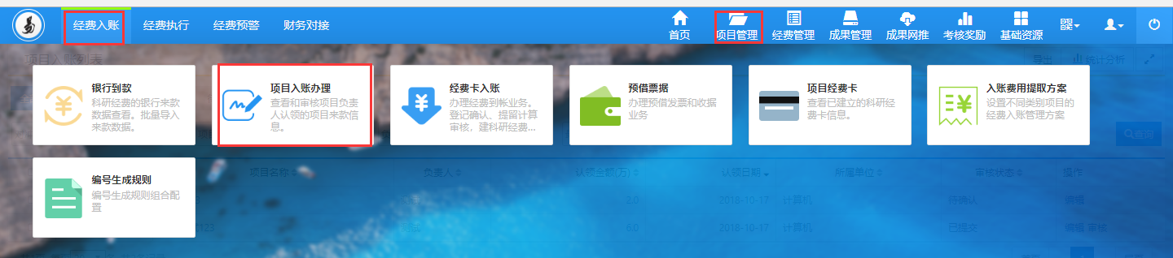
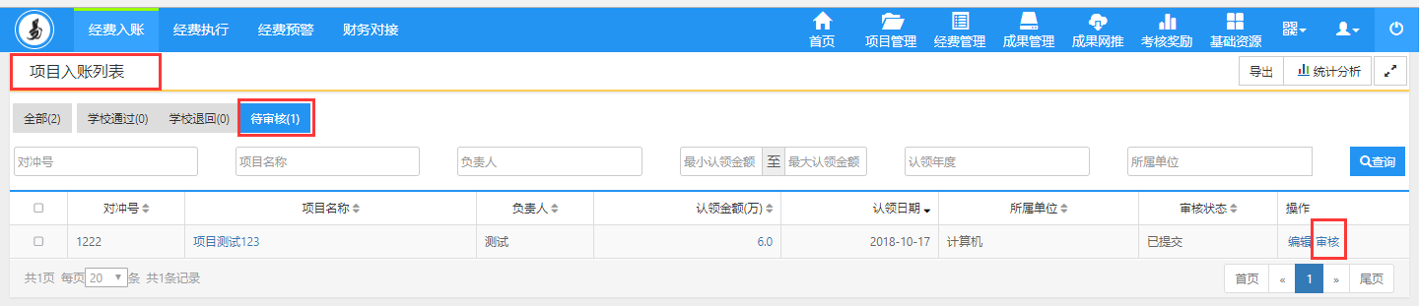
〈认领审核示意图-01〉

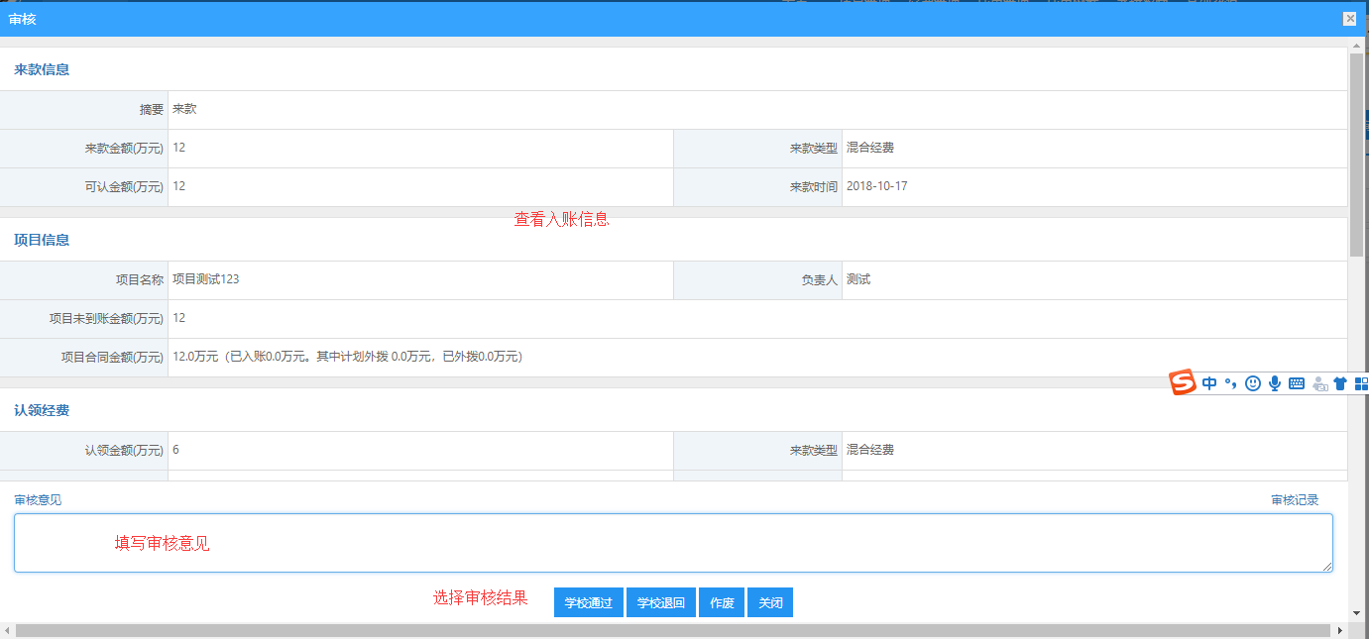
〈认领审核示意图-02〉

经费到账
功能介绍
经费到账主要显示所有的经费到账记录，用户可打印某一项目的到账信息，也可导出所有到账记录。系统支持经费到账新增功能。
功能及操作步骤详解

- 点击【经费管理】→【经费入账】→【经费卡入账】，查看经费到账列表，也可对某一项目进行经费到账，如下图所示：
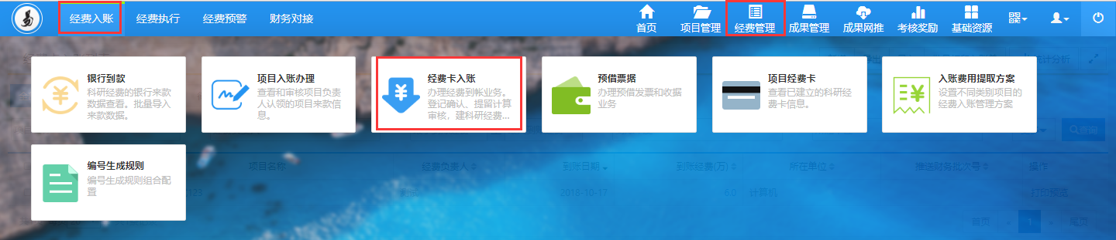
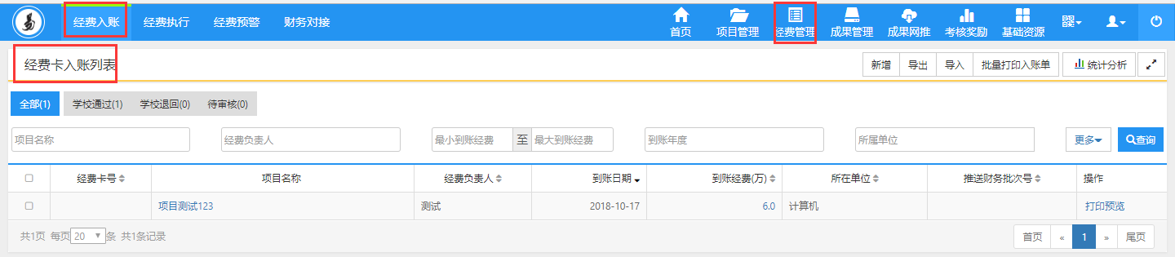
〈到账列表示意图〉
② 点击“新增”按钮，进入到账页面，在“项目名称”输入具体项目名称（可模糊检索），选择某项目后，自动带出负责人，已到金额和未到金额。输入到账金额。如下图所示：
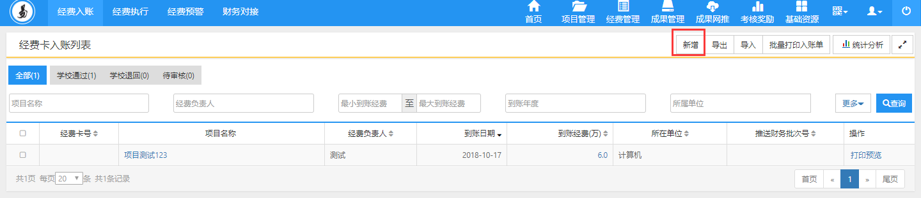
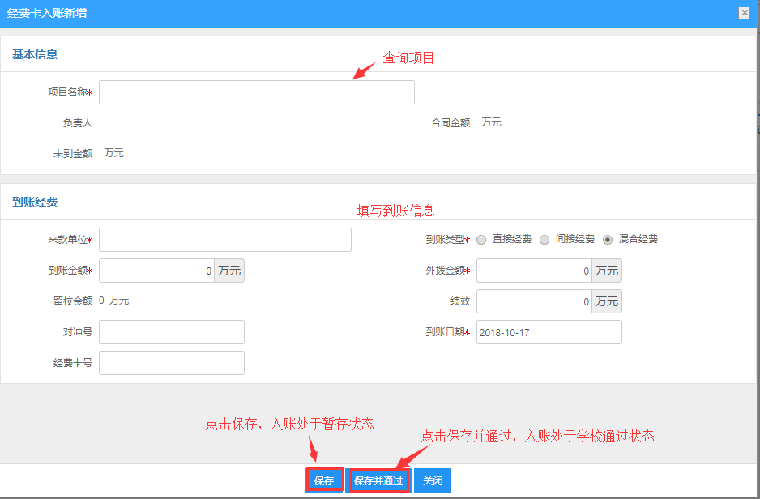
〈到账页面示意图〉

经费执行

经费外拨
功能介绍
经费外拨主要显示所有的经费外拨记录，同时系统支持经费外拨新增功能。
功能及操作步骤详解
① 点击【经费管理】→【经费执行】→【经费外拨】，进入经费外拨页面，点击右上角“新增”按钮进入外拨经费新增页面，查询项目信息，填写外拨经费信息，点击“保存”。
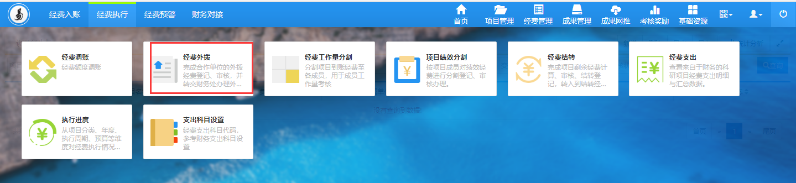
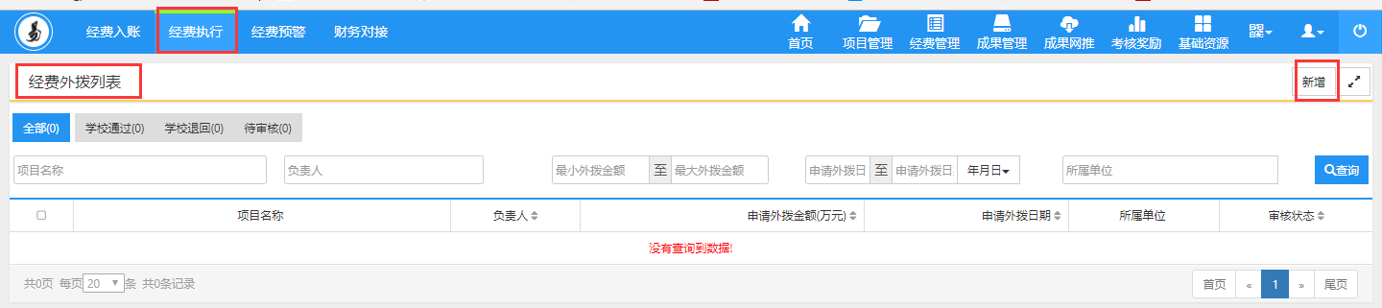
〈经费外拨示意图-01〉

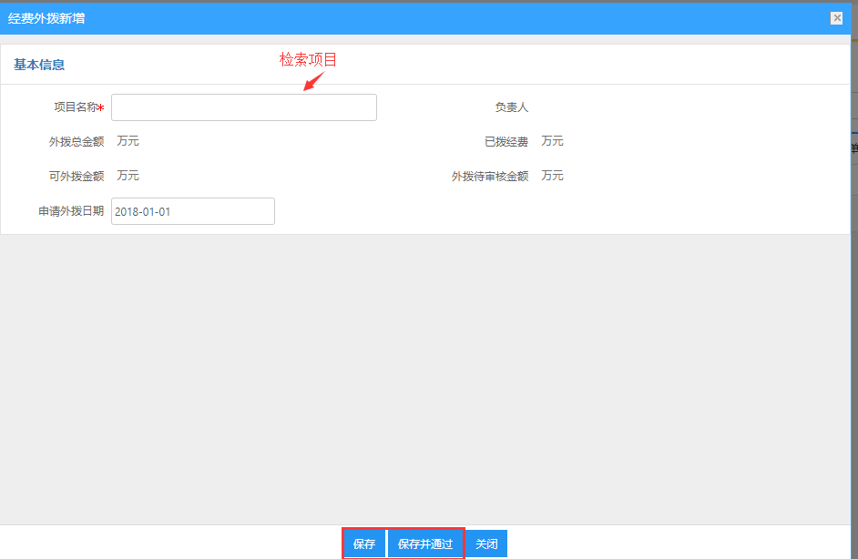
〈经费外拨示意图-02〉

查看执行进度
- 点击【经费管理】→【经费执行】→【执行进度】，可查看所有项目分类的经费执行进度，点击操作列的“学院进度”“项目进度”“科目进度”可分别查看各学院的经费执行进度、每个项目的经费执行进度、每个科目的经费执行进度，如下图所示：
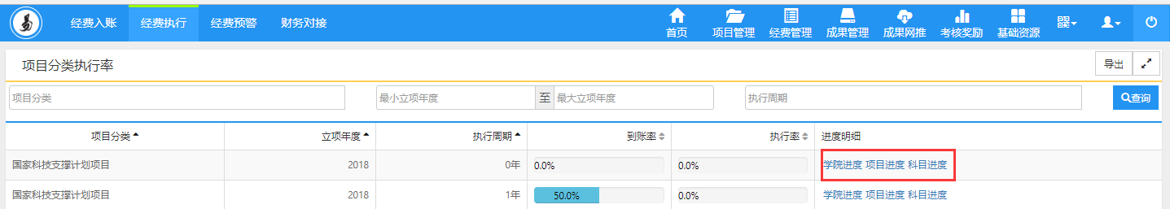
〈经费执行进度示意图〉

经费支出
经费支出列表主要展示项目报销信息，信息来源为财务系统（需科研系统与财务系统进行对接）。
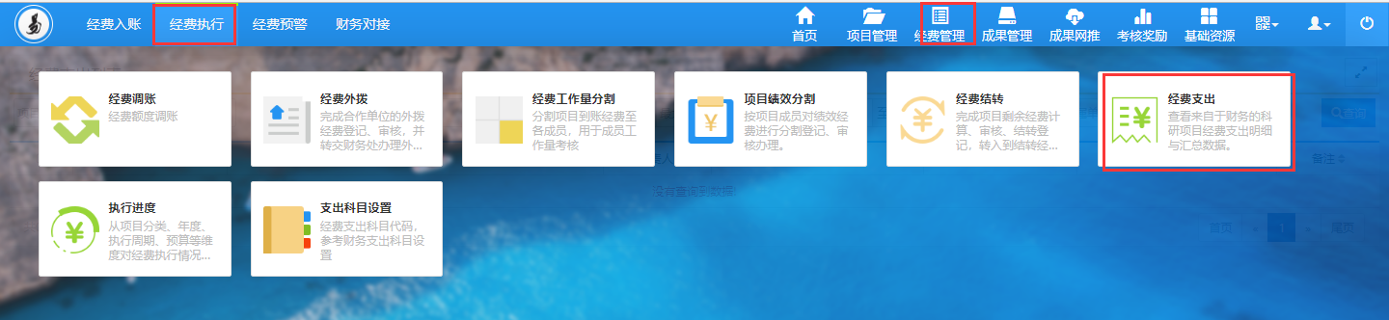
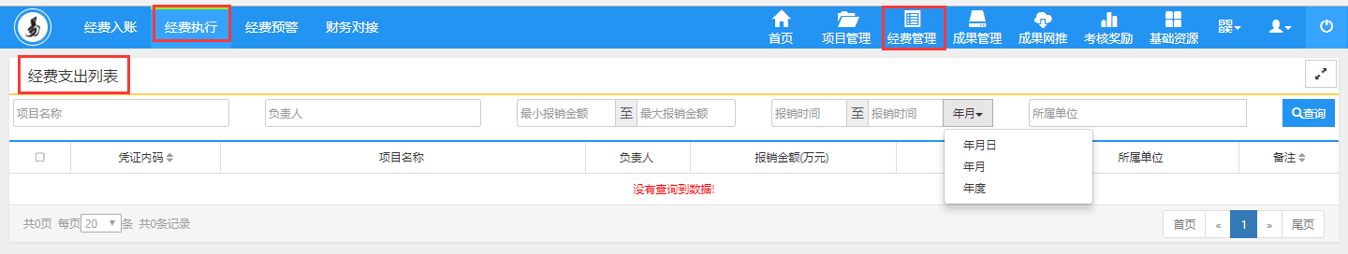
〈经费支出列表示意图〉

支出科目管理
① 支出科目管理主要为用户提供了支出科目设置功能，点击【支出科目设置】进行支出科目设置。
② 支出科目列表显示了系统所有的支出科目，可选择某一支出科目进行编辑、删除操作；点击右上角【新增】进入新增支出科目页面，如下图所示：
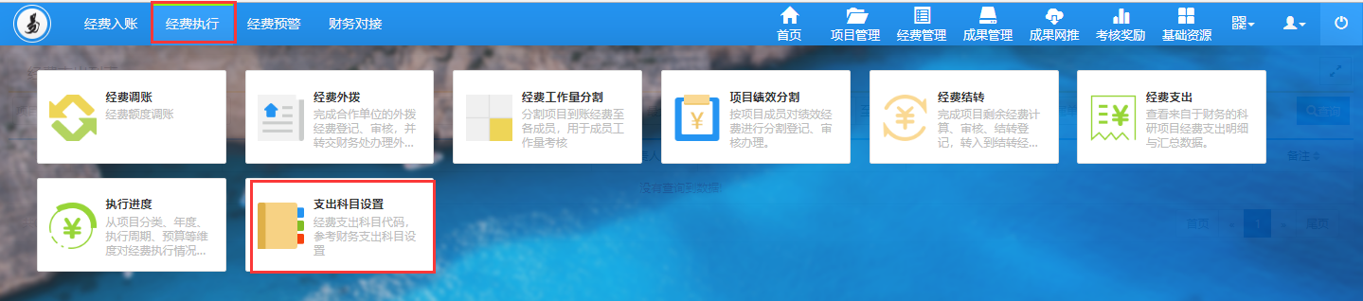
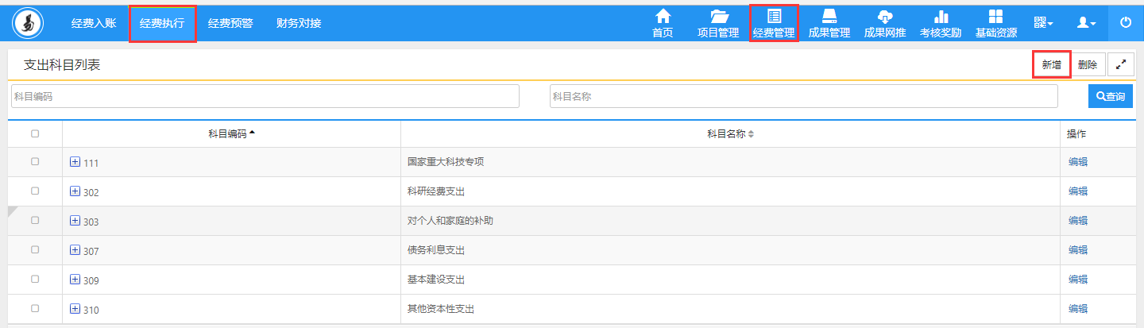
〈支出科目列表示意图〉
③ 依次填写所属上级、科目编号、科目名称后，点击【保存】，新增支出科目成功。系统支持多级支出科目。
〈支出科目新增示意图〉

经费预警
功能介绍
经费预警是指对经费执行进度过慢的项目进行预警催办，用户可设置预警的发送方式、发送时间、发送内容等基本信息。同时，系统提供用户对经费进度执行的实时监控。
功能及操作步骤详解

查看预警列表
- 点击【经费管理】→【经费预警】→【预警信息】，可查看系统发送过的预警消息，如下图所示：
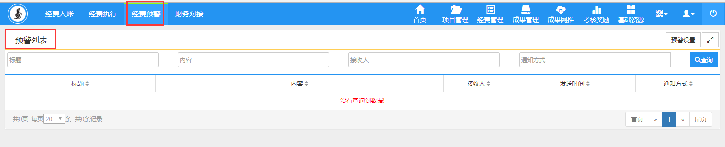
〈经费预警列表示意图〉

预警信息设置
- 点击【经费管理】→【经费预警】→【预警信息】→【预警设置】，点击右上角“新增”按钮，可新增预警设置。用户可根据不同项目分类的执行周期不同，对不同项目分类设置不同预警消息格式，如下图所示：
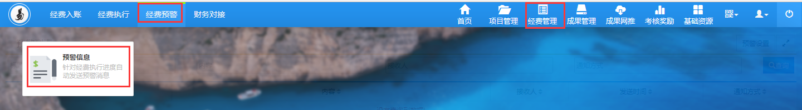
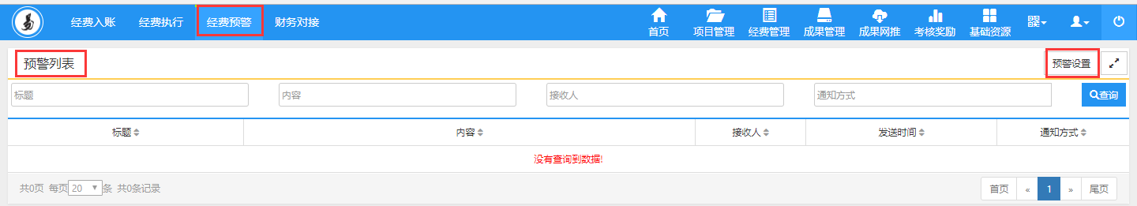
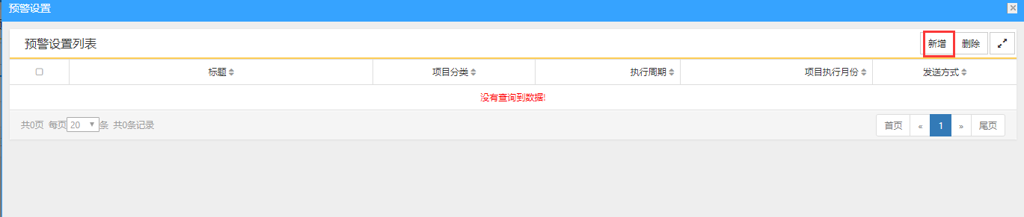
〈预警设置新增示意图-01〉
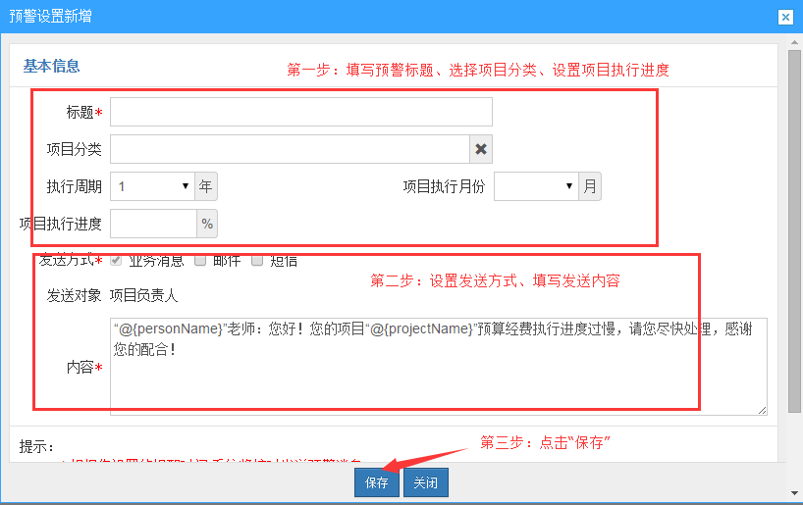
〈预警设置新增示意图-02〉

成果管理

科研成果
科研成果包括对论文成果、研究报告、著作成果、鉴定成果、成果转化、艺术作品、专利、著作权等成果的管理。

论文成果
功能介绍
论文成果分为期刊论文、论文集和文章三类。同时，学校可以根据内置的期刊源库定制学校的期刊级别，对论文进行分级划分管理。个人通过论文登记、论文检索、论文认领三种方式进行论文上报，其中“论文检索”和“论文认领”两种方式需结合“成果网推”子系统实现。
功能及操作步骤详解

设置刊物级别
- 首先根据学校实际情况设置需要的刊物级别。点击【成果管理】→【科研成果】→【刊物级别设置】进入刊物级别管理页面，如下图所示：

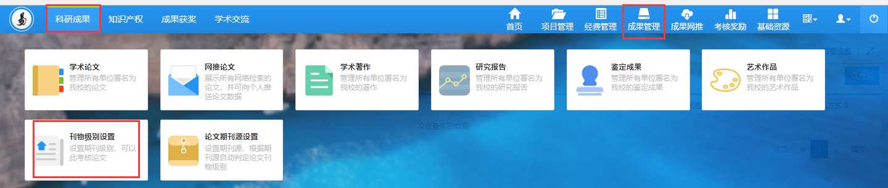
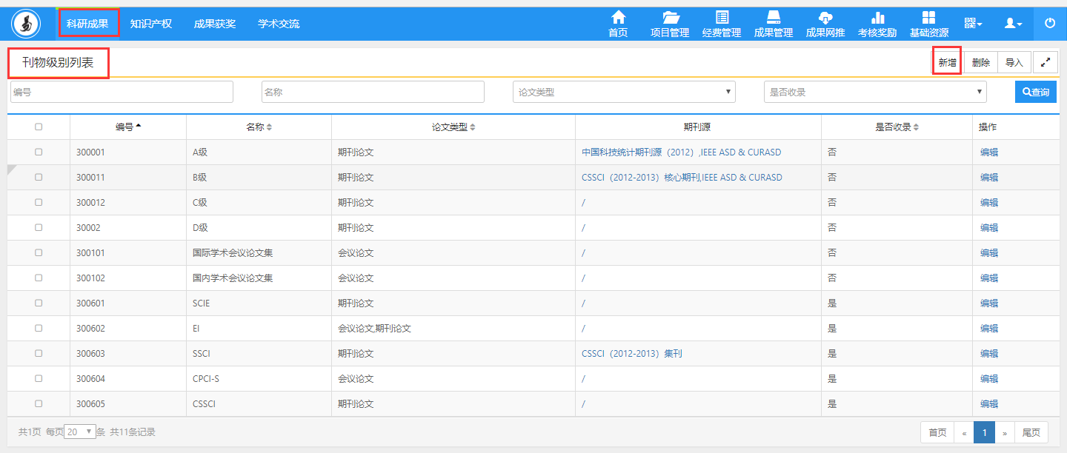
〈刊物级别列表示意图〉
② 在刊物级别列表中可对已有刊物类型进行编辑、删除操作。单击页面右上角【新增】按钮，进入刊物类型新增页面，填写分类编号、论文分类名称、论文类型、是否为收录、是否有期刊源（勾选该刊物类型所对应的期刊源，可多选），点击【保存】新增成功。
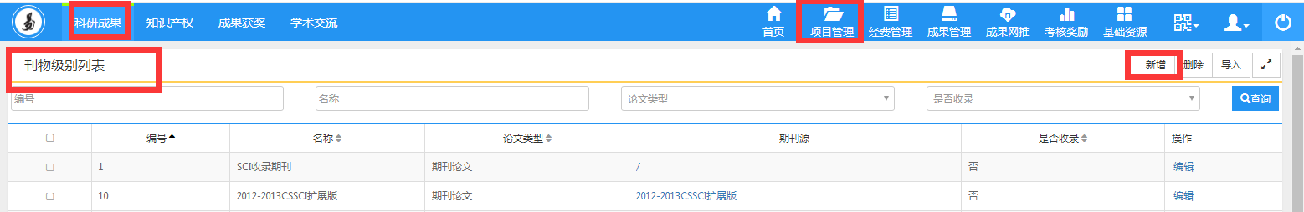
〈刊物类型新增示意图-01〉
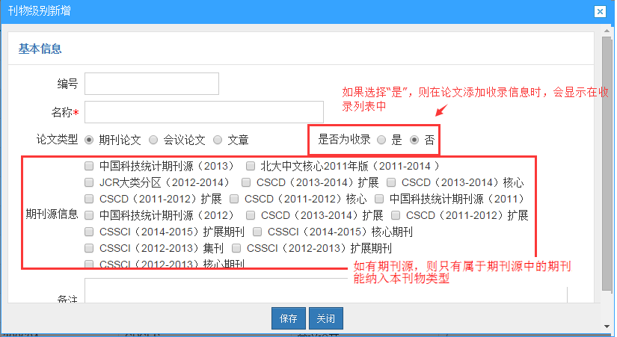 〈刊物类型新增示意图-02〉
说明：当某刊物类型选择了一个或多个期刊源后，新增论文时“发表刊物/论文集”填写的刊物如果在某个刊物类型包含的期刊源中，系统会进行自动匹配，无需手动勾选刊物类型。

设置期刊源
刊物类型和期刊源存在对应关系，一个刊物类型可以有多个期刊源，一个期刊源只能对应一个刊物类型。
① 点击【科研成果】→【论文期刊源设置】进入期刊源管理页面，如下图所示：
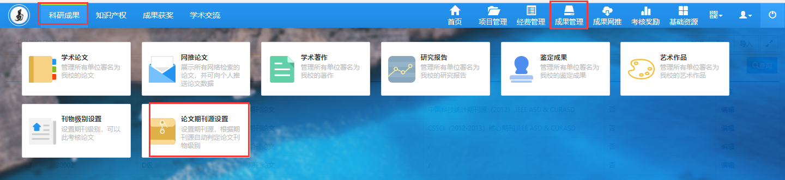
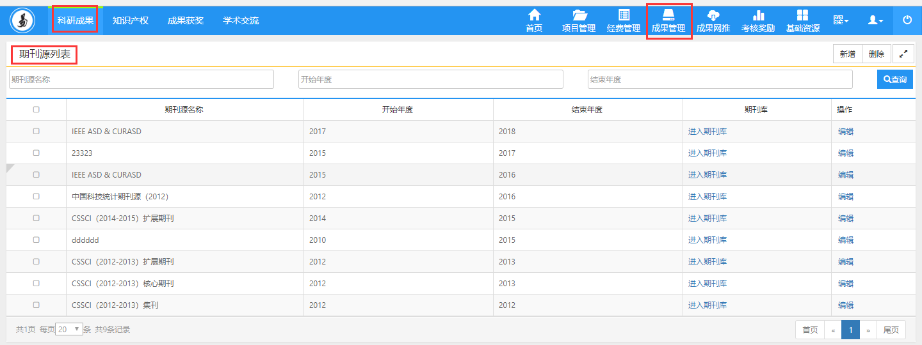
<期刊源列表>
② 点击右上角【新增】进入新增页面，输入期刊源名称，开始年度、结束年度，点击【保存】，如下图所示：
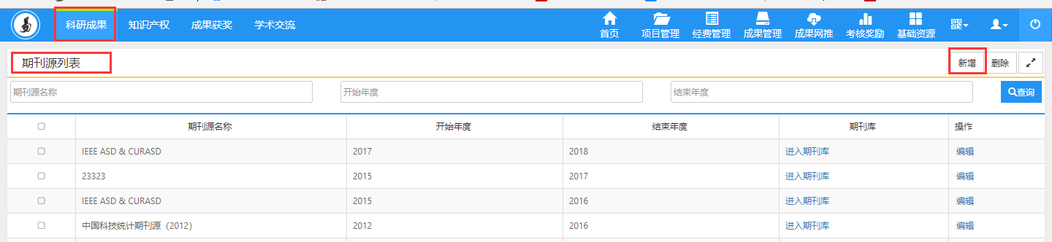
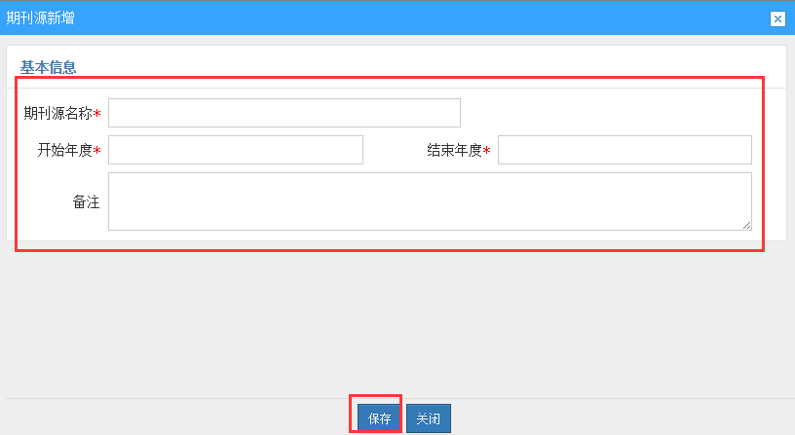
〈期刊源新增示意图〉
③ 在期刊源列表中单击【进入期刊库】，进入期刊列表中可通过页面右上角“导入”按钮进行期刊导入， 导入文件系统只能处理EXCEL格式文件，数据导入前可先导出模板与查看上传文件说明进行参考，格式符合系统要求在选择EXCEL文件处选择导入文件后进行提交。
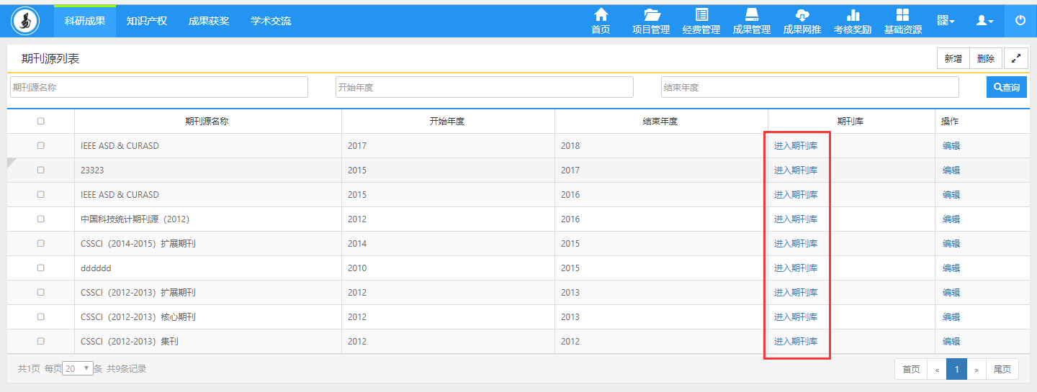
〈期刊库导入示意图-01〉
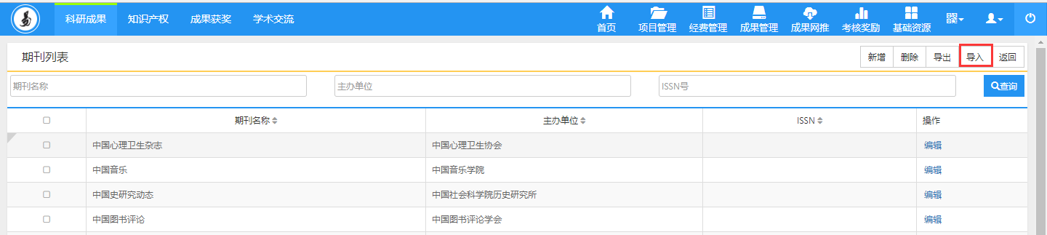
〈期刊库导入示意图-02〉

新增论文
在论文新增页面中包括论文基本信息、作者信息、依托项目等三部分，在基本信息录入中，“发表刊物/论文集”根据发表论文的“发表/出版时间”来筛选，避免不同年限的期刊库的变动情况，如2004年发表论文按照2004年的期刊来筛选，所以录入“发表刊物/论文集”会首先要求录入论文的“发表/出版时间”，系统的刊物级别如果有期刊库在录入“发表刊物/论文集”后刊物级别会自动对应显示，没有期刊库级别则可以手动选择刊物级别。
作者类型为分本校老师、本校学生、外校人员三种情况，如果是本校老师人员的信息可以从系统中直接获取，如果是学生或外校人员，则需要直接录入作者有关信息。
- 点击【成果管理】→【科研成果】→【学术论文】→【新增】按钮进入论文新增页面，如下图所示：
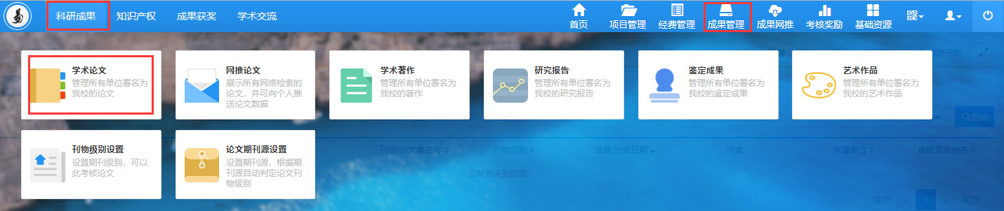
〈论文新增示意图-01〉
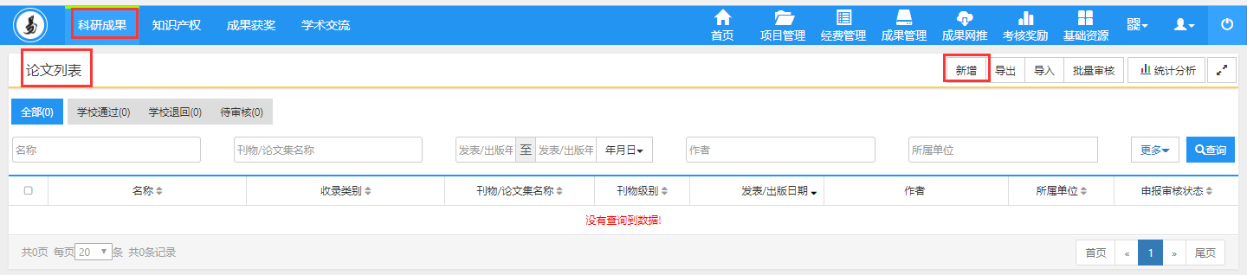
〈论文新增示意图-02〉
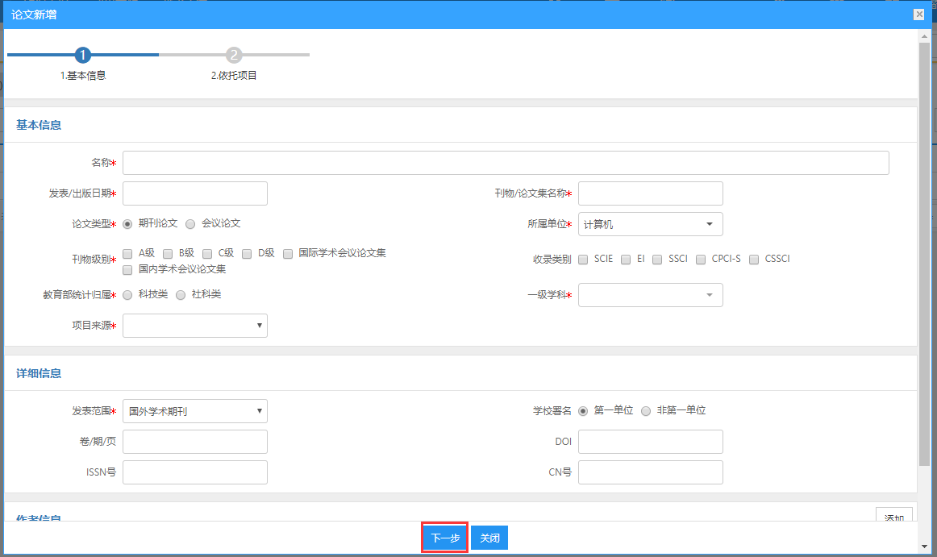
〈论文新增示意图-03〉
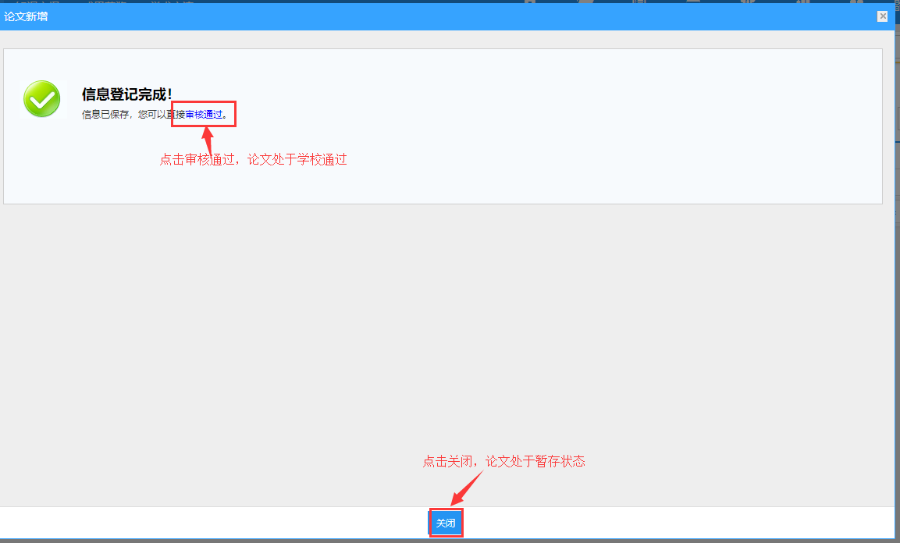
〈论文新增示意图-04〉
② 在论文“基本信息”页面的下方，在“作者信息”区域输入论文的作者，点击右上方的“添加”新增作者；在“作者姓名”输入作者的姓名，系统自动匹配完善其他信息，如下图所示：
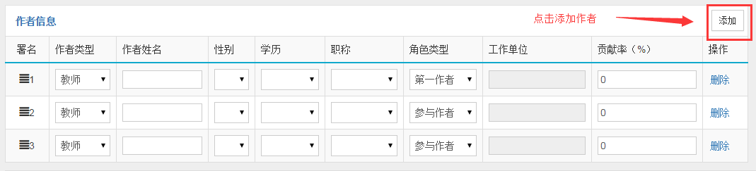
〈论文作者新增示意图-03〉
④ 新增完成后，返回列表点击“编辑”，在论文编辑页面选择“转载情况”可进入论文转载登记页面，依次选择转载名称、转载类型、转载时间、备注，点击【保存】添加成功，如下图所示：
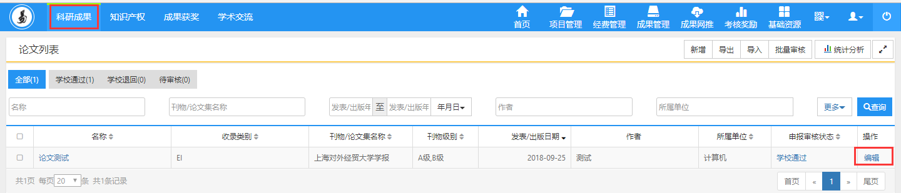
〈新增转载情况示意图-01〉
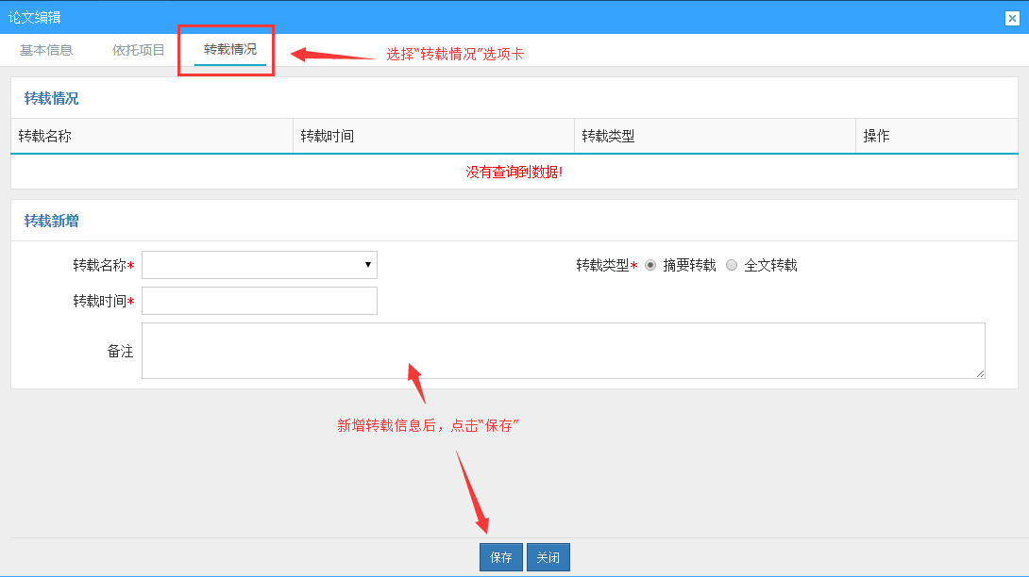
〈新增转载情况示意图-02〉

审核论文成果
- 单击【科研成果】→ 【学术论文】→【论文列表】，选择“待审核”分组显示需要审核的论文列表，用户可选择“批量审核”或针对具体论文“单一审核”两种方式进行审核，如下图所示
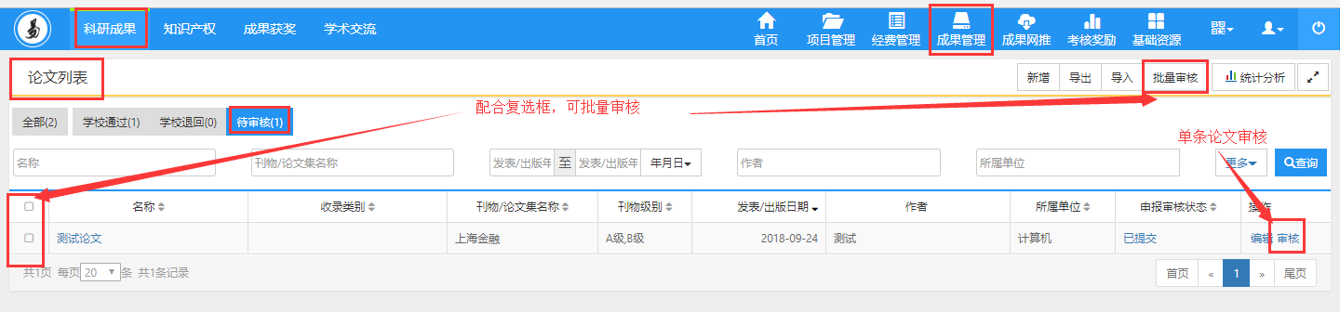
〈论文审核示意图-01〉

- 在论文审核页面中填写审核意见后选择审核状态。审核状为学校审核通过系统自动保存返回到论文列表中，学校退回系统自动保存返回到论文审核列表中。在审核状态为不通过的情况下，科研人员对信息进行修改提交以后审核状态会自动更改为“已提交”
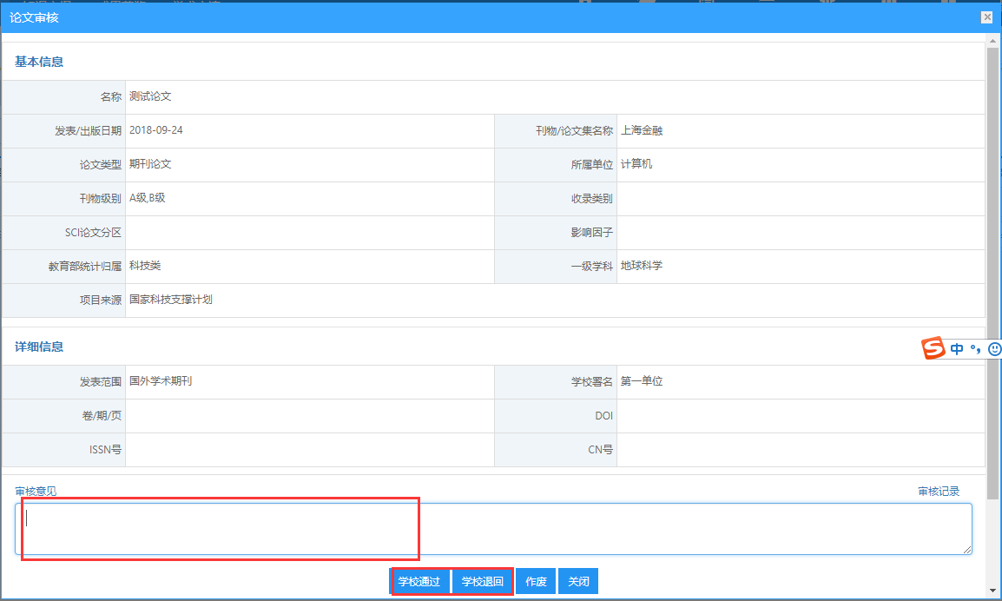

导入论文成果
- 在论文列表中，点击右上角【导入】按钮，在弹出的导入页面中选择要导入的文件，点击导入，即可完成论文的批量导入。用户导入excel格式可参考导入页面中【数据模版】。
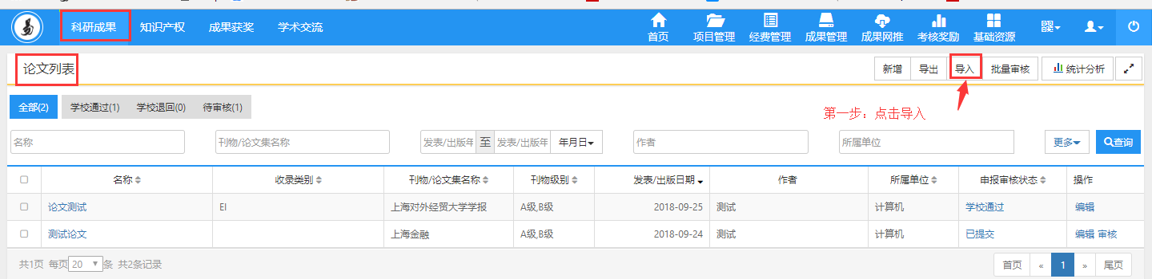
<论文导入示意图-01>
②在导入前您可下载导入模板，参考该模板调整数据格式。
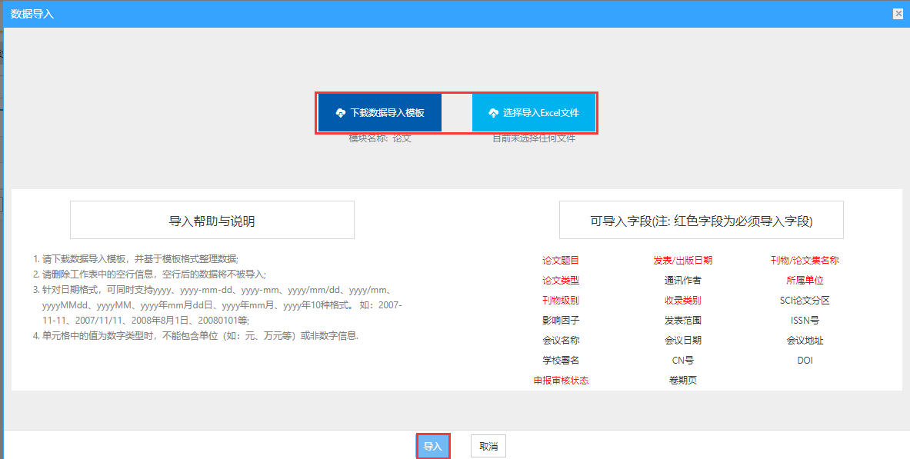
<论文导入示意图-02>

查询论文
① 在论文列表中，输入查询条件后，点击“查询”，查询结果在列表中显示。如下图所示：
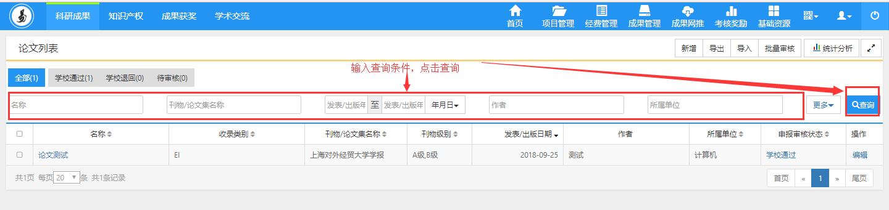
〈论文查询示意图〉
- 在论文查询页面中，点击【更多】标签，显示更多条件查询。可如下图所示：
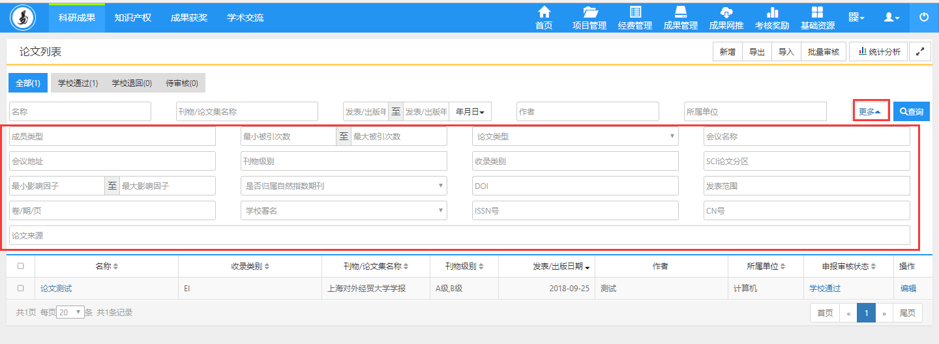
〈论文查询示意图〉

著作成果

新增著作成果
① 点击【成果管理】→【科研成果】→【学术著作】→【新增】，进入著作成果新增页面，根据流程提示信息，完成著作新增过程。如下图所示：
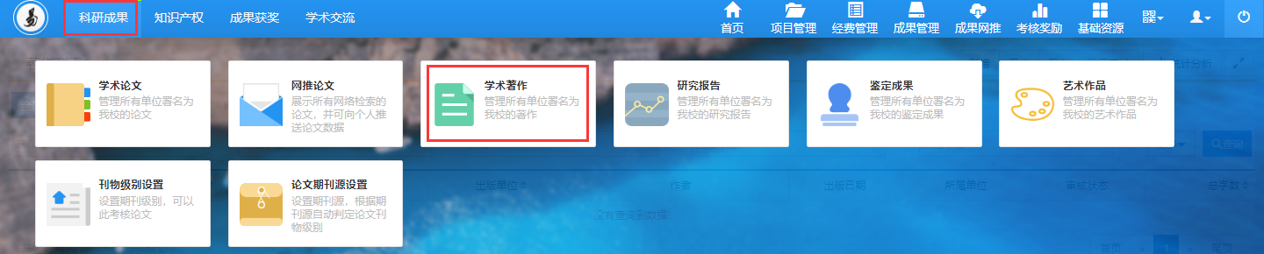
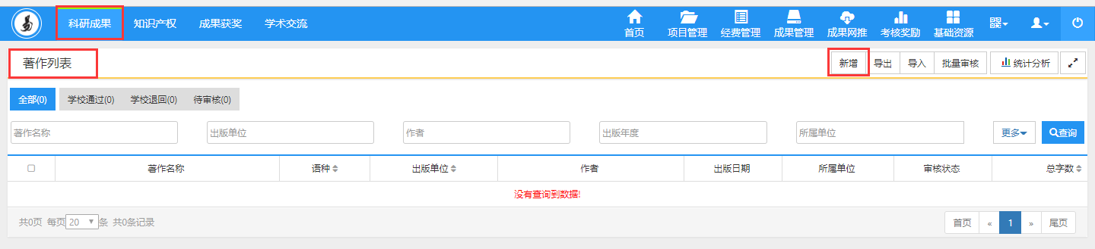
〈著作新增示意图-01〉
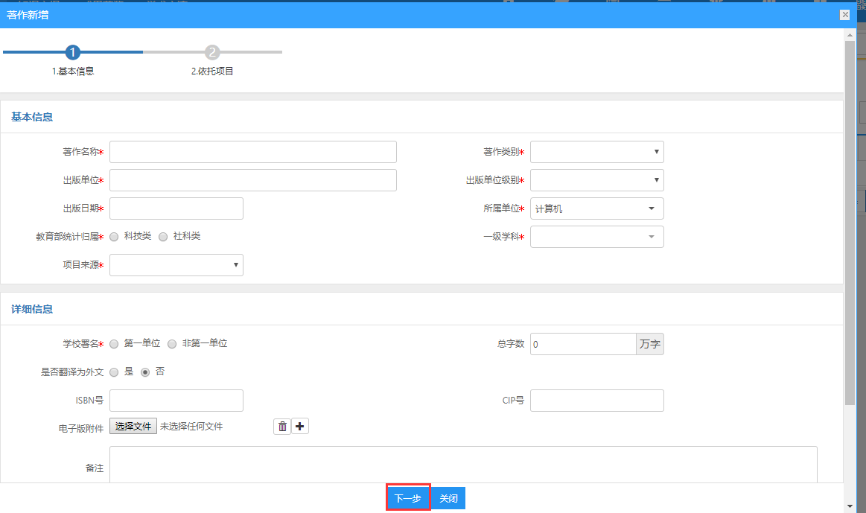
〈著作新增示意图-02〉
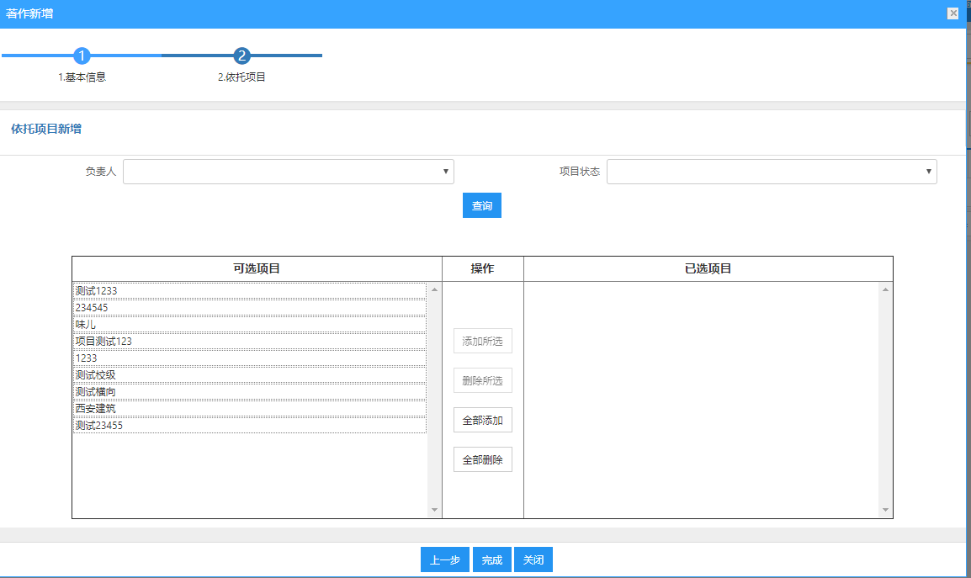
〈著作新增示意图-03〉
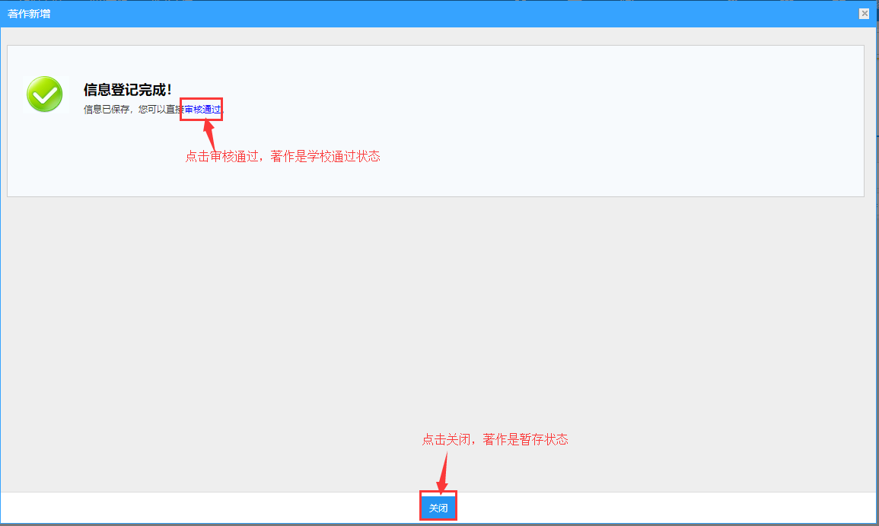
〈著作新增示意图-04〉

审核著作成果
- 单击【科研成果】→ 【学术著作】→【著作列表】，选择“待审核”分组显示需要审核的著作列表，用户可选择“批量审核”或针对具体著作“单一审核”两种方式进行审核，如下图所示
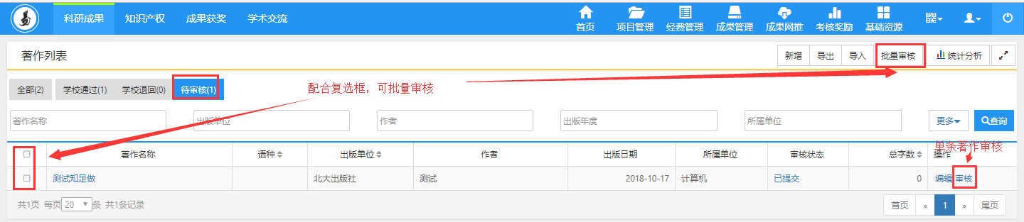
〈著作审核示意图-01〉

- 在著作审核页面中填写审核意见后选择审核状态。审核状为学校审核通过系统自动保存返回到著作列表中，学校退回著作系统自动保存返回到著作审核列表中。在审核状态为不通过的情况下，科研人员对信息进行修改提交以后审核状态会自动更改为“已提交”
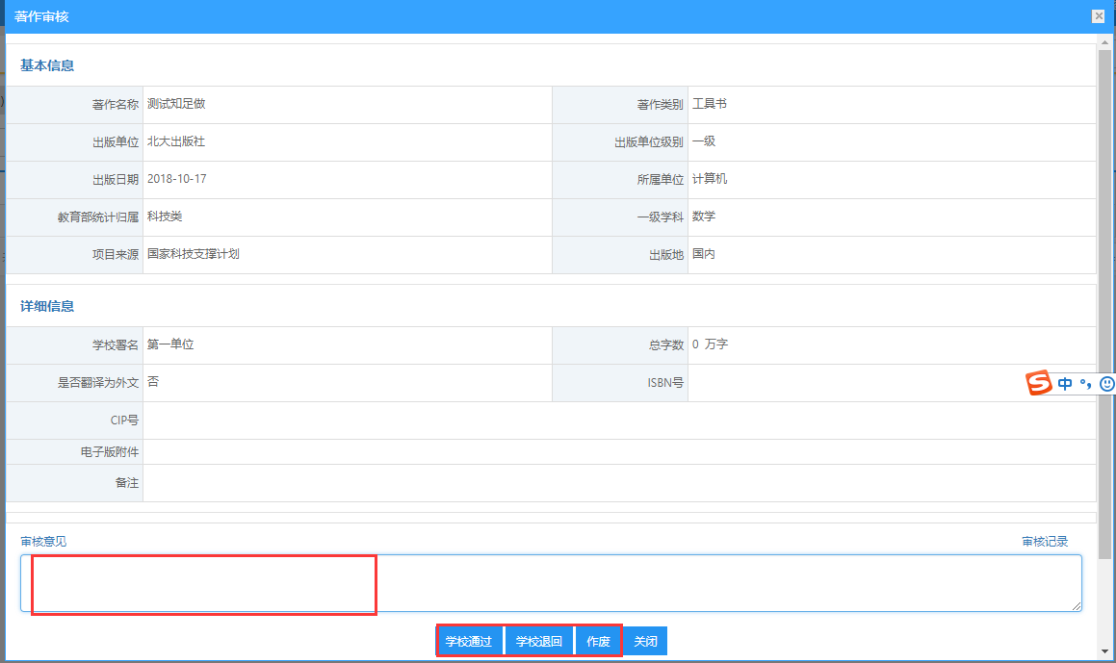

导入著作成果
① 在著作列表中，点击右上角【导入】按钮，在弹出的导入页面中选择要导入的文件，点击导入，即可完成著作的批量导入。用户导入excel格式可参考导入页面中【数据模版】。
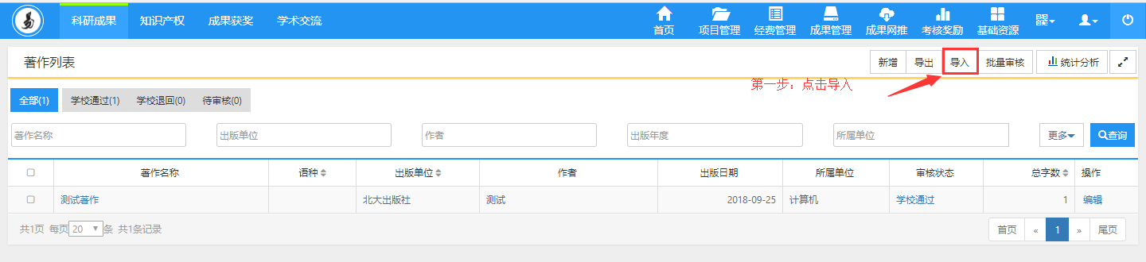
<著作导入示意图-01>
②在导入前您可下载导入模板，参考该模板调整数据格式。
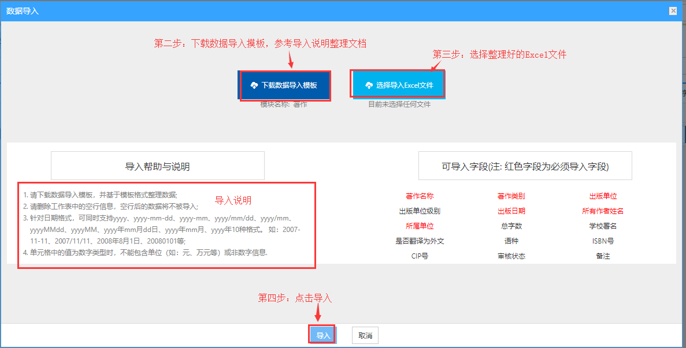
<著作导入示意图-02>

查询著作成果
- 在著作列表中，输入查询条件后，点击“查询”，查询结果在列表中显示。如下图所示：
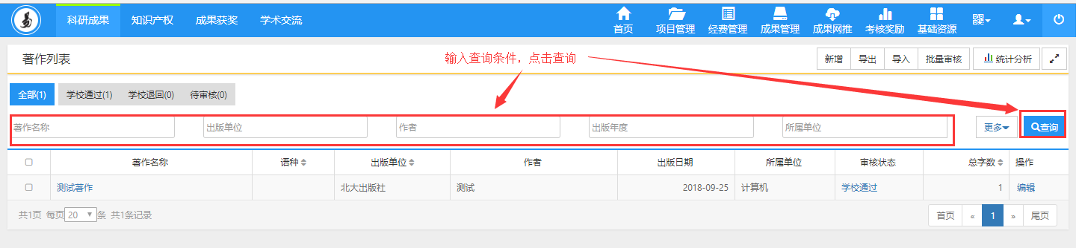
〈著作查询示意图〉
- 在著作查询页面中，点击【更多】标签，显示更多条件查询。可如下图所示：
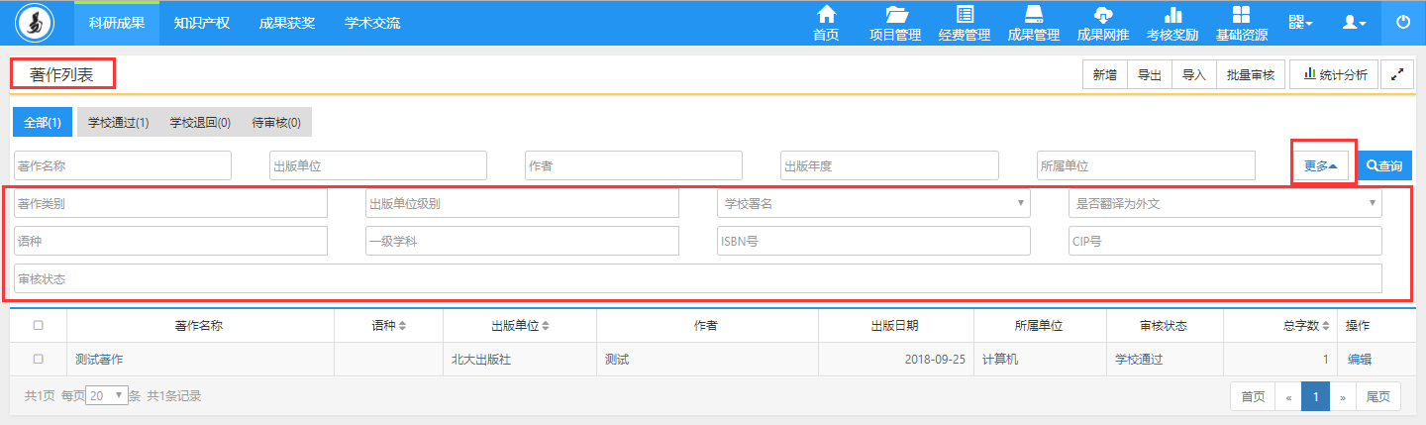
〈著作查询示意图〉

研究报告
功能介绍
为本校老师提供研究报告的新增、删除、查询、审核的流程化管理。
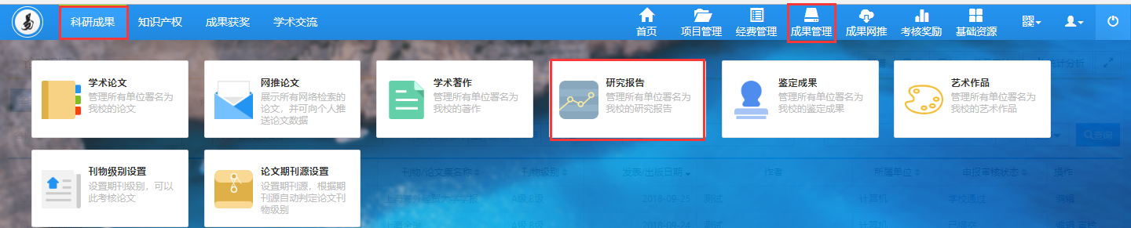
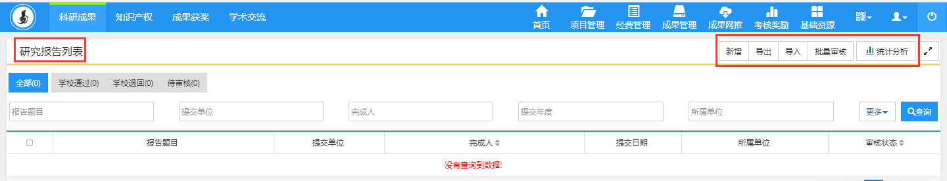
〈研究报告列表示意图〉
功能及操作步骤详解

新增研究报告
① 点击【成果管理】→【科研成果】→【研究报告】→【新增】，进入研究报告新增页面，根据流程提示输入基本信息、依托项目。
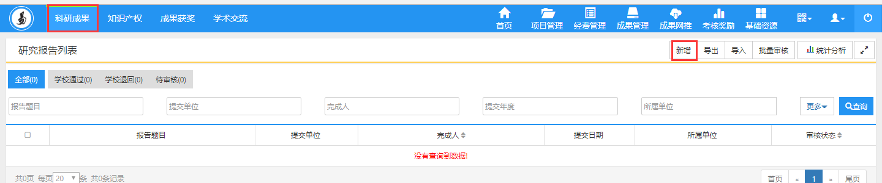
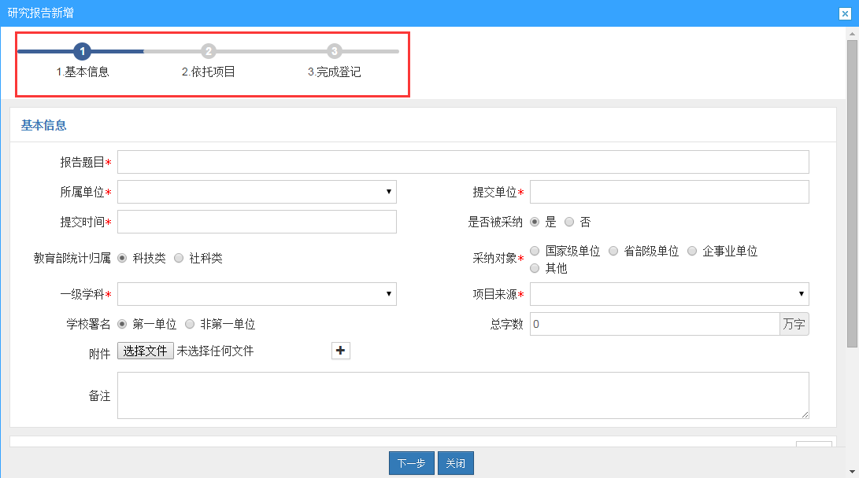
〈研究报告新增示意图〉
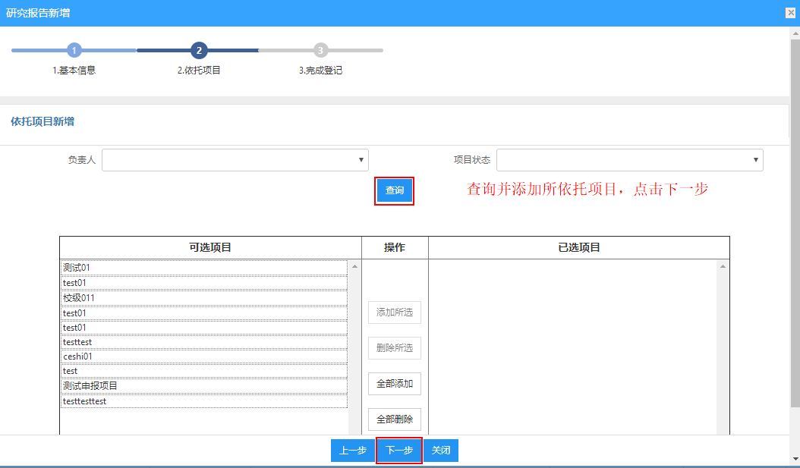
〈研究报告新增示意图〉
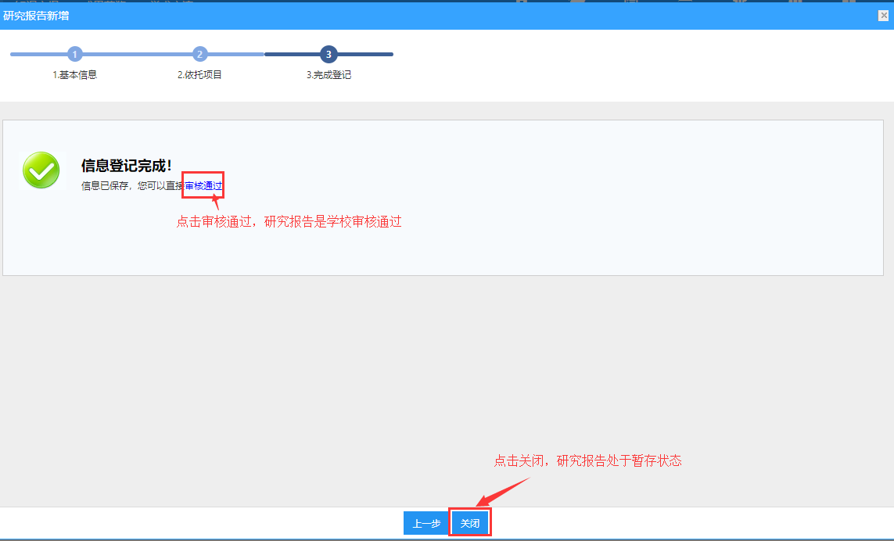
〈研究报告新增示意图〉

审核研究报告
① 单击【科研成果】→ 【研究报告】→【研究报告列表】，选择“待审核”分组显示需要审核的研究报告列表，用户可选择“批量审核”或针对具体研究报告“单一审核”两种方式进行审核，如下图所示
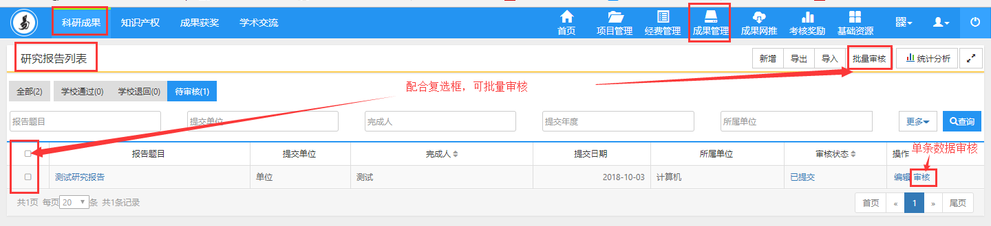
〈研究报告审核示意图-01〉

② 在研究报告审核页面中填写审核意见后选择审核状态。审核状为学校审核通过系统自动保存返回到研究报告列表中，学校退回系统自动保存返回到研究报告审核列表中。在审核状态为不通过的情况下，科研人员对信息进行修改提交以后审核状态会自动更改为“已提交”
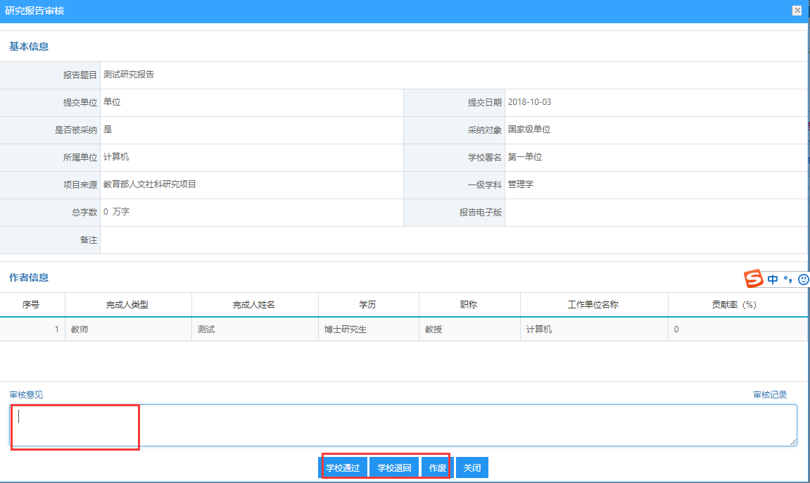

导入研究报告成果
① 在研究报告列表中，点击右上角【导入】按钮，在弹出的导入页面中选择要导入的文件，点击导入，即可完成研究报告的批量导入。用户导入excel格式可参考导入页面中【数据模版】。
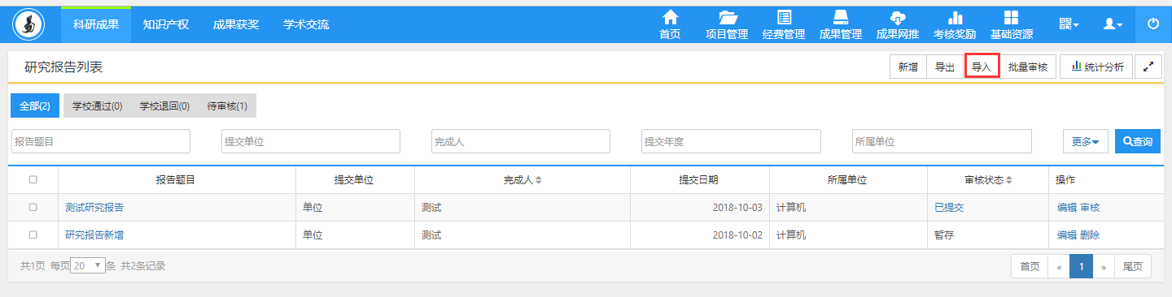
<研究报告导入示意图-01>
②在导入前您可下载导入模板，参考该模板调整数据格式。
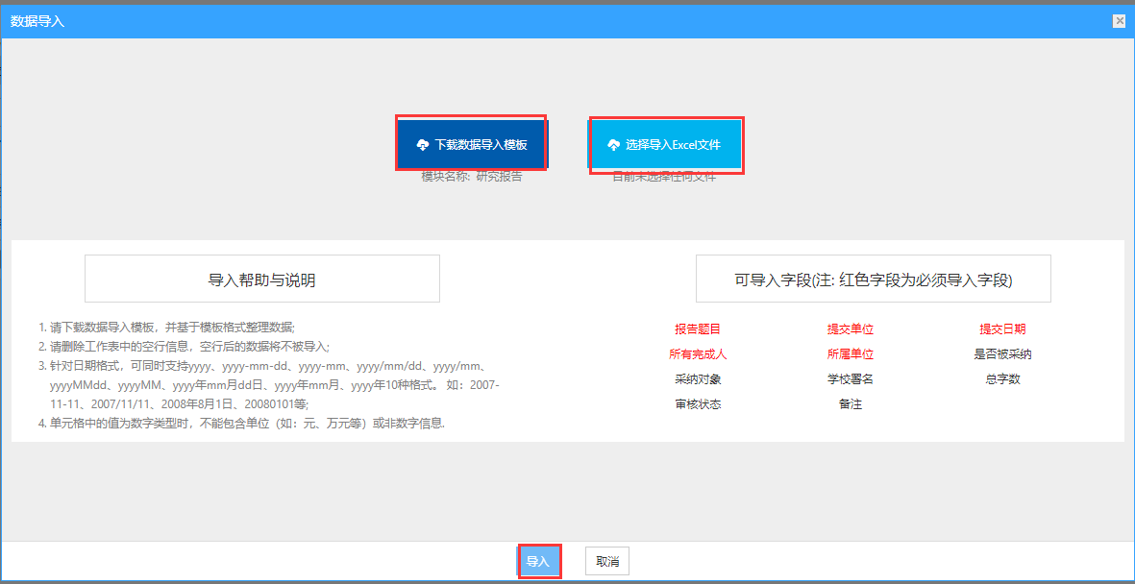
<研究报告导入示意图-02>

查询研究报告成果
① 在研究报告列表中，输入查询条件后，点击“查询”，查询结果在列表中显示。如下图所示：
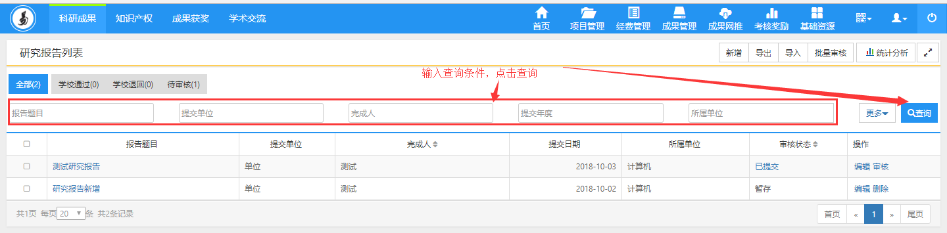
〈研究报告查询示意图〉
② 在研究报告查询页面中，点击【更多】标签，显示更多条件查询。可如下图所示：
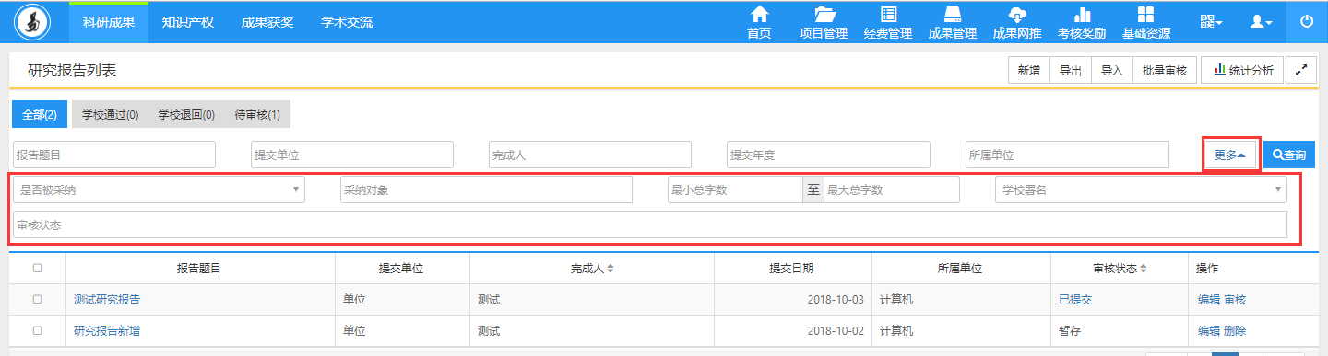
〈研究报告查询示意图〉

鉴定成果

新增鉴定成果
① 点击【成果管理】→【科研成果】→【鉴定成果】进入鉴定成果列表页面，点击右上角的“新增”按钮进入新增页面，根据流程提示，完成鉴定添加。
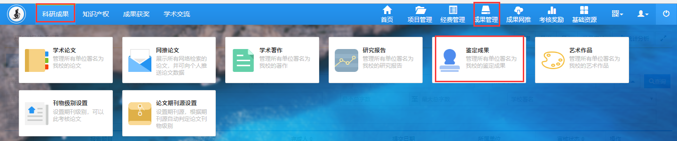
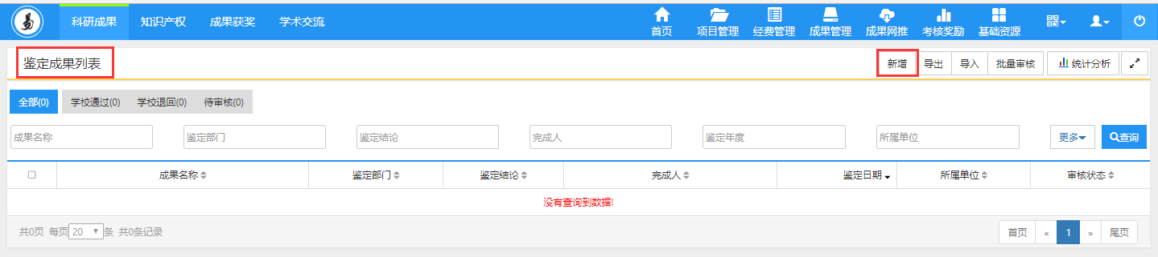
〈鉴定成果新增页面示意图-01〉
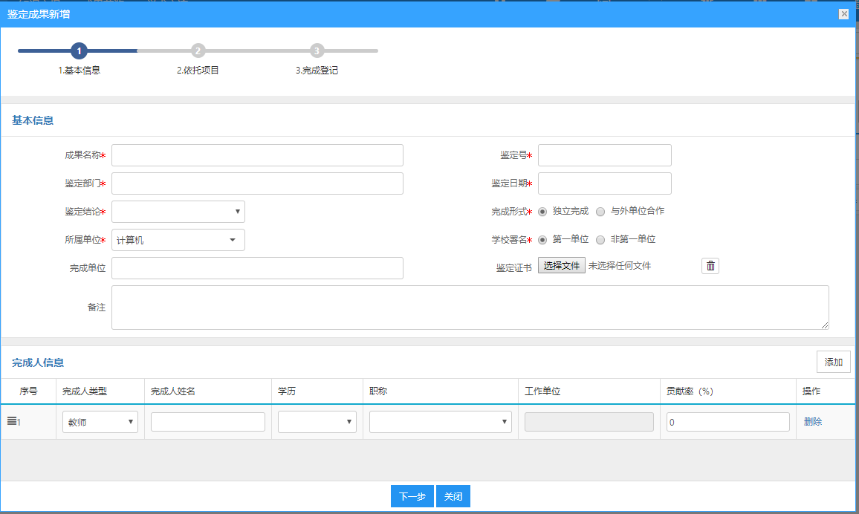
〈鉴定成果新增页面示意图-02〉
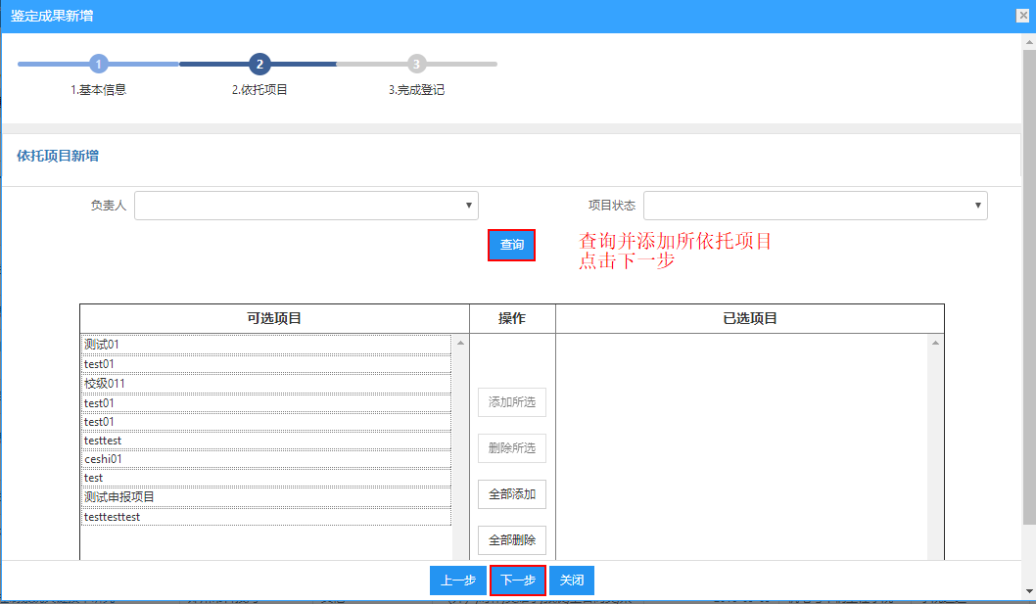
〈鉴定成果新增页面示意图-03〉
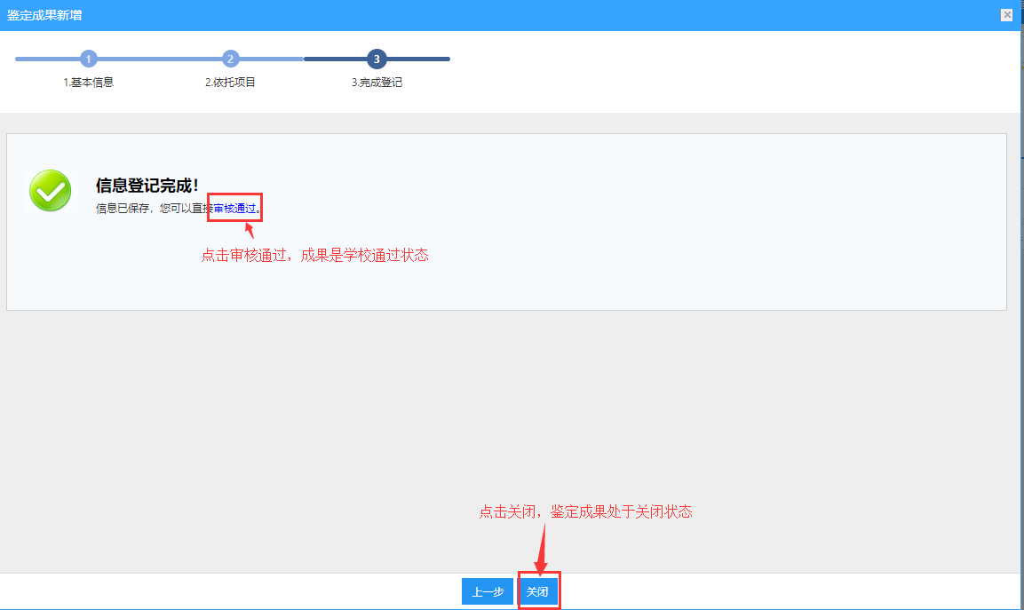
〈鉴定成果新增页面示意图-04〉

审核鉴定成果
① 单击【科研成果】→ 【鉴定成果】→【鉴定成果列表】，选择“待审核”分组显示需要审核的鉴定成果列表，用户可选择“批量审核”或针对具体鉴定成果“单一审核”两种方式进行审核，如下图所示
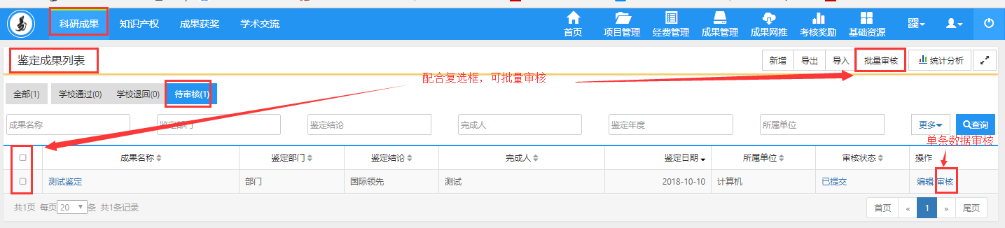
〈鉴定成果审核示意图-01〉

② 在鉴定成果审核页面中填写审核意见后选择审核状态。审核状为学校审核通过系统自动保存返回到鉴定成果列表中，学校退回系统自动保存返回到鉴定成果审核列表中。在审核状态为不通过的情况下，科研人员对信息进行修改提交以后审核状态会自动更改为“已提交”
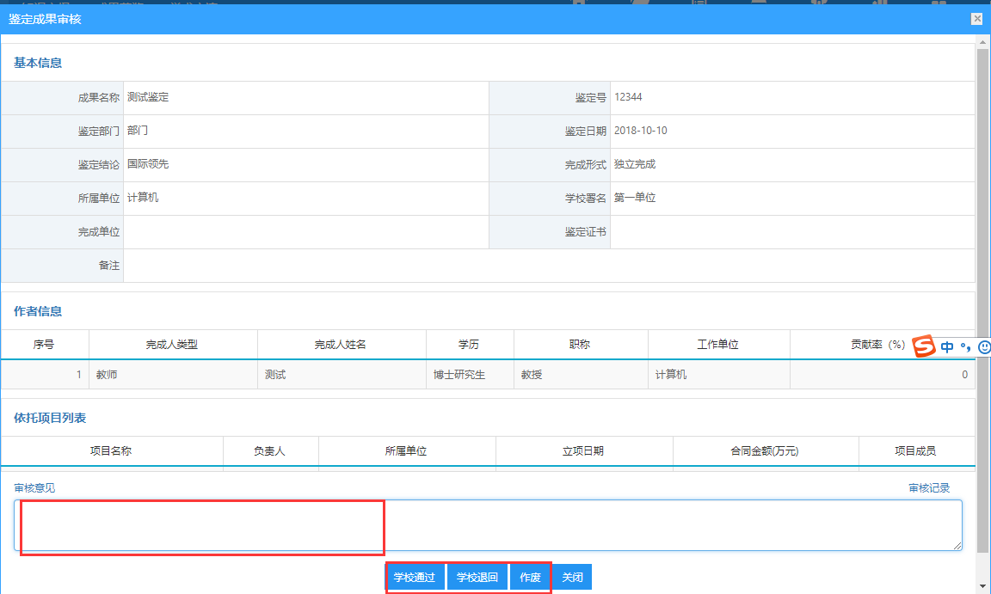

导入鉴定成果
① 在鉴定成果列表中，点击右上角【导入】按钮，在弹出的导入页面中选择要导入的文件，点击导入，即可完成鉴定成果的批量导入。用户导入excel格式可参考导入页面中【数据模版】。
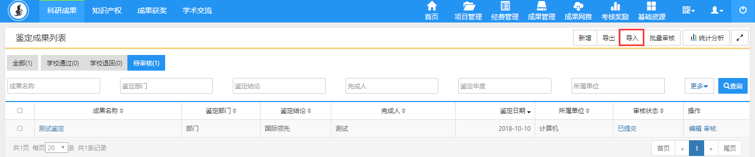
<鉴定成果导入示意图-01>
②在导入前您可下载导入模板，参考该模板调整数据格式。
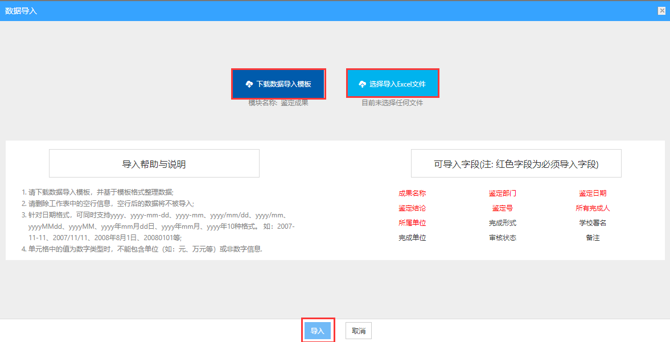
<鉴定成果导入示意图-02>

查询鉴定成果
① 在鉴定成果列表中，输入查询条件后，点击“查询”，查询结果在列表中显示。如下图所示：
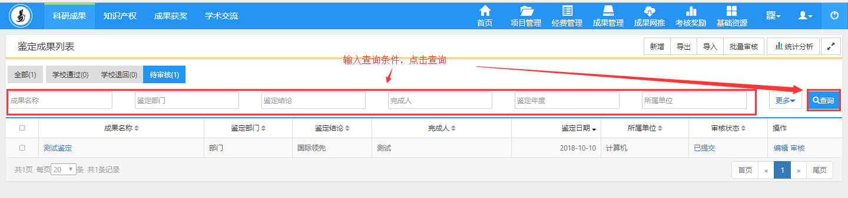
〈鉴定成果查询示意图〉
② 在鉴定成果查询页面中，点击【更多】标签，显示更多条件查询。可如下图所示：
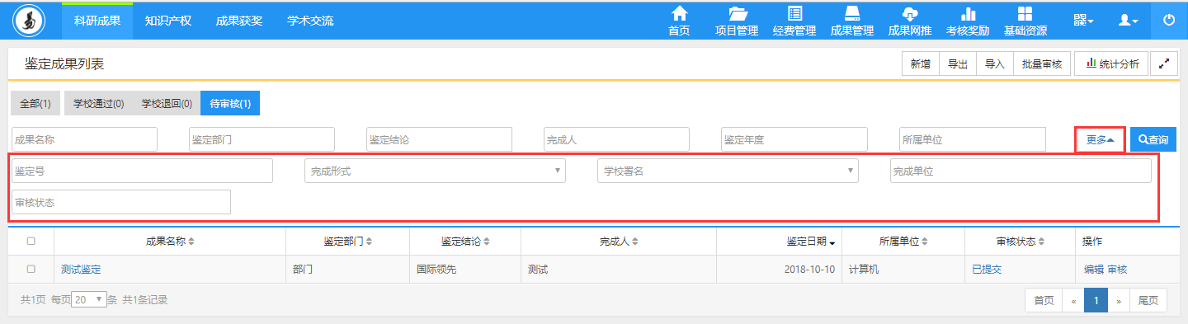
〈鉴定成果查询示意图〉

艺术作品
功能介绍
为本校老师提供艺术作品的新增、删除、查询、审核的流程化管理。
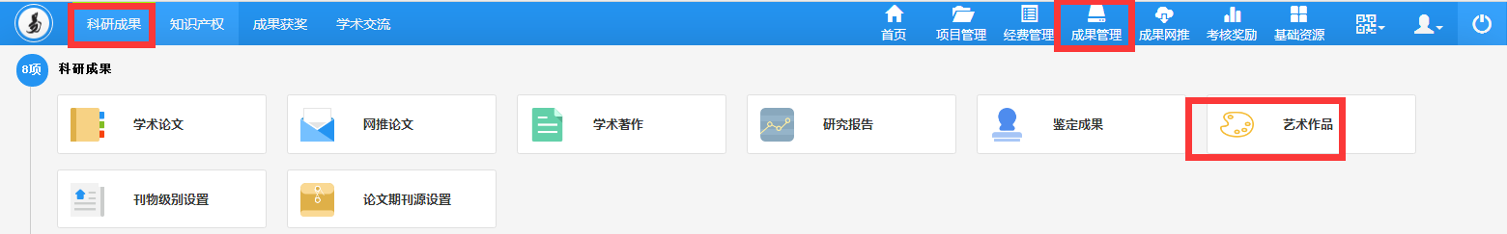
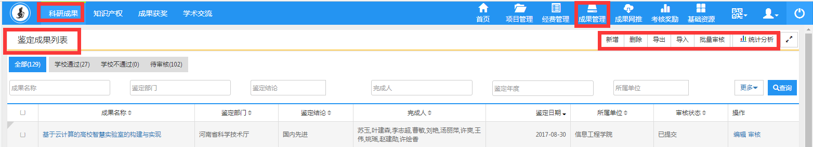
<艺术作品列表>
功能及操作步骤详解

新增艺术作品
- 单击【成果管理】→【科研成果】→【艺术作品】，进入艺术作品列表页面，点击右上角【新增】按钮，填写艺术作品信息，添加作者信息，点击【保存】按钮，完成艺术作品新增。如下图所示：
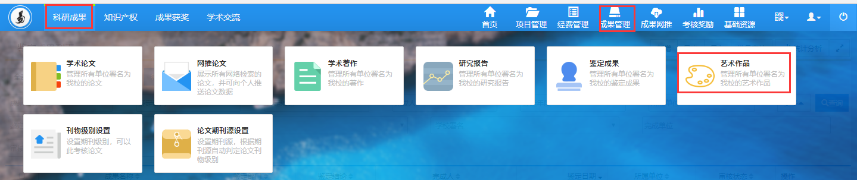
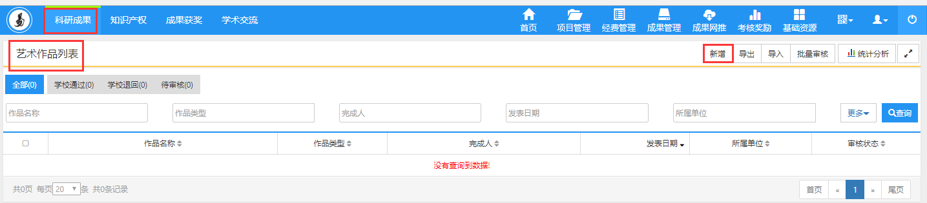
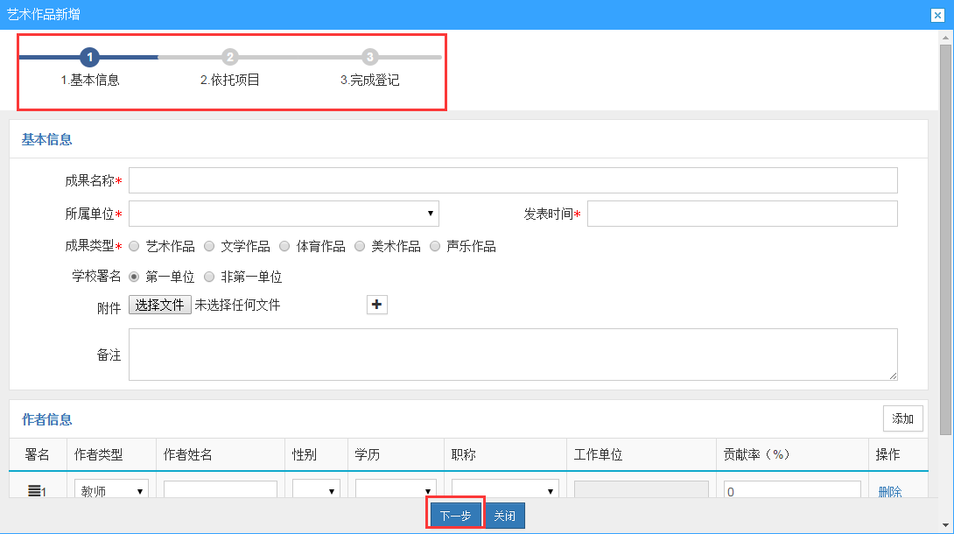
〈艺术作品新增示意图〉
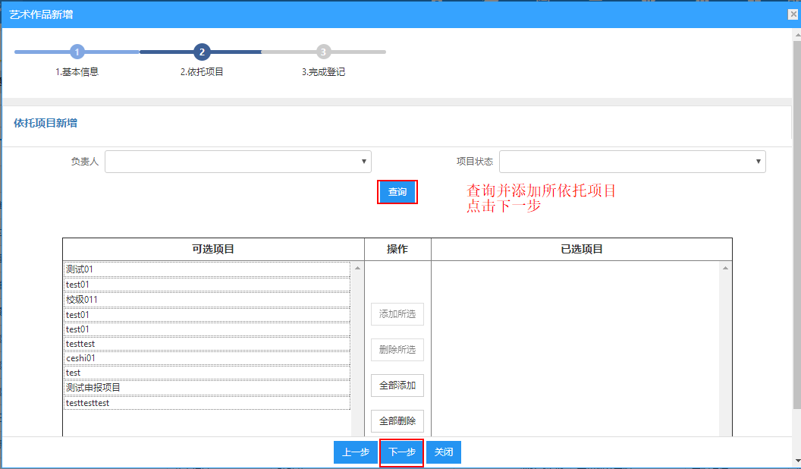
〈艺术作品新增示意图〉
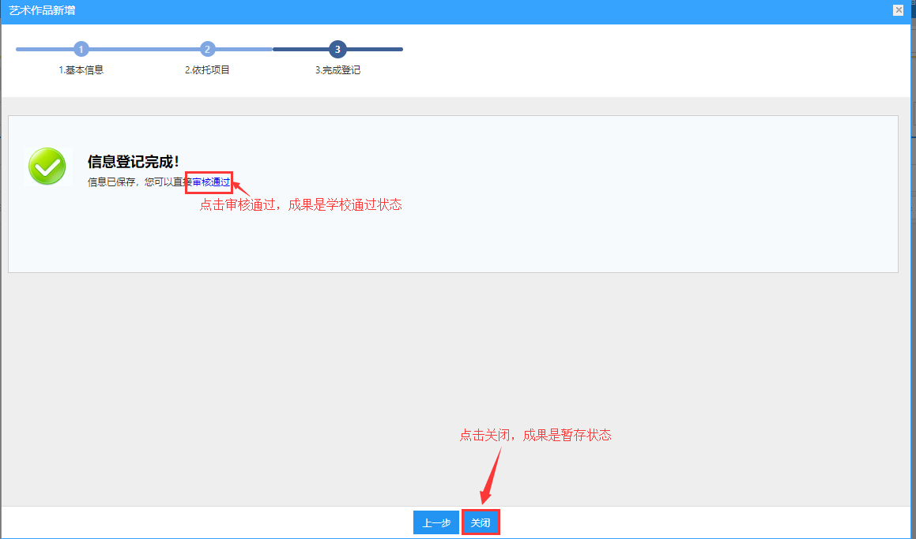
〈艺术作品新增示意图〉

审核艺术作品
① 单击【科研成果】→ 【艺术作品】→【艺术作品列表】，选择“待审核”分组显示需要审核的艺术作品列表，用户可选择“批量审核”或针对具体艺术作品“单一审核”两种方式进行审核，如下图所示
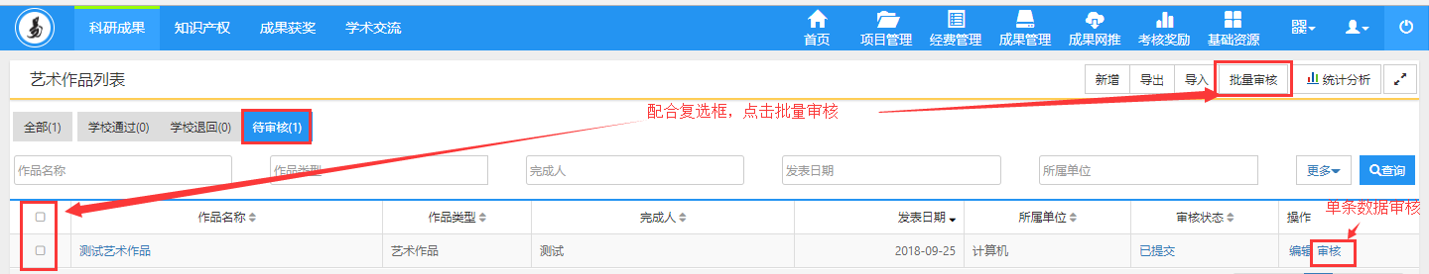
〈艺术作品审核示意图-01〉

② 在艺术作品审核页面中填写审核意见后选择审核状态。审核状为学校审核通过系统自动保存返回到艺术作品列表中，学校退回系统自动保存返回到艺术作品审核列表中。在审核状态为不通过的情况下，科研人员对信息进行修改提交以后审核状态会自动更改为“已提交”
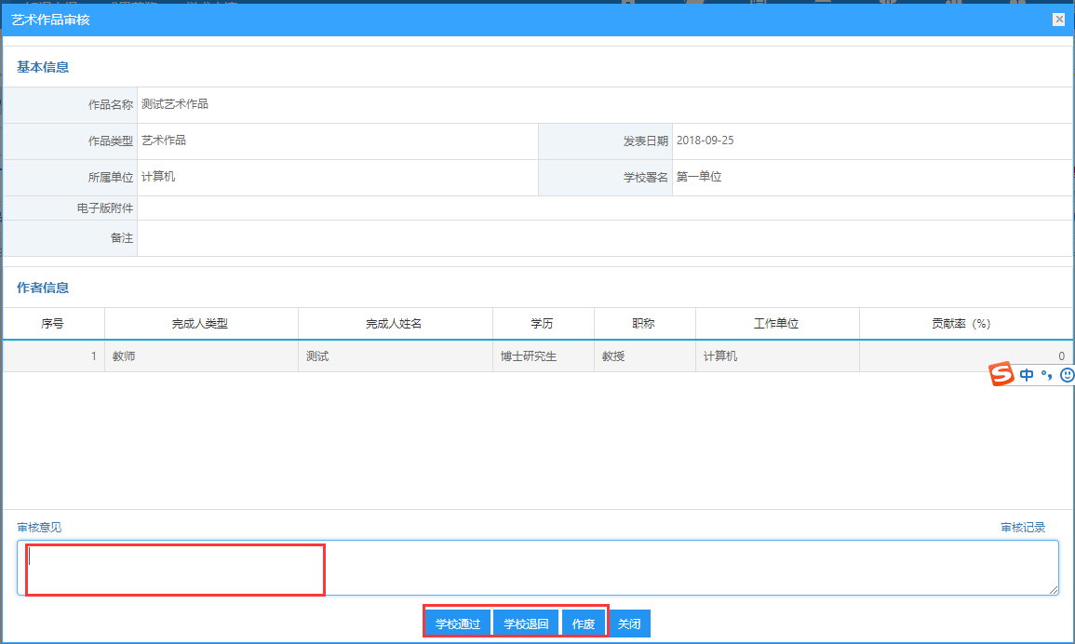

导入艺术作品
① 在艺术作品列表中，点击右上角【导入】按钮，在弹出的导入页面中选择要导入的文件，点击导入，即可完成艺术作品的批量导入。用户导入excel格式可参考导入页面中【数据模版】。
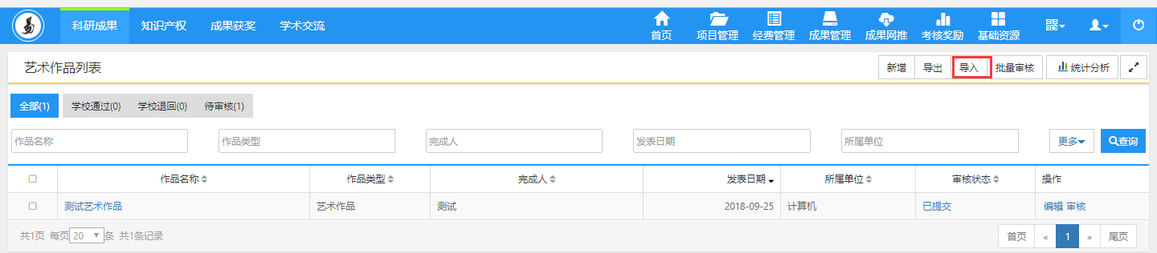
<艺术作品导入示意图-01>
②在导入前您可下载导入模板，参考该模板调整数据格式。
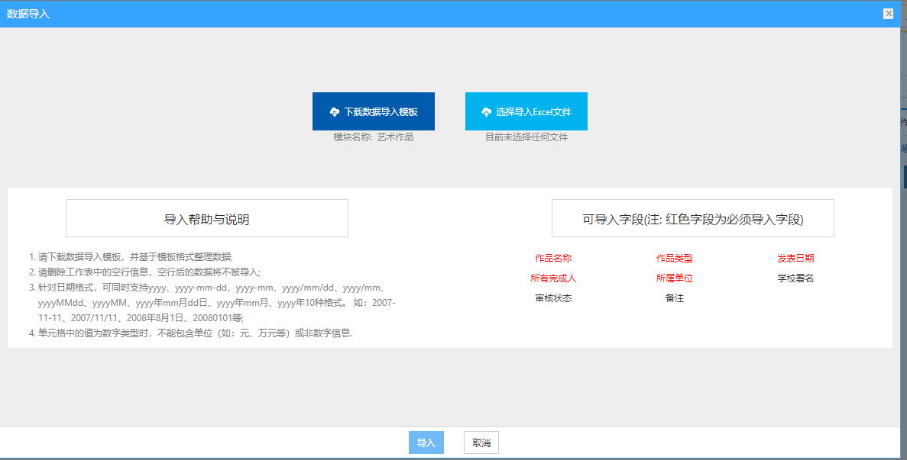
<艺术作品导入示意图-02>

查询艺术作品
① 在艺术作品列表中，输入查询条件后，点击“查询”，查询结果在列表中显示。如下图所示：
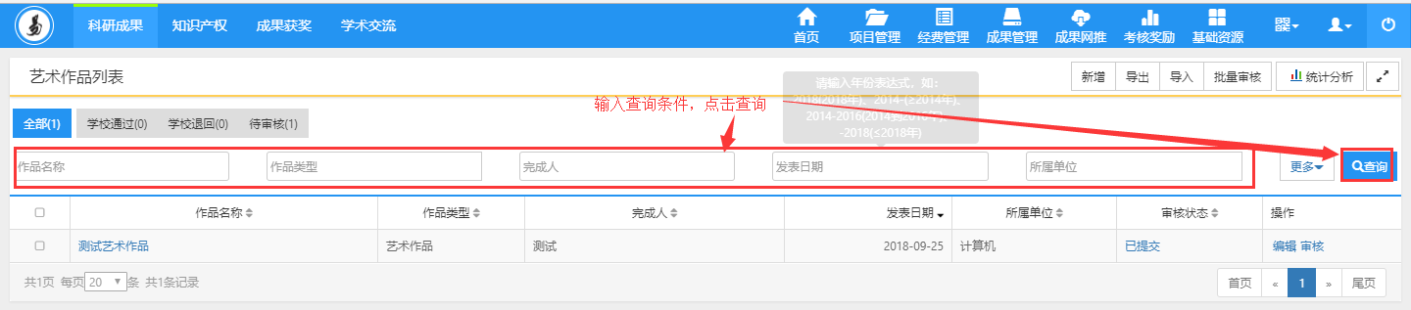
〈艺术作品查询示意图〉
② 在艺术作品查询页面中，点击【更多】标签，显示更多条件查询。可如下图所示：
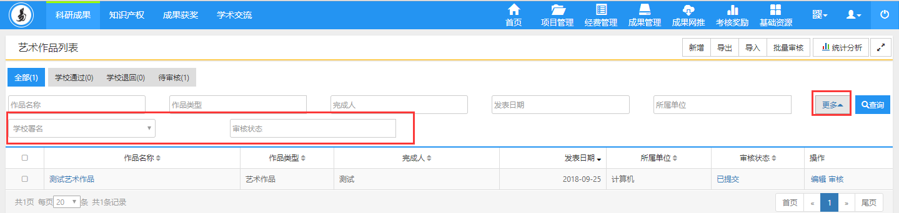
〈艺术作品查询示意图〉

知识产权
知识产权模块为用户提供专利、著作权、药证、新品种、标准，提供新增，删除，查询等功能。

专利成果
功能介绍
系统实现专利的预申请到专利授权的全过程管理，同时用户可在系统中维护专利代理公司的基本信息。专利授权后系统会提醒专利第一发明人及时缴纳专利年费，并对产生滞纳金的专利发送预警消息，从而让管理员更加全面的掌握本校专利信息。
功能及操作步骤详解

查看专利成果
- 点击【成果管理】→【知识产权】→【专利】，在专利列表，点击专利名称链接，显示专利的详细内容，包括基本信息、依托项目、专利转让、专利缴费、专利法律状态等信息。其中“专利缴费”和“专利法律状态”信息需要结合成果网推子系统实现。
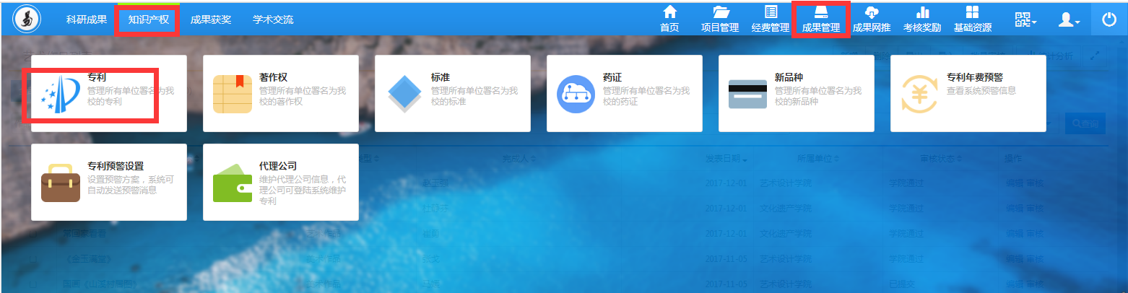
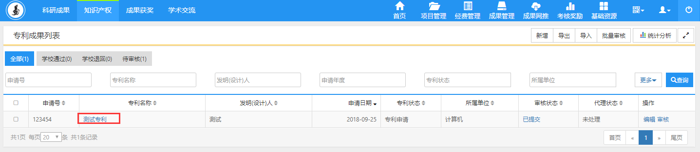
〈专利成果查看示意图-01〉
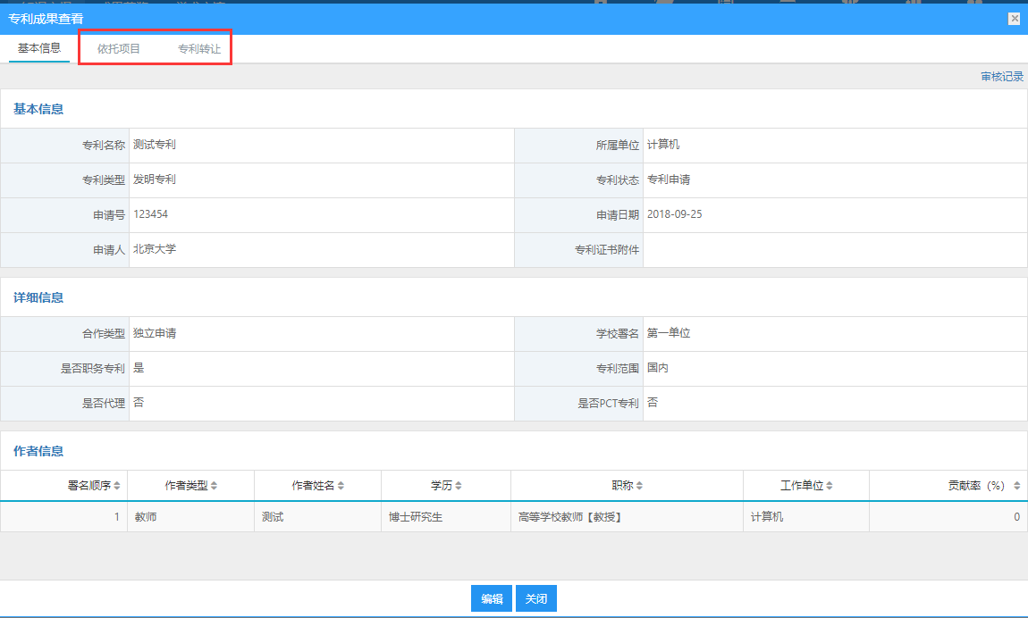
〈专利成果查看示意图-02〉

新增专利成果
- 点击【知识产权】→【专利】，在专利列表，点击右上角【新增】按钮，根据流程提示填写信息。其中申请人及专利权人都是指科研人员所在学校，是否职务专利指是否是学校的专利。
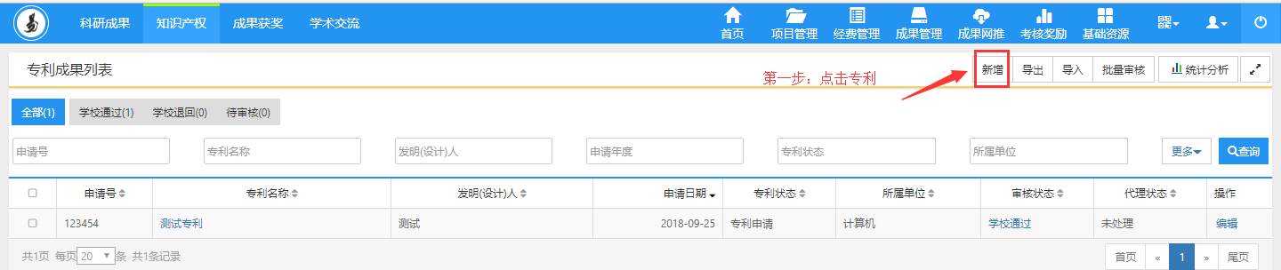
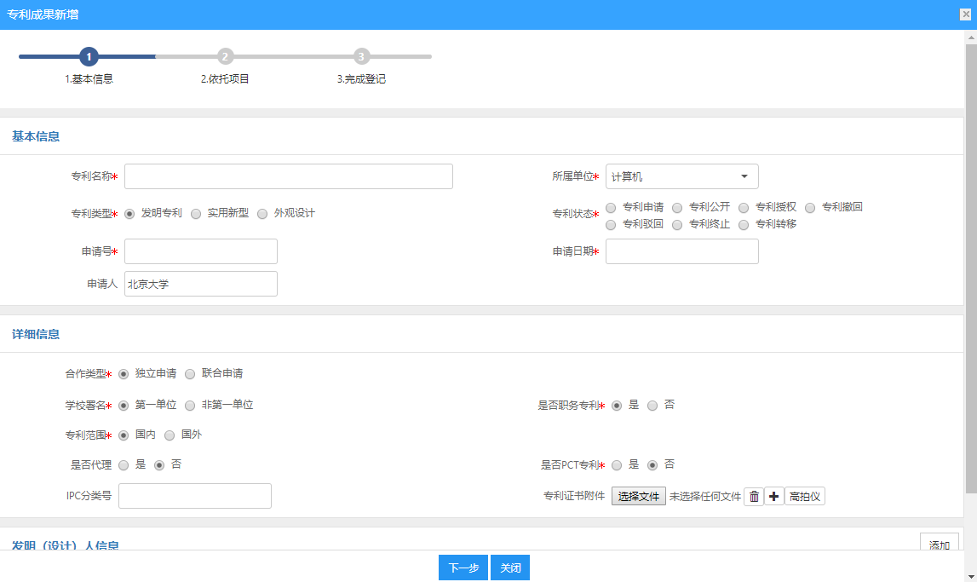
〈专利成果新增示意图〉
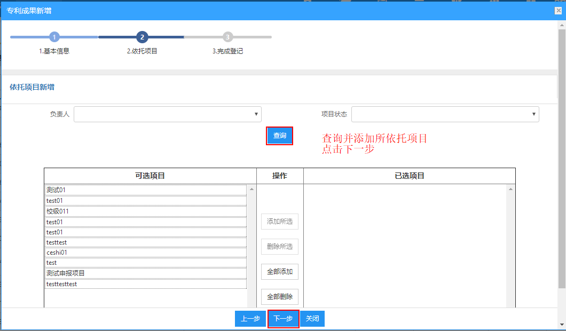
〈专利成果新增示意图〉
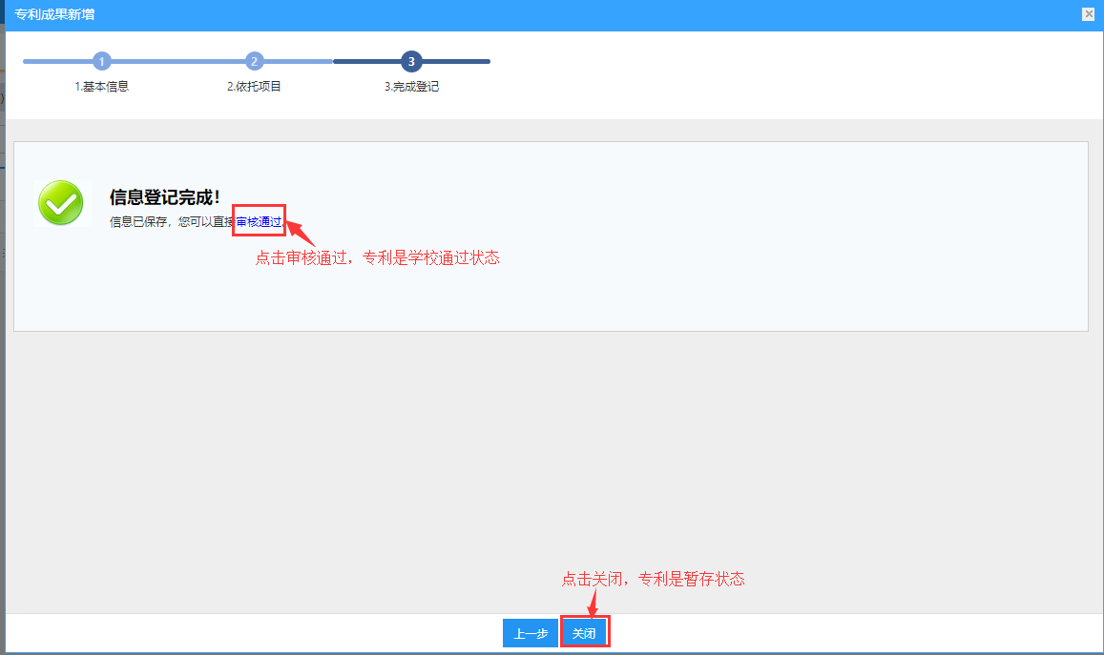
〈专利成果新增示意图〉

查询专利成果
① 点击【知识产权】→【专利】，在专利列表，输入查询条件后点击【查询】按钮，结果在列表中显示。
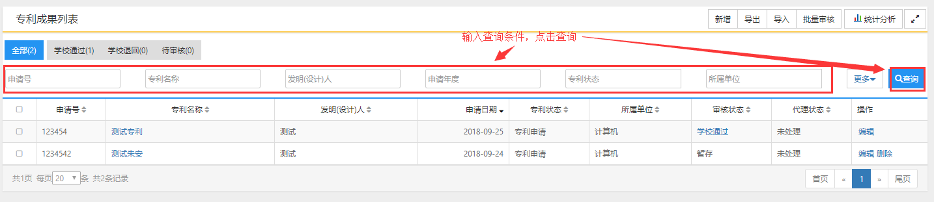
〈专利成果查询示意图〉
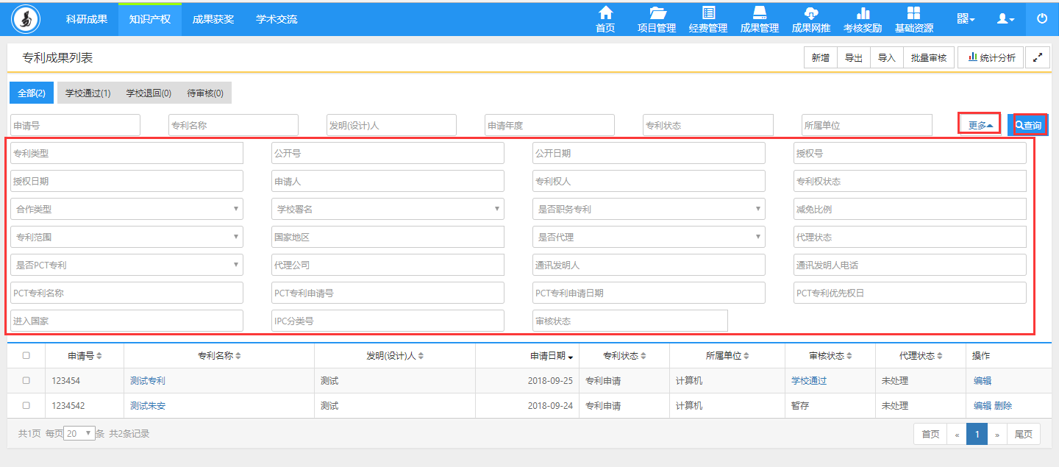
〈专利成果查询示意图〉

审核专利成果
  - 单击【科研成果】→ 【专利】→【专利列表】，选择“待审核”分组显示需要审核的专利列表，用户可选择“批量审核”或针对具体专利“单一审核”两种方式进行审核，如下图所示
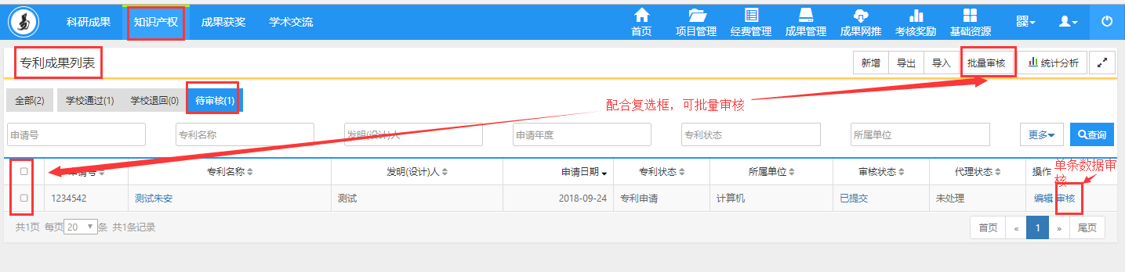
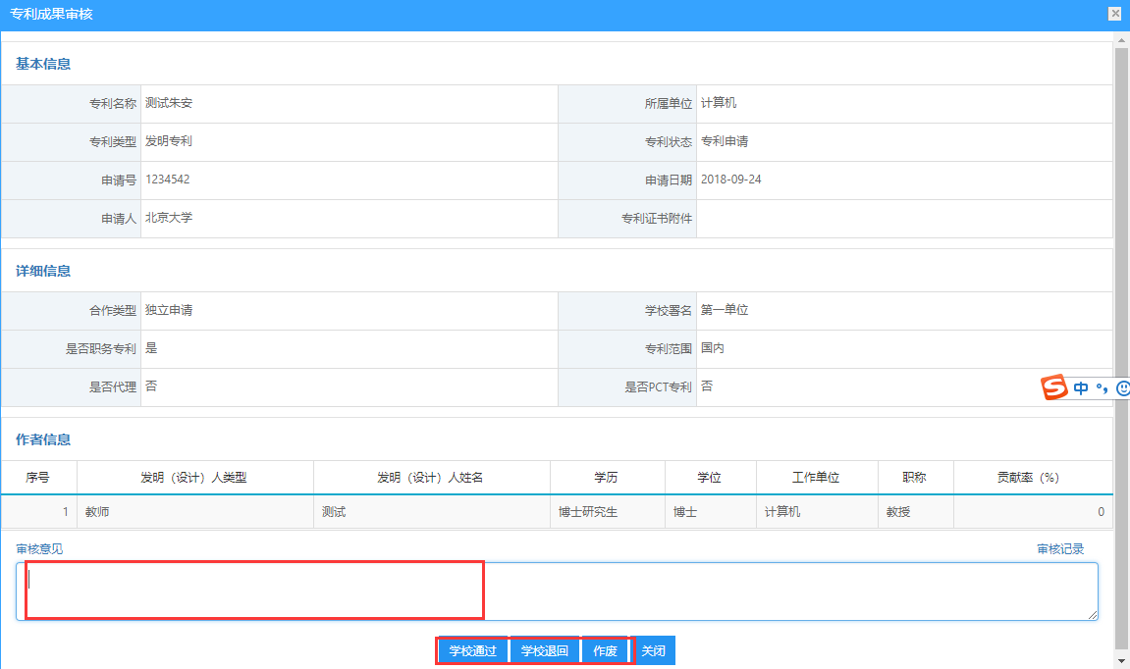
〈专利成果审核示意图〉

代理公司
功能介绍
如果用户在申请专利时需要由专利代理公司协助完成，则需要在专利预申请时选择具体代理公司，学校审核通过后，会把专利信息推送至代理公司，在专利申请阶段，由代理公司全权代理。
功能及操作步骤详解
- 需要代理公司协助申请的专利操作步骤：
① 新增预申请专利信息：点击【知识产权】→【专利】，在专利列表右上角点击“新增”按钮，输入专利的基本信息，并将“专利状态”选择为“预申请”。如图所示：
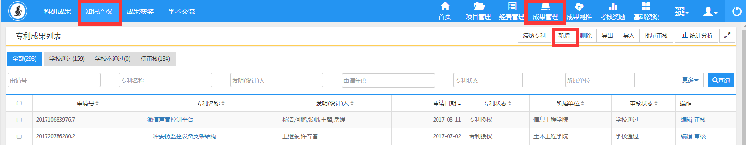
〈专利预申请示意图-01〉
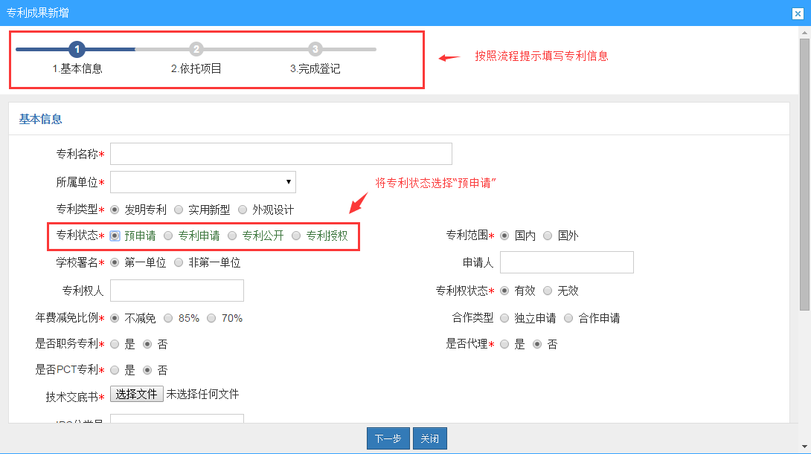
〈专利预申请示意图-02〉
② 专利状态为“预申请”的专利，管理员审核通过，会将专利推送至代理公司。用户需点击专利列表操作列的“推送”：
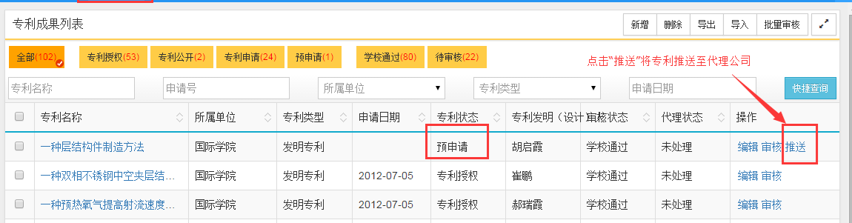
〈专利预申请示意图-03〉
③ 代理公司根据登陆账号登陆系统，接收并维护专利信息，如下图所示：
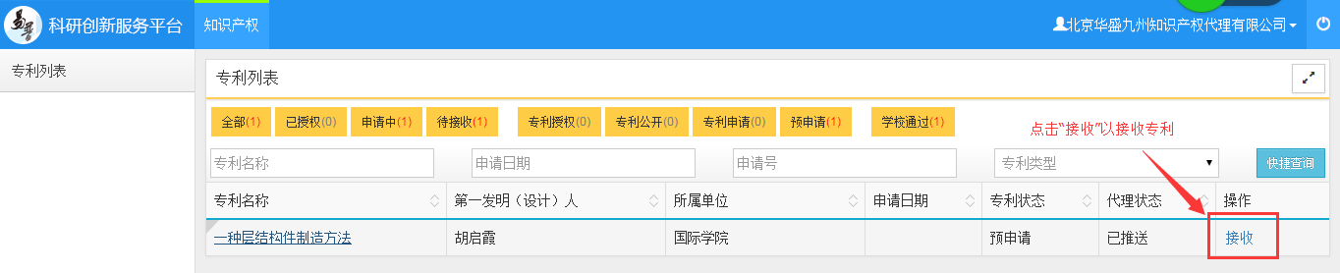
〈代理公司维护专利示意图-01〉
④ 代理公司点击“接收”后，会出现“代理维护”操作，点击“代理维护”以维护专利的代理阶段信息和专利基本信息等。如下图所示：
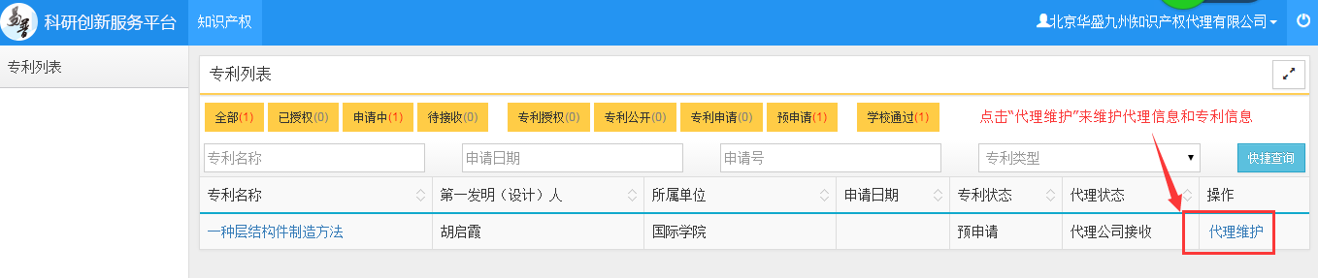
〈代理公司维护专利示意图-02〉
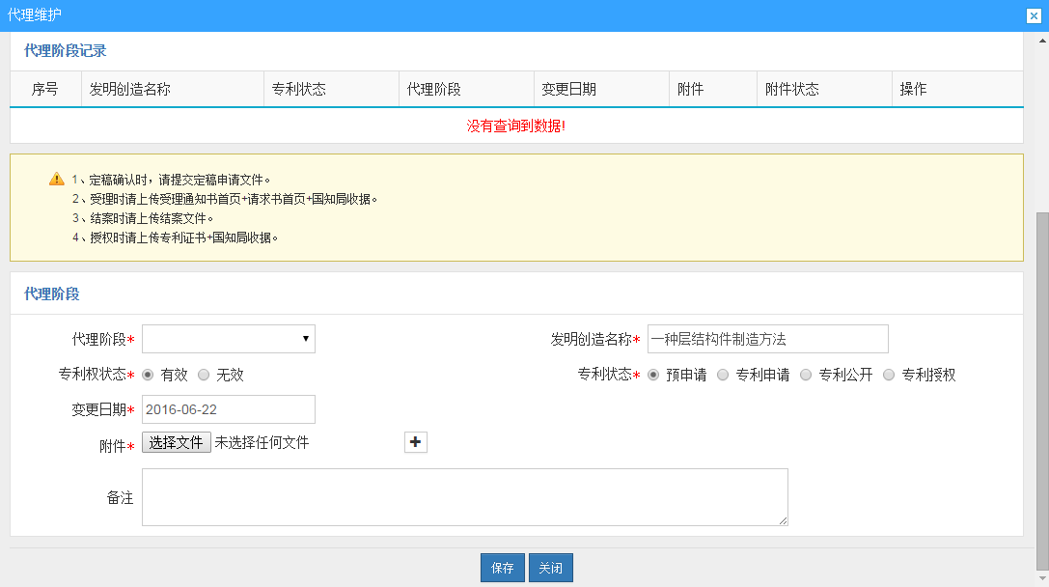
〈代理公司维护专利示意图-03〉
⑤ 专利发明人可在专利查看页面，查看专利代理公司的代理阶段信息，如下图所示：
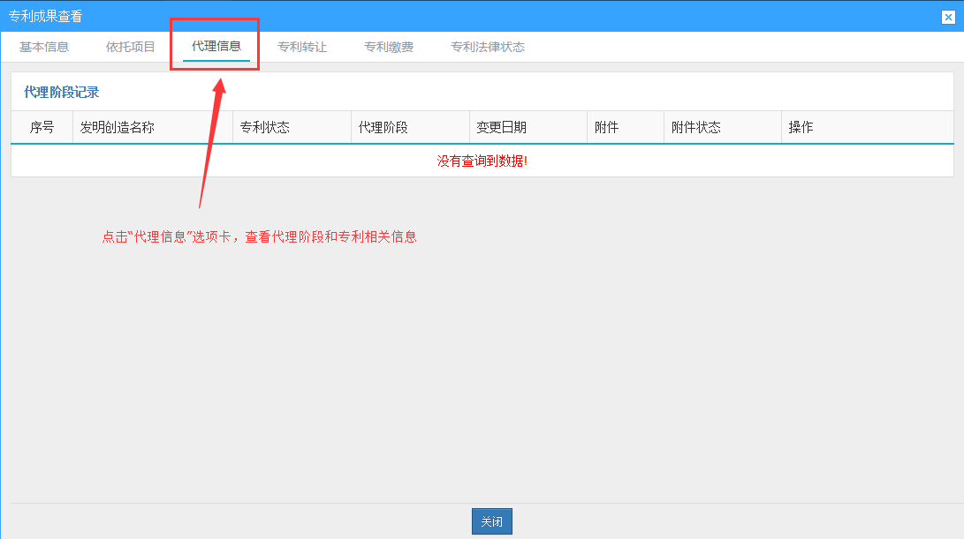
〈专利预申请示意图-04〉
- 管理员可维护专利代理公司的基本信息，管理员可新增、编辑、删除专利代理公司信息。
① 新增代理公司，点击【知识产权】→【专利】→【代理公司】，在代理公司列表点击右上角“新增”按钮，填写代理公司基本信息后点击“保存”：
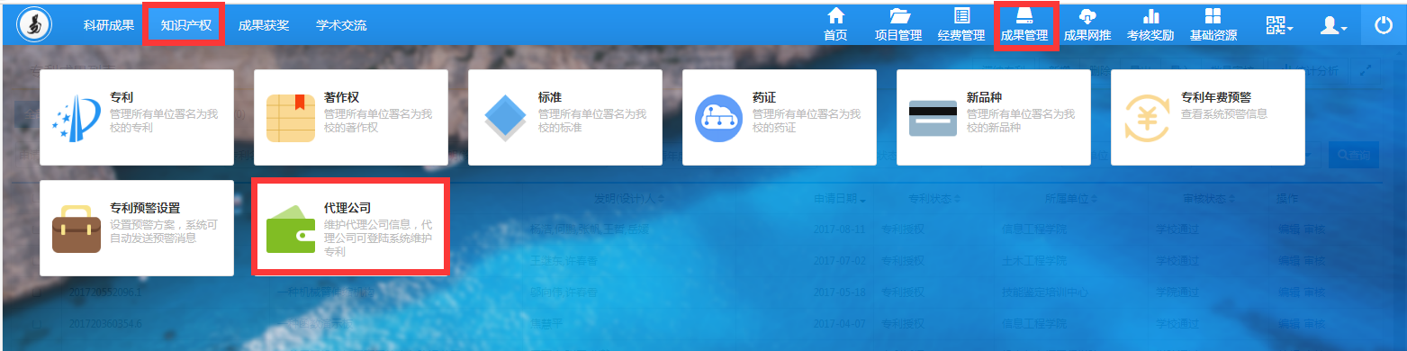
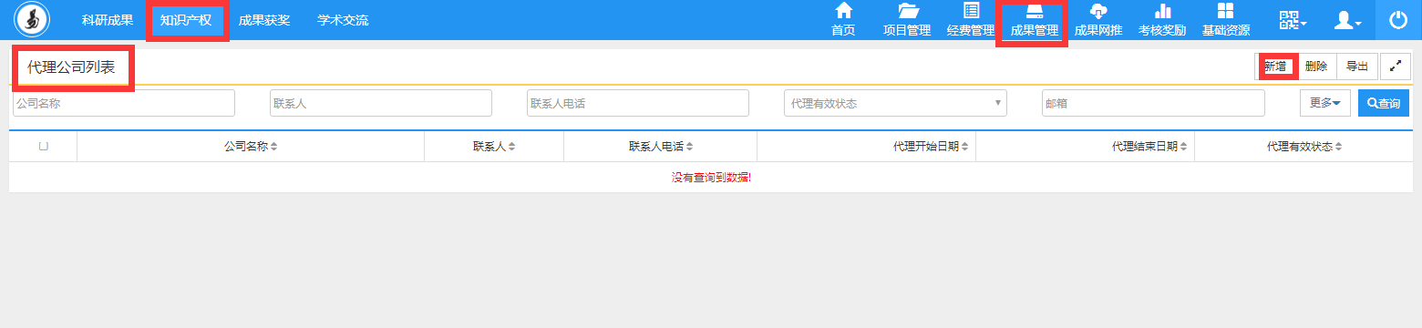
〈代理公司新增示意图-01〉
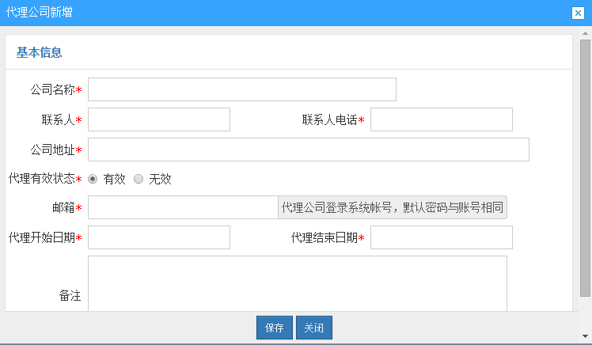
〈代理公司新增示意图-02〉
② 编辑代理公司，在专利列表点击操作列“编辑”，修改相关信息后，点击“保存”：
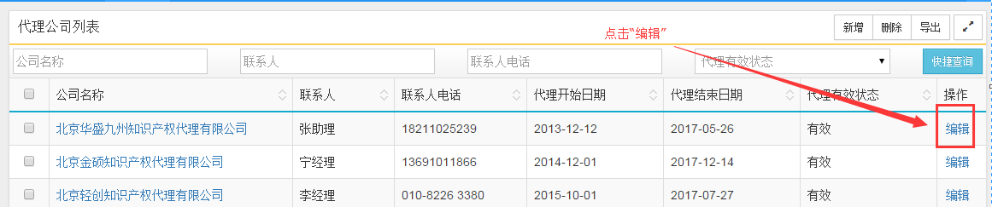
〈代理公司编辑示意图-01〉
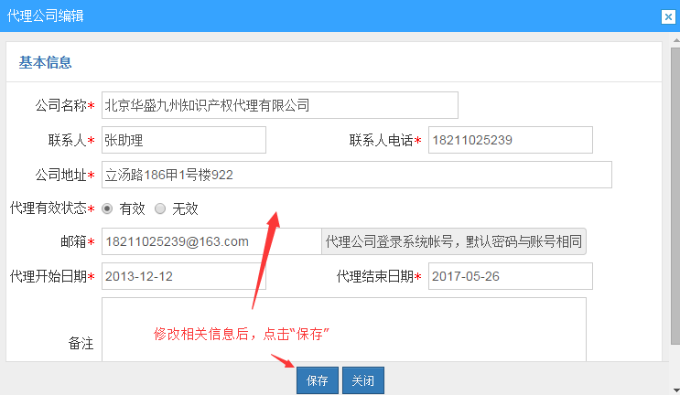
〈代理公司编辑示意图-02〉

著作权

查看著作权
① 点击【知识产权】→【著作权】进入著作权列表页面，点击著作权名称链接，显示著作权的详细内容。
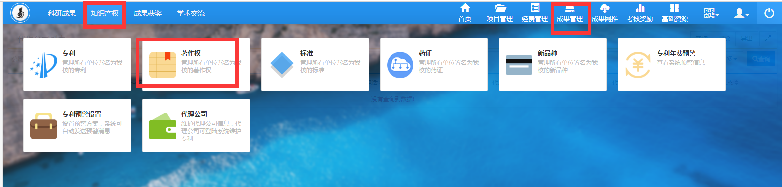
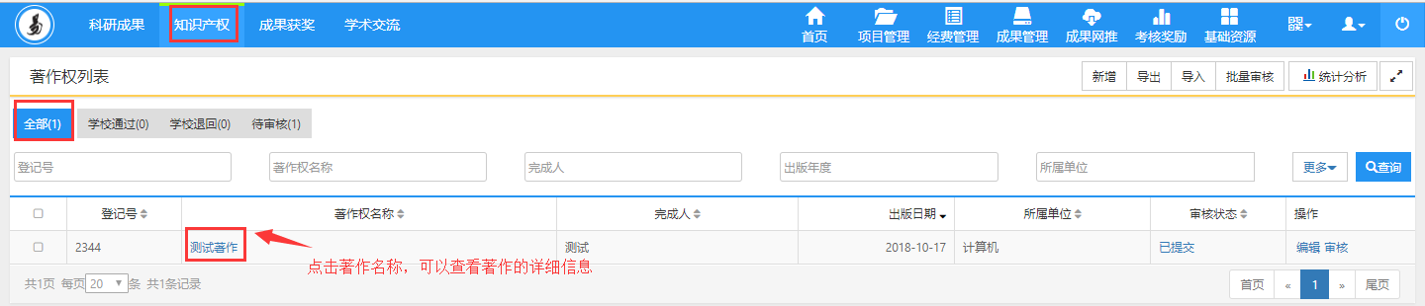
〈著作权查看示意图〉

新增著作权
① 点击【知识产权】→【著作权】进入著作权列表页面，点击右上角【新增】按钮，根据流程提示填写信息，完成新增。
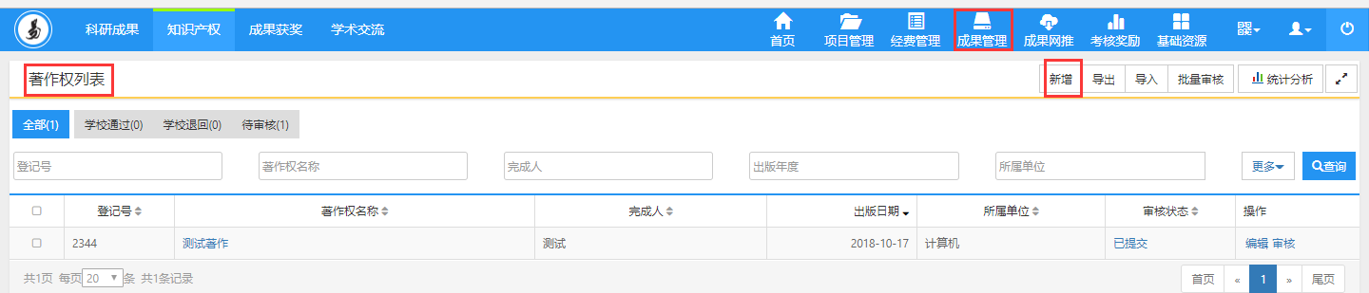
〈著作权新增示意图-01〉
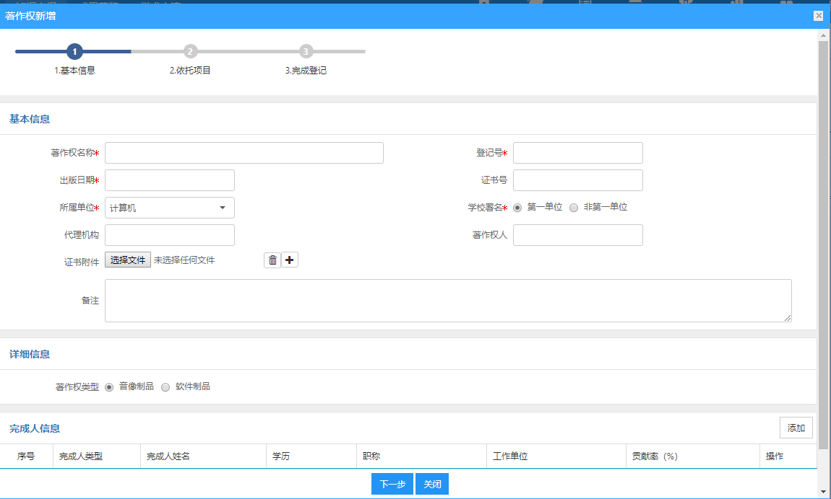
〈著作权新增示意图-02〉
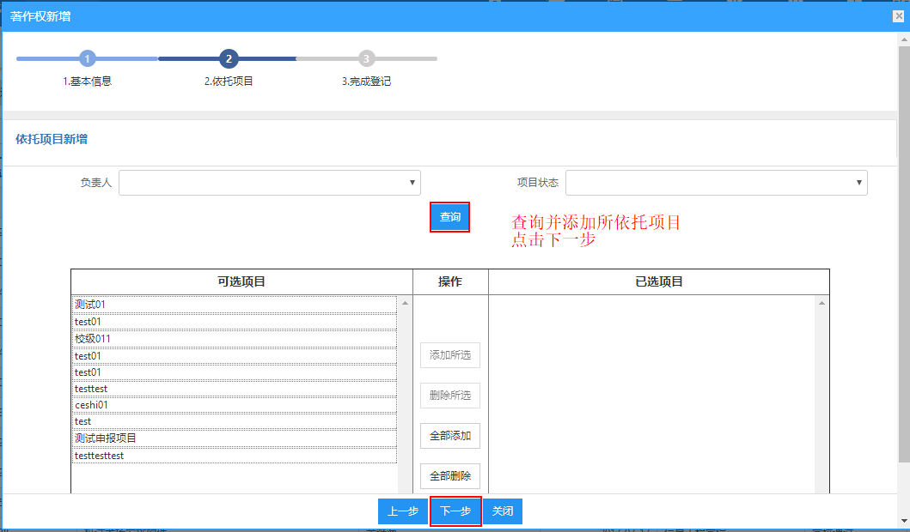
〈著作权新增示意图-03〉
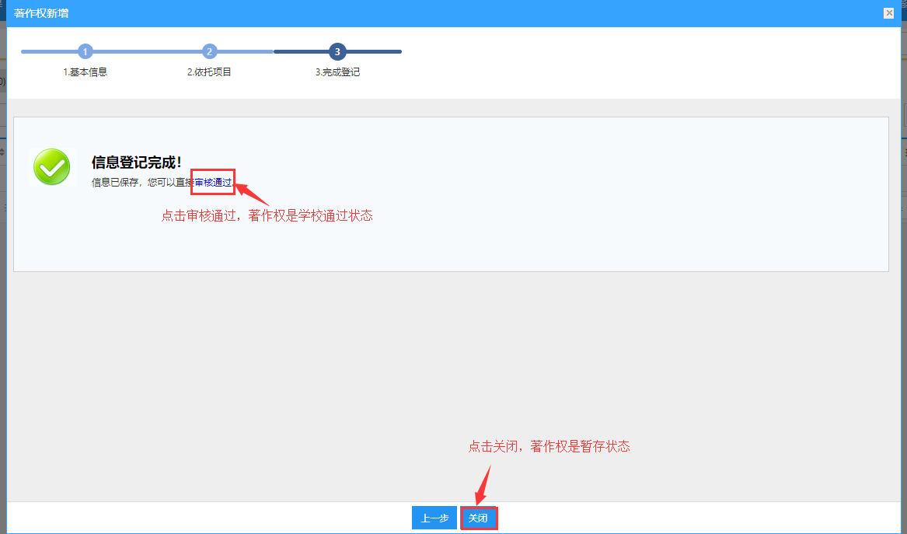
〈著作权新增示意图-04〉

查询著作权成果
① 点击【知识产权】→【著作权】，在著作权列表，输入查询条件后点击【查询】按钮，结果在列表中显示。
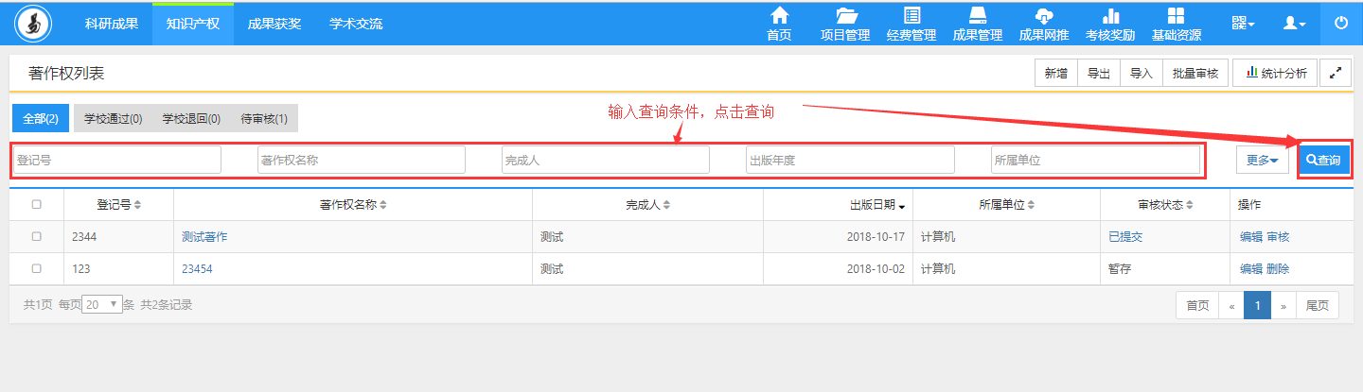
〈著作权成果查询示意图〉
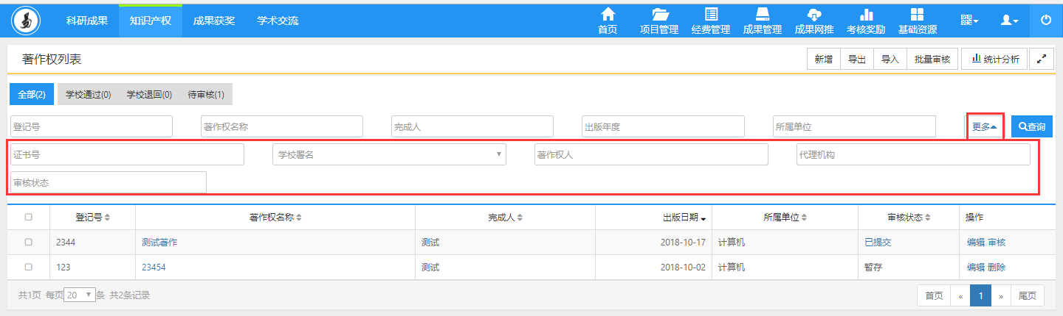
〈著作权成果查询示意图〉

审核著作权成果
  - 单击【科研成果】→ 【著作权】→【著作权列表】，选择“待审核”分组显示需要审核的著作权列表，用户可选择“批量审核”或针对具体著作权“单一审核”两种方式进行审核，如下图所示
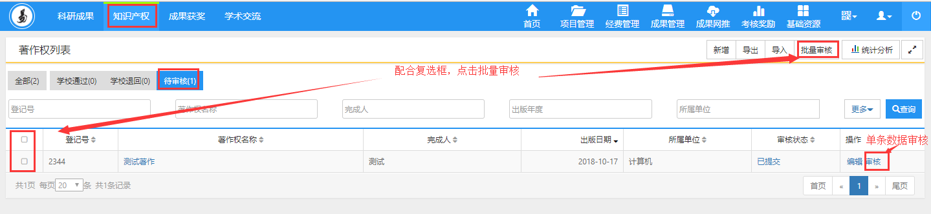
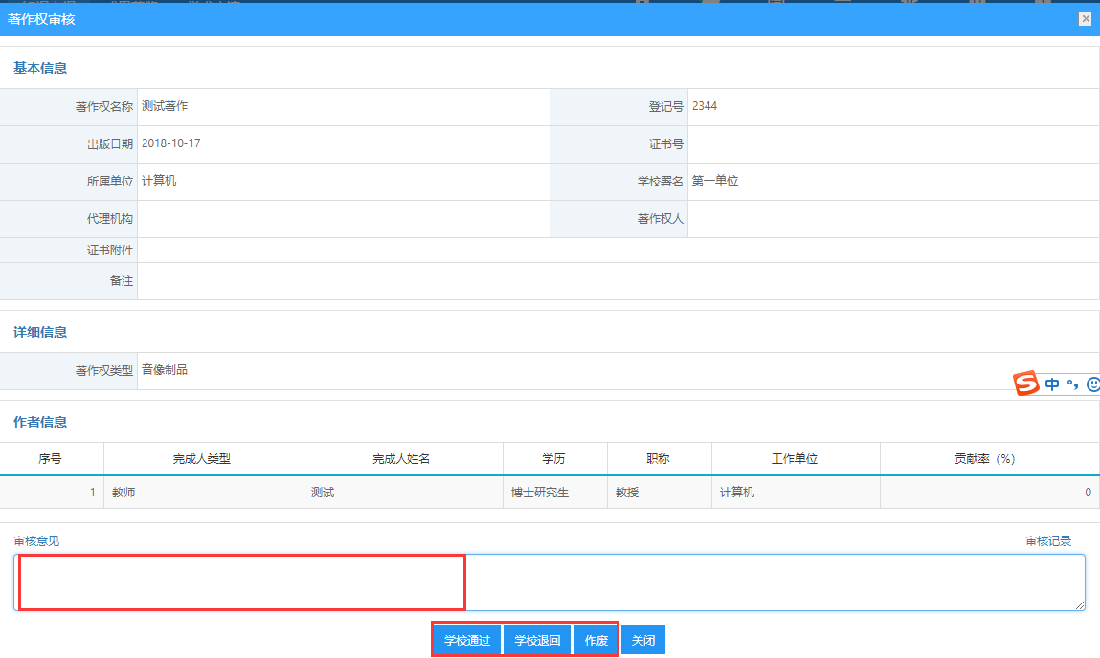
〈著作权成果审核示意图〉

标准

查看标准
① 点击【知识产权】→【标准】进入标准列表页面，点击标准名称链接，显示标准的详细内容。
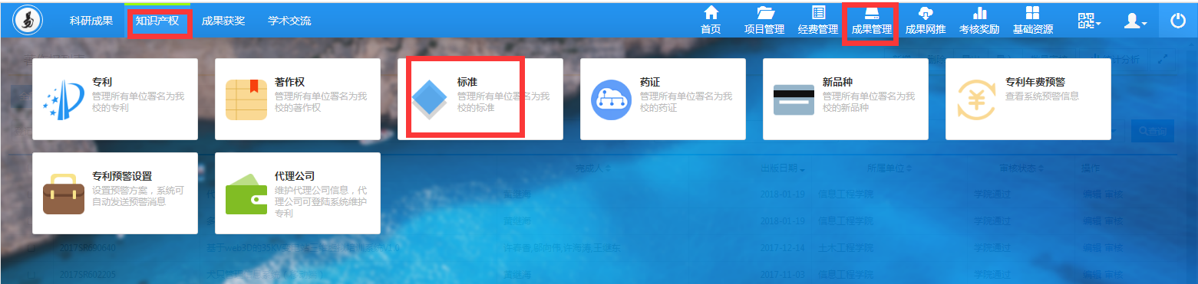
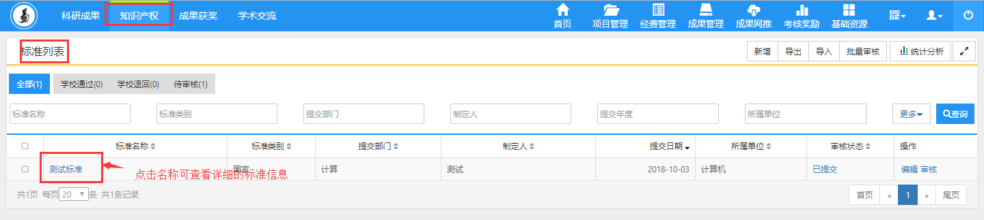
〈标准查看示意图〉

新增标准
- 点击【知识产权】→【标准】进入标准列表页面，点击右上角【新增】按钮，根据提示信息完成新增。
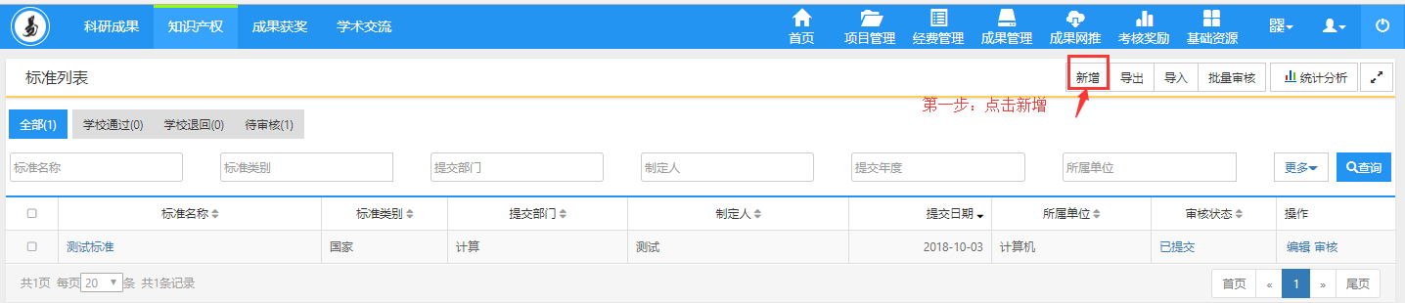
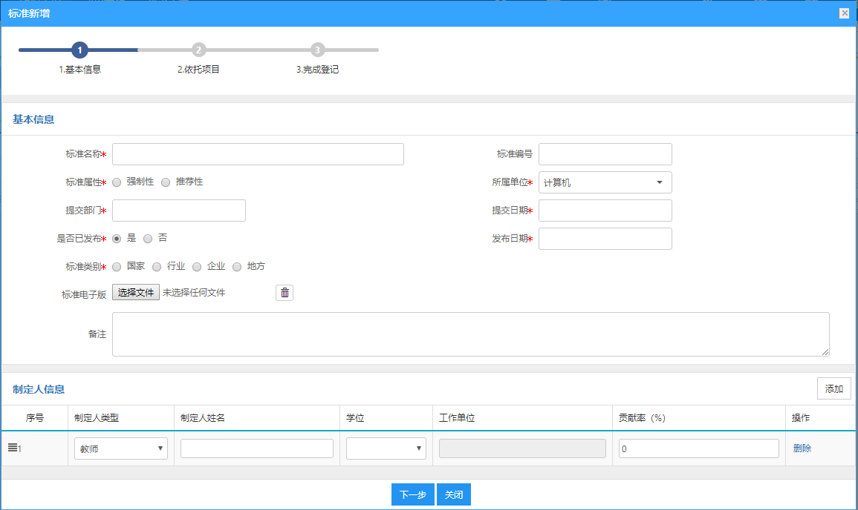
〈标准新增示意图〉
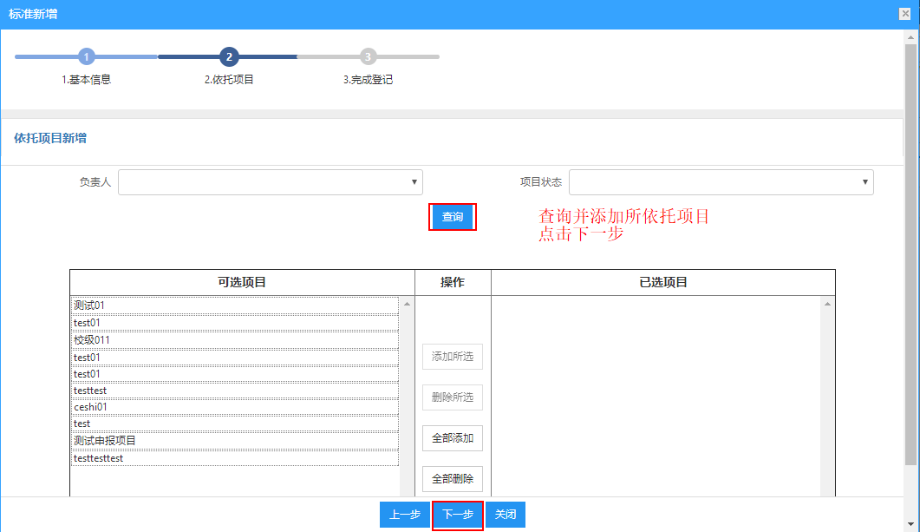
〈标准新增示意图〉
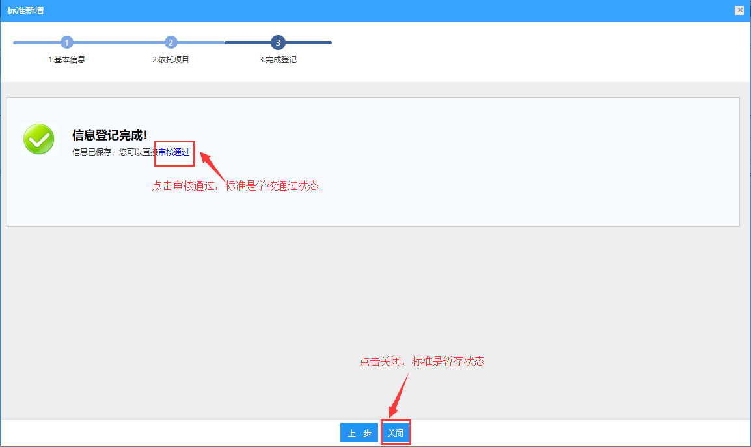
〈标准新增示意图〉

查询标准成果
① 点击【知识产权】→【标准】，在标准列表，输入查询条件后点击【查询】按钮，结果在列表中显示。
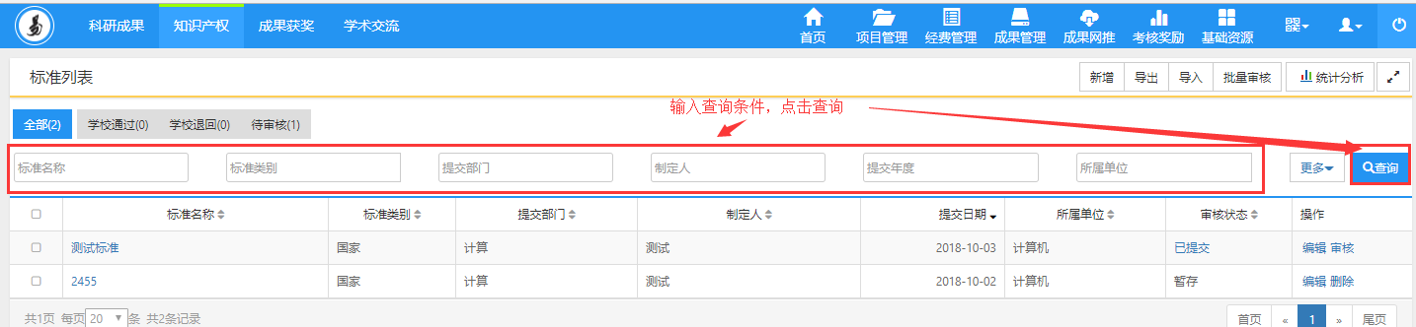
〈标准成果查询示意图〉
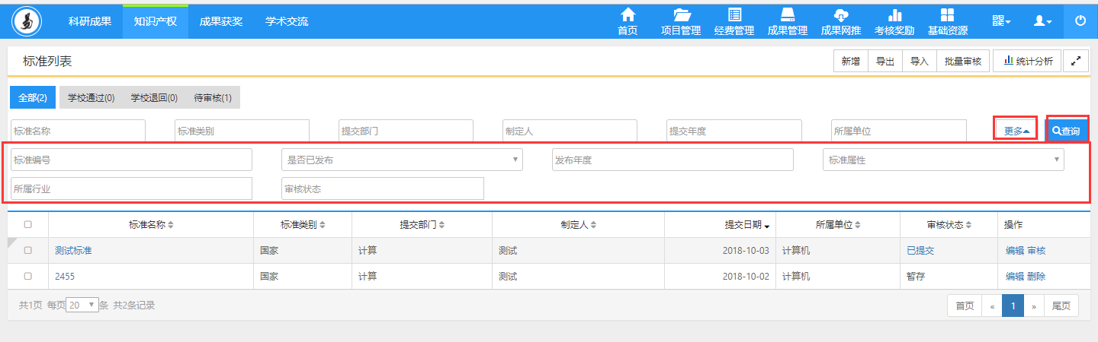
〈标准成果查询示意图〉

审核标准成果
  - 单击【科研成果】→ 【标准】→【标准列表】，选择“待审核”分组显示需要审核的标准列表，用户可选择“批量审核”或针对具体标准“单一审核”两种方式进行审核，如下图所示
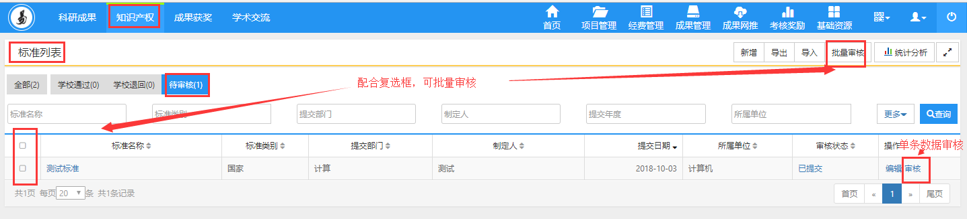
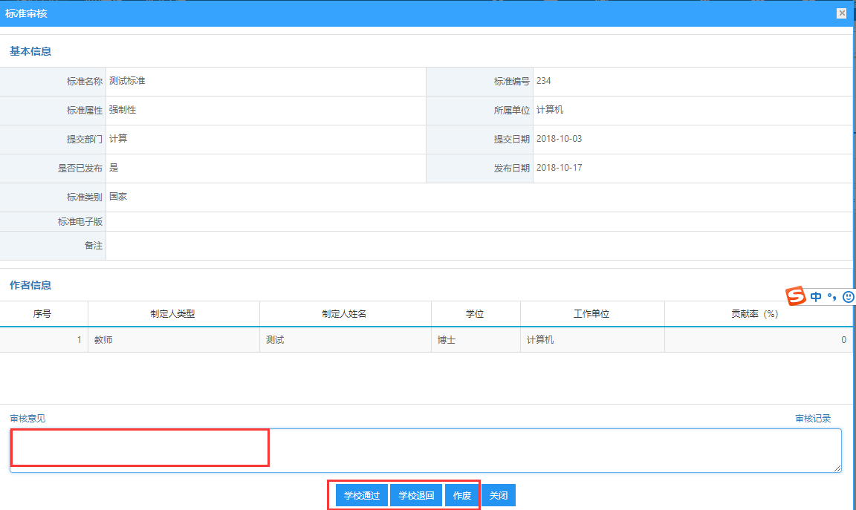
〈标准成果审核示意图〉

成果获奖
功能介绍
帮助学校完成日常成果获奖工作的申报管理工作，包括获奖的申报批次管理及申报的获奖管理。
功能及操作步骤详解

获奖成果
系统提供直接录入获奖成果功能，包括新增、编辑、导入、审核获奖成果信息。

新增获奖成果
① 点击【成果获奖】→【获奖成果】，在获奖成果列表，点击“新增”按钮进入获奖新增页面，填写基本信息后，单击“保存”按钮完成获奖新增。如图所示：
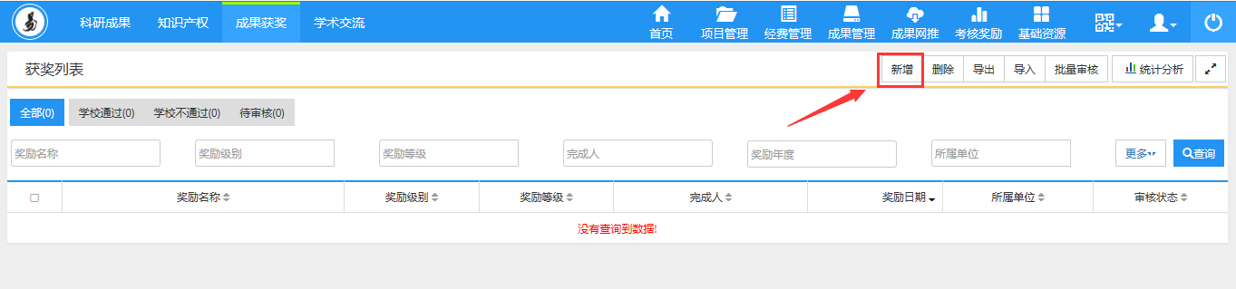
〈获奖新增示意图-01〉
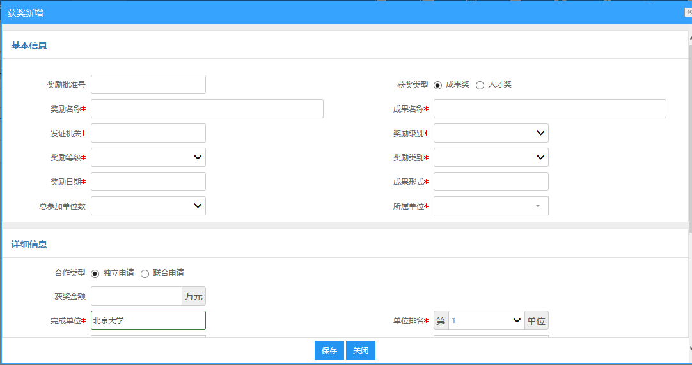
〈获奖新增示意图-02〉

编辑获奖成果
① 点击【成果获奖】→【获奖成果】，在获奖成果列表，点击操作列“编辑”进入获奖编辑页面，进入获奖编辑页面，修改获奖信息，单击“保存”按钮完成获奖编辑。如图所示： 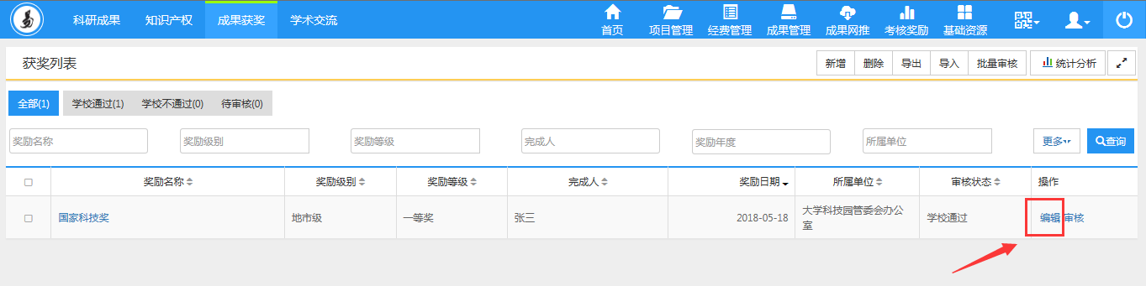
〈获奖成果编辑示意图〉

审核获奖成果
① 单击【成果获奖】→【获奖成果】进入获奖成果列表，选择“待审核”分组，单击操作列“审核”，进入获奖审核页面，填写审核意见和选择审核状态，单击“保存”按钮，完成获奖审核。如图所示：
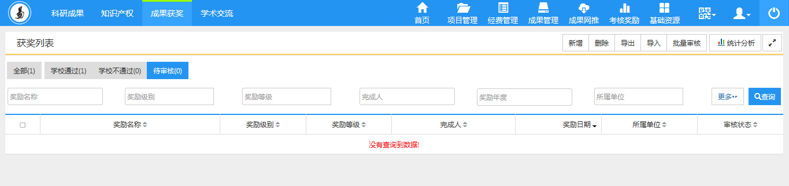
〈获奖审核示意图-01〉
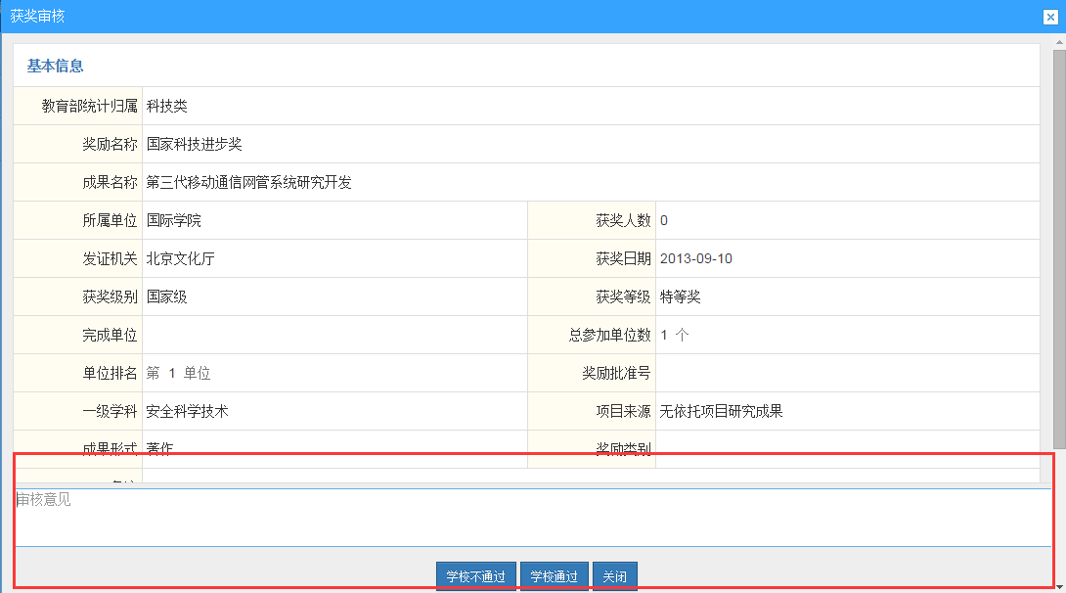
〈获奖审核示意图-02〉

导入获奖成果
① 单击【成果获奖】→【获奖成果】进入获奖成果列表，单击右上角“导入”按钮，进入上传文件页面，选择要上传的文件，单击“导入”按钮完成导入操作。如图所示：
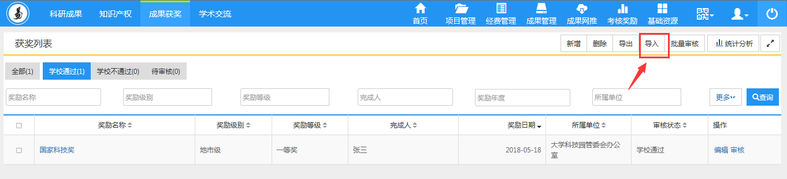
〈获奖导入示意图-01〉
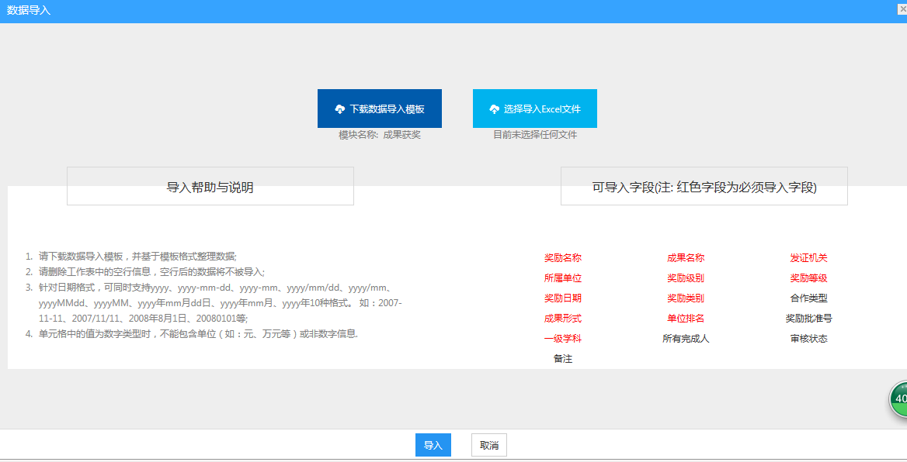
〈获奖导入示意图-02〉

删除获奖成果
① 在进入获奖列表，勾选数据行前的“复选框”（如），单击“删除”按钮，完成获奖成果删除操作。如图所示：
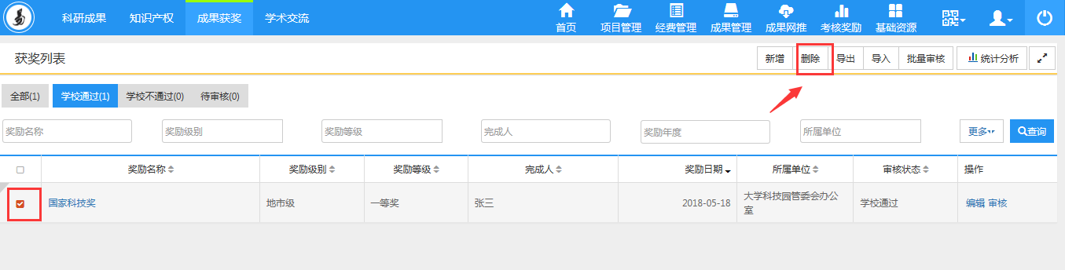
〈获奖成果删除示意图〉

学术交流
学术交流主要是对学校举办的会议和学术讲座信息查看和维护，以及审核下级单位提交的会议和学术讲座等信息。

主办会议

新增主办会议
① 单击【学术交流】→【主办会议】，进入主办会议列表，点击“新增”按钮，填写会议信息后单击“保存”按钮，完成主办会议新增。因个人无权主办会议，所以主办会议的新增权限只开放给管理员。如图所示：
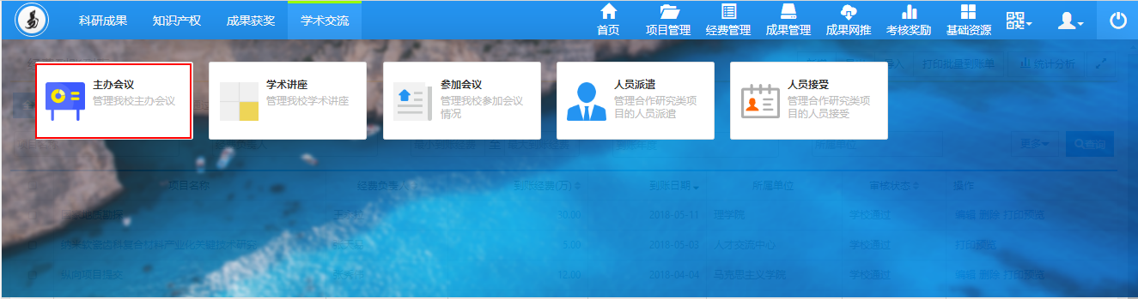
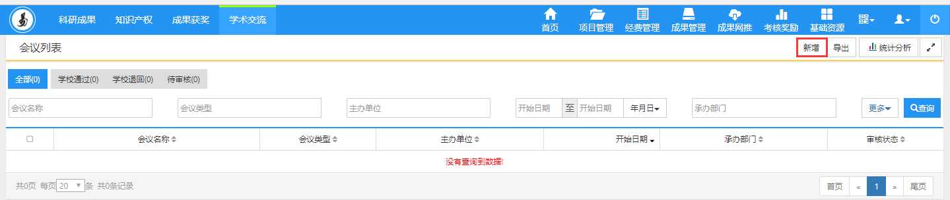
<主办会议新增示意图-01>
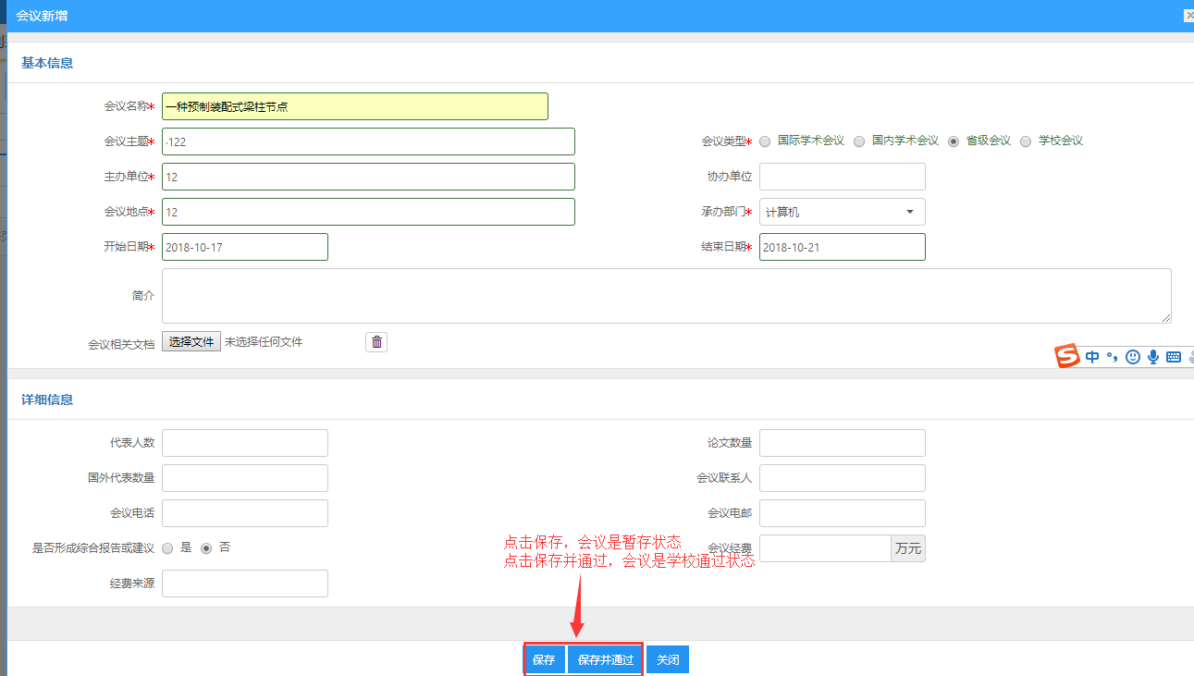
<主办会议新增示意图-02>

编辑主办会议
① 单击【学术交流】→【主办会议】，进入主办会议列表，选择需要编辑的数据行，点击操作列“编辑”，进入编辑页面，修改主办会议信息后，单击“保存”按钮，即可完成对主办会议信息的修改。
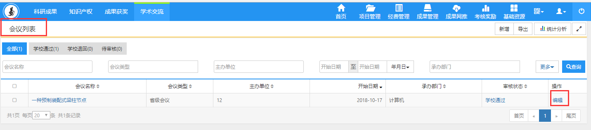
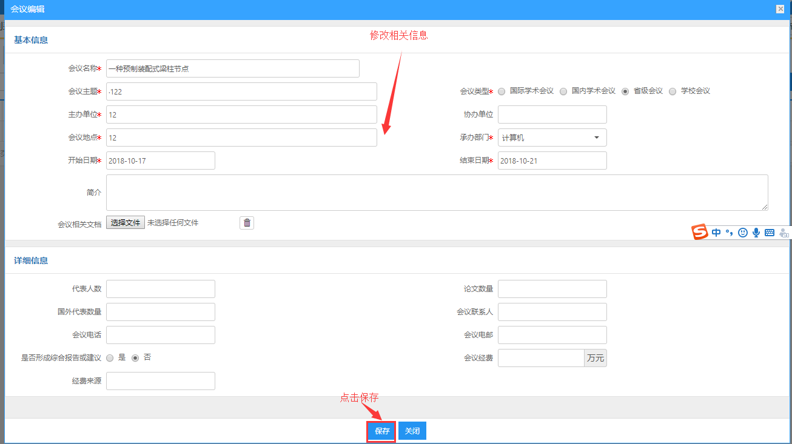
〈主办会议编辑示意图〉

学术讲座

新增学术讲座
① 通过单击【学术交流】→【学术讲座】，进入学术讲座列表页面，点击“新增”按钮后，填写讲座信息，单击“保存”按钮，完成讲座新增操作。如图所示：
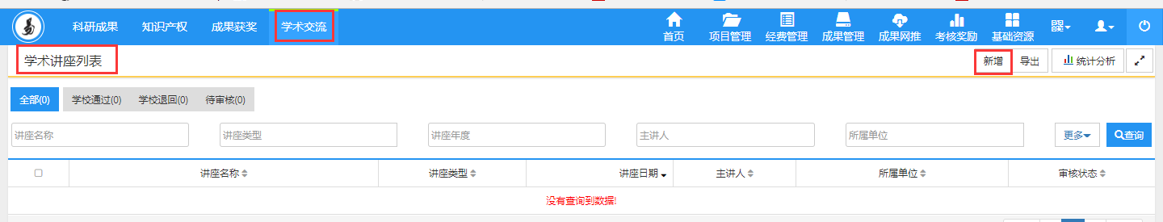
〈讲座信息新增示意图-01〉
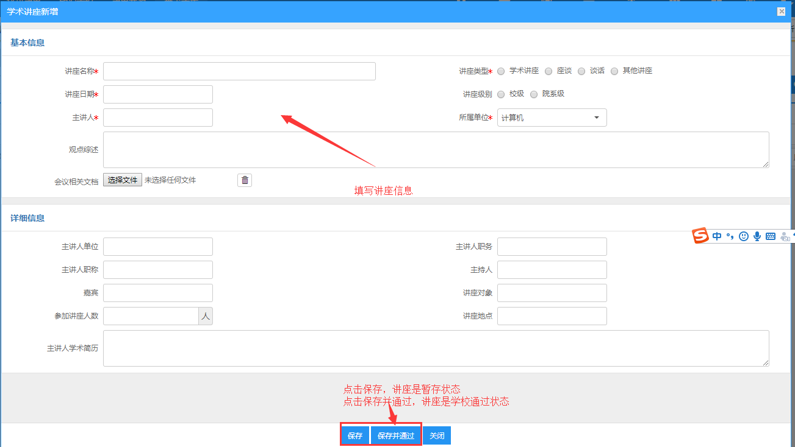
〈讲座信息新增示意图-02〉

编辑学术讲座
① 单击【学术交流】→【学术讲座】，进入学术讲座列表，选择需要编辑的数据行，点击操作列“编辑”，进入编辑页面，修改学术讲座信息后，单击“保存”按钮，即可完成对学术讲座信息的修改。
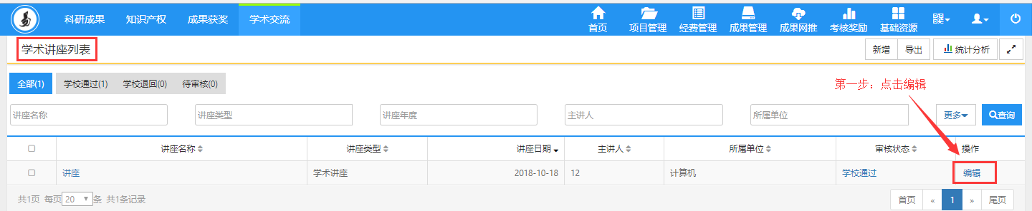
〈讲座编辑示意图-01〉
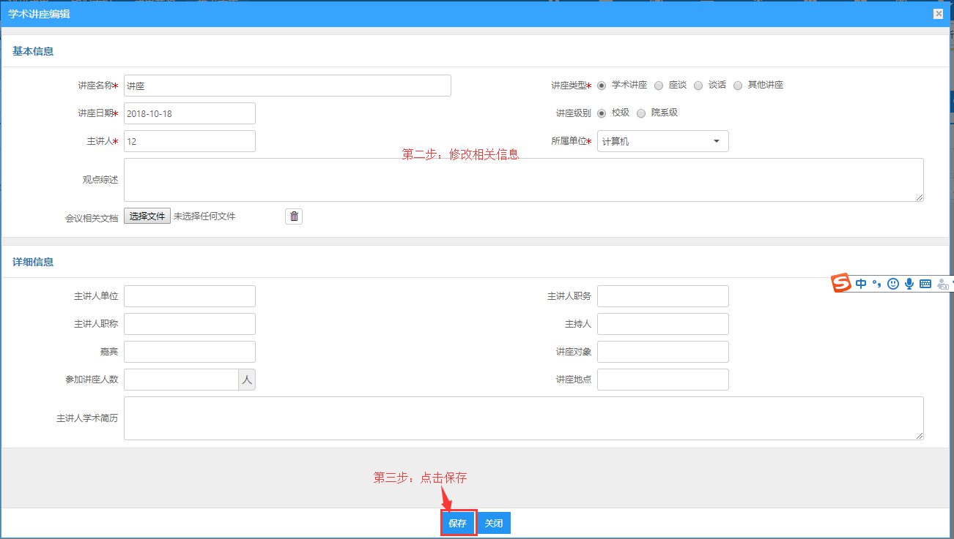
〈讲座编辑示意图-02〉

审核学术讲座
① 单击【学术交流】→【学术讲座】，进入学术讲座列表，选择需要编辑的数据行，点击操作列“审核”，进入审核页面，填写审核意见，单击“保存”完成审核。如图所示：
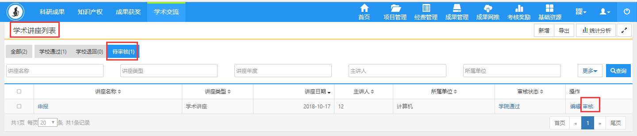
〈讲座审核示意图-01〉
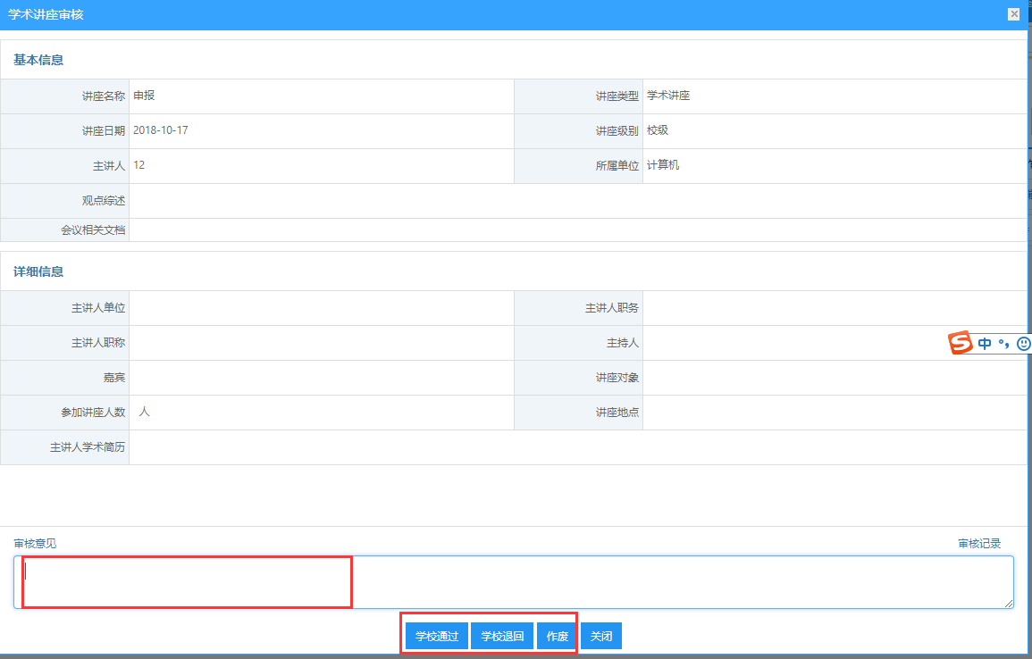
〈讲座审核示意图-02〉

参加会议

新增参加会议
① 通过单击【学术交流】→【参加会议】，进入参加会议列表页面，点击“新增”按钮后，填写参加会议信息，单击“保存”按钮，完成参加会议新增操作。如图所示：
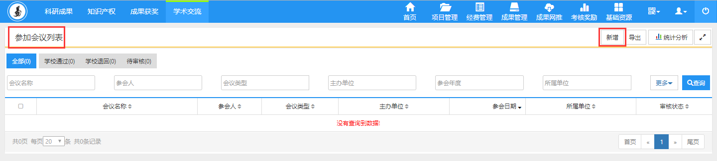
〈参加会议新增示意图-01〉
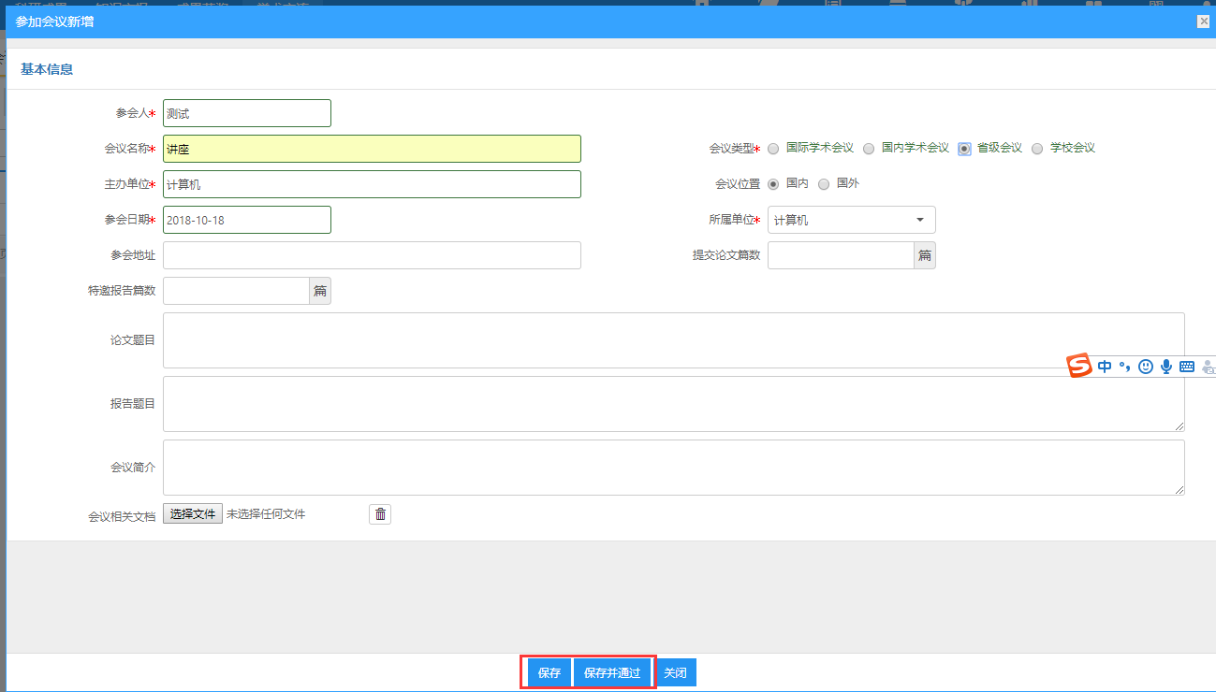
〈参加会议新增示意图-02〉

编辑参加会议
- 单击【学术交流】→【参加会议】，进入参加会议列表，选择需要编辑的数据行，点击操作列“编辑”，进入编辑页面，修改参加会议信息后，单击“保存”按钮，即可完成对参加会议信息的修改。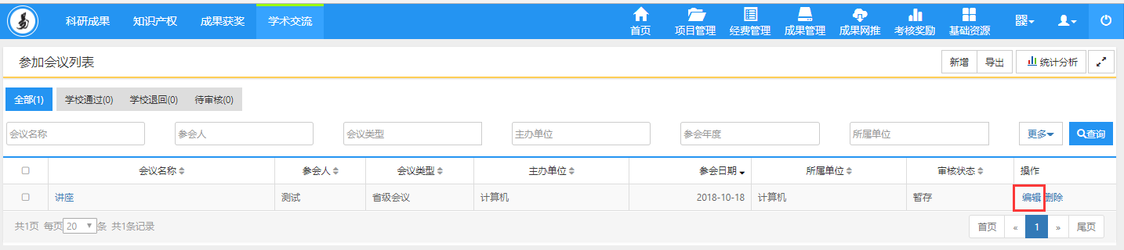
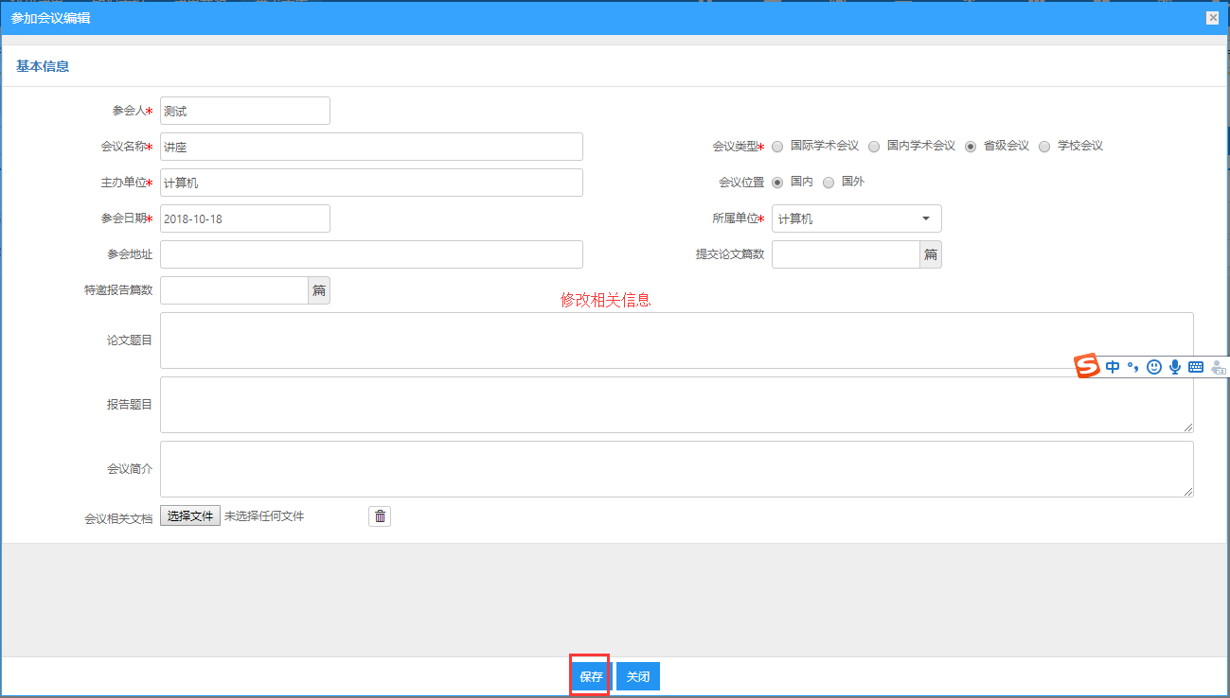
〈参加会议编辑示意图〉

审核参加会议
① 单击【学术交流】→【参加会议】，进入参加会议列表，选择需要编辑的数据行，点击操作列“审核”，进入审核页面，填写审核意见，单击“保存”完成审核。如图所示：
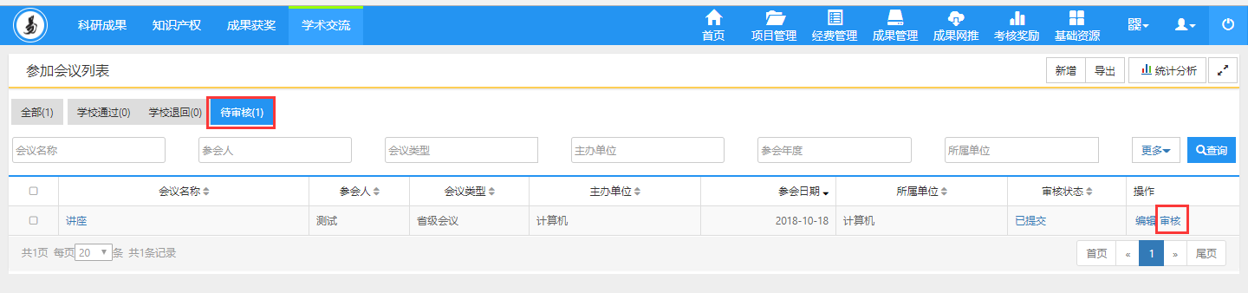
〈参加会议审核示意图-01〉
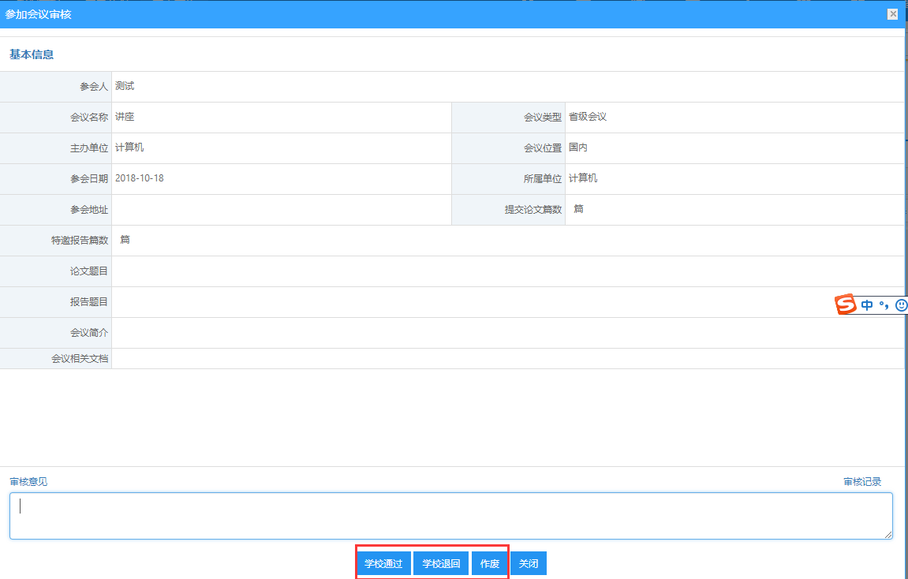
〈参加会议审核示意图-02〉

考核统计
考核统计主要实现学校年度考核和奖励的功能，主要实现对考核奖励全过程的管理，包括考核准备、建立考核批次、监控考核进度、考核数据备案等。

科研考核

新增考核方案
科研考核中必不可少的就是考核方案，学校根据考核方案对科研人员进行工作量考核。本系统中的考核方案由多个模块进行组合而成，即一个考核方案由多个模块计分细则组成。这也就说明用户在新增考核方案前需要新增多个计分细则，如果考核需要还需设置岗位标准和分摊方案。例如新增以下考核方案，该考核方案中包括“项目立项”和“论文”两个模块的考核：
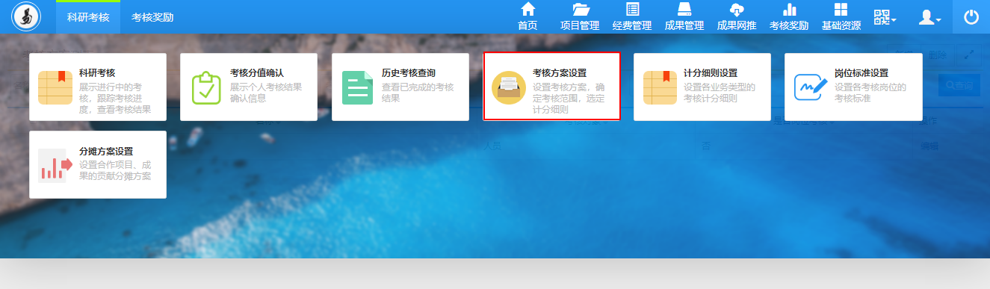
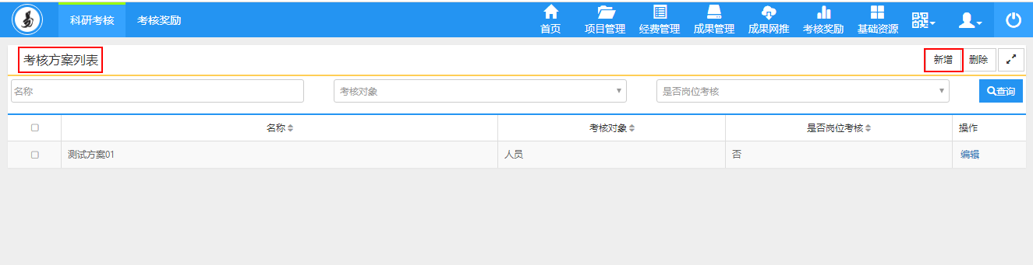
〈考核方案新增示意图-01〉
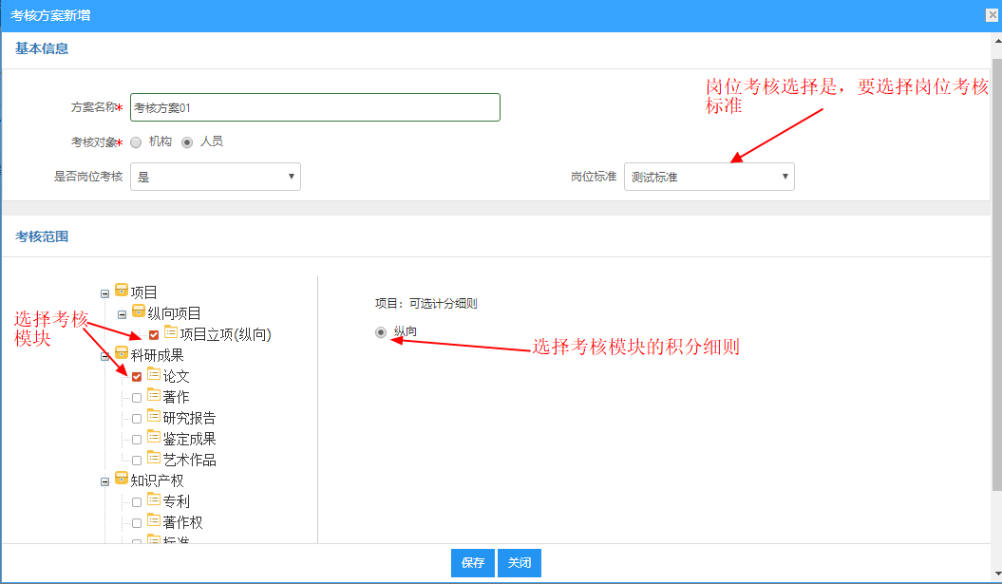
〈考核方案新增示意图-02〉

新增计分细则
计分细则是指每个考核模块的计分方法。根据学校考核制度，用户对各个考核模块设置计分细则，包括考核范围、基准分值、权重分值、分配方式、计算方式、展示属性等基本信息。以下是新增计分细则的详细步骤：
〈计分细则新增示意图-01〉
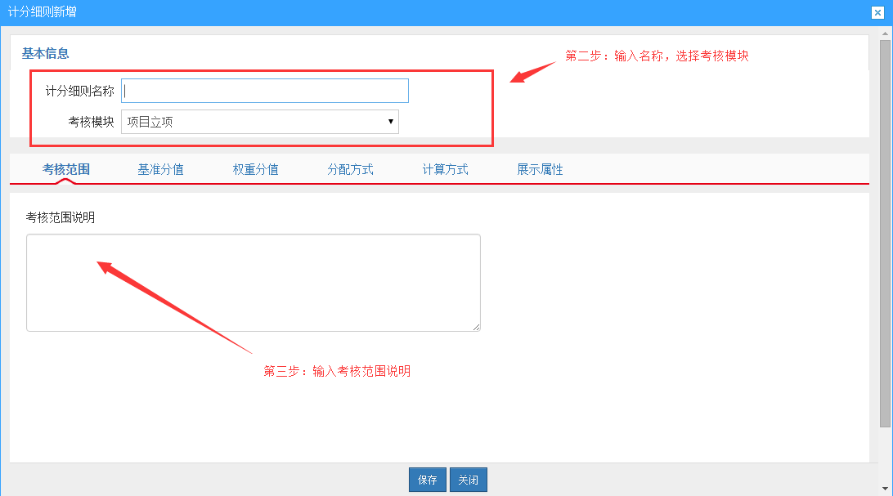〈计分细则新增示意图-02〉
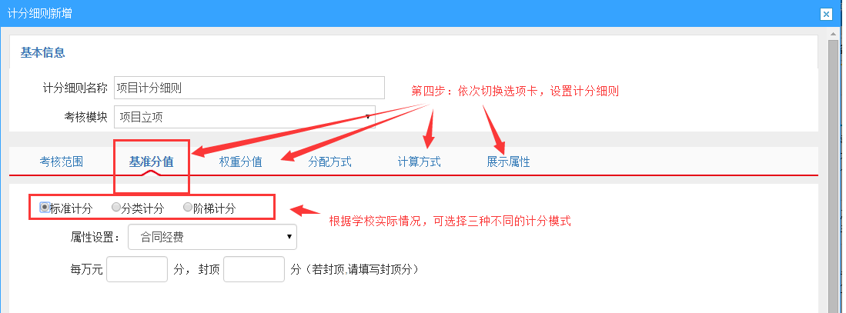
〈计分细则新增示意图-03〉
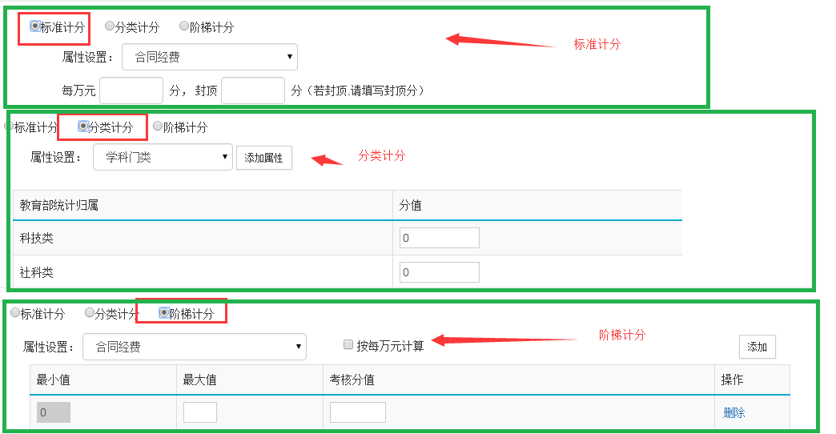
〈计分细则新增示意图-04〉
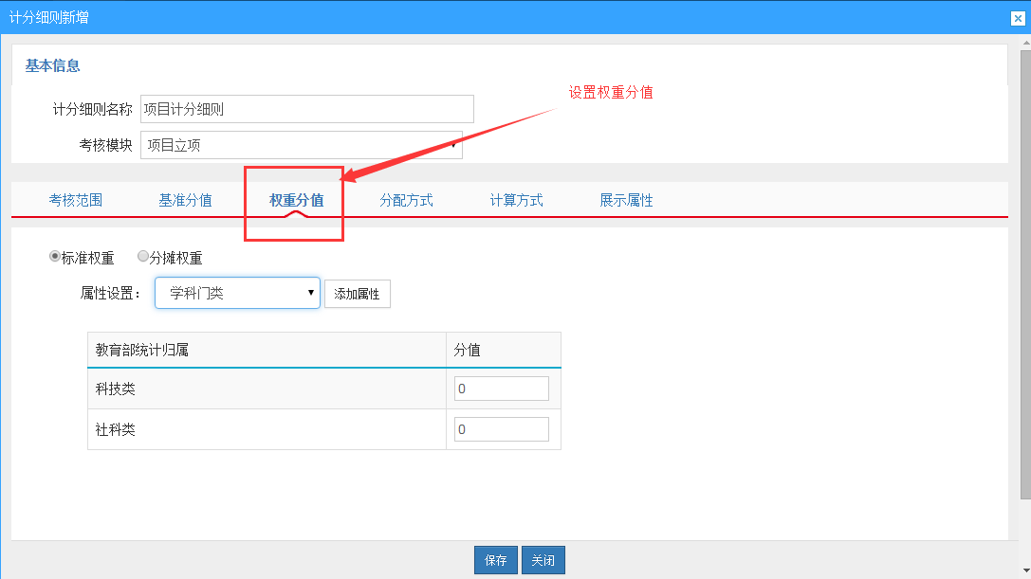
〈计分细则新增示意图-05〉
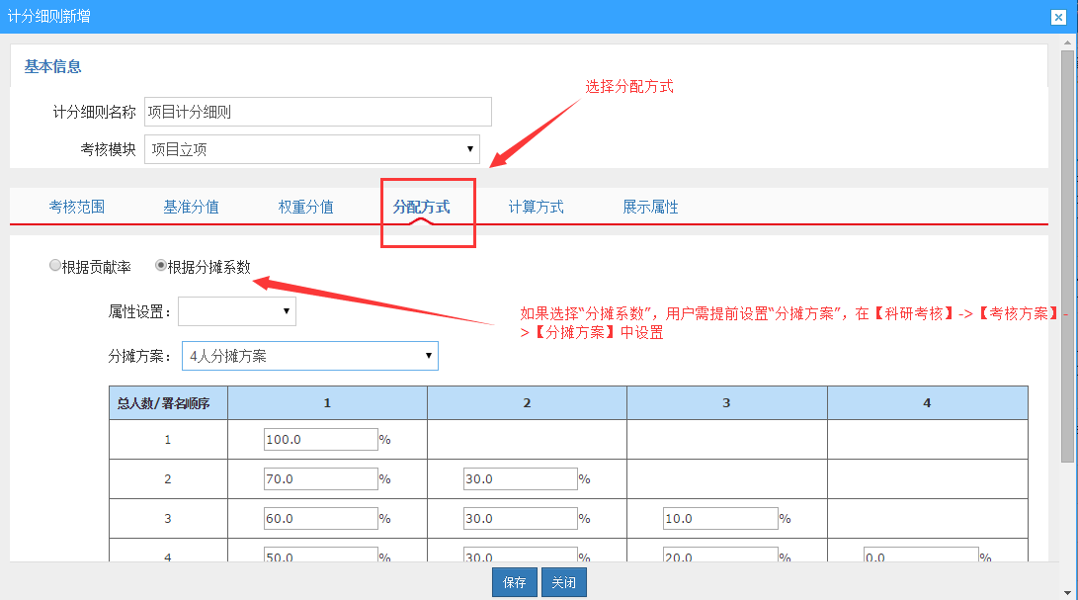
〈计分细则新增示意图-06〉
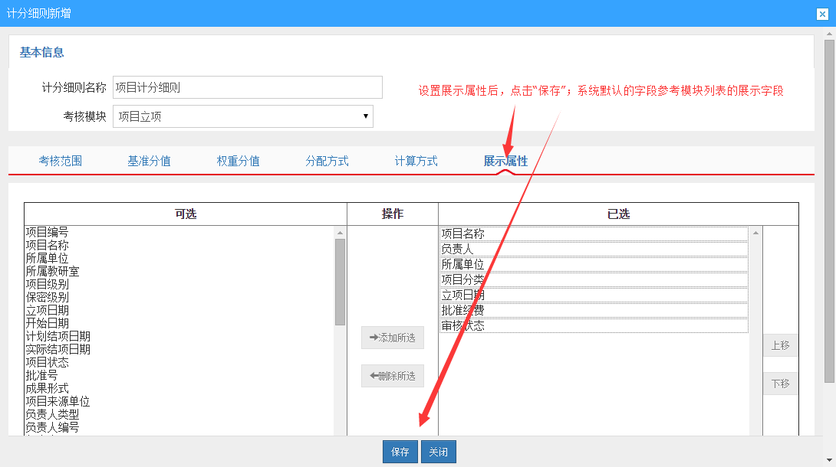
〈计分细则新增示意图-07〉

新增岗位标准
量化考核中，根据学校实际情况和职称标准，制定相应的岗位考核标准。实现不同考核类型中可选择不同的岗位标准。以下是新增岗位标准的步骤：
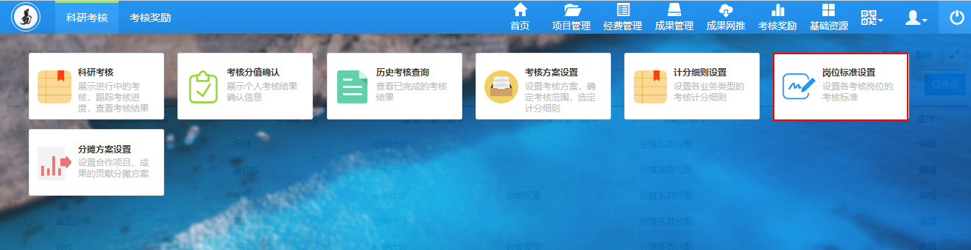
〈岗位标准新增示意图-01〉
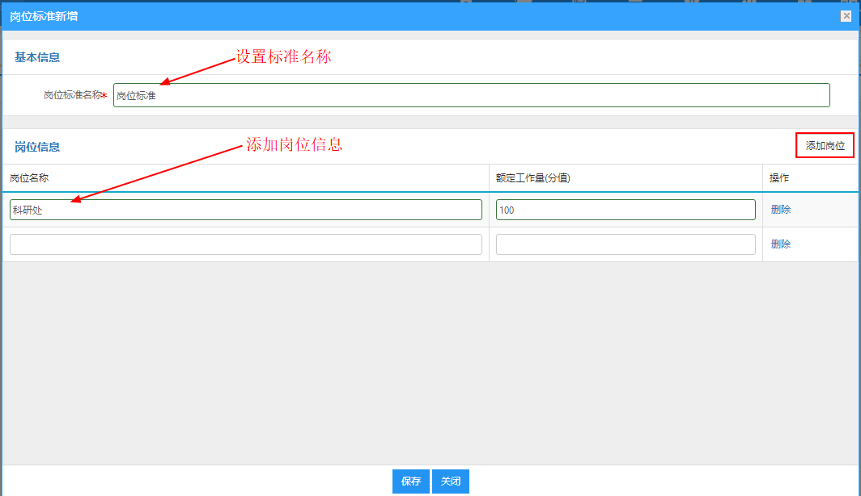
〈岗位标准新增示意图-02〉

新增分摊方案
若考核成果由多个单位（多个成员）合作完成时，不同排名的单位（人员）考核得分不同。学校可根据实际情况，制定相应的分值分摊方案，实现各个单位（成员）科研工作量分值的计算。以下是新增分摊方案的步骤：
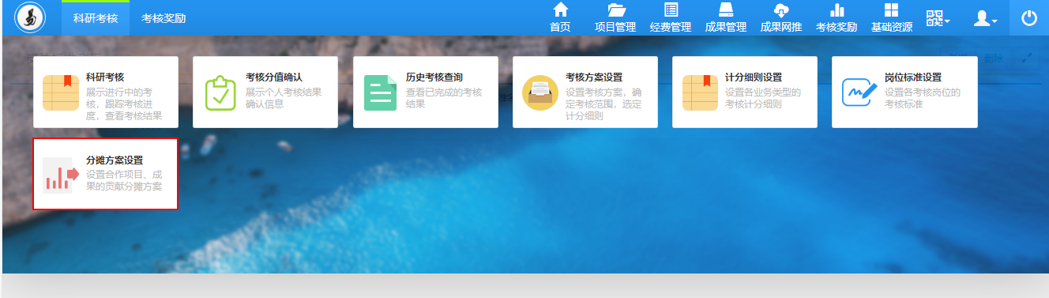
〈分摊方案新增示意图-01〉
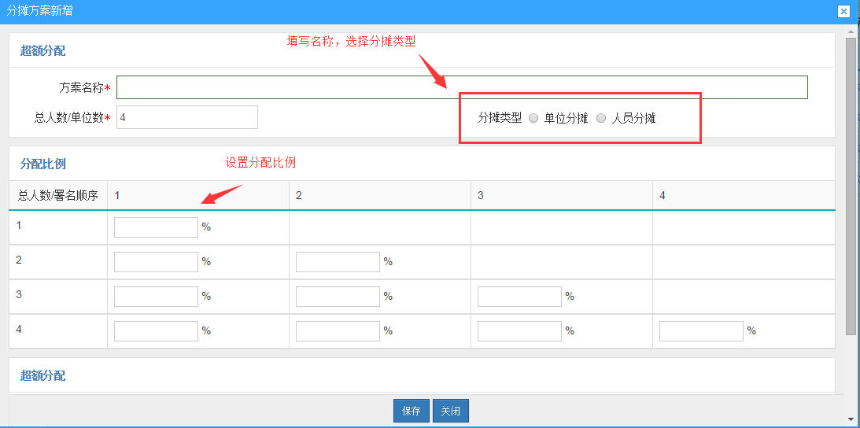
〈分摊方案新增示意图-02〉
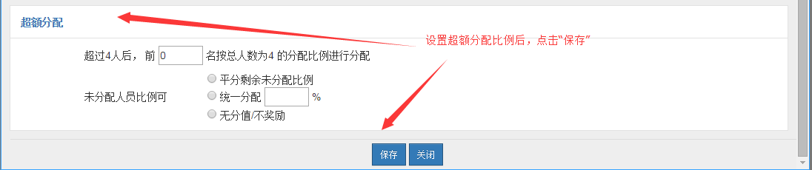〈分摊方案新增示意图-03〉

考核说明
考核说明主要展示考核的全部流程，用户可根据考核说明进一步了解考核的整个过程，用户可根据流程提示依次完成考核，如下图所示：
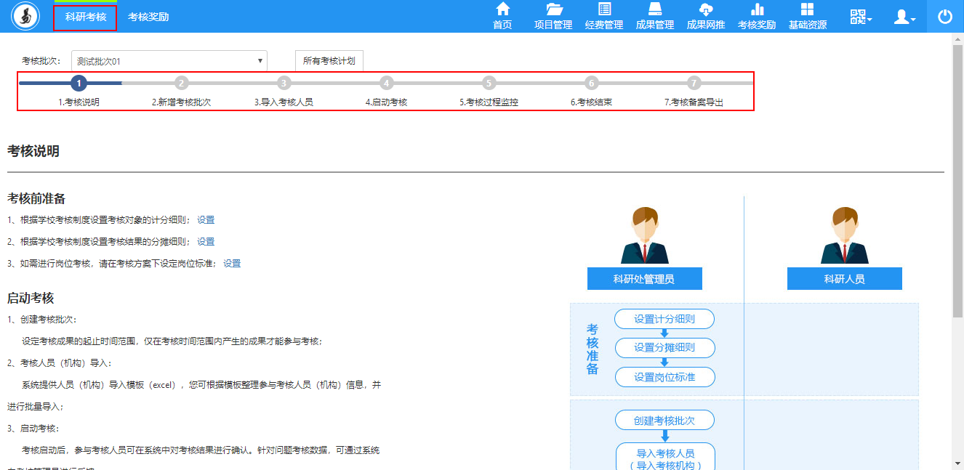
〈考核说明示意图〉

考核批次

新建考核批次
单击【科研考核】→【考核批次】→【考核批次】，在考核批次列表点击“新增”按钮，输入考核名称、开始时间、结束时间后，选择考核方案，最后点击“保存”：
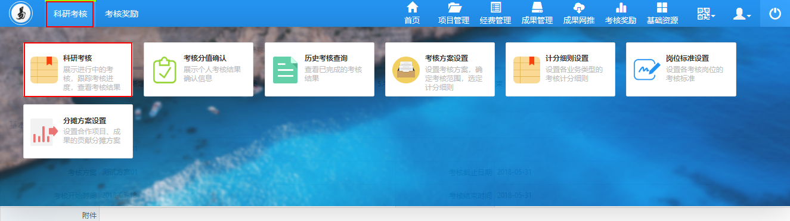
〈考核批次新增示意图-01〉
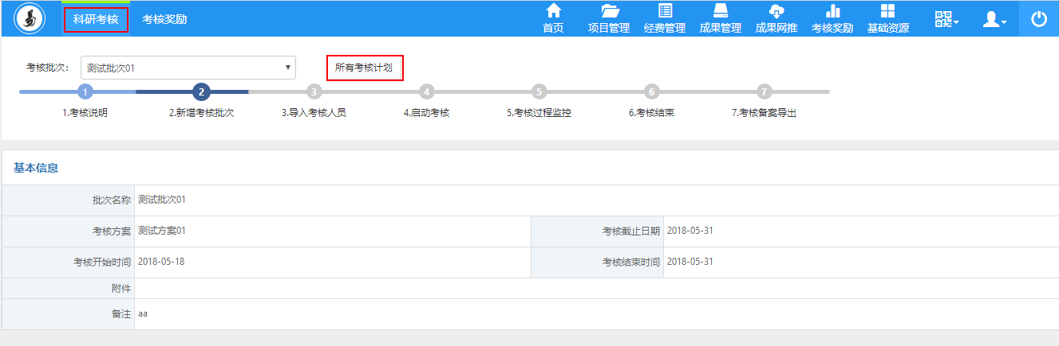
〈考核批次新增示意图-02〉
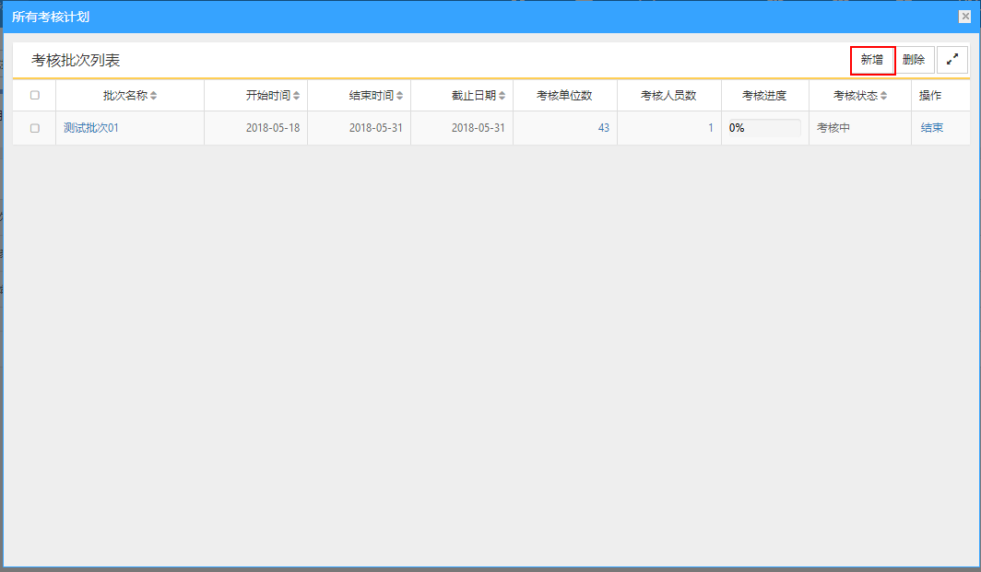
〈考核批次新增示意图-03〉
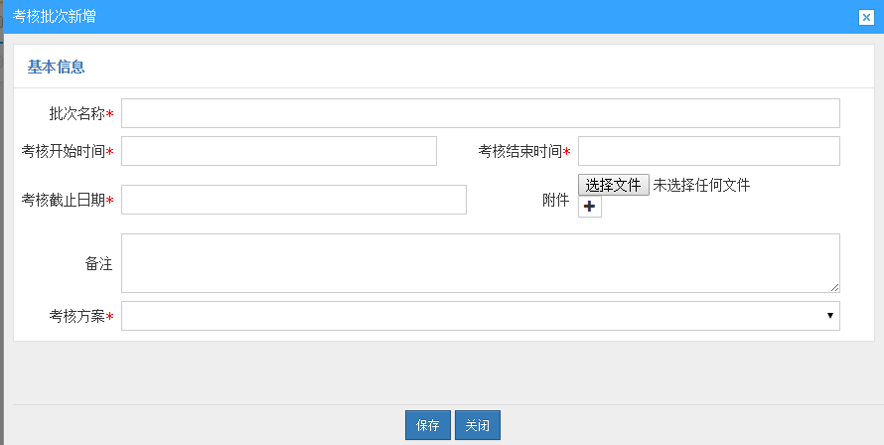
〈考核批次新增示意图-04〉

导入考核人员
① 点击考核说明中“导入考核人员”，选择需要考核的“考核批次”后，点击“导入”，上传考核人员名单后，完成考核人员导入：
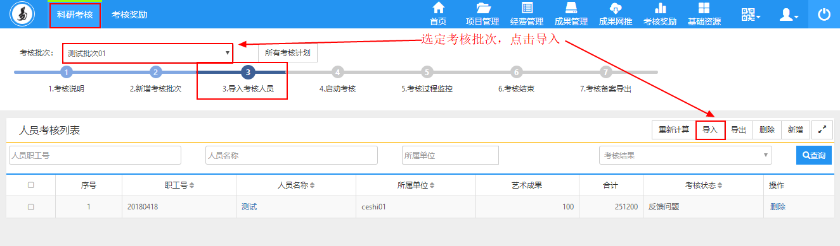
〈导入考核人员示意图-01〉
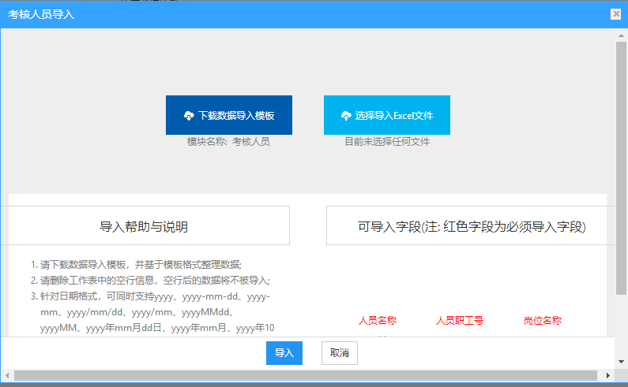
〈导入考核人员示意图-02〉

启动考核批次
新增考核批次成功后，需在考核批次列表启动考核：
〈启动考核批次示意图〉

监控考核过程
管理员可对考核过程进行实时监控，了解考核人员是否对考核结果进行确认。以下是详细步骤：
① 考核人员监控：
〈监控考核过程示意图-01〉
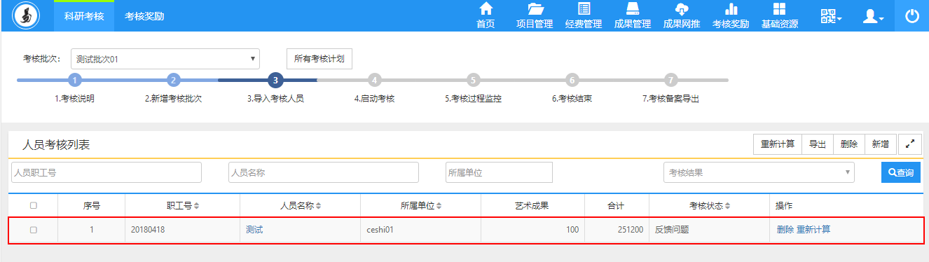
〈监控考核过程示意图-02〉
② 考核单位监控：
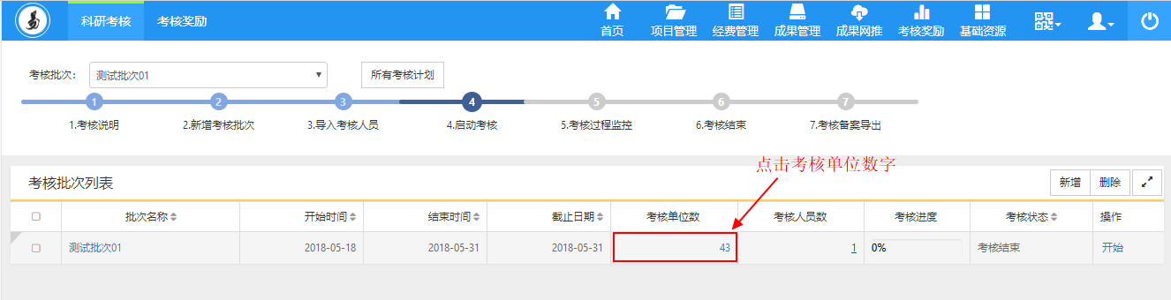
〈监控考核过程示意图-03〉
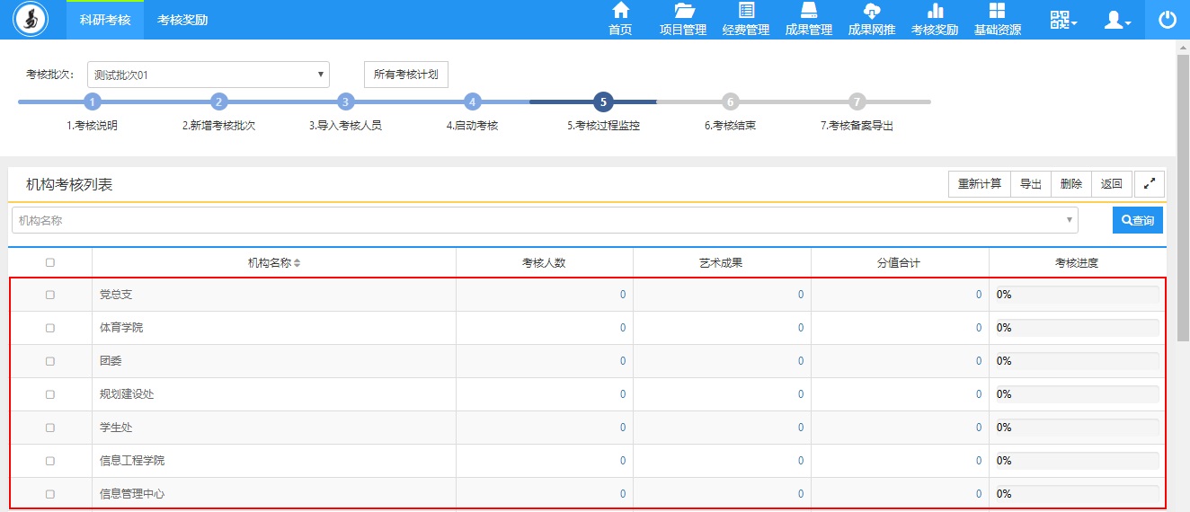
〈监控考核过程示意图-04〉

结束考核批次
用户可根据实际情况结束考核批次，只需在考核批次列表，点击“结束”即可。
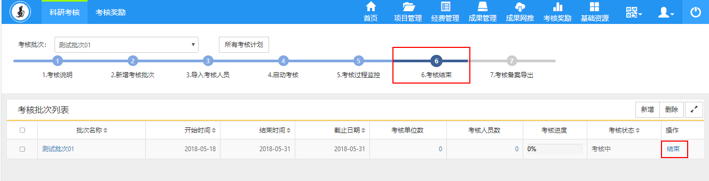
〈结束考核示意图〉

分值确认
考核批次开始后，科研人员可登录系统核实并确认考核结果。若考核信息有误，则可进行问题反馈，管理员审核通过后方可纳入考核；若考核信息无误，可直接确认考核结果。考核批次结束后，若个人未确认考核结果，系统则默认考核数据正确。
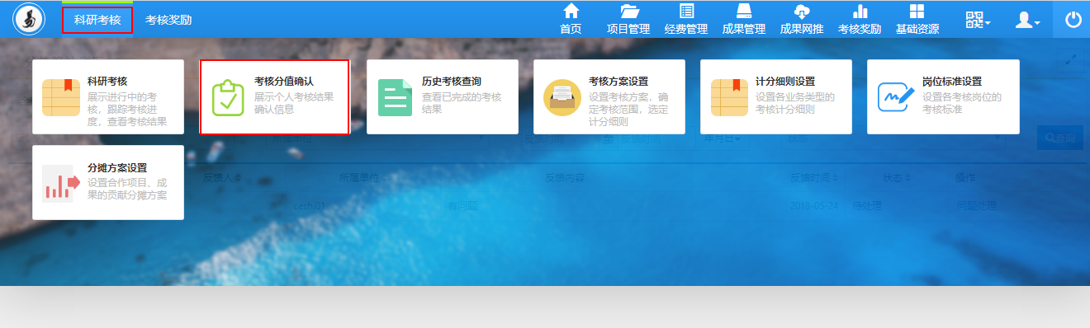
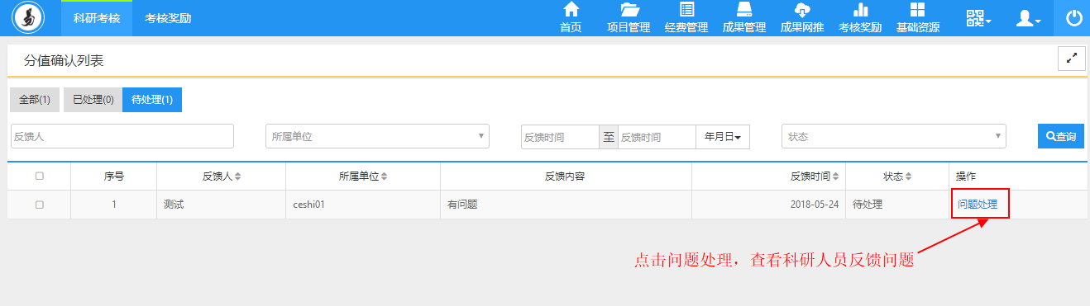
〈分值确认示意图〉

历史考核
用户结束考核批次后，该考核批次将会进入“历史考核”菜单。用户可在“历史考核”菜单中，对考核数据进行备案。同时系统提供考核排名功能，方便管理员及各学院掌握科研工作量的完成情况。另外，对于误操作而结束的考核批次，用户可以再次点击“开始”以重新开始考核。对于考核分值计算错误的，用户可点击“重新计算”来重新计算考核分值。
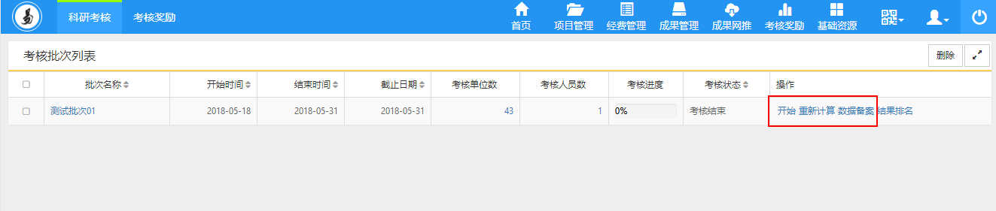
〈历史考核列表示意图〉
① 点击“结果排名”查看机构排名和人员排名：
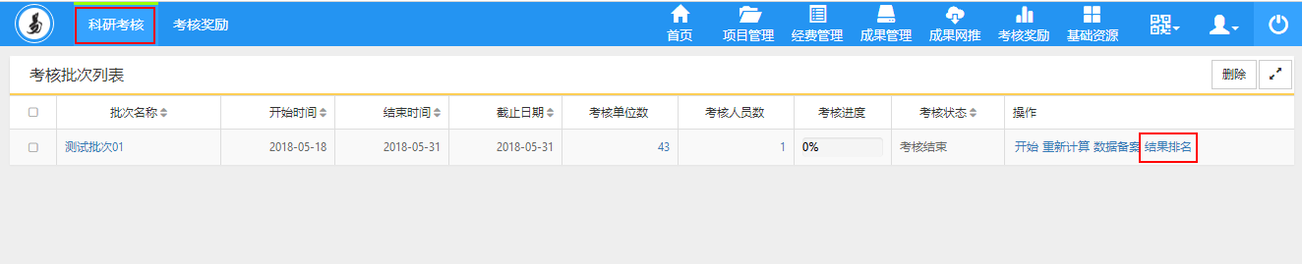
〈查看排名示意图-01〉
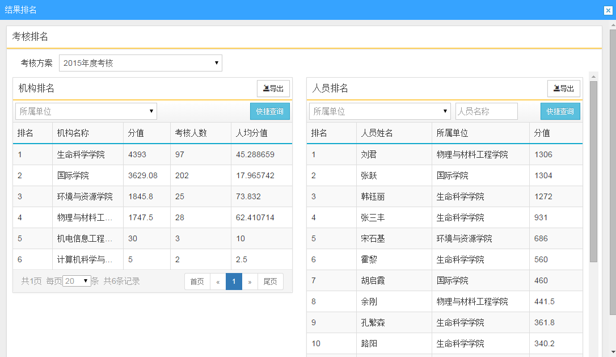
〈查看排名示意图-02〉
② 点击“数据备案”，将封锁考核数据：
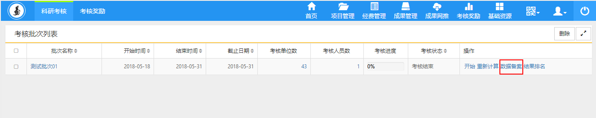
〈数据备案示意图〉
③ 点击“重新计算”，则会重新计算该批次下所有考核数据：
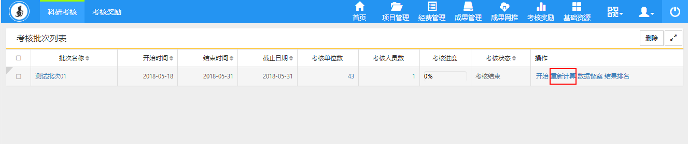
〈重新计算示意图〉
④ 点击“开始”，重新开始考核。

科研奖励
科研奖励与科研考核过程非常相似，科研奖励是对科研考核中表现优秀的科研人员进行奖励。本系统中科研奖励的管理办法参考科研考核的管理办法，即用户需先设置奖励细则后，制定奖励方案，建立奖励批次，最终对奖励进行确认。

奖励细则
奖励细则是指每个奖励模块的计分方法。根据学校奖励制度，用户可对各个奖励模块设置奖励细则，包括考核范围、基准分值、权重分值、分配方式、计算方式、展示属性等基本信息。具体新增步骤用户可参考科研考核模块下“新增计分细则”流程。
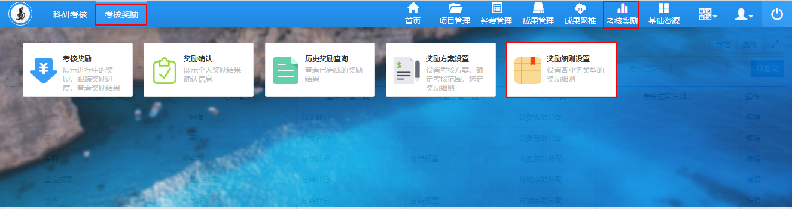
〈奖励细则列表示意图〉
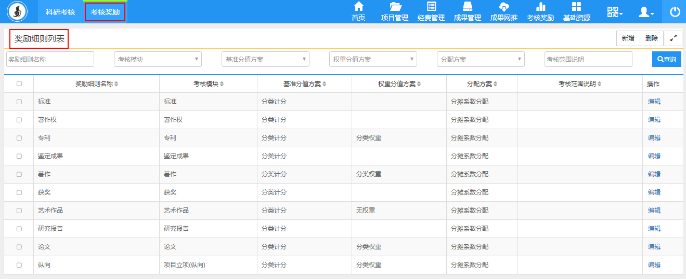
〈奖励细则列表示意图〉

奖励方案
奖励方案是学校奖励科研人员的重要依据，学校会根据具体奖励方案给予科研人员奖励。具体新增奖励方案流程用户可参考科研考核模块下“新增考核方案”流程。
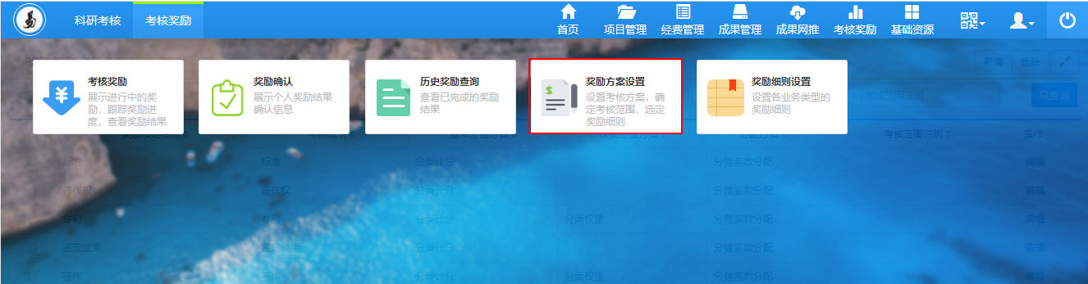
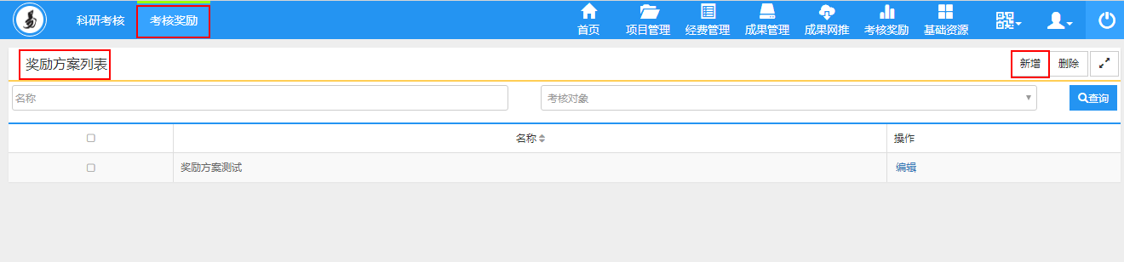
〈奖励方案列表示意图〉

考核奖励
本系统中建立奖励批次的步骤与建立考核批次的步骤相同，用户可参考科研考核模块下“考核批次”的具体流程。

奖励确认
若奖励过程中出现错误等情况，科研人员可将信息反馈给管理员，管理员需对反馈信息进行审核确认。具体确认步骤用户可参考科研考核模块下“分值确认”的具体流程。

基础资源
基础资源管理主要包括对科研队伍、基础平台、文档管理、导入导出日志四个模块是项目管理、成果管理、考核统计等模块实现的前提条件。

科研队伍
功能介绍
科研队伍是对高校人员和机构的管理，主要包括科研人员、专家人才、组织机构。
功能及操作步骤详解

科研人员管理
科研人员是指对从事科研工作的老师、管理人员、辅助人员等各种人员的管理。

人员列表
在【人员列表】中显示学校所有的科研人员，【学校通过】分组中为管理员审核通过的人员，【待审核】分组中为需要审核的科研人员，如下图所示：
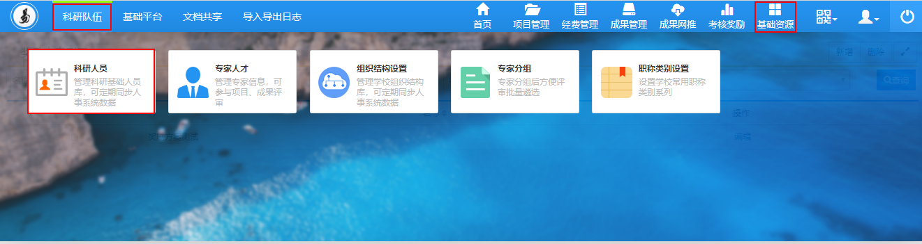
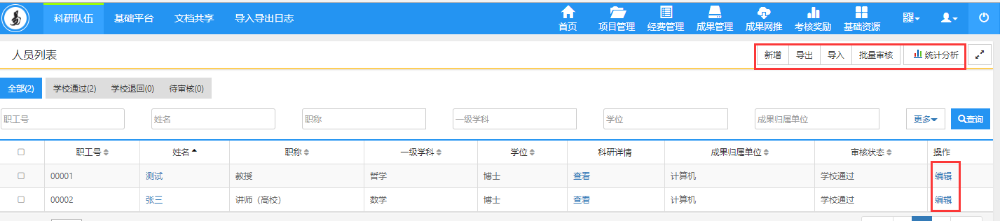
〈人员查看页面示意图〉
② 通过单击“人员名称”进入人员详情页面进行查看。点击【打印】可打印人员信息。如下图所示：
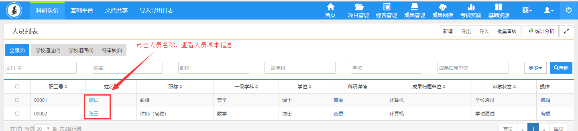
〈人员信息详情示意图-01〉
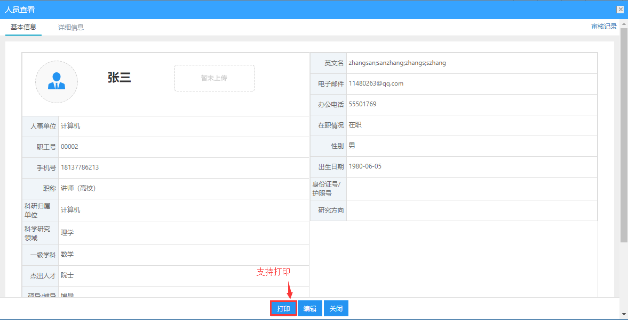
〈人员信息详情示意图-02〉
通过科研详情字段下面【查看】进入科研详情页面，可通过【打印】获取该页面的信息。用户可通过点击【设置列表显示】，设置科研详情中要显示的列，如下图所示：
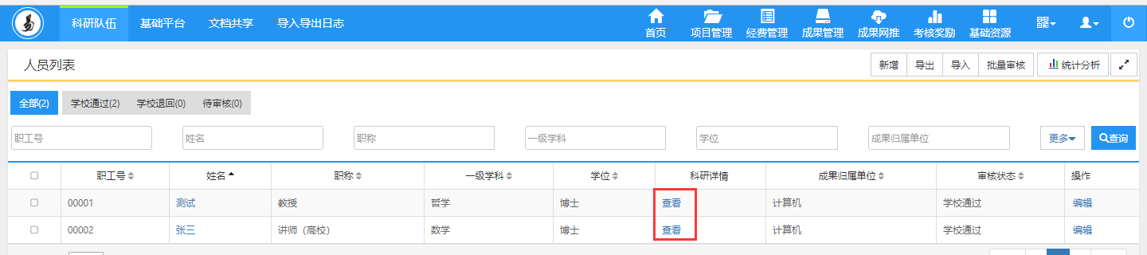
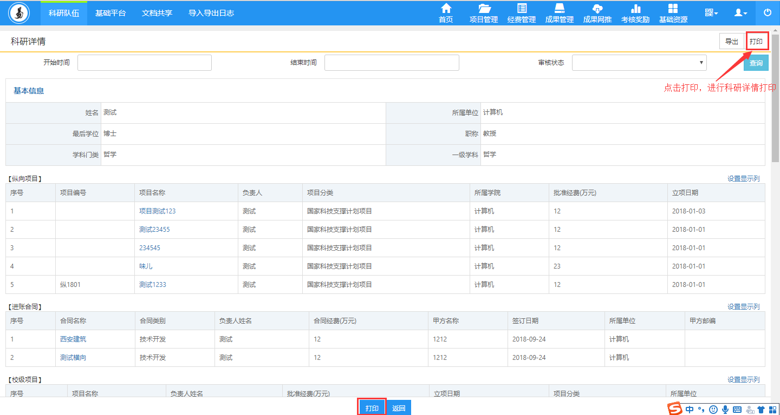
〈科研详情示意图〉

新增人员
① 点击【科研队伍】→ 【科研人员】进入人员列表页面，点击右上角“新增”按钮，进入人员新增页面。人员信息包括基本信息、详细信息两部分。基本信息中的职工号为用户本身的登录账号，默认初始密码与职工号一致。依次输入人员基本信息、详细信息后单击保存，其中带红色星号字段为必填的。如下图所示：
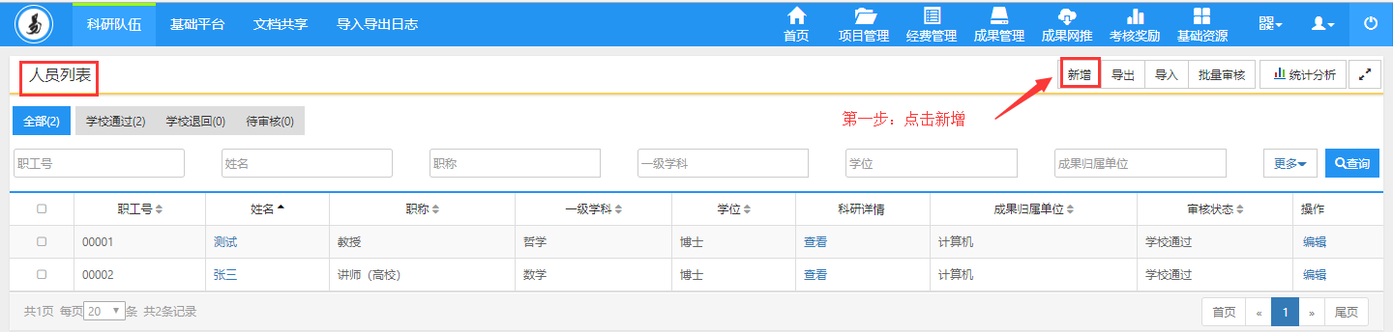
〈人员新增示意图-01〉
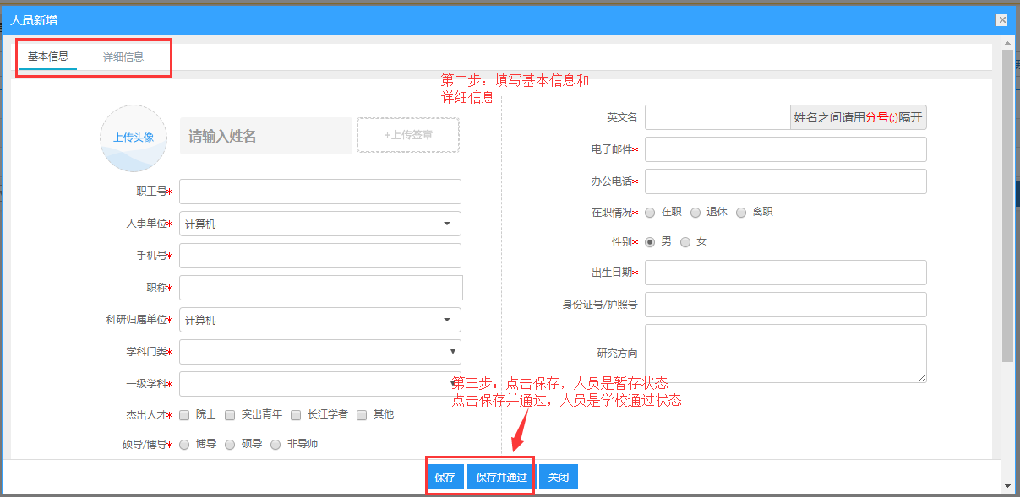
〈人员新增示意图-02〉
② 新增人员信息填写职工号后系统会根据所填写的职工号及时进行数据检查，如果系统人员中已存在该职工号会给出提示信息，请保证所填人员职工号唯一；如果新增的职工号和已删除人员(软删除)的职工号重复，系统也会给出提示。
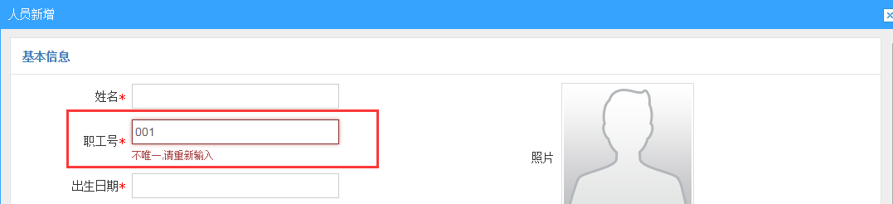
〈职工号重复示意图〉
③ 【是否统计】指科研人员是否参加年度教育部统计，一般六十周岁以
上不参与。

审核人员
① 点击【科研队伍】→【科研人员】进入人员列表，选中待审核人员，单击【审核】按钮进行人员审核页面，也可选择多人单击列表上面的【批量审核】按钮进行批量审核。如下图所示：
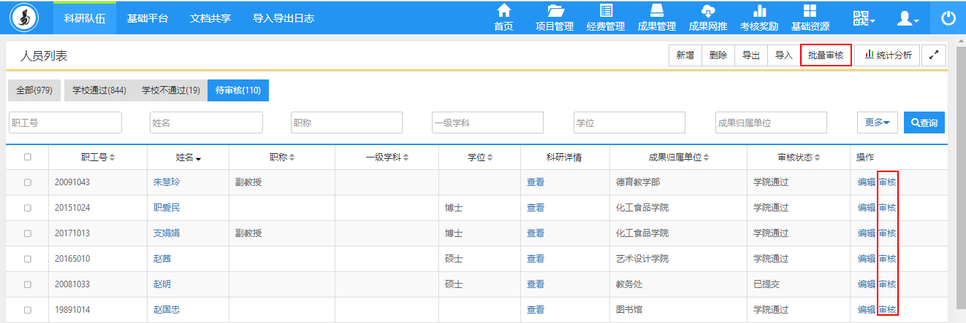
〈人员审核示意图-01>
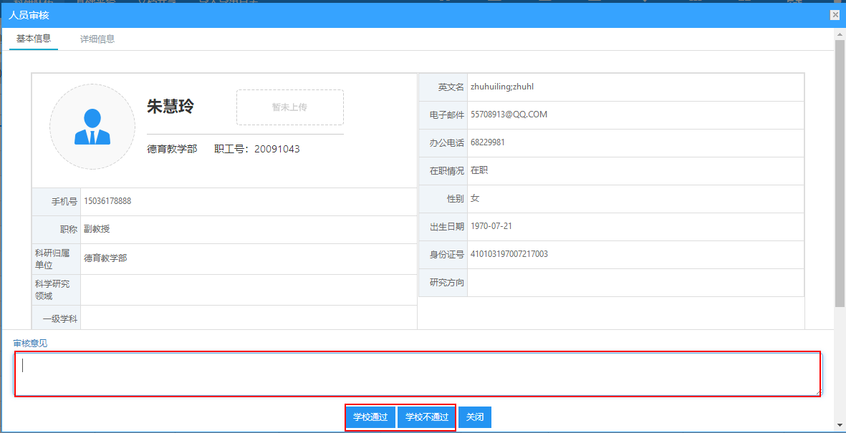
〈人员审核示意图-02>

人员查询
① 在人员列表输入查询条件后，单击【查询】按钮，查询结果在列表中显示。如下图所示：
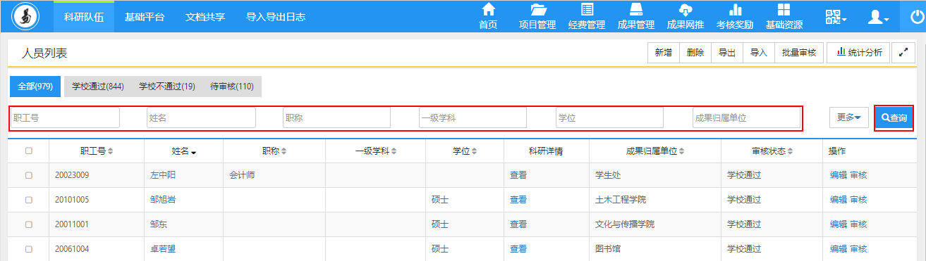
〈人员简单查询示意图〉
② 在人员查询页面中，点击【更多】标签，进入高级查询页面。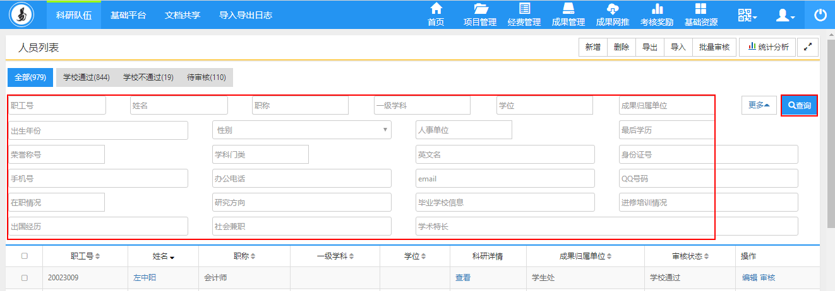
〈人员高级查询示意图〉

专家人才
专家人才为用户提供校内专家的选择，协助高校建立专家库。

专家列表
在专家列表中，管理员可对专家信息进行新增、遴选等操作。
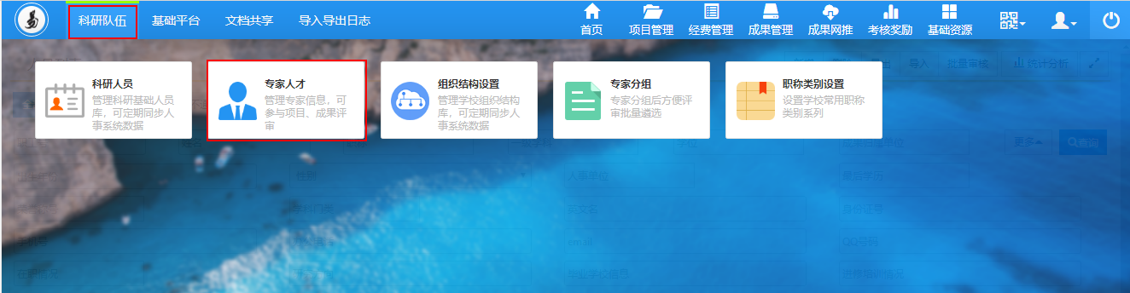
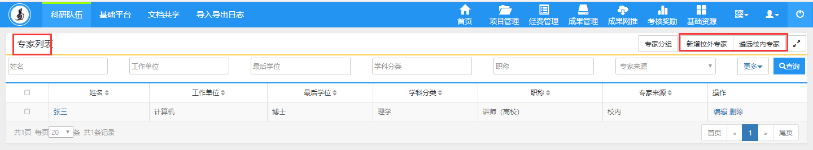
<专家列表示意图>

专家遴选
- 在专利列表， 点击“遴选校内专家”按钮，可对系统中的人员的人员进行专家筛选。填写条件并查询后保存，筛选的专家即出现在【专家列表】中。
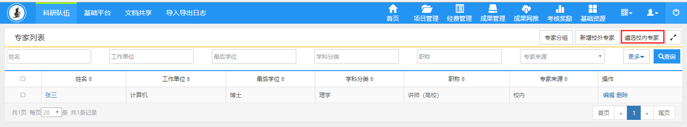
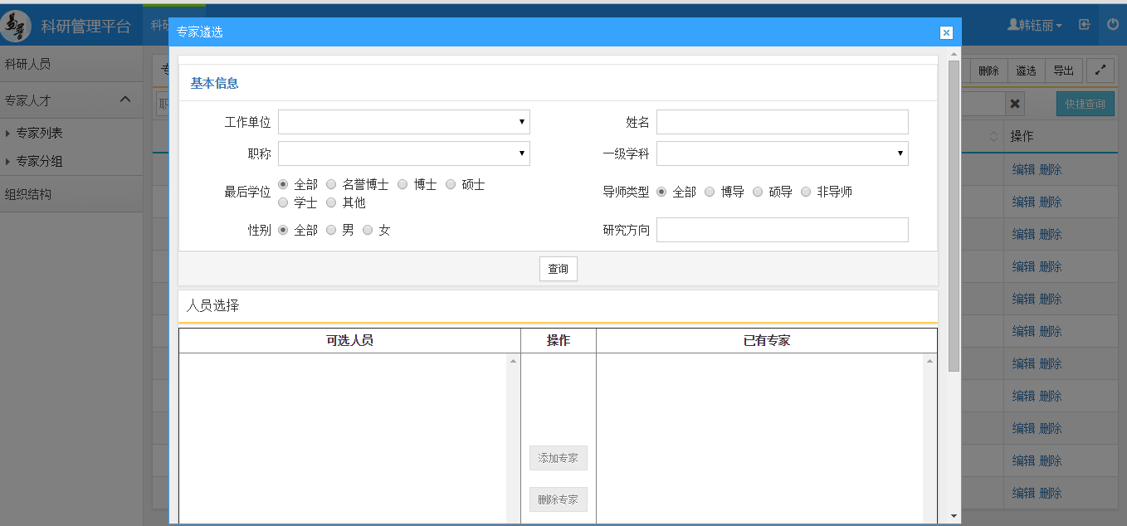
<专家筛选示意图>

专家组
专家组管理可对特定学科，研究方向等的专家设置分组，方便专家管理及查询。用户可在【专家分组】列表中对专家组进行新增、删除、编辑、维护成员等操作。
专家用户可通过点击【新增】按钮新增专家组，并给专家组添加专家，如以下组图。
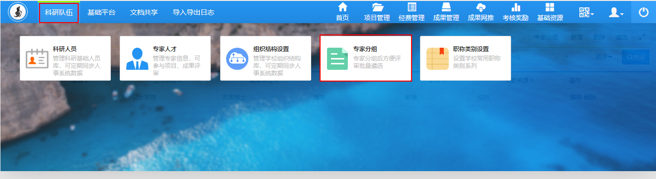
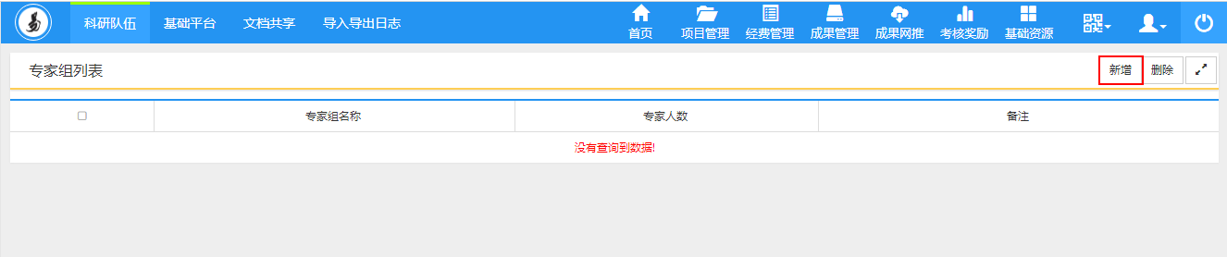
<专家新增示意图-01>

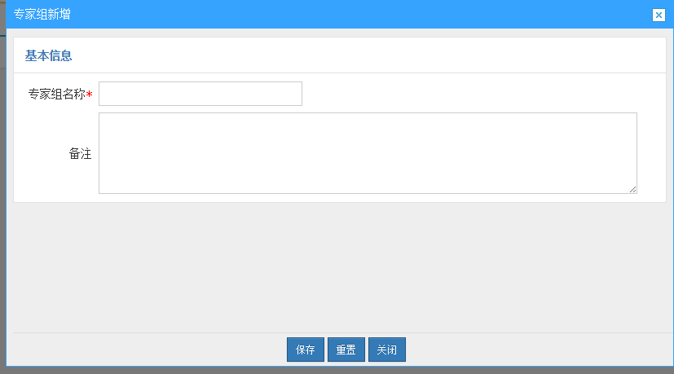
<专家新增示意图-02>
③ 点击“维护成员”可对专家组成员进行维护：
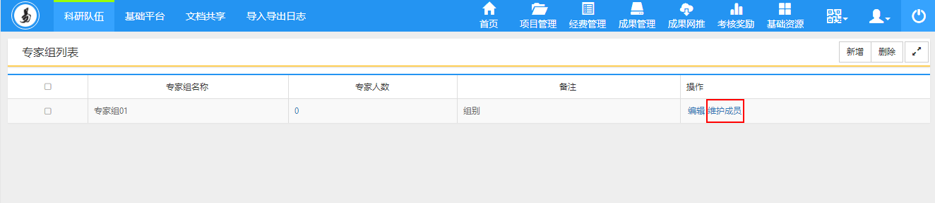
<维护成员示意图-01>
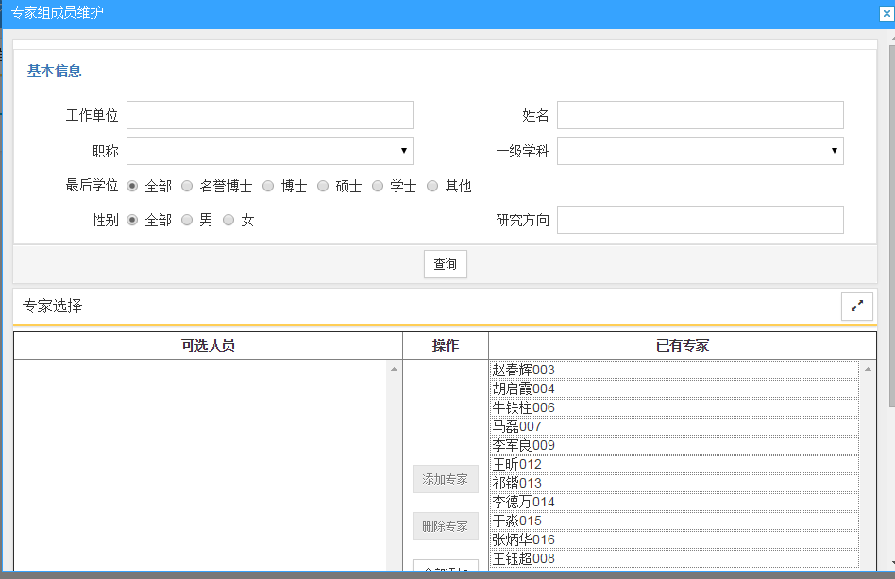
<维护成员示意图-02>

组织机构管理
组织机构包括院系单位、研究机构、其他单位等管理。

新增组织机构
点击【组织机构】进入院系单位列表。如下图所示：
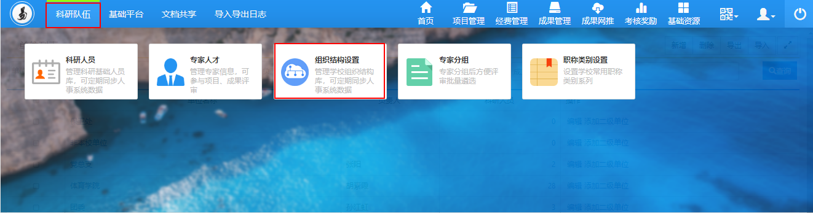
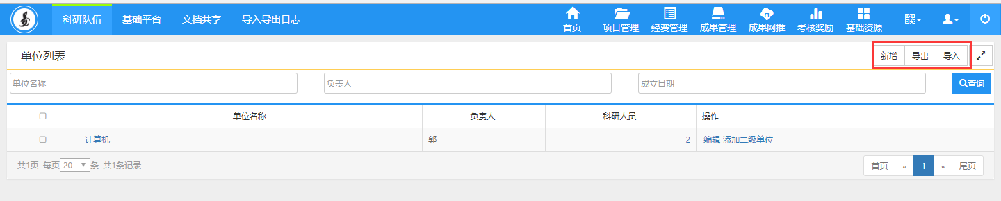
〈组织机构列表示意图〉
② 单击右上角【新增】按钮进入科研机构新增页面：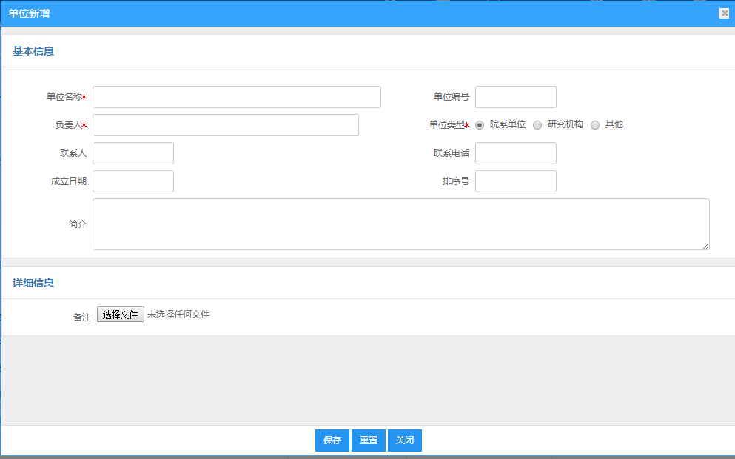
〈组织机构新增示意图〉
③ 在单位列表中，显示单位名称、单位负责人、及单位人员数等信息：
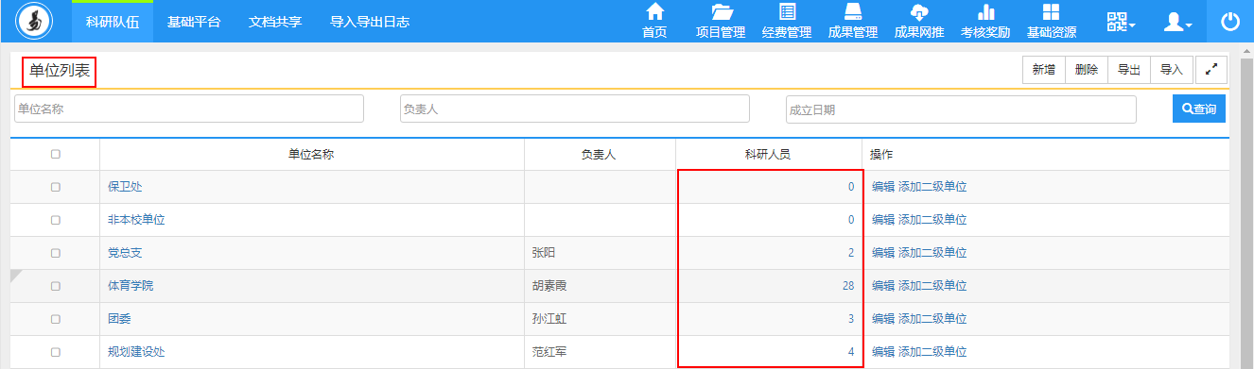
〈组织机构人员数示意图〉

编辑组织机构
① 组织机构列表，点击【编辑】进入编辑页面，可对“基本信息”，“教育部统计信息”进行修改。如下图所示：
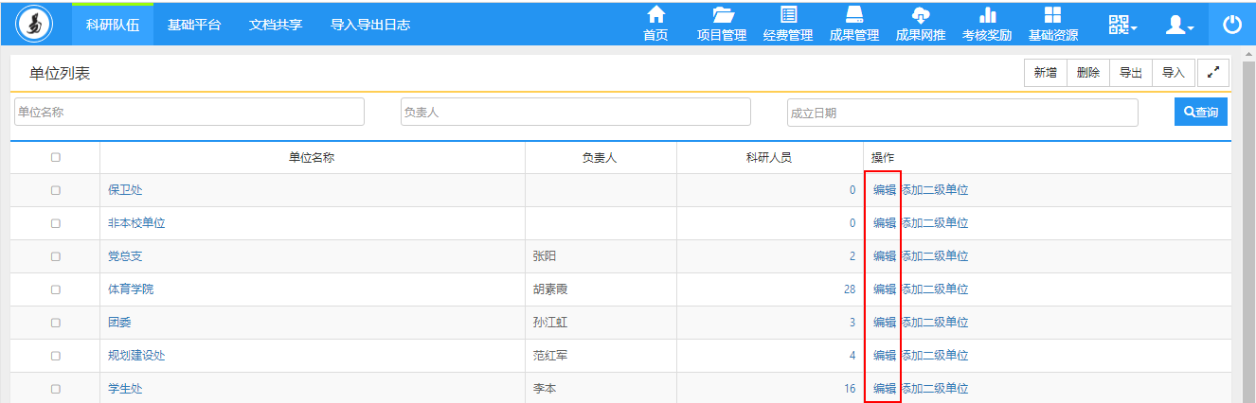
〈编辑机构信息示意图-01〉
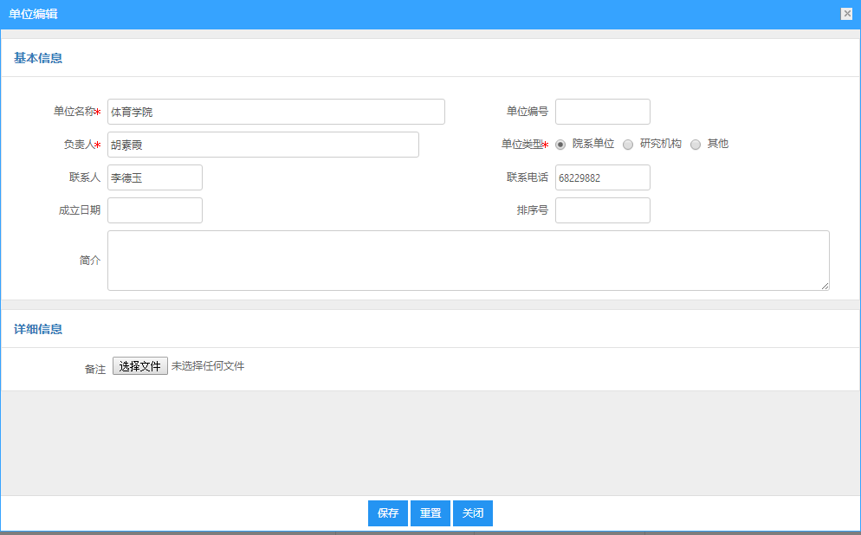
〈编辑机构信息示意图-02〉

基础平台
功能介绍
本模块主要对研究机构的信息进行维护，包括对研究机构信息的查看和研究机构的新增及研究机构的查询的操作。
功能及操作步骤详解

研究机构
研究机构是指对实验室、研究基地、研究中心、工程中心等科研平台的管理。

新增研究机构
点击【基础平台】→【研究机构】，进入研究机构列表页面，点击“新增”进入新增页面，如下图所示：
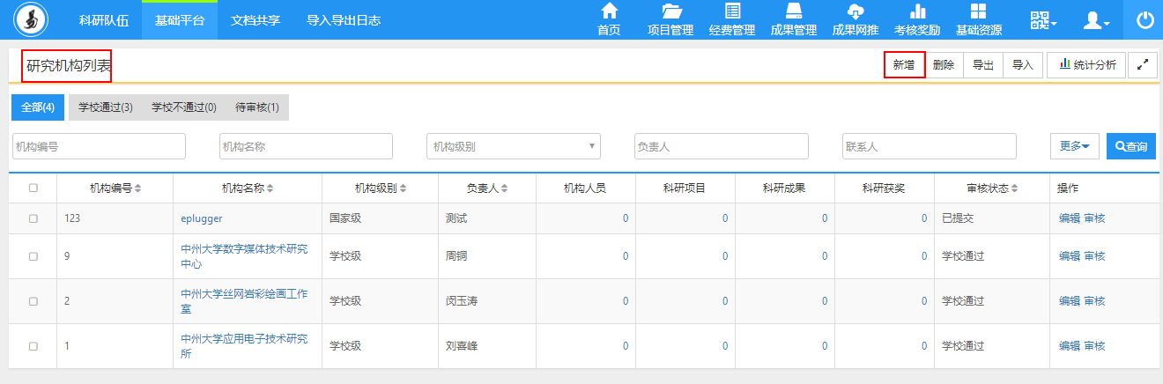
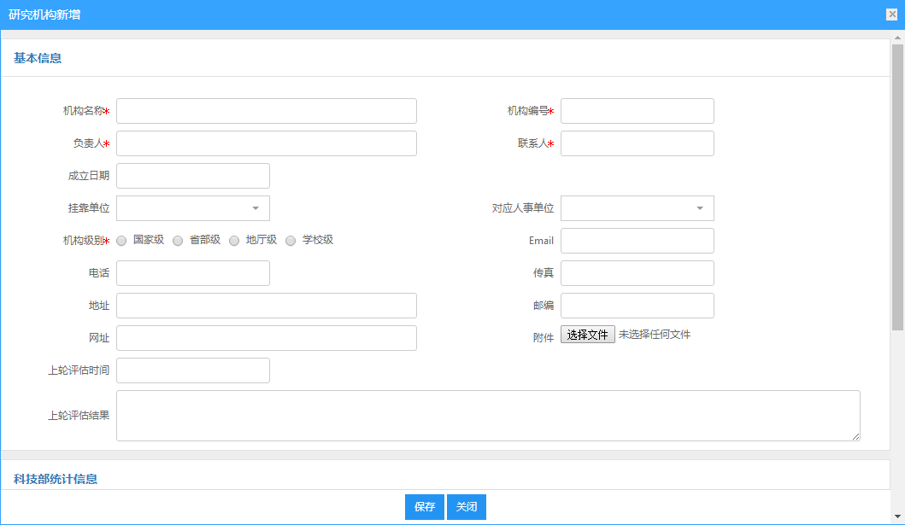
〈研究机构新增页面示意图〉
“点击保存”后，研究机构添加成功，弹出添加成功页面，点击【编辑】完成平台的基本信息、平台简介、规章制度、仪器设备、开放交流和平台年报内容，如下图所示：
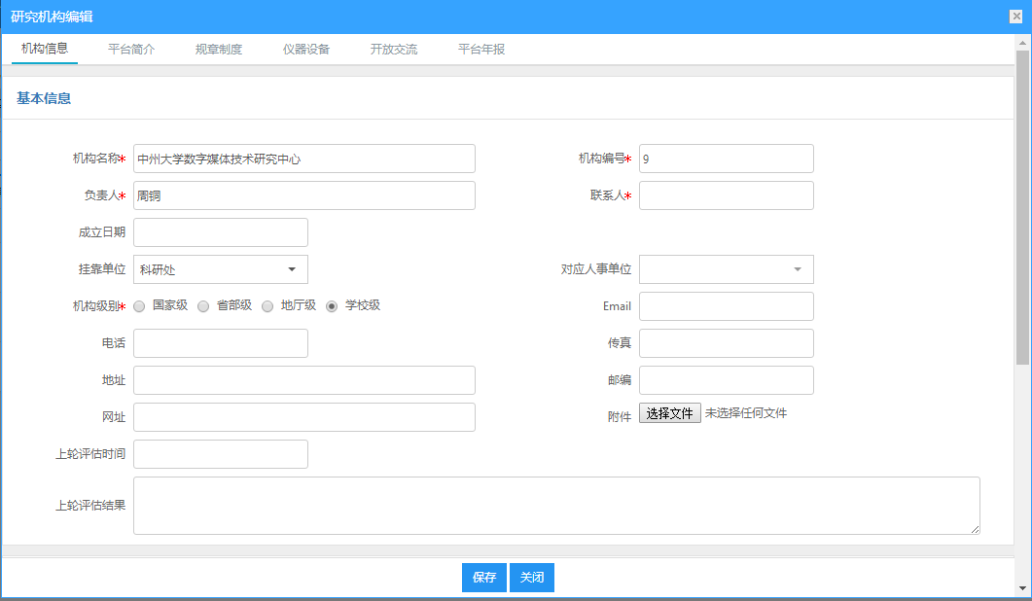
〈研究机构编辑示意图〉

查看机构人员
① 点击【基础平台】→【研究机构】，选择具体研究机构，点击“机构人员”的数字链接进入人员查看页面，如下图所示：
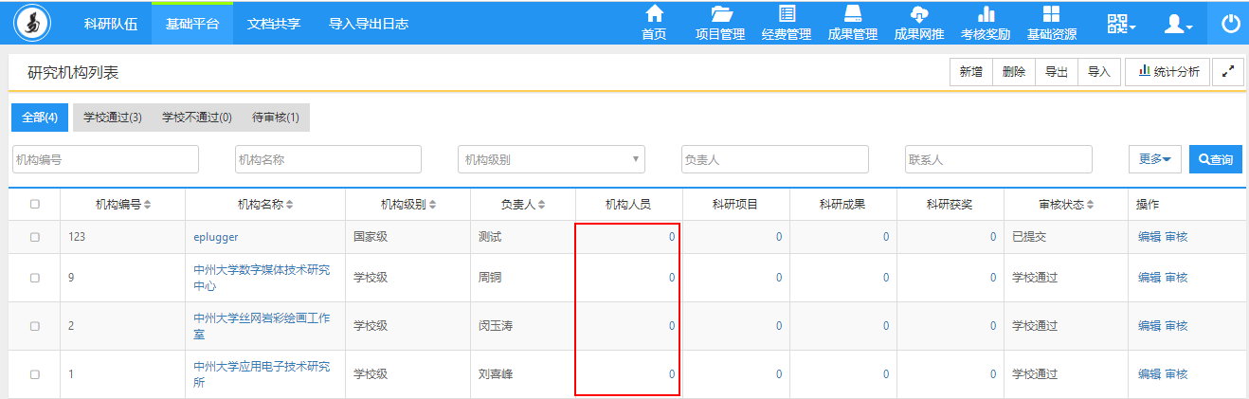
〈机构人员查看示意图〉

查看机构项目
①点击【基础平台】→【研究机构】，选择需要查看研究机构，点击“科研项目”数字链接进入项目查看页面，如下图所示：
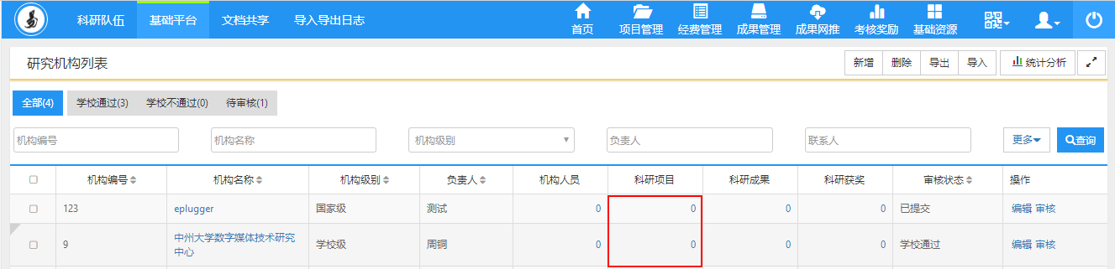
〈机构项目查看示意图〉

查看机构成果
①点击【基础平台】→【研究机构】，选择需要查看研究机构，点击“科研成果”数字链接进入成果查看页面，如下图所示：
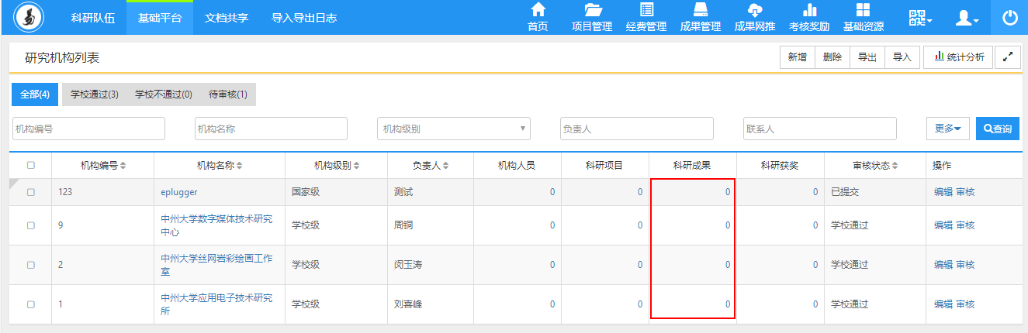
〈机构成果查看示意图〉

查看机构获奖
①点击【基础平台】→【研究机构】，选择需要查看研究机构，点击“科研获奖”数字链接进入获奖查看页面，如下图所示：
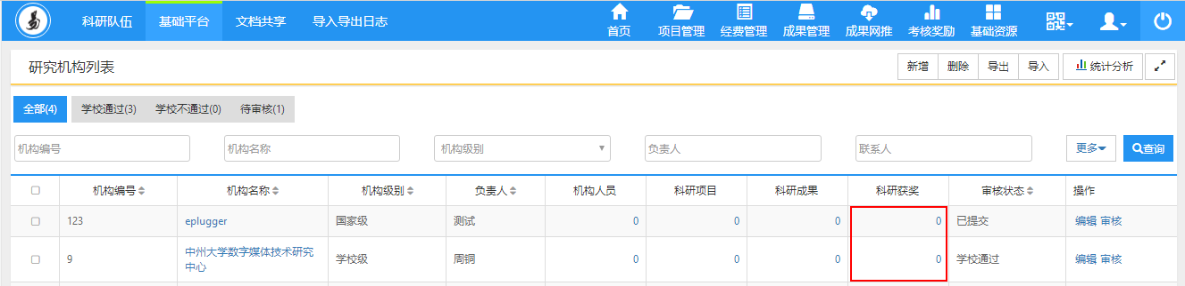
〈机构获奖查看示意图〉

文档共享

文档共享
文档共享模块，科技处提供文档新增权限，系统人员可进行下载查看：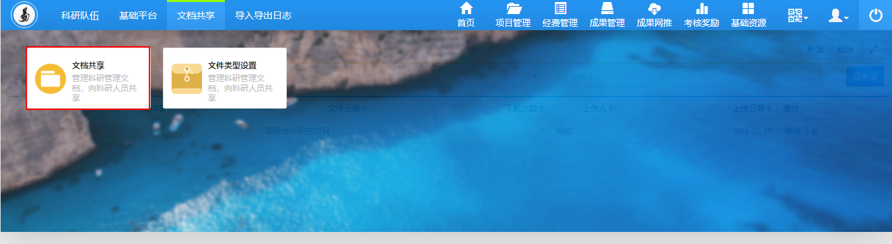
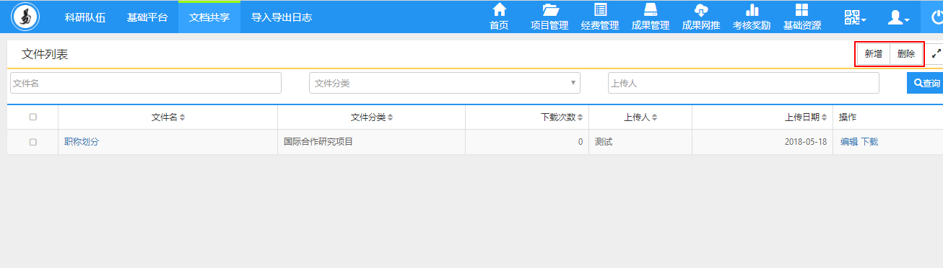

文档类型设置
科技处管理员可以对文件类型：添加、保存、删除等操作
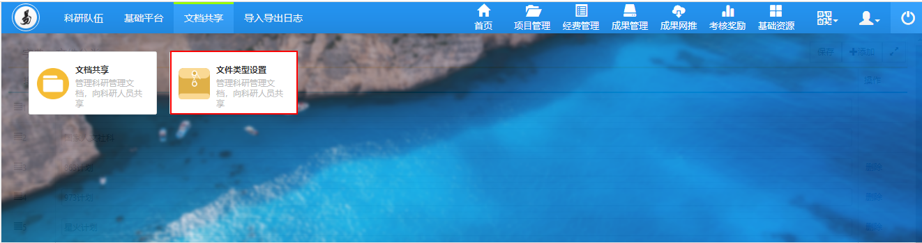
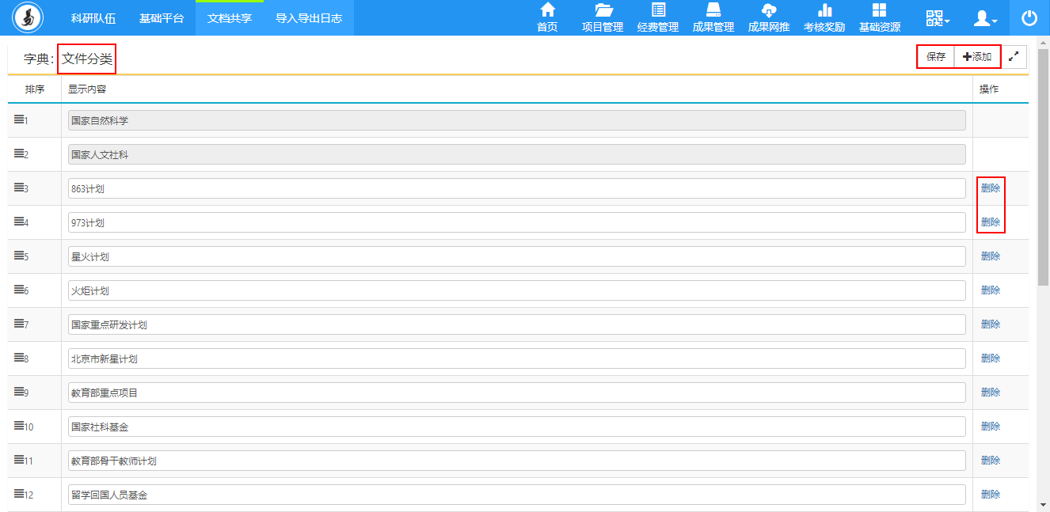

导入导出日志

导入导出日志
科技处管理员在导入导出日志，可查看导入/导出日志（所在模块、数量、导入人、时间等）并可在一定时间范围内可撤销所导入信息。
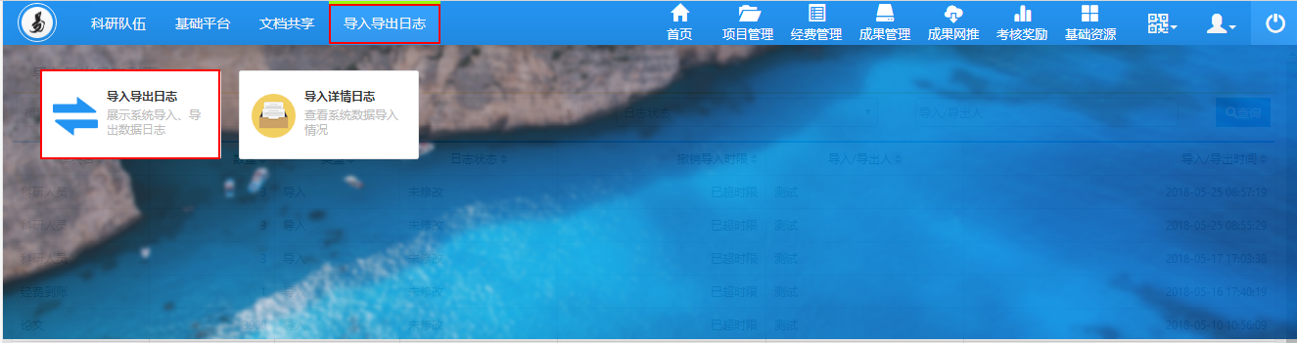
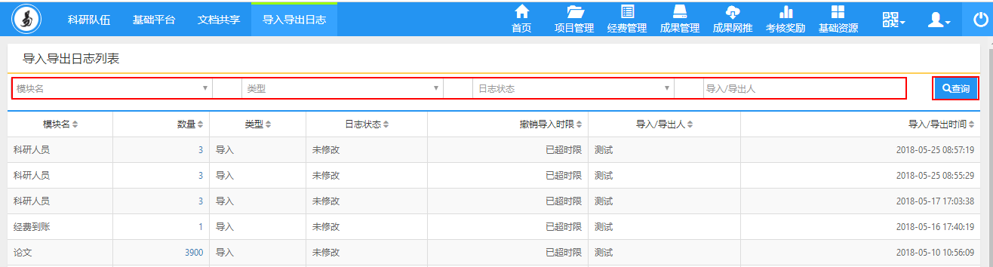

导入详情日志
为用户提供，对导入日志详细内容查看的功能（点击导入数据名称）：
